АНАЛИТИЧЕСКАЯ СПРАВКА
об итогах проведения всероссийских проверочных работ в 4-11 классах общеобразовательных организаций Республики Карелия в 2022 году

В соответствии с приказом Федеральной службы по надзору в сфере образования и науки от 16.08.2021 года № 3139 «О проведении Федеральной службой по надзору в сфере образования и науки мониторинга качества подготовки обучающихся общеобразовательных организаций в форме всероссийских проверочных работ в 2022 году», приказом Федеральной службы по надзору в сфере образования и науки от 28.03.2022 года № 467 «О внесении изменений в приказ Федеральной службы по надзору в сфере образования и науки мониторинга качества подготовки обучающихся общеобразовательных организаций в форме всероссийских проверочных работ в 2022 году», приказом Министерства образования и спорта Республики Карелия от 16.02.2022 года № 176 «О проведении мониторинга качества подготовки обучающихся общеобразовательных организаций в форме всероссийских проверочных работ на территории Республики Карелия в 2022 году», общеобразовательные организации Республики Карелия приняли участие во всероссийских проверочных работах (далее – ВПР) для обучающихся 4-11 классов, проходивших в 2 этапа: весной (15.03.2022г. – 20.05.2022г.) и осенью (19.09.2022г. – 24.10.2022г.) Данная структура ВПР была утверждена с целью профилактики новой короновирусной инфекции COVID-19, а также обеспечения безопасных условий обучения и воспитания обучающихся.
В соответствии с Планом-графиком проведения ВПР в 2022 году и Порядком проведения ВПР в 2022 году обучающиеся 4-9-х классов участвовали в оценочных процедурах в штатном режиме, обучающиеся 10-х и 11-х классов - в режиме апробации.
Обучающиеся 6-7, 7-8 и 8-9 классов кроме обязательных предметов ВПР выполняли работы по двум предметам на основе случайного выбора.
Обучающиеся 11 классов общеобразовательных организаций участвовали в ВПР по учебным предметам, которые не выбраны ими для сдачи единого государственного экзамена В соответствии с письмом Минпросвещения России от 01.10.2021 года № СК-403/08 рекомендовалось использовать ВПР как форму промежуточной аттестации в качестве итоговых контрольных работ.
ВПР представляли собой комплексный проект в области оценки качества образования, цель которого – развитие единого образовательного пространства в Российской Федерации, формирование единых ориентиров в оценке результатов обучения, единых стандартизированных подходов к оцениванию образовательных достижений обучающихся.
Содержание и структура ВПР определялась на основе федеральных государственных образовательных стандартов начального, основного и среднего общего образования с учетом Примерной основной образовательной программы начального, основного и среднего общего образования и содержания учебников, включенных в Федеральный перечень на соответствующий учебный год.
Результаты ВПР могут быть использованы образовательными организациями для совершенствования методики преподавания учебных предметов, муниципальными органами исполнительной власти, осуществляющими государственное управление в сфере образования, для анализа текущего состояния муниципальных систем образования и формирования программ их развития.
Результаты ВПР в совокупности с имеющейся в образовательной организации информацией, отражающей индивидуальные образовательные траектории обучающихся, могут быть использованы для оценки личностных результатов обучения
Не предусмотрено использование результатов ВПР для оценки деятельности образовательных организаций, учителей, муниципальных органов исполнительной власти, осуществляющих государственное управление в сфере образования.

Общая характеристика ВПР-2022

В общеобразовательных организациях, осуществляющих образовательную деятельность на территории Республики Карелия, в 2022 году было проведено 75 мероприятий по исследованию качества образования в форме всероссийских проверочных работ (весной – 40, осенью – 35). Выполняли задания ВПР весной обучающиеся 4-8, 10-11 классов, осенью – 5-9 классов.

Распределение ВПР в 2022 году по учебным предметам, уровням образования, по классам
Таблица 1
№ | Наименование процедур, учебных предметов | Общее количество | Начальное общее образование |  |  |  | Основное общее образование |  |  |  |  | Среднее общее образование
№ | Наименование процедур, учебных предметов | Общее количество | 1 кл. | 2 кл. | 3 кл. | 4 кл. | 5 кл. | 6 кл. | 7 кл. | 8 кл. | 9 кл. | 10 кл. | 11 кл.
 | Всероссийские проверочные работы
1 | Математика | 10 |  |  |  | 2 | 2 | 2 | 2 | 2
2 | Математика (углубленная) | 2 |  |  |  |  |  |  | 1 | 1
3 | Русский язык | 10 |  |  |  | 2 | 2 | 2 | 2 | 2
4 | Окружающий мир | 2 |  |  |  | 2
5 | История | 8 |  |  |  |  | 2 | 2 | 1 | 2 |  |  | 1
6 | Биология | 9 |  |  |  |  | 2 | 2 | 2 | 2 |  |  | 1
7 | Биология (профиль) | 6 |  |  |  |  |  | 2 | 2 | 2
8 | География | 8 |  |  |  |  |  | 2 | 2 | 2 |  | 1 | 1
9 | Обществознание | 6 |  |  |  |  |  | 2 | 2 | 2
10 | Иностранный язык  (английский язык,  немецкий язык) | 6 |  |  |  |  |  |  | 2 | 2 |  |  | 2
11 | Химия | 3 |  |  |  |  |  |  |  | 2 |  |  | 1
12 | Физика | 5 |  |  |  |  |  |  | 2 | 2 |  |  | 1
 | Итого | 75 |  |  |  | 6 | 8 | 14 | 18 | 19 | 0 | 1 | 7

В ВПР по 12 учебным предметам принимали участие 30095 обучающихся из 184 общеобразовательных организаций 18 муниципальных образований.
Всего в 2022 году проведено, проверено и обработано 119164 работ участников ВПР:
начальное общее образование – 18154 работы,
основное общее образование – 94541 работа,
среднее общее образование – 6469 работ.

Количество обучающихся, участвующих в ВПР в 2022 году по учебным предметам, уровням образования, по классам
Таблица 2
№ | Наименование процедур, учебных предметов | Общее количество | Начальное общее образование |  |  |  |  |  |  | Основное общее образование |  |  |  |  | Среднее общее образование
№ | Наименование процедур, учебных предметов | Общее количество | 1 кл. | 2 кл. |  | 3 кл. |  | 4 кл. |  | 5 кл. | 6 кл. | 7 кл. | 8 кл. | 9 кл. | 10 кл. | 11 кл.
 | Всероссийские проверочные работы
1 | Математика | 28097 |  |  |  |  |  |  | 6157 | 5791 | 5567 | 5489 | 5093
 | Математика (углубленная) | 34 |  |  |  |  |  |  |  |  |  | 7 | 27
2 | Русский язык | 28033 |  |  |  |  |  |  | 5942 | 5791 | 5857 | 5408 | 5035
3 | Окружающий мир | 6055 |  |  |  |  |  |  | 6055
4 | История | 14343 |  |  |  |  |  |  |  | 5832 | 3023 | 2685 | 1701 |  |  | 1102
5 | Биология | 10583 |  |  |  |  |  |  |  | 5939 | 1683 | 1103 | 699 |  |  | 1159
6 | Биология (профиль) | 3223 |  |  |  |  |  |  |  |  | 1264 | 723 | 1236
7 | География | 8041 |  |  |  |  |  |  |  |  | 2966 | 1865 | 1777 |  | 401 | 1032
8 | Обществознание | 7498 |  |  |  |  |  |  |  |  | 2851 | 2905 | 1742
9 | Иностранный язык  (английский язык) | 5851 |  |  |  |  |  |  |  |  |  | 5096 |  |  |  | 755
10 | Иностранный язык  (немецкий язык) | 32 |  |  |  |  |  |  |  |  |  | 11 |  |  |  | 21
11 | Химия | 2691 |  |  |  |  |  |  |  |  |  |  | 1655 |  |  | 1036
12 | Физика | 4683 |  |  |  |  |  |  |  |  |  | 1953 | 1767 |  |  | 963
 | ВПР (человек/час) | 119164 |  |  |  |  |  |  | 18154 | 23353 | 23211 | 27245 | 20732 |  | 401 | 6068

Весной обучающиеся 4-8, 10-11 классов выполнили 14 632 работы (12,3% от общего количества работ):
начальное общее образование – 1178 работ,
основное общее образование – 6985 работ,
среднее общее образование – 6469 работ.

Количество обучающихся, участвующих в ВПР в 2022 году на 1 этапе (весна) по учебным предметам, уровням образования, по классам
Таблица 3
№ | Наименование процедур, учебных предметов | Общее количество | Начальное общее образование |  |  |  | Основное общее образование |  |  |  |  | Среднее общее образование
№ | Наименование процедур, учебных предметов | Общее количество | 1 кл. | 2 кл. | 3 кл. | 4 кл. | 5 кл. | 6 кл. | 7 кл. | 8 кл. | 9 кл. | 10 кл. | 11 кл.
 | Всероссийские проверочные работы
1 | Математика | 2839 |  |  |  | 251 | 936 | 618 | 775 | 259
2 | Математика (углубленная)
3 | Русский язык | 3615 |  |  |  | 764 | 908 | 810 | 629 | 504
4 | Окружающий мир | 163 |  |  |  | 163
5 | История | 1392 |  |  |  |  | 168 | 16 | 0 | 106 |  |  | 1102
6 | Биология | 1701 |  |  |  |  | 372 | 140 | 20 | 10 |  |  | 1159
7 | Биология (профиль) | 126 |  |  |  |  |  | 23 | 72 | 31
8 | География | 1653 |  |  |  |  |  | 86 | 89 | 45 |  | 401 | 1032
9 | Обществознание | 117 |  |  |  |  |  | 26 | 37 | 54
10 | Иностранный язык | 776 |  |  |  |  |  |  |  |  |  |  | 776
11 | Химия | 1137 |  |  |  |  |  |  |  | 101 |  |  | 1036
12 | Физика | 1113 |  |  |  |  |  |  | 81 | 69 |  |  | 963
 | ВПР (человек/час) | 14632 |  |  |  | 1178 | 2384 | 1719 | 1703 | 1179 |  | 401 | 6068

Осенью обучающиеся 5-9 классов выполнили 104532 работы (87,7% от общего количества работ):
начальное общее образование (входной контроль, 5 классы) – 16976 работ,
основное общее образование (входной контроль, 6-9 классы) – 87556 работ.

Количество обучающихся, участвующих в ВПР в 2022 году на 2 этапе (осень) по учебным предметам, уровням образования, по классам
Таблица
№ | Наименование процедур, учебных предметов | Общее количество | Начальное общее образование |  |  |  | Основное общее образование |  |  |  |  | Среднее общее образование
№ | Наименование процедур, учебных предметов | Общее количество | 1 кл. | 2 кл. | 3 кл. | 5 за 4 кл. | 6 за 5 кл. | 7 за 6 кл. | 8 эа 7 кл. | 9 за 8 кл. | 9 кл. | 10 кл. | 11 кл.
 | Всероссийские проверочные работы
1 | Математика | 25258 |  |  |  | 5906 | 4855 | 4949 | 4714 | 4834
2 | Математика (углубленная) | 34 |  |  |  |  |  |  | 7 | 27
3 | Русский язык | 24418 |  |  |  | 5178 | 4883 | 5047 | 4779 | 4531
4 | Окружающий мир | 5892 |  |  |  | 5892
5 | История | 12951 |  |  |  |  | 5664 | 3007 | 2685 | 1595
6 | Биология | 8882 |  |  |  |  | 5567 | 1543 | 1083 | 689
7 | Биология (профиль) | 3097 |  |  |  |  |  | 1241 | 651 | 1205
8 | География | 6388 |  |  |  |  |  | 2880 | 1776 | 1732
9 | Обществознание | 7381 |  |  |  |  |  | 2825 | 2868 | 1688
10 | Иностранный язык | 5107 |  |  |  |  |  |  | 5107
11 | Химия | 1554 |  |  |  |  |  |  |  | 1554
12 | Физика | 3570 |  |  |  |  |  |  | 1872 | 1698
 | ВПР (человек/час) | 104532 |  |  |  | 16976 | 20969 | 21492 | 25542 | 19553

Количество обучающихся, участвующих в процедурах ВПР в 2020-2022гг
Таблица 4
Человек/час | Человек
  Класс | 2020г. | 2021г. | 2022г.
  4 |  | 19390 | 18154
  5 | 17736 | 23738 | 23353
  6 | 22790 | 22959 | 23211
  7 | 31890 | 41330 | 27245
  8 | 39982 | 21809 | 20732
  9 | 28085
  10 |  | 612 | 401
  11 |  | 6512 | 6068
  РК | 140483 | 136350 | 119164
  Класс | 2020г. | 2021г. | 2022г.
  4 |  | 6515 | 6157
  5 | 6050 | 6154 | 5939
  6 | 5752 | 5705 | 5857
  7 | 5370 | 5336 | 5489
  8 | 5143 | 5008 | 5093
  9 | 4455
  10 |  | 612 | 401
  11 |  | 1648 | 1159
  РК | 26770 | 30978 | 30095

Основные результаты ВПР в 2022 году

Начальное общее образование
В 2022 году ВПР выполнялись в два этапа: весной – 4 класс (итоговый контроль) и осенью – 5 класс (входной контроль) по трем учебным предметам: по русскому языку, по математике, по окружающему миру. ВПР проводились в штатном режиме во всех классах параллели.
Всего в 2022 году на уровне начального общего образования было проведено, проверено и обработано – 18154 работы: весной – 1178 работ (6,5%), осенью – 16976 (93,5%).

Успеваемость
Результаты ВПР в Карелии в 2022 году в среднем находятся ниже показателей успеваемости в Российской Федерации на 0,1%.
По русскому языку успеваемость ниже общероссийских показателей на 0,4%, по математике – на 0,5%, по окружающему миру данный показатель превысил результаты в целом по России на 0,5%.

Успеваемость по результатам ВПР в 2022 году в 4 классах (в %)
Таблица5
Русский язык | Успеваемость
Вся выборка | 91,4
Республика Карелия | 91,0
Математика
Вся выборка | 95,2
Республика Карелия | 94,7
Окружающий мир
Вся выборка | 97,9
Республика Карелия | 98,4

Анализ результатов ВПР осуществлялся по двум массивам данных, полученных весной в рамках итогового контроля, и осенью – в рамках входного контроля
Диапазон результатов ВПР по показателю «Успеваемость» в Карелии на уровне начального общего образования, полученных и весной от 93,4% до 98,8%, осенью – от 90,4% до 98,3%.
Результаты в Республике Карелия по показателю «Успеваемость» на уровне начального общего образования, полученные осенью, в среднем ниже весенних на 2,3%.

Успеваемость по результатам ВПР в Республике Карелия, (весна 4 класс, осень 5 класс) (в %)
Таблица 6
Группы участников | Успеваемость
Группы участников | 4 класс (весна) | 5 класс (осень)
Русский язык
Вся выборка | 93,4 | 90,6
Республика Карелия | 94,1 | 90,4
Математика
Вся выборка | 95,8 | 95,1
Республика Карелия | 97,2 | 94,6
Окружающий мир
Вся выборка | 98,1 | 97,9
Республика Карелия | 98,8 | 98,3

Результаты ВПР в Карелии по показателю «Успеваемость» в начальной школе в рамках итогового контроля, осуществляемого весной по предметам «Русский язык», «Математика», «Окружающий мир» выше, чем в Российской Федерации.
Расхождение по данному показателю с общероссийскими – от 0,7% до 1,5%.
Успеваемость по результатам ВПР в начальной школе в рамках входного контроля, осуществляемого осенью по предметам «Русский язык», «Математика» ниже, чем в Российской Федерации. Расхождение по данному показателю – минимальные: от 0,1% до 0,5% соответственно.
По предмету «Окружающий мир» результаты в нашей республике выше общероссийских на 0,5%.

Статистический анализ результатов ВПР в начальной школе в течение трехлетнего периода в Республике Карелия и в Российской Федерации в целом позволяет сделать вывод о сопоставимых общих тенденциях в изменениях результатов ВПР. Наблюдается некоторое повышение показателей «Успеваемость» в 2021 году по сравнению с 2020 годом и снижение исследуемых показателей в 2022 году.
В 2021 году успеваемость в нашей республике по сравнению со среднероссийскими результатами была выше по всем предметам ВПР, в 2022 году более высокие результаты были зафиксированы только по одному предмету.

Успеваемость по результатам ВПР на уровне начального общего образования в 2020-2022гг
Таблица7
Наименование процедуры оценки качества образования | ВПР Русский язык 4 |  |  | ВПР Математика 4 |  |  | ВПР Окружающий мир 4
Дата | 2020 | 2021 | 2022 | 2020 | 2021 | 2022 | 2020 | 2021 | 2022
Класс | 5 (за 4) | 4 | 4 | 5(за 4) | 4 | 4 | 5(за 4) | 4 | 4
Количество участников | 5672 | 6439 | 5938 | 6014 | 6515 | 6157 | 6050 | 6436 | 6055
Количество ОО | 180 | 184 | 178 | 179 | 184 | 179 | 179 | 183 | 182
Успеваемость РК | 84,2 | 94,5 | 91,0 | 92,0 | 97,0 | 94,7 | 97,4 | 99,5 | 98,4
Успеваемость РФ | 86,7 | 94,4 | 91,4 | 93,0 | 97,0 | 95,2 | 97,2 | 98,8 | 97,9
Отметка «2» | 15,8 | 5,5 | 9,0 | 8,0 | 3,0 | 5,3 | 2,6 | 0,5 | 1,7
Отметка «3» | 36,2 | 28,5 | 33,0 | 26,0 | 18,2 | 23,3 | 30,3 | 15,9 | 24,5
Отметка «4» | 40,0 | 49,4 | 45,4 | 44,5 | 46,5 | 44,5 | 56,5 | 60,2 | 58,6
Отметка «5» | 8,0 | 16,6 | 12,6 | 21,5 | 32,3 | 26,9 | 10,6 | 23,4 | 15,2

Качество обученности
Количество детей в начальной школе, получивших четверки и пятерки за выполнение ВПР, в Карелии больше, чем в Российской Федерации.
Результаты ВПР в начальной школе по качеству обученности в среднем выше, чем в целом по Российской Федерации, на 1,9%.

Качество обученности по результатам ВПР в 2022 году, 4 класс (в %)
Таблица 8
ВПР Русский язык 4 | Качество обученности
Вся выборка | 57,4
Республика Карелия | 57,9
ВПР Математика 4
Вся выборка | 69,4
Республика Карелия | 71,4
ВПР Окружающий мир 4
Вся выборка | 70,8
Республика Карелия | 73,8
Анализ результатов ВПР по показателю «Качество обученности» осуществлялся по двум массивам данных, полученных весной в рамках итогового контроля, и осенью – в рамках входного контроля.
Результаты в Республике Карелия по показателю «Качество обученности» на уровне начального общего образования, полученные осенью, в среднем ниже весенних на 14,7%.
Диапазон результатов ВПР по показателю «Качество обученности» на уровне начального общего образования по отдельным предметам, полученных весной – от 61, 8% до 88,3%,. осенью – от 55,8% до 73,4%.
Качество обученности в нашей республике на всех этапах (и весной, и осенью) равны или выше, чем в целом по Российской Федерации.

Качество обученности по результатам ВПР в Республике Карелия, 4 класс (в %)
Таблица 9
Группы участников | Качество обученности
Группы участников | 4 класс (весна) | 5 класс (осень)
Русский язык
Вся выборка | 61,8 | 55,8
Республика Карелия | 72,3 | 55,8
Математика
Вся выборка | 70,3 | 69,2
Республика Карелия | 83,7 | 70,9
Окружающий мир
Вся выборка | 75,2 | 70,2
Республика Карелия | 88,3 | 73,4

Статистический анализ результатов ВПР в начальной школе в течение трехлетнего периода позволяет сделать вывод о сопоставимых общих тенденциях в изменениях результатов ВПР в Республике Карелия и в Российской Федерации. Наблюдается некоторое повышение показателей «Качество обученности» в 2021 году по сравнению с 2020 годом и снижение данных показателей в 2022 году.
Показатель «Качество обученности» практически за весь рассматриваемый период выше, чем в среднем по России (за исключением результата по русскому языку в 2020 году, когда был зафиксирован самый низкий результат за три года).

Основные результаты ВПР на уровне начального общего образования в 2020-2022гг
Таблица 10
Наименование процедуры оценки качества образования | ВПР Русский язык 4 |  |  | ВПР Математика 4 |  |  | ВПР Окружающий мир 4
Дата | 2020 | 2021 | 2022 | 2020 | 2021 | 2022 | 2020 | 2021 | 2022
Класс | 5 (за 4) | 4 | 4 | 5(за 4) | 4 | 4 | 5(за 4) | 4 | 4
Количество участников | 5672 | 6439 | 5938 | 6014 | 6515 | 6157 | 6050 | 6436 | 6055
Количество ОО | 180 | 184 | 178 | 179 | 184 | 179 | 179 | 183 | 182
Качество обученности РК | 48,0 | 66,0 | 57,9 | 66,0 | 78,8 | 71,4 | 67,1 | 83,6 | 73,8
Качество обученности РФ | 50,6 | 65,6 | 57,4 | 65,9 | 76,1 | 69,4 | 65,1 | 79,3 | 70,8
Отметка «2» | 15,8 | 5,5 | 9,0 | 8,0 | 3,0 | 5,3 | 2,6 | 0,5 | 1,7
Отметка «3» | 36,2 | 28,5 | 33,0 | 26,0 | 18,2 | 23,3 | 30,3 | 15,9 | 24,5
Отметка «4» | 40,0 | 49,4 | 45,4 | 44,5 | 46,5 | 44,5 | 56,5 | 60,2 | 58,6
Отметка «5» | 8,0 | 16,6 | 12,6 | 21,5 | 32,3 | 26,9 | 10,6 | 23,4 | 15,2

Статистика по отметкам
Количество детей в начальной школе, получивших пятерки за выполнение ВПР в 2022 году, в среднем в Карелии больше, чем в Российской Федерации на 1,0%, но и получивших двойки также больше, чем в целом по России, на 0,4%

Статистика по отметкам в 2022 году в 4 классах (%)
Таблица 11
Русский язык | Отметка «2» | Отметка «3» | Отметка «4» | Отметка «5»
Вся выборка | 8,63 | 34,01 | 43,53 | 13,83
Республика Карелия | 9,03 | 33,04 | 45,37 | 12,56
Математика
Вся выборка | 4,81 | 25,79 | 45,21 | 24,19
Республика Карелия | 5,28 | 23,31 | 44,49 | 26,93
Окружающий мир
Вся выборка | 2,11 | 27,1 | 55,09 | 15,71
Республика Карелия | 1,65 | 24,54 | 58,58 | 15,23

Сравнивая отметки, полученные обучающимися на 1 этапе (весной) и на 2 этапе (осенью), отметим, что процентное соотношение положительных и неудовлетворительных отметок значительно ухудшилось при проведении ВПР на остаточных знаниях, то есть осенью.
Следует отметить, что и в Российской Федерации в целом, прослеживается идентичная тенденция, однако, расхождения между показателями более сглажены.
Количество двоек по осенним результатам ВПР увеличилось по русскому языку на 3,7% (РФ – на 2,8%), по математике на 2,6% (РФ – на 0,7%), по окружающему миру на 0,4% (РФ – на 0,2%);
количество троек увеличилось по русскому языку на 3,7% (РФ – на 2,8%), по математике на 12,8% (РФ – на 3,2%), по окружающему миру на 14,5% (РФ – на 4,8%);
количество четверок уменьшилось по русскому языку на 6,9% (РФ – на 1,1%), по математике на 6,5% (РФ – на 2,0%), по окружающему миру на 7,2% (РФ – на 1,6%);
количество пятерок уменьшилось по русскому языку на 9,6% (РФ – на 4,9%), по математике на 19,3% (РФ – на 3,1%), по окружающему миру на 22,2% (РФ – на 6,5%);

Статистика по отметкам (весна 2022 года) 4 класс (%)
Таблица 12
Группы участников | Кол-во ОО | Кол-во участников | Отметка «2» | Отметка «3» | Отметка «4» | Отметка «5»
Предмет: Русский язык
Максимальный первичный балл: 38
Вся выборка | 9896 | 341439 | 6,58 | 31,63 | 44,27 | 17,52
Республика Карелия | 25 | 764 | 5,89 | 21,86 | 51,31 | 20,94
Предмет: Математика
Максимальный первичный балл:20
Вся выборка | 6367 | 203639 | 4,2 | 25,46 | 43,5 | 26,84
Республика Карелия | 16 | 251 | 2,79 | 13,55 | 38,25 | 45,42
Предмет: Окружающий мир
Максимальный первичный балл:32
Вся выборка | 4616 | 152545 | 1,95 | 22,82 | 53,7 | 21,52
Республика Карелия | 11 | 163 | 1,23 | 10,43 | 51,53 | 36,81

Статистика по отметкам (осень 2022 года) 5 класс (%)
Таблица 13
Группы участников | Кол-во ОО | Кол-во участников | Отметка «2» | Отметка «3» | Отметка «4» | Отметка «5»
Предмет: Русский язык
Максимальный первичный балл:38
Дата:19.09.2022
Вся выборка | 25207 | 1042714 | 9,42 | 34,78 | 43,21 | 12,59
Республика Карелия | 153 | 5178 | 9,56 | 34,67 | 44,46 | 11,32
Предмет: Математика
Максимальный первичный балл:20
Дата:19.09.2022
Вся выборка | 28582 | 1211255 | 4,91 | 25,85 | 45,5 | 23,74
Республика Карелия | 163 | 5906 | 5,38 | 23,72 | 44,75 | 26,14
Предмет :Окружающий мир
Максимальный первичный балл:32
Дата:19.09.2022
Вся выборка | 30193 | 1243184 | 2,13 | 27,62 | 55,25 | 14,99
Республика Карелия | 171 | 5892 | 1,66 | 24,93 | 58,77 | 14,63

Количество обучающихся, выполнявших работу весной и получивших оценку «5», в нашей республике по сравнению с данными по России выше по всем исследуемым предметам, причем по предмету «Математика» – на 18,6%, по предмету «Окружающий мир» – на 14,6%.
Количество детей, получивших отметку «2» на весеннем этапе, ниже общероссийских показателей.
Количество обучающихся, выполнявших работу осенью и получивших оценку «5», больше только по математике (на 2,4%), по русскому языку качество обученности ниже, чем в Российской Федерации, на 1,3%, по предмету «Окружающий мир» – на 0,4%.
Количество детей, получивших осенью двойки на ВПР, меньше, чем в среднем в РФ по предмету «Окружающий мир», но больше по русскому языку – на 0,1% и по математике – на 0,5%.

Сравнение отметок ВПР с отметками по журналу
Сравнение отметок ВПР с отметками по журналу позволяет сделать вывод о том, что примерно половина обучающихся подтверждает школьную оценку. И этот показатель достаточно стабилен как для итогового, так и для входного контроля (58,06% – 69,94%). Только по предмету «Окружающий мир» разница между весенними и осенними показателями обучающихся, подтвердивших отметку по журналу, составила 7,93%.
Количество же повысивших и понизивших отметки в рамках ВПР по сравнению с отметками по журналу на разных этапах проведения оценочных процедур резко отличается:
осенью количество детей, понизивших результаты, увеличилось по предметам «Русский язык» с 18,3% до 32,3%, «Математика» с 8,8% до 19,7%, «Окружающий мир» с 14,7% до 28,2%,
количество детей, получивших более высокие отметки, наоборот уменьшилось по всем предметам: «Русский язык» с 22,9% до 9,4%, «Математика» с 30,3% до 23,2%, «Окружающий мир» с 15,3% до 9,8%.

Сравнение отметок с отметками по журналу ВПР 2022
Таблица 14
Группы участников | 2022 4кл обобщенные данные |  | 2022 весна 4кл |  |  | 2022 осень 5кл
Группы участников | Кол-во участников | % |  | Кол-во участников | % |  | Кол-во участников | %
Предмет: Русский язык
Понизили (Отметка < Отметка по журналу) % | 1807 | 30,64 |  | 140 | 18,32 |  | 1671 | 32,52
Подтвердили (Отметка = Отметке по журналу) % | 3432 | 58,19 |  | 449 | 58,77 |  | 2983 | 58,06
Повысили (Отметка > Отметка по журналу) % | 659 | 11,17 |  | 175 | 22,91 |  | 484 | 9,42
Предмет: Математика
Понизили (Отметка < Отметка по журналу) % | 1179 | 19,29 |  | 22 | 8,76 |  | 1157 | 19,74
Подтвердили (Отметка = Отметке по журналу) % | 3554 | 58,15 |  | 153 | 60,96 |  | 3401 | 58,03
Повысили (Отметка > Отметка по журналу) % | 1379 | 22,56 |  | 76 | 30,28 |  | 1303 | 22,23
Предмет: Окружающий мир
Понизили (Отметка < Отметка по журналу) % | 1671 | 27,86 |  | 24 | 14,72 |  | 1647 | 28,23
Подтвердили (Отметка = Отметке по журналу) % | 3732 | 62,22 |  | 114 | 69,94 |  | 3618 | 62,01
Повысили (Отметка > Отметка по журналу) % | 595 | 9,92 |  | 25 | 15,34 |  | 570 | 9,77

Распределение первичных баллов
Для оценки качества образования одним из самых важных аспектов является достоверность первичных данных и объективность выставления отметки. Завышение отметок дает искаженную картину реальной ситуации.
В Республике Карелия, как и во всей российской выборке, сохраняются проблемы, связанные с достоверностью полученных данных. В ходе проверки работ проявляется тенденция «натягивания» отметок. В результате на диаграммах распределения первичных баллов появляются скачки (резкое увеличение количества работ с баллами, соответствующим областям начала выставления отметок «3», «4» и «5»).
В Карелии на уровне начального общего образования нормальное распределение первичных баллов нарушается на границе отметки «3» по математике и русскому языку, но практически не выражено на границе отметок «4» и «5».
Надо отметить, что в уровень аномальных пиков у начала областей выставления оценок ВПР в начальной школе по Карелии не выходит за рамки показателей по России в целом.

Распределение первичных баллов по русскому языку в 4 классе

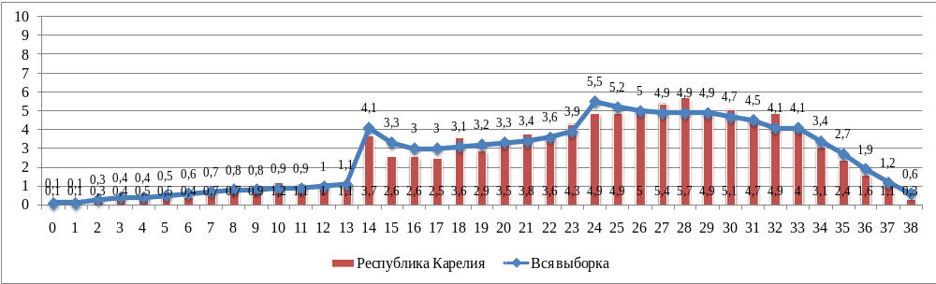

В соответствии с рекомендациями по переводу первичных баллов в отметки по пятибалльной шкале
14-23 баллов, набранных за работу по русскому языку, соответствуют отметке «3»,
24-32 баллов – отметке «4»,
33-38 баллов – отметке «5».
На диаграмме видно, что нормальное распределение первичных баллов за ВПР по русскому языку в Карелии явно нарушается на границе отметки «3», однако, практически не выражено на границе отметки «4» и «5», что говорит о том, что работа не всегда была проведена или проверена объективно. Часть учеников, получивших за работу отметку «3», в действительности выполнили ее неудовлетворительно.
Если количество детей, получивших баллы от 0 до 13, отличалось на 0,1% – 03%, то разница между количеством детей, получивших 13 баллов (отметка «2») и 14 баллов (отметка «3») составила 2,6% (в РФ – 3,0%)

Распределение первичных баллов по математике в 4 классе

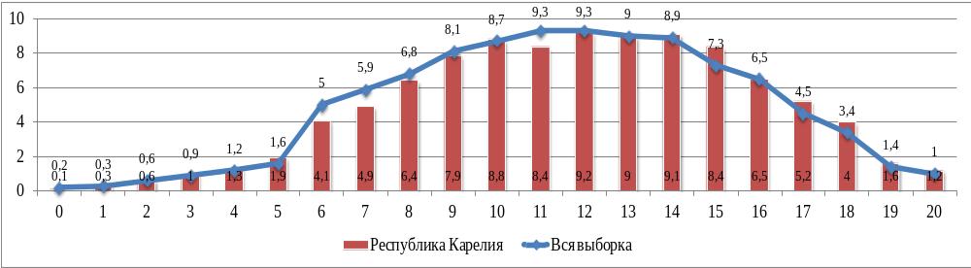

В соответствии с рекомендациями по переводу первичных баллов в отметки по пятибалльной шкале
6–9 баллов, набранных за работу по математике, соответствуют отметке «3»,
10–14 баллов – отметке «4»,
15–20 баллов – отметке «5».
На диаграмме «Распределение первичных баллов по математике в 4 классе» мы наблюдаем скачок между 5 (отметка «2») и 6 баллами (отметка «3») в 2,2% (в РФ – 3,4%), тогда как от 0 до 5 баллов разница – от 0,2% до 0,6%. Переход на границе «4» и «5» достаточно плавный, без резких выбросов.

Распределение первичных баллов по окружающему миру в 4 классе

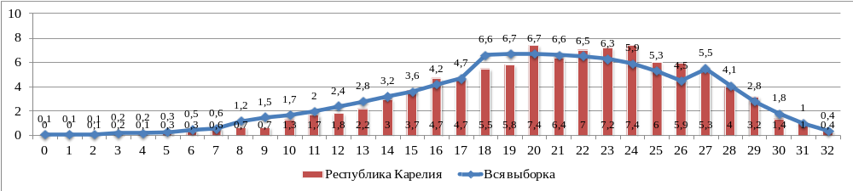

В соответствии с рекомендациями по переводу первичных баллов в отметки по пятибалльной шкале
8–17 баллов, набранных за работу по окружающему миру, соответствуют отметке «3»,
18–26 баллов – отметке «4»,
27–32 баллов – отметке «5».
Анализ первичных данных первичных данных по окружающему миру свидетельствует об объективности выставления отметок по предмету «Окружающий мир»

Выполнение заданий
ВПР проводились в целях осуществления мониторинга результатов перехода на ФГОС и были направлены на выявление качества подготовки обучающихся.
Содержание проверочных работ соответствовало Федеральному государственному образовательному стандарту начального общего образования (приказ Минобрнауки России от 6 октября 2009 г. № 373), с учетом Примерной основной образовательной программы начального общего образования (одобрена решением Федерального учебно-методического объединения по общему образованию (протокол от 08.04.2015 № 1/150).
ВПР основаны на системнодеятельностном, компетентностном и уровневом подходах. В рамках ВПР наряду с предметными результатами обучения обучающихся начальной школы оценивались также метапредметные результаты, в том числе уровень сформированности универсальных учебных действий (УУД) и овладения межпредметными понятиями.
Тексты заданий в вариантах ВПР в целом соответствовали формулировкам, принятым в учебниках, включенных в Федеральный перечень учебников, допущенных к использованию при реализации имеющих государственную аккредитацию образовательных программ начального общего образования.
При анализе уровня выполнения заданий ВПР по отдельным предметам в начальной школе были рассмотрены как обобщенные данные в целом за 2022 год, так и результаты, полученные на разных этапах проведения данных оценочных процедур: весеннем и осеннем.

Достижение планируемых результатов ВПР в Республике Карелия (в %)
Таблица 15
Предмет: Русский язык |  | 2022 4кл обобщенные данные |  | 2022 весна 4кл |  | 2022 осень 5кл
Блоки ПООП обучающийся научится / получит возможность научиться или проверяемые требования (умения) в соответствии с ФГОС (ФК ГОС) | Макс балл | Республика Карелия | РФ | Республика Карелия | РФ | Республика Карелия | РФ
 |  | 5942уч. | 1383320уч | 764 уч. | 341439 уч. | 5178 уч. | 1042714 уч.
1K1. Умение писать текст под диктовку, соблюдая в практике письма изученные орфографические и пунктуационные нормы. Писать под диктовку тексты в соответствии с изученными правилами правописания; проверять предложенный текст, находить и исправлять орфографические и пунктуационные ошибки. Осознавать место возможного возникновения орфографической ошибки; при работе над ошибками осознавать причины появления ошибки и определять способы действий, помогающие предотвратить ее в последующих письменных работах | 4 | 55,8 | 58,4 | 61,09 | 60,95 | 55,06 | 57,55
1K2. Умение писать текст под диктовку, соблюдая в практике письма изученные орфографические и пунктуационные нормы. Писать под диктовку тексты в соответствии с изученными правилами правописания; проверять предложенный текст, находить и исправлять орфографические и пунктуационные ошибки. Осознавать место возможного возникновения орфографической ошибки; при работе над ошибками осознавать причины появления ошибки и определять способы действий, помогающие предотвратить ее в последующих письменных работах | 3 | 80,5 | 83,6 | 84,9 | 87,19 | 79,8 | 82,42
2. Умение распознавать однородные члены предложения. Выделять предложения с однородными членами | 3 | 55,7 | 57,4 | 67,54 | 64,7 | 53,92 | 55,01
3.1. Умение распознавать главные члены предложения. Находить главные и второстепенные (без деления на виды) члены предложения | 1 | 79,1 | 80,0 | 81,02 | 83,12 | 78,81 | 78,99
3.2. Умение распознавать части речи. Распознавать грамматические признаки слов; с учетом совокупности выявленных признаков (что называет, на какие вопросы отвечает, как изменяется) относить слова к определенной группе основных частей речи | 3 | 71,8 | 69,1 | 75,83 | 73,13 | 71,18 | 67,73
4. Умение распознавать правильную орфоэпическую норму. Соблюдать нормы русского литературного языка в собственной речи и оценивать соблюдение этих норм в речи собеседников (в объеме представленного в учебнике материала) | 2 | 70,5 | 72,3 | 80,56 | 74,16 | 68,97 | 71,55
5. Умение классифицировать согласные звуки. Характеризовать звуки русского языка: согласные звонкие/глухие | 1 | 69,7 | 70,8 | 83,77 | 79,51 | 67,59 | 67,88
6. Умение распознавать основную мысль текста при его письменном предъявлении; адекватно формулировать основную мысль в письменной форме, соблюдая нормы построения предложения и словоупотребления. Определять тему и главную мысль текста | 2 | 52,2 | 54,1 | 51,57 | 55,65 | 52,27 | 53,47
7. Умение составлять план прочитанного текста (адекватно воспроизводить прочитанный текст с заданной степенью свернутости) в письменной форме, соблюдая нормы построения предложения и словоупотребления. Делить тексты на смысловые части, составлять план текста | 3 | 61,9 | 59,3 | 65,53 | 58,33 | 61,33 | 59,54
8. Умение строить речевое высказывание заданной структуры (вопросительное предложение) в письменной форме по содержанию прочитанного текста. Задавать вопросы по содержанию текста и отвечать на них, подтверждая ответ примерами из текста | 2 | 67,1 | 65,5 | 69,11 | 65,02 | 66,76 | 65,53
9. Умение распознавать значение слова; адекватно формулировать значение слова в письменной форме, соблюдая нормы построения предложения и словоупотребления. Определять значение слова по тексту | 1 | 71,5 | 73,1 | 64,53 | 73,43 | 72,54 | 72,85
10. Умение подбирать к слову близкие по значению слова. Подбирать синонимы для устранения повторов в тексте | 1 | 66,1 | 67,8 | 69,9 | 70,42 | 65,47 | 66,89
11. Умение классифицировать слова по составу. Находить в словах с однозначно выделяемыми морфемами окончание, корень, приставку, суффикс | 2 | 60,9 | 61,1 | 68,26 | 65,59 | 59,72 | 59,56
12.1. Умение распознавать имена существительные в предложении, распознавать грамматические признаки имени существительного. Распознавать грамматические признаки слов, с учетом совокупности выявленных признаков относить слова к определенной группе основных частей речи / Проводить морфологический разбор имен существительных по предложенному в учебнике алгоритму; оценивать правильность проведения морфологического разбора; находить в тексте предлоги с именами существительными, к которым они относятся | 1 | 71,7 | 67,5 | 78,4 | 68,3 | 70,7 | 67,09
12.2. Умение распознавать имена существительные в предложении, распознавать грамматические признаки имени существительного. Распознавать грамматические признаки слов, с учетом совокупности выявленных признаков относить слова к определенной группе основных частей речи / Проводить морфологический разбор имен существительных по предложенному в учебнике алгоритму; оценивать правильность проведения морфологического разбора; находить в тексте предлоги с именами существительными, к которым они относятся | 2 | 64,3 | 61,1 | 78,99 | 66,26 | 62,09 | 59,27
13.1. Умение распознавать имена прилагательные в предложении, распознавать грамматические признаки имени прилагательного. Распознавать грамматические признаки слов, с учетом совокупности выявленных признаков относить слова к определенной группе основных частей речи / Проводить морфологический разбор имен прилагательных по предложенному в учебнике алгоритму, оценивать правильность проведения морфологического разбора | 1 | 69,3 | 64,7 | 77,36 | 67,14 | 68,02 | 63,88
13.2. Умение распознавать имена прилагательные в предложении, распознавать грамматические признаки имени прилагательного. Распознавать грамматические признаки слов, с учетом совокупности выявленных признаков относить слова к определенной группе основных частей речи / Проводить морфологический разбор имен прилагательных по предложенному в учебнике алгоритму, оценивать правильность проведения морфологического разбора | 2 | 56,2 | 52,0 | 71,4 | 57,32 | 53,92 | 50,25
14. Умение распознавать глаголы в предложении. Распознавать грамматические признаки слов, с учетом совокупности выявленных признаков относить слова к определенной группе основных частей речи | 1 | 77,8 | 76,9 | 82,72 | 78,02 | 77,02 | 76,37
15.1. Умение на основе данной информации и собственного жизненного опыта обучающихся определять конкретную жизненную ситуацию для адекватной интерпретации данной информации, соблюдая при письме изученные орфографические и пунктуационные нормы. Интерпретация содержащейся в тексте информации | 2 | 43,7 | 40,4 | 51,83 | 42,27 | 42,44 | 39,67
15.2. Умение на основе данной информации и собственного жизненного опыта обучающихся определять конкретную жизненную ситуацию для адекватной интерпретации данной информации, соблюдая при письме изученные орфографические и пунктуационные нормы. Интерпретация содержащейся в тексте информации | 1 | 34,7 | 37,3 | 45,16 | 38,89 | 33,08 | 36,69

Средний процент выполнения заданий ВПР по русскому языку в Республике Карелия 64,0%, в Российской Федерации – 63,6%. Общая картина колебаний процентных показателей за выполнение отдельных заданий в Карелии совпадает с общероссийской.
Менее 50,0% обучающихся Республики Карелия справились с заданиями 15.1 и 15.2:
15.1. Умение на основе данной информации и собственного жизненного опыта обучающихся определять конкретную жизненную ситуацию для адекватной интерпретации данной информации, соблюдая при письме изученные орфографические и пунктуационные нормы. Интерпретация содержащейся в тексте информации
15.2. Умение на основе данной информации и собственного жизненного опыта обучающихся определять конкретную жизненную ситуацию для адекватной интерпретации данной информации, соблюдая при письме изученные орфографические и пунктуационные нормы. Интерпретация содержащейся в тексте информации
Выполнение заданий ВПР по русскому языку в 2022 году в 4 классе (%)

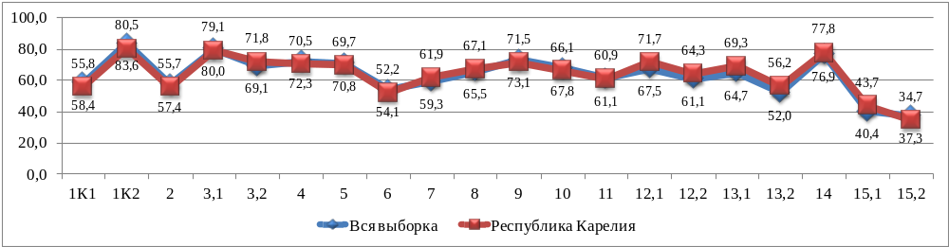

При сравнении процентных показателей выполнения заданий, полученных в разные периоды проведения ВПР в Карелии, наблюдается снижение исследуемых данных на 2 этапе (осенью). Так средний процент выполнения заданий по русскому языку на весеннем этапе – 70,5% (в РФ – 66,5%), осеннем – 63,0% (РФ – 62,3%). Весной только 5 заданий (25,0%) имели процент выполнения ниже, чем в среднем по России, осенью – 10 (50%). Средний процент выполнения на одно задание весной превышал общероссийский на 4, 0%, осенью на 0,4%.

Выполнение заданий ВПР по русскому языку (весна 2022 года) 4 класс (%)

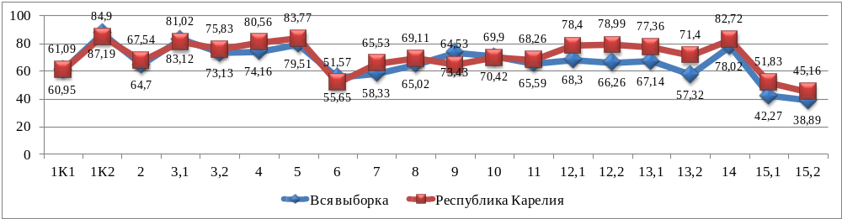

Выполнение заданий ВПР по русскому языку (осень 2022 года) 5 класс (%)

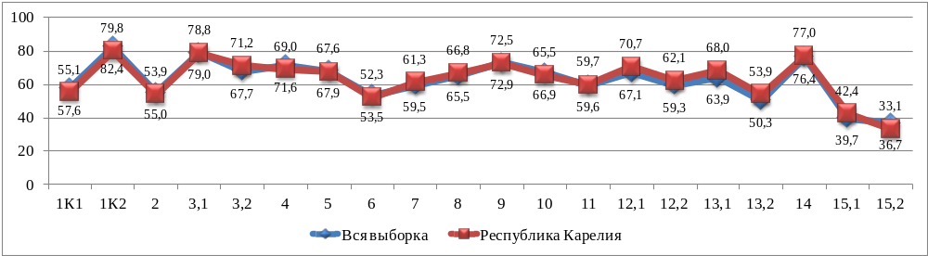

Достижение планируемых результатов ВПР в Республике Карелия (в %)
Таблица 16
ВПР 2022 Математика 4 | 2022 4кл  обобщенные данные |  |  | 2022 весна 4кл |  | 2022 осень 5кл
Блоки ПООП обучающийся научится / получит возможность научиться или проверяемые требования (умения) в соответствии с ФГОС (ФК ГОС) | Макс  балл | Республика Карелия | РФ | Республика Карелия | РФ | Республика Карелия | РФ
 |  | 6157уч. | 1415200уч. | 251 уч. | 203639 уч. | 5906 уч. | 1211255 уч.
1. Умение выполнять арифметические действия с числами и числовыми выражениями. Выполнять устно сложение, вычитание, умножение и деление однозначных, двузначных и трехзначных чисел в случаях, сводимых к действиям в пределах 100 (в том числе с нулем и числом 1). | 1 | 90,03 | 90,40 | 93,63 | 92,23 | 89,87 | 90,1
2. Умение выполнять арифметические действия с числами и числовыми выражениями. Вычислять значение числового выражения (содержащего 2–3 арифметических действия, со скобками и без скобок). | 1 | 77,68 | 79,31 | 89,64 | 82,77 | 77,18 | 78,73
3. Использование начальных математических знаний для описания и объяснения окружающих предметов, процессов, явлений, для оценки количественных и пространственных отношений предметов, процессов, явлений. Решать арифметическим способом (в 1–2 действия) учебные задачи и задачи, связанные с жизнью. | 2 | 84,75 | 81,30 | 89,84 | 80,31 | 84,53 | 81,46
4. Использование начальных математических знаний для описания и объяснения окружающих предметов, процессов, явлений, для оценки количественных и пространственных отношений предметов, процессов, явлений. Читать, записывать и сравнивать величины (массу, время, длину, площадь, скорость), используя основные единицы измерения величин и соотношения между ними. | 1 | 57,27 | 57,26 | 65,74 | 58,99 | 56,91 | 56,97
5.1. Умение исследовать, распознавать геометрические фигуры. Вычислять периметр треугольника, прямоугольника и квадрата, площадь прямоугольника и квадрата. | 1 | 59,25 | 59,79 | 84,86 | 68,02 | 58,16 | 58,41
5.2. Умение изображать геометрические фигуры. Выполнять построение геометрических фигур с заданными измерениями (отрезок, квадрат, прямоугольник) с помощью линейки, угольника. | 1 | 44,79 | 46,31 | 67,73 | 55,31 | 43,82 | 44,79
6.1. Умение работать с таблицами, схемами, графиками диаграммами. Читать несложные готовые таблицы. | 1 | 92,82 | 91,19 | 94,82 | 90,86 | 92,74 | 91,25
6.2. Умение работать с таблицами, схемами, графиками диаграммами, анализировать и интерпретировать данные. Сравнивать и обобщать информацию в строках и столбцах несложных таблиц и диаграмм. | 1 | 83,35 | 81,04 | 87,65 | 80,57 | 83,17 | 81,12
7. Умение выполнять арифметические действия с числами и числовыми выражениями. Выполнять письменно действия с многозначными числами (сложение, вычитание, умножение и деление на однозначное, двузначное числа в пределах 10 000) с использованием таблиц сложения и умножения чисел, алгоритмов письменных арифметических действий (в том числе деления с остатком). | 1 | 55,99 | 57,72 | 71,71 | 60,11 | 55,32 | 57,32
8. Умение решать текстовые задачи. Читать, записывать и сравнивать величины (массу, время, длину, площадь, скорость), используя основные единицы измерения величин и соотношения между ними (килограмм – грамм; час – минута, минута – секунда; километр – метр, метр – дециметр, дециметр – сантиметр, метр – сантиметр, сантиметр – миллиметр); решать задачи в 3–4 действия | 2 | 43,67 | 41,69 | 45,62 | 42,73 | 43,59 | 41,52
9.1. Овладение основами логического и алгоритмического мышления. Интерпретировать информацию, полученную при проведении несложных исследований (объяснять, сравнивать и обобщать данные, делать выводы и прогнозы). | 1 | 52,69 | 50,57 | 62,55 | 51,68 | 52,27 | 50,38
9.2. Овладение основами логического и алгоритмического мышления. Интерпретировать информацию, полученную при проведении несложных исследований (объяснять, сравнивать и обобщать данные, делать выводы и прогнозы). | 1 | 40,96 | 40,28 | 37,45 | 41,74 | 41,11 | 40,04
10. Овладение основами логического и алгоритмического мышления.  Собирать, представлять, интерпретировать информацию | 2 | 57,08 | 52,46 | 65,54 | 52,5 | 56,72 | 52,45
11. Овладение основами пространственного воображения. Описывать взаимное расположение предметов в пространстве и на плоскости. | 2 | 65,70 | 65,07 | 70,52 | 65,13 | 65,49 | 65,06
12. Овладение основами логического и алгоритмического мышления. Решать задачи в 3–4 действия. | 2 | 11,78 | 11,41 | 23,11 | 15,67 | 11,29 | 10,7

Средний процент выполнения заданий ВПР по математике в Республике Карелия 61,2%, в Российской Федерации – 60,4%. Диапазон расхождений по выполнению отдельных заданий – от 0,01% до 4,6%. Структура высоких достижений и провалов при выполнении отдельных заданий ВПР в Карелии совпадает с общероссийскими результатами.
С заданием № 12 справились менее 12,0% обучающихся, как в Карелии, так и в России в целом.
Менее 50,0% обучающихся справились с заданиями №№ 5.2; 8; 9.2; 12:
5.2. Умение изображать геометрические фигуры. Выполнять построение геометрических фигур с заданными измерениями (отрезок, квадрат, прямоугольник) с помощью линейки, угольника.
8. Умение решать текстовые задачи. Читать, записывать и сравнивать величины (массу, время, длину, площадь, скорость), используя основные единицы измерения величин и соотношения между ними (килограмм – грамм; час – минута, минута – секунда; километр – метр, метр – дециметр, дециметр – сантиметр, метр – сантиметр, сантиметр – миллиметр);решать задачи в 3–4 действия
9.2. Овладение основами логического и алгоритмического мышления. Интерпретировать информацию, полученную при проведении несложных исследований (объяснять, сравнивать и обобщать данные, делать выводы и прогнозы).
12. Овладение основами логического и алгоритмического мышления. Решать задачи в 3–4 действия.

Выполнение заданий ВПР по математике в 2022 году, 4 класс (%)

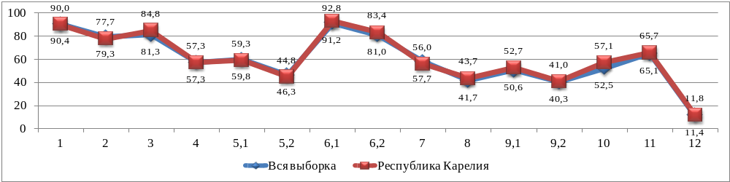

Сравнительный анализ процентных показателей выполнения заданий ВПР по математике в Карелии, полученных весной и осенью, свидетельствует о более низких результатах, полученных осенью. Так средний процент выполнения заданий по математике на весеннем этапе – 70,0% (в РФ – 62,6%), осеннем – 60,0% (РФ – 60,8%).
Весной только 1 задание (6,7%) имело процент выполнения ниже, чем в среднем по России, осенью – 6 (40%).
Средний процент выполнения на одно задание весной превышал общероссийский на 7, 4%, осенью на 0,8%

Выполнение заданий ВПР по математике (весна 2022 года) 4 класс (%)

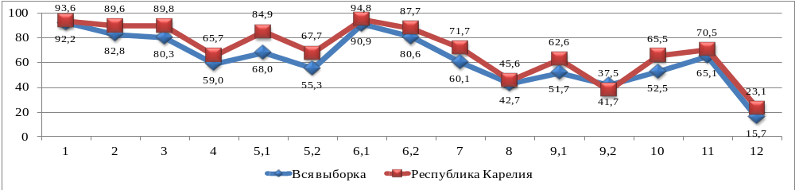

Выполнение заданий ВПР по математике (осень 2022 года) 5 класс (%)

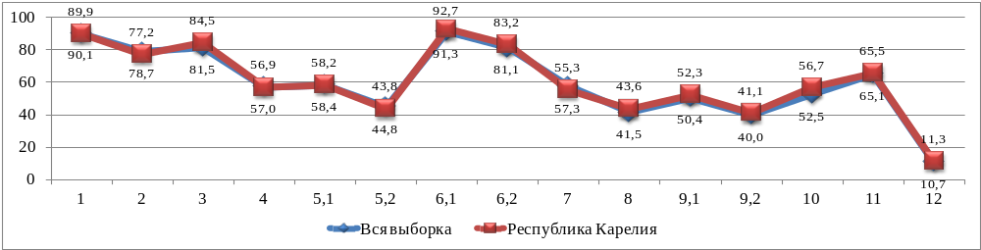

Достижение планируемых результатов ВПР в Республике Карелия (в %)
Таблица 17
ВПР 2022 весна Окружающий мир 4 |  | 2022 4кл  обобщенные данные |  | 2022 весна 4кл |  | 2022 осень 5кл
Блоки ПООП обучающийся научится / получит возможность научиться или проверяемые требования (умения) в соответствии с ФГОС (ФК ГОС) | Макс балл | Республика Карелия | РФ | Республика Карелия | РФ | Республика Карелия | РФ
 |  | 6055 уч. | 1396091 уч. | 163 уч. | 152545 уч. | 5892 уч | 1243184 уч
1. Овладение начальными сведениями о сущности и особенностях объектов, процессов и явлений действительности (природных, социальных, культурных, технических и др.); использование различных способов анализа, передачи информации в соответствии с познавательными задачами; в том числе умение анализировать изображения. Узнавать изученные объекты и явления живой и неживой природы; использовать знаковосимволические средства для решения задач. | 2 | 88,4 | 86,9 | 90,49 | 89,27 | 88,31 | 86,61
2. Использование различных способов анализа, организации, передачи и интерпретации информации в соответствии с познавательными задачами; освоение доступных способов изучения природы.  Использовать знаковосимволические средства для решения задач; понимать информацию, представленную разными способами: словесно, в виде таблицы, схемы. | 2 | 71,6 | 72,4 | 81,9 | 74 | 71,27 | 72,24
3.1. Овладение начальными сведениями о сущности и особенностях объектов, процессов и явлений действительности (природных, социальных, культурных, технических и др.); овладение логическими действиями анализа, синтеза, обобщения, классификации по родовидовым признакам.  Использовать готовые модели (глобус, карту, план) для объяснения явлений или описания свойств объектов; обнаруживать простейшие взаимосвязи между живой и неживой природой, взаимосвязи в живой природе. | 1 | 42,5 | 45,1 | 66,87 | 61,18 | 41,84 | 43,15
3.2. Овладение начальными сведениями о сущности и особенностях объектов, процессов и явлений действительности (природных, социальных, культурных, технических и др.); овладение логическими действиями анализа, синтеза, обобщения, классификации по родовидовым признакам.  Использовать готовые модели (глобус, карту, план) для объяснения явлений или описания свойств объектов; обнаруживать простейшие взаимосвязи между живой и неживой природой, взаимосвязи в живой природе. | 2 | 85,3 | 81,8 | 93,25 | 82,96 | 85,05 | 81,68
3.3. Овладение начальными сведениями о сущности и особенностях объектов, процессов и явлений действительности (природных, социальных, культурных, технических и др.); овладение логическими действиями анализа, синтеза, обобщения, классификации по родовидовым признакам.  Использовать готовые модели (глобус, карту, план) для объяснения явлений или описания свойств объектов; обнаруживать простейшие взаимосвязи между живой и неживой природой, взаимосвязи в живой природе. | 3 | 51,9 | 52,1 | 68,71 | 56,97 | 51,43 | 51,46
4. Овладение начальными сведениями о сущности и особенностях объектов, процессов и явлений действительности; умение анализировать изображения. Узнавать изученные объекты и явления живой и неживой природы; использовать знаковосимволические средства, в том числе модели, для решения задач. | 2 | 72,8 | 72,8 | 72,7 | 75,1 | 72,78 | 72,51
5. Освоение элементарных норм здоровьесберегающего поведения в природной и социальной среде.  Понимать необходимость здорового образа жизни, соблюдения правил безопасного поведения; использовать знания о строении и функционировании организма человека для сохранения и укрепления своего здоровья. | 1 | 82,7 | 84,3 | 88,96 | 84,32 | 82,5 | 84,24
6.1. Освоение доступных способов изучения природы (наблюдение, измерение, опыт); овладение логическими действиями сравнения, анализа, синтеза, установления аналогий и причинно-следственных связей, построения рассуждений; осознанно строить речевое высказывание в соответствии с задачами коммуникации.  Вычленять содержащиеся в тексте основные события; сравнивать между собой объекты, описанные в тексте, выделяя 2-3 существенных признака; проводить несложные наблюдения в окружающей среде и ставить опыты, используя простейшее лабораторное оборудование;  создавать и преобразовывать модели и схемы для решения задач | 1 | 72,5 | 73,2 | 81,6 | 75,29 | 72,27 | 72,93
6.2. Освоение доступных способов изучения природы (наблюдение, измерение, опыт); овладение логическими действиями сравнения, анализа, синтеза, установления аналогий и причинно-следственных связей, построения рассуждений; осознанно строить речевое высказывание в соответствии с задачами коммуникации. Вычленять содержащиеся в тексте основные события; сравнивать между собой объекты, описанные в тексте, выделяя 2-3 существенных признака; проводить несложные наблюдения в окружающей среде и ставить опыты, используя простейшее лабораторное оборудование;  создавать и преобразовывать модели и схемы для решения задач | 1 | 42,9 | 45,2 | 49,08 | 44,2 | 42,7 | 45,28
6.3. Освоение доступных способов изучения природы (наблюдение, измерение, опыт); овладение логическими действиями сравнения, анализа, синтеза, установления аналогий и причинно-следственных связей, построения рассуждений; осознанно строить речевое высказывание в соответствии с задачами коммуникации. Вычленять содержащиеся в тексте основные события; сравнивать между собой объекты, описанные в тексте, выделяя 2-3 существенных признака; проводить несложные наблюдения в окружающей среде и ставить опыты, используя простейшее лабораторное оборудование;  создавать и преобразовывать модели и схемы для решения задач | 2 | 31,4 | 30,5 | 46,01 | 30,16 | 30,94 | 30,51
7.1. Освоение элементарных правил нравственного поведения в мире природы и людей; использование знаково-символических средств представления информации для создания моделей изучаемых объектов и процессов; осознанно строить речевое высказывание в соответствии с задачами коммуникации.  Использовать знаковосимволические средства, в том числе модели, для решения задач / выполнять правила безопасного поведения в доме, на улице, природной среде | 1 | 73,1 | 73,3 | 85,28 | 74,12 | 72,73 | 73,23
7.2. Освоение элементарных правил нравственного поведения в мире природы и людей; использование знаково-символических средств представления информации для создания моделей изучаемых объектов и процессов; осознанно строить речевое высказывание в соответствии с задачами коммуникации. Использовать знаковосимволические средства, в том числе модели, для решения задач / выполнять правила безопасного поведения в доме, на улице, природной среде | 2 | 68,1 | 65,6 | 72,09 | 67,13 | 67,98 | 65,41
8K1. Овладение начальными сведениями о сущности и особенностях объектов, процессов и явлений действительности (социальных); осознанно строить речевое высказывание в соответствии с задачами коммуникации. Оценивать характер взаимоотношений людей в различных социальных группах. | 1 | 84,6 | 82,7 | 89,57 | 83,91 | 84,44 | 82,55
8K2. Овладение начальными сведениями о сущности и особенностях объектов, процессов и явлений действительности (социальных); осознанно строить речевое высказывание в соответствии с задачами коммуникации. Оценивать характер взаимоотношений людей в различных социальных группах. | 1 | 71,6 | 67,6 | 80,37 | 68,09 | 71,32 | 67,56
8K3. Овладение начальными сведениями о сущности и особенностях объектов, процессов и явлений действительности (социальных); осознанно строить речевое высказывание в соответствии с задачами коммуникации. Оценивать характер взаимоотношений людей в различных социальных группах. | 1 | 51,8 | 47,3 | 58,9 | 46,27 | 51,63 | 47,41
9.1. Сформированность уважительного отношения к России, своей семье, культуре нашей страны, её современной жизни; готовность излагать свое мнение и аргументировать свою точку зрения; осознанно строить речевое высказывание в соответствии с задачами коммуникации. [Будут сформированы] основы гражданской идентичности, своей этнической принадлежности в форме осознания «Я» как члена семьи, представителя народа, гражданина России; осознавать свою неразрывную связь с разнообразными окружающими социальными группами | 1 | 90,0 | 89,4 | 96,93 | 90,8 | 89,77 | 89,21
9.2. Сформированность уважительного отношения к России, своей семье, культуре нашей страны, её современной жизни; готовность излагать свое мнение и аргументировать свою точку зрения; осознанно строить речевое высказывание в соответствии с задачами коммуникации. [Будут сформированы] основы гражданской идентичности, своей этнической принадлежности в форме осознания «Я» как члена семьи, представителя народа, гражданина России; осознавать свою неразрывную связь с разнообразными окружающими социальными группами | 1 | 82,4 | 82,1 | 92,64 | 84,22 | 82,13 | 81,78
9.3. Сформированность уважительного отношения к России, своей семье, культуре нашей страны, её современной жизни; готовность излагать свое мнение и аргументировать свою точку зрения; осознанно строить речевое высказывание в соответствии с задачами коммуникации. [Будут сформированы] основы гражданской идентичности, своей этнической принадлежности в форме осознания «Я» как члена семьи, представителя народа, гражданина России; осознавать свою неразрывную связь с разнообразными окружающими социальными группами | 1 | 61,5 | 59,0 | 69,94 | 56,95 | 61,27 | 59,23
10.1. Сформированность уважительного отношения к родному краю; осознанно строить речевое высказывание в соответствии с задачами коммуникации. [Будут сформированы] основы гражданской идентичности, своей этнической принадлежности в форме осознания «Я» как члена семьи, представителя народа, гражданина России; описывать достопримечательности столицы и родного края. | 2 | 77,5 | 68,2 | 87,42 | 80,01 | 77,18 | 66,74
10.2K1. Сформированность уважительного отношения к родному краю; осознанно строить речевое высказывание в соответствии с задачами коммуникации.  [Будут сформированы] основы гражданской идентичности, своей этнической принадлежности в форме осознания «Я» как члена семьи, представителя народа, гражданина России; описывать достопримечательности столицы и родного края. | 1 | 60,2 | 55,4 | 74,85 | 66,42 | 59,76 | 54,09
10.2K2. Сформированность уважительного отношения к родному краю; осознанно строить речевое высказывание в соответствии с задачами коммуникации.  [Будут сформированы] основы гражданской идентичности, своей этнической принадлежности в форме осознания «Я» как члена семьи, представителя народа, гражданина России; описывать достопримечательности столицы и родного края. | 1 | 58,9 | 54,4 | 80,37 | 62,75 | 58,32 | 53,4
10.2K3. Сформированность уважительного отношения к родному краю; осознанно строить речевое высказывание в соответствии с задачами коммуникации. | 2 | 29,4 | 26,3 | 54,91 | 34,66 | 28,67 | 25,29

Средний процент выполнения заданий ВПР по окружающему миру в Республике Карелия 65,9%, в Российской Федерации – 64,3%. Диапазон расхождений по выполнению отдельных заданий – от 0,0% до 9,3%. Структура процентных оценок при выполнении отдельных заданий ВПР в Карелии совпадает с общероссийскими результатами.
Менее 50,0% обучающихся справились с заданиями №№ 3.1; 6.2; 6.3; 8.К3; 10.2К3:
3.1. Овладение начальными сведениями о сущности и особенностях объектов, процессов и явлений действительности (природных, социальных, культурных, технических и др.); овладение логическими действиями анализа, синтеза, обобщения, классификации по родовидовым признакам. Использовать готовые модели (глобус, карту, план) для объяснения явлений или описания свойств объектов; обнаруживать простейшие взаимосвязи между живой и неживой природой, взаимосвязи в живой природе.
6.2. Освоение доступных способов изучения природы (наблюдение, измерение, опыт); овладение логическими действиями сравнения, анализа, синтеза, установления аналогий и причинно-следственных связей, построения рассуждений; осознанно строить речевое высказывание в соответствии с задачами коммуникации. Вычленять содержащиеся в тексте основные события; сравнивать между собой объекты, описанные в тексте, выделяя 2-3 существенных признака; проводить несложные наблюдения в окружающей среде и ставить опыты, используя простейшее лабораторное оборудование; создавать и преобразовывать модели и схемы для решения задач
6.3. Освоение доступных способов изучения природы (наблюдение, измерение, опыт); овладение логическими действиями сравнения, анализа, синтеза, установления аналогий и причинно-следственных связей, построения рассуждений; осознанно строить речевое высказывание в соответствии с задачами коммуникации. Вычленять содержащиеся в тексте основные события; сравнивать между собой объекты, описанные в тексте, выделяя 2-3 существенных признака; проводить несложные наблюдения в окружающей среде и ставить опыты, используя простейшее лабораторное оборудование; создавать и преобразовывать модели и схемы для решения задач
8K3. Овладение начальными сведениями о сущности и особенностях объектов, процессов и явлений действительности (социальных); осознанно строить речевое высказывание в соответствии с задачами коммуникации. Оценивать характер взаимоотношений людей в различных социальных группах.
10.2K3. Сформированность уважительного отношения к родному краю; осознанно строить речевое высказывание в соответствии с задачами коммуникации.

Выполнение заданий ВПР по окружающему миру в 2022 году, 4 класс (%)

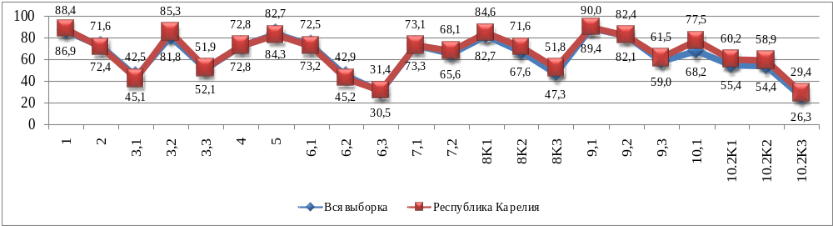

Сравнительный анализ процентных показателей выполнения заданий ВПР по окружающему миру в Карелии, полученных весной и осенью, свидетельствует о более низких результатах, полученных осенью. Так средний процент выполнения заданий по окружающему миру на весеннем этапе – 76,5% (в РФ – 67,7%), осеннем – 65,6% (РФ – 63,9%).
Весной только 1 задание (4,5%) имело процент выполнения ниже, чем в России, осенью – 6 (27,3%).
Средний процент выполнения на одно задание весной превышал общероссийский на 8,8%, осенью на 1,7%

Выполнение заданий ВПР по окружающему миру (весна 2022 года) 4 класс (%)

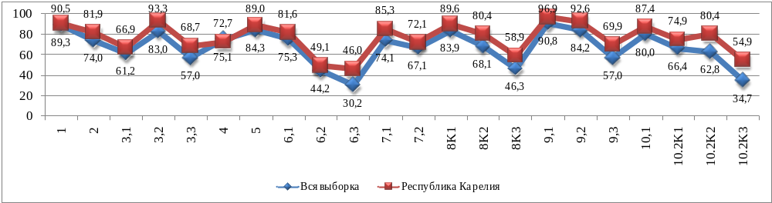

Выполнение заданий ВПР по окружающему миру (осень 2022 года) 5 класс (%)

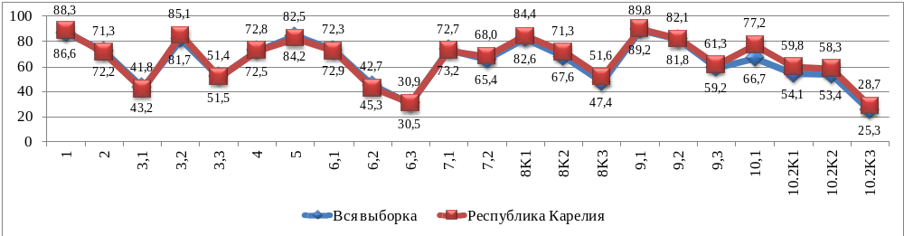

Основное общее образование

С целью профилактики новой коронавирусной инфекции COVID-19, а также для обеспечения безопасных условий обучения и воспитания, обучающихся в 2022 году ВПР на уровне основного общего образования в Республике Карелия проводились в два этапа: весной и осенью.
Выполняли задания ВПР весной обучающиеся 5-8 классов (итоговый контроль), осенью – 6-9 классов (входной контроль) из 184 общеобразовательных организаций 16 муниципальных районов и 2 городских округов.
ВПР в 5-9 классах проводились в штатном режиме.
ВПР в параллелях 7, 8, 9 классов кроме обязательных проводились по двум предметам на основе случайного выбора. Информация о распределении предметов по классам в параллели представлялась в образовательные организации через личный кабинет в Федеральной информационной системе оценки качества образования.
Всего в 2022 году приняли участие в оценочных процедурах 22378 обучающихся, проведено, проверено и обработано 94541 работа участников ВПР, обучающихся по программам основного общего образования.

Успеваемость
Результаты ВПР в основной школе в 2022 году в среднем находятся ниже показателей успеваемости в Российской Федерации на 4,0%.
Результаты ВПР в Республике Карелия, полученные в 2022 году, подтверждают закономерность многолетней тенденции и показывают снижение показателей успеваемости при переходе обучающихся из начальной школы на уровень основного общего образования.

Доля обучающихся общеобразовательных организаций, справившихся с ВПР
Таблица 18
 | НОО | 94,7 | 94,8
2022 | ООО | 85,4 | 89,4
 | СОО | 96,6 | 97,0

Данные, полученные при сравнении показателей успеваемости за 2022 год по отдельным предметам ВПР в Республике Карелия и в Российской Федерации, подтверждают, что в нашем регионе в большинстве случаев количество детей, получивших неудовлетворительную оценку, превышает данный показатель по всей выборке. Только в 12,5% ВПР показатель «Успеваемость» был выше, чем в среднем по России.

Успеваемость по результатам ВПР в Республике Карелия в 5-8 классах, 2022 год (в %)
Таблица19
 | Кол-во участников |  | Успеваемость
Предмет | Вся выборка | Республика Карелия | Вся выборка | Республика Карелия
ВПР Английский язык 7 | 1156099 | 5096 | 81,5 | 72,2
ВПР Биология (профильная) 6 | 340985 | 1264 | 87,0 | 82,7
ВПР Биология (профильная) 7 | 154764 | 723 | 91,2 | 87,3
ВПР Биология (профильная) 8 | 271490 | 1236 | 93,4 | 92,5
ВПР Биология 5 | 1355046 | 5939 | 90,2 | 86,9
ВПР Биология 6 | 340237 | 1683 | 88,7 | 82,5
ВПР Биология 7 | 283266 | 1103 | 90,0 | 85,2
ВПР Биология 8 | 144920 | 699 | 92,0 | 88,6
ВПР География 6 | 670451 | 2966 | 95,6 | 96,5
ВПР География 7 | 431826 | 1865 | 88,1 | 80,2
ВПР География 8 | 400110 | 1777 | 90,0 | 86,4
ВПР История 5 | 1357324 | 5832 | 92,2 | 86,9
ВПР История 6 | 667693 | 3023 | 93,7 | 89,8
ВПР История 7 | 633330 | 2685 | 92,7 | 87,7
ВПР История 8 | 401029 | 1701 | 93,0 | 88,8
ВПР Математика (углубленная) 7 | 7833 | 7 | 93,7 | 100,0
ВПР Математика (углубленная) 8 | 9236 | 27 | 96,9 | 100,0
ВПР Математика 5 | 1376016 | 5791 | 88,2 | 84,4
ВПР Математика 6 | 1332870 | 5567 | 86,7 | 78,4
ВПР Математика 7 | 1267615 | 5489 | 88,5 | 82,3
ВПР Математика 8 | 1185484 | 5093 | 88,3 | 81,9
ВПР Немецкий язык 7 | 47987 | 11 | 83,4 | 100,0
ВПР Обществознание 6 | 666457 | 2851 | 92,1 | 91,3
ВПР Обществознание 7 | 636879 | 2905 | 88,2 | 82,5
ВПР Обществознание 8 | 405972 | 1742 | 89,3 | 87,1
ВПР Русский язык 5 | 1376961 | 5791 | 86,8 | 81,6
ВПР Русский язык 6 | 1331378 | 5857 | 83,6 | 77,7
ВПР Русский язык 7 | 1276787 | 5408 | 83,7 | 76,3
ВПР Русский язык 8 | 1194296 | 5035 | 81,6 | 72,5
ВПР Физика 7 | 428900 | 1953 | 89,4 | 82,3
ВПР Физика 8 | 400608 | 1767 | 89,1 | 80,2
ВПР Химия 8 | 402035 | 1655 | 94,0 | 93,2

ВПР в Карелии для обучающихся, осваивавших программы основного общего образования, проходили в два этапа: весной и осенью.
Самые низкие результаты были зафиксированы на первом этапе (весной) в 7 классе по обществознанию – 67,57% (в РФ – 91,26%), в 8 классе по физике – 59,42% (в РФ – 91,15%), по биологии – 50,00% (в РФ – 97,03%). В этот период в 74% оценочных процедур успеваемость в Карелии была ниже общероссийской
На втором этапе (осенью) результаты ниже средних по России в 87,5% оценочных процедур.
Диапазон успеваемости в весенний период:
5 класс – 84,11% - 94,12%
6 класс – 74,78% - 100,00%
7 класс – 67,57% до 100,00%
8 класс. –50,00% - 97,03%
Диапазон успеваемости в осенний период:
6 класс – 81,10% -92,1%
7 класс – 77,33% -96,35%
8 класс – 72,15% - 100,00%
9 класс – 72,35% - 100,00%

Успеваемость по результатам ВПР в Республике Карелия в 5-9 классах (весна, осень 2022 год) (в %)
Таблица 20
Предметы | Группы участников | весна 2022 года 5 класс | осень 2022 года 6 класс
Предмет: Русский язык | Вся выборка | 88,18 | 86,3
Предмет: Русский язык | Республика Карелия | 84,11 | 81,1
Предмет: Математика | Вся выборка | 89,44 | 87,9
Предмет: Математика | Республика Карелия | 90,20 | 83,37
Предмет: Биология | Вся выборка | 92,77 | 89,95
Предмет: Биология | Республика Карелия | 92,20 | 86,59
Предмет: История | Вся выборка | 94,12 | 92,01
Предмет: История | Республика Карелия | 85,12 | 86,97
 |  | весна 2022 года 6 класс | осень 2022 года 7 класс
Предмет: Русский язык | Вся выборка | 85,98 | 83,02
Предмет: Русский язык | Республика Карелия | 80,00 | 77,33
Предмет: Математика | Вся выборка | 88,58 | 86,29
Предмет: Математика | Республика Карелия | 74,78 | 78,85
Предмет: Биология | Вся выборка | 91,48 | 88,29
Предмет: Биология | Республика Карелия | 87,86 | 82,05
Предмет: История | Вся выборка | 95,66 | 93,64
Предмет: История | Республика Карелия | 100,00 | 89,72
Предмет: География | Вся выборка | 96,31 | 95,54
Предмет: География | Республика Карелия | 100,00 | 96,35
Предмет: Обществознание | Вся выборка | 93,98 | 92,00
Предмет: Обществознание | Республика Карелия | 88,46 | 91,29
Предмет: Биология (профильная) | Вся выборка | 91,64 | 86,61
Предмет: Биология (профильная) | Республика Карелия | 91,30 | 82,49
 |  | весна 2022 года 7 класс | осень 2022 года 8 класс
Предмет: Русский язык | Вся выборка | 86,32 | 83,14
Предмет: Русский язык | Республика Карелия | 80,76 | 75,71
Предмет: Математика | Вся выборка | 89,9 | 88,28
Предмет: Математика | Республика Карелия | 85,97 | 81,80
Предмет: Физика | Вся выборка | 90,93 | 89,17
Предмет: Физика | Республика Карелия | 86,42 | 82,16
Предмет: Биология | Вся выборка | 92,89 | 89,65
Предмет: Биология | Республика Карелия | 100,00 | 84,95
Предмет: История | Вся выборка |  | 92,69
Предмет: История | Республика Карелия |  | 87,67
Предмет: География | Вся выборка | 91,81 | 87,73
Предмет: География | Республика Карелия | 85,39 | 79,95
Предмет: Обществознание | Вся выборка | 91,26 | 88,05
Предмет: Обществознание | Республика Карелия | 67,57 | 82,67
Предмет: Биология (профильная) | Вся выборка | 94,59 | 90,81
Предмет: Биология (профильная) | Республика Карелия | 95,83 | 86,33
Предмет: Английский язык | Вся выборка |  | 81,47
Предмет: Английский язык | Республика Карелия |  | 72,15
Предмет: Немецкий язык | Вся выборка |  | 83,42
Предмет: Немецкий язык | Республика Карелия |  | 100,00
Предмет: Математика (углубленная) | Вся выборка |  | 93,65
Предмет: Математика (углубленная) | Республика Карелия |  | 100,00
 |  | весна 2022 года 8 класс | осень 2022 года 9 класс
Предмет: Русский язык | Вся выборка | 83,60 | 81,25
Предмет: Русский язык | Республика Карелия | 74,01 | 72,35
Предмет: Математика | Вся выборка | 90,33 | 88,03
Предмет: Математика | Республика Карелия | 92,77 | 81,53
Предмет: Физика | Вся выборка | 91,15 | 88,94
Предмет: Физика | Республика Карелия | 59,42 | 81,04
Предмет: Химия | Вся выборка | 94,95 | 93,89
Предмет: Химия | Республика Карелия | 97,03 | 92,92
Предмет: Биология | Вся выборка | 94,74 | 91,77
Предмет: Биология | Республика Карелия | 50,00 | 89,11
Предмет: История | Вся выборка | 94,44 | 92,96
Предмет: История | Республика Карелия | 88,68 | 88,78
Предмет: География | Вся выборка | 93,52 | 89,91
Предмет: География | Республика Карелия | 84,44 | 86,49
Предмет: Обществознание | Вся выборка | 91,74 | 89,27
Предмет: Обществознание | Республика Карелия | 94,44 | 86,85
Предмет: Биология (профильная) | Вся выборка | 95,39 | 93,23
Предмет: Биология (профильная) | Республика Карелия | 93,55 | 92,45
Предмет: Математика (углубленная) | Вся выборка |  | 96,91
Предмет: Математика (углубленная) | Республика Карелия |  | 100,00

Поэтапный анализ результатов ВПР в основной школе в Республике Карелия, а также в Российской Федерации в целом, свидетельствует о снижение показателей успеваемости на осеннем этапе выполнения ВПР по сравнению с весенним.
Для общероссийских показателей это характерно для 100% ВПР, то есть по всем учебным предметам осенью прослеживалось снижение показателей успеваемости.
В Карелии осенью обучающиеся улучшили результаты в 23,1% оценочных процедур, несмотря на то, что в целом результаты были ниже, чем в Российской Федерации.

Таблица 21
Предметы | Группы участников | весна 2022 года 5 класс | осень 2022 года 6 класс | Улучшили результаты (%)
Предмет: История | Республика Карелия | 85,1 | 87,0 | 1,9
 |  | весна 2022 года 6 класс | осень 2022 года 7 класс
Предмет: Математика | Республика Карелия | 74, 8 | 78,9 | 4,1
Предмет: Обществознание | Республика Карелия | 88,5 | 91,3 | 2,8
 |  | весна 2022 года 7 класс | осень 2022 года 8 класс
Предмет: Обществознание | Республика Карелия | 67,6 | 82, 7 | 15,1
 |  | весна 2022 года 8 класс | осень 2022 года 9 класс
Предмет: Физика | Республика Карелия | 59,4 | 81,0 | 21,6
Предмет: Биология | Республика Карелия | 50,0 | 89,1 | 39,1
Предмет: История | Республика Карелия | 88,7 | 88, 8 | 0,1
Предмет: География | Республика Карелия | 84,4 | 86,5 | 2,1

Статистический анализ результатов, полученных за трехлетний период проведения ВПР в Республике Карелия, показывает снижение показателей успеваемости при переходе обучающихся из начальной школы на следующую ступень обучения – на уровень основного общего образования.

Доля обучающихся общеобразовательных организаций, справившихся с ВПР
Таблица 22
Оценочная процедура | год | Уровень образования | Результат (уровень успеваемости по уровням общего образования) (%)
 | 2020 | НОО | 91,2
 | 2020 | ООО | 73,7
 | 2020 | СОО | 91,4
ВПР | 2021 | НОО | 97,0
 | 2021 | ООО | 81,7
 | 2021 | СОО | 93,4
 |  | НОО | 94,7
 | 2022 | ООО | 85,4
 |  | СОО | 96,6

Однако следует отметить, что на протяжении трех лет наблюдается положительная динамика в средних показателях успеваемости (с 73,7% до 85,4%) на уровне основного общего образования.

Динамика средних показателей успеваемости по результатам ВПР в 2020-2022гг

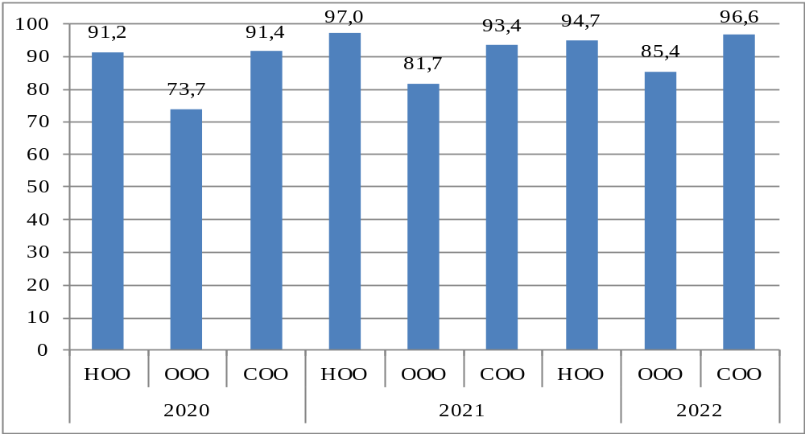

Анализ результатов ВПР по русскому языку в основной школе в течение трехлетнего периода в Республике Карелия и в Российской Федерации в целом позволяет сделать вывод об общих тенденциях в изменениях результатов ВПР при расхождениях в процентных показателях.
На протяжении трех лет успеваемость по русскому языку в Карелии была ниже, чем в целом по России.
Диапазон расхождений – от 5,2% до 14,6%.
Следует отметить, что разница между общероссийскими и республиканскими показателями успеваемости по русскому языку уменьшается, но все еще остается значительной:
 | 2020г | 2021г | 2022г
5 класс | -5,5% | -6,0% | -5,2%
6 класс | -7,9% | -5,8% | -5,9%
7 класс | -10,0% | -8,4% | -7,4%
8 класс | -14,6% | -10,7% | -9,1%

Результаты ВПР по русскому языку в 2020-2022гг
Таблица 23
ВПР | Основные данные по результатам ВПР
Год | 2020 | 2021 | 2022 | 2020 | 2021 | 2022 | 2020 | 2021 | 2022 | 2020 | 2021 | 2022
Класс | 5 | 5 | 5 | 6 | 6 | 6 | 7 | 7 | 7 | 8 | 8 | 8
Количество участников | 5670 | 5873 | 5791 | 5201 | 5705 | 5857 | 5082 | 5293 | 5408 | 4455 | 4920 | 5035
Количество ОО | 186 | 180 | 184 | 186 | 182 | 180 | 185 | 180 | 182 | 165 | 180 | 180
Успеваемость РК | 74,7 | 80,2 | 81,6 | 67,4 | 77,7 | 77,7 | 64,5 | 74,6 | 76,3 | 56,0 | 69,6 | 72,5
Успеваемость РФ | 80,2 | 86,2 | 86,8 | 75,3 | 83,5 | 83,6 | 74,5 | 83,0 | 83,7 | 70,6 | 80,3 | 81,6
Отметка "2" | 25,3 | 19,8 | 18,4 | 32,7 | 22,3 | 22,3 | 35,5 | 25,4 | 23,7 | 44,0 | 30,4 | 27,5
Отметка "3" | 37,9 | 38,6 | 37,7 | 37,4 | 39,5 | 40,1 | 40,2 | 42,1 | 45,5 | 26,0 | 32,1 | 33,9
Отметка "4" | 27,6 | 31,4 | 32,0 | 24,7 | 31,3 | 30,2 | 21,3 | 27,7 | 26,0 | 26,2 | 31,3 | 32,1
Отметка "5" | 9,3 | 10,2 | 11,9 | 5,3 | 6,9 | 7,4 | 3,1 | 4,8 | 4,8 | 3,8 | 6,2 | 6,5

Сравнительная диаграмма результатов ВПР по русскому языку в 2020-2022гг в Республике Карелия и в Российской Федерации

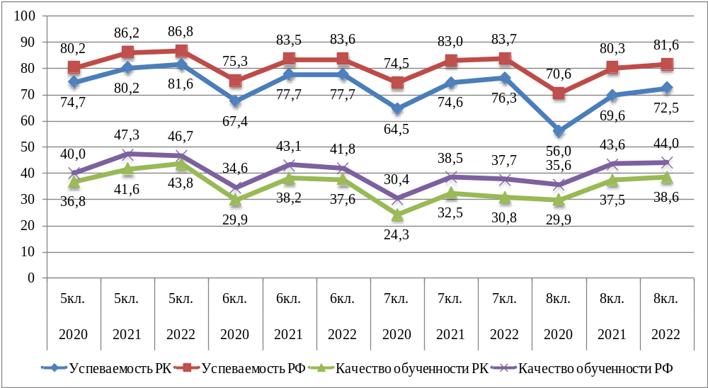

Анализ результатов ВПР по математике в основной школе в течение трехлетнего периода в Республике Карелия и в Российской Федерации в целом также позволяет сделать вывод об общих тенденциях в изменениях результатов ВПР при расхождениях в процентных показателях.
На протяжении трех лет успеваемость по математике в Карелии была ниже, чем в целом по России.
Диапазон расхождений – от 3,8% до 12,4%.
Следует отметить, что разница между общероссийскими и республиканскими показателями успеваемости математике из года в год уменьшается, но все еще остается значительной:
 | 2020г | 2021г | 2022г
5 класс | -9,5% | -9% | -3,8%
6 класс | -12,4% | -10% | -8,3%
7 класс | -9,5% | -8,3% | -6,2%
8 класс | -10,5% | -7,6% | -6,4%

Результаты ВПР по математике в 2020-2022гг
Таблица 24
ВПР | Основные данные по результатам ВПР
Год | 2020 | 2021 | 2022 | 2020 | 2021 | 2022 | 2020 | 2021 | 2022 | 2020 | 2021 | 2022
Класс | 5 | 5 | 5 | 6 | 6 | 6 | 7 | 7 | 7 | 8 | 8 | 8
Количество участников | 5752 | 5752 | 5791 | 5353 | 5646 | 5567 | 5054 | 5336 | 5489 | 4444 | 5008 | 5093
Количество ОО | 185 | 176 | 183 | 185 | 178 | 178 | 184 | 179 | 183 | 164 | 181 | 182
Успеваемость РК | 72,3 | 78,6 | 84,4 | 67,5 | 76,0 | 78,4 | 73,1 | 79,7 | 82,3 | 70,3 | 80,1 | 81,9
Успеваемость РФ | 81,8 | 87,6 | 88,2 | 79,9 | 86,0 | 86,7 | 82,6 | 88,0 | 88,5 | 80,8 | 87,7 | 88,3
Отметка "2" | 27,7 | 21,4 | 15,6 | 32,5 | 23,9 | 21,6 | 26,9 | 20,3 | 17,7 | 29,7 | 19,9 | 18,1
Отметка "3" | 34,9 | 34,9 | 37,7 | 45,6 | 49,4 | 51,0 | 46,9 | 50,0 | 52,6 | 56,9 | 60,5 | 62,2
Отметка "4" | 25,7 | 28,5 | 29,5 | 18,8 | 22,8 | 24,3 | 20,1 | 22,9 | 23,6 | 12,7 | 18,2 | 18,4
Отметка "5" | 11,8 | 15,2 | 17,2 | 3,0 | 3,9 | 3,2 | 6,0 | 6,8 | 6,1 | 0,7 | 1,4 | 1,4

Сравнительная диаграмма результатов ВПР по математике в 2020-2022гг в Республике Карелия и в Российской Федерации

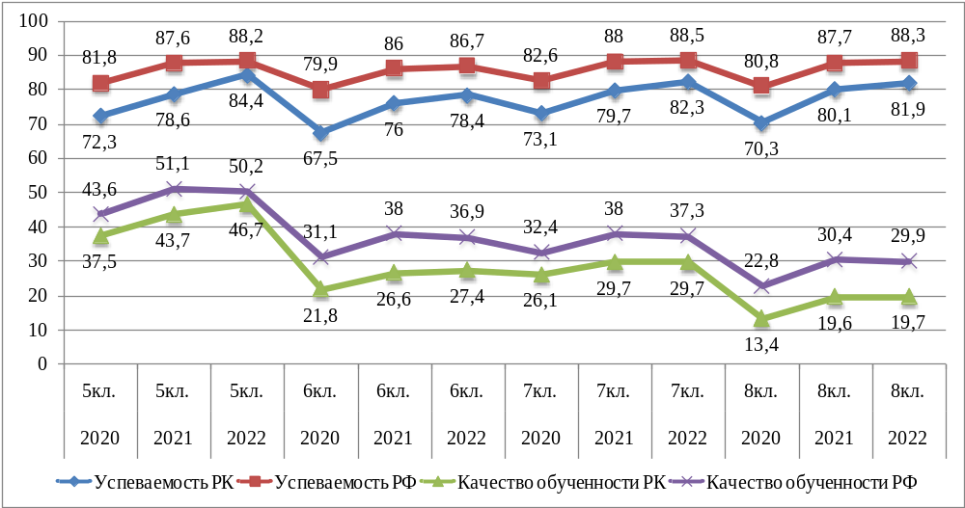

Качество обученности
Показатели качества обученности по результатам ВПР в основной школе в 2022 году в Карелии в среднем находятся ниже, чем в Российской Федерации на 7,7%.
Сравнительный анализ показателей качества обученности за 2022 год по отдельным предметам ВПР в Республике Карелия и в Российской Федерации свидетельствует о том, что в нашей республике количество детей, получивших четверки и пятерки за выполнение заданий проверочных работ, значительно меньше, чем в среднем по всей выборке. В 90,6% оценочных процедур качество образования в нашей республике было ниже, чем по всей выборке.

Качество обученности по результатам ВПР в Республике Карелия в 5-8 классах, 2022 год (в %)
Таблица 25
Предметы | Количество участников |  | Качество обученности
Предметы | Вся выборка | Республика Карелия | Вся выборка | Республика Карелия
ВПР Английский язык 7 | 1156099 | 5096 | 36,7 | 26,5
ВПР Биология (профильная) 6 | 340985 | 1264 | 42,0 | 28,8
ВПР Биология (профильная) 7 | 154764 | 723 | 40,7 | 27,5
ВПР Биология (профильная) 8 | 271490 | 1236 | 41,5 | 35,4
ВПР Биология 5 | 1355046 | 5939 | 48,7 | 38,0
ВПР Биология 6 | 340237 | 1683 | 44,1 | 28,5
ВПР Биология 7 | 283266 | 1103 | 44,2 | 29,4
ВПР Биология 8 | 144920 | 699 | 44,0 | 31,6
ВПР География 6 | 670451 | 2966 | 54,0 | 52,4
ВПР География 7 | 431826 | 1865 | 34,7 | 19,5
ВПР География 8 | 400110 | 1777 | 39,2 | 25,4
ВПР История 5 | 1357324 | 5832 | 52,4 | 40,7
ВПР История 6 | 667693 | 3023 | 46,9 | 31,3
ВПР История 7 | 633330 | 2685 | 49,9 | 33,5
ВПР История 8 | 401029 | 1701 | 48,5 | 40,0
ВПР Математика (углубленная) 7 | 7833 | 7 | 54,8 | 42,9
ВПР Математика (углубленная) 8 | 9236 | 27 | 51,5 | 70,4
ВПР Математика 5 | 1376016 | 5791 | 50,2 | 46,7
ВПР Математика 6 | 1332870 | 5567 | 36,9 | 27,4
ВПР Математика 7 | 1267615 | 5489 | 37,3 | 29,7
ВПР Математика 8 | 1185484 | 5093 | 29,9 | 19,7
ВПР Немецкий язык 7 | 47987 | 11 | 33,7 | 63,6
ВПР Обществознание 6 | 666457 | 2851 | 49,3 | 39,9
ВПР Обществознание 7 | 636879 | 2905 | 44,3 | 33,4
ВПР Обществознание 8 | 405972 | 1742 | 40,9 | 32,6
ВПР Русский язык 5 | 1376961 | 5791 | 46,7 | 43,8
ВПР Русский язык 6 | 1331378 | 5857 | 41,8 | 37,6
ВПР Русский язык 7 | 1276787 | 5408 | 37,7 | 30,8
ВПР Русский язык 8 | 1194296 | 5035 | 44,0 | 38,6
ВПР Физика 7 | 428900 | 1953 | 43,5 | 31,9
ВПР Физика 8 | 400608 | 1767 | 42,1 | 29,4
ВПР Химия 8 | 402035 | 1655 | 57,7 | 57,8

В связи с тем, что ВПР в 2022 году проводились в два этапа, анализировались и сравнивались результаты, полученные в образовательных организациях в разные периоды проведения проверочных работ: весной и осенью.
В Республике Карелия, как и в Российской Федерации, в основном наблюдается снижение показателей качества обученности на осеннем этапе выполнения ВПР по сравнению с весенним.
Резкое снижение качества обученности по результатам ВПР в Карелии зафиксированы в 8 классе по биологии с 75,0% (весна) до 28,5% (осень), по биологии (профильной) с 54, 8% (весна) до 24,7% (осень), в 9 классе по обществознанию с 55,6% (весна) до 31,8% (осень) и т.д.

Качество обученности по результатам ВПР в Республике Карелия в 5-9 классах весна, осень 2022 год (в %)
Таблица 26
Предметы | Группы участников | весна 2022 года 5 класс | осень 2022 года 6 класс
Предмет: Русский язык | Вся выборка | 48,28 | 46,2
Предмет: Русский язык | Республика Карелия | 44,48 | 43,73
Предмет: Математика | Вся выборка | 52,56 | 49,63
Предмет: Математика | Республика Карелия | 55,78 | 45,06
Предмет: Биология | Вся выборка | 52,70 | 48,28
Предмет: Биология | Республика Карелия | 44,89 | 37,49
Предмет: История | Вся выборка | 55,68 | 52,05
Предмет: История | Республика Карелия | 47,62 | 40,5
 |  | весна 2022 года 6 класс | осень 2022 года 7 класс
Предмет: Русский язык | Вся выборка | 44,46 | 41,17
Предмет: Русский язык | Республика Карелия | 39,63 | 37,25
Предмет: Математика | Вся выборка | 39,73 | 36,39
Предмет: Математика | Республика Карелия | 29,42 | 27,18
Предмет: Биология | Вся выборка | 47,82 | 43,58
Предмет: Биология | Республика Карелия | 41,43 | 27,35
Предмет: История | Вся выборка | 52,26 | 46,66
Предмет: История | Республика Карелия | 18,75 | 31,32
Предмет: География | Вся выборка | 56,26 | 53,81
Предмет: География | Республика Карелия | 65,12 | 51,98
Предмет: Обществознание | Вся выборка | 53,07 | 49,15
Предмет: Обществознание | Республика Карелия | 46,15 | 39,82
Предмет: Биология (профильная) | Вся выборка | 47,61 | 41,57
Предмет: Биология (профильная) | Республика Карелия | 30,44 | 28,82
 |  | весна 2022 года 7 класс | осень 2022 года 8 класс
Предмет: Русский язык | Вся выборка | 39,89 | 37,28
Предмет: Русский язык | Республика Карелия | 30,84 | 30,77
Предмет: Математика | Вся выборка | 39,49 | 36,98
Предмет: Математика | Республика Карелия | 30,65 | 29,55
Предмет: Физика | Вся выборка | 44,56 | 43,36
Предмет: Физика | Республика Карелия | 30,86 | 31,94
Предмет: Биология | Вся выборка | 48,48 | 43,78
Предмет: Биология | Республика Карелия | 75,00 | 28,54
Предмет: История | Вся выборка |  | 49,8
Предмет: История | Республика Карелия |  | 33,52
Предмет: География | Вся выборка | 39,72 | 34,15
Предмет: География | Республика Карелия | 17,98 | 19,54
Предмет: Обществознание | Вся выборка | 48,98 | 44,14
Предмет: Обществознание | Республика Карелия | 21,62 | 33,54
Предмет: Биология (профильная) | Вся выборка | 46,00 | 40,19
Предмет: Биология (профильная) | Республика Карелия | 52,78 | 24,73
Предмет: Английский язык | Вся выборка |  | 36,72
Предмет: Английский язык | Республика Карелия |  | 26,47
Предмет: Немецкий язык | Вся выборка |  | 33,68
Предмет: Немецкий язык | Республика Карелия |  | 63,64
Предмет: Математика (углубленная) | Вся выборка |  | 54,77
Предмет: Математика (углубленная) | Республика Карелия |  | 42,86
 |  | весна 2022 года 8 класс | осень 2022 года 9 класс
Предмет: Русский язык | Вся выборка | 45,18 | 43,75
Предмет: Русский язык | Республика Карелия | 37,50 | 38,73
Предмет: Математика | Вся выборка | 32,83 | 29,45
Предмет: Математика | Республика Карелия | 25,91 | 19,5
Предмет: Физика | Вся выборка | 43,87 | 41,97
Предмет: Физика | Республика Карелия | 21,74 | 29,74
Предмет: Химия | Вся выборка | 58,92 | 57,54
Предмет: Химия | Республика Карелия | 60,39 | 57,59
Предмет: Биология | Вся выборка | 49,56 | 43,66
Предмет: Биология | Республика Карелия | 0,00 | 32,07
Предмет: История | Вся выборка | 52,88 | 48,33
Предмет: История | Республика Карелия | 32,08 | 40,56
Предмет: География | Вся выборка | 44,94 | 38,96
Предмет: География | Республика Карелия | 31,11 | 25,23
Предмет: Обществознание | Вся выборка | 43,22 | 40,87
Предмет: Обществознание | Республика Карелия | 55,55 | 31,87
Предмет: Биология (профильная) | Вся выборка | 45,92 | 41,13
Предмет: Биология (профильная) | Республика Карелия | 41,94 | 35,27
Предмет: Математика (углубленная) | Вся выборка |  | 51,53
Предмет: Математика (углубленная) | Республика Карелия |  | 70,37

В Карелии осенью обучающиеся улучшили результаты в 7 оценочных процедурах.
Таблица 27
Предметы | Группы участников | весна 2022 года | осень 2022 года | Улучшили результаты (%)
 |  | 6 класс | 7 класс
Предмет: История | Республика Карелия | 18,75 | 31,32 | 12,6
 |  | 7 класс | 8 класс
Предмет: Физика | Республика Карелия | 30,86 | 31,94 | 1,1
Предмет: География | Республика Карелия | 17,98 | 19,54 | 1,6
Предмет: Обществознание | Республика Карелия | 21,62 | 33,54 | 11,9
 |  | 8 класс | 9 класс
Предмет: Русский язык | Республика Карелия | 37,5 | 38,73 | 1,2
Предмет: Физика | Республика Карелия | 21,74 | 29,74 | 8,0
Предмет: История | Республика Карелия | 32,08 | 40,56 | 8,5

Анализ результатов ВПР на весеннем этапе в 5-8 классах, показал, что качество обученности в Карелии ниже, чем в Российской Федерации в 81,5% оценочных процедур.
Самые низкие результаты были получены в 6 классе по истории – 18,8% обучающихся выполнили работу на «4» и «5» (РФ – 52,3%), по биологии (профильной) – 30,4% (РФ – 47,6%), 7 класс по обществознанию –21,6% (РФ – 49,0%) и т.д.
На втором этапе (осенью) результаты ниже средних по России в 90,6% оценочных процедур.
Диапазон показателей качества обученности в весенний период:
5 класс – 44,48% - 55,78%
6 класс – 18,75% - 65,12%
7 класс – 17,98% до 75,00%
8 класс. –.0,00% - 60,39%
Диапазон показателей качества обученности в осенний период:
6 класс – 37,49% -52,05%
7 класс – 27,18% -53,81%
8 класс – 19,54% - 70,37%
9 класс – 19,5% - 70,37%

Статистический анализ результатов, полученных за трехлетний период проведения ВПР в Республике Карелия, показывает снижение показателей качества обучености при переходе обучающихся из начальной школы на следующую ступень обучения – на уровень основного общего образования.
Результаты ВПР по русскому языку в 2020-2022гг
Таблица 28
ВПР | Основные данные по результатам ВПР
Год | 2020 | 2021 | 2022 | 2020 | 2021 | 2022 | 2020 | 2021 | 2022 | 2020 | 2021 | 2022
Класс | 5 | 5 | 5 | 6 | 6 | 6 | 7 | 7 | 7 | 8 | 8 | 8
Количество участников | 5670 | 5873 | 5791 | 5201 | 5705 | 5857 | 5082 | 5293 | 5408 | 4455 | 4920 | 5035
Количество ОО | 186 | 180 | 184 | 186 | 182 | 180 | 185 | 180 | 182 | 165 | 180 | 180
Качество обученности РК | 36,8 | 41,6 | 43,8 | 29,9 | 38,2 | 37,6 | 24,3 | 32,5 | 30,8 | 29,9 | 37,5 | 38,6
Качество обученности РФ | 40,0 | 47,3 | 46,7 | 34,6 | 43,1 | 41,8 | 30,4 | 38,5 | 37,7 | 35,6 | 43,6 | 44,0
Отметка "2" | 25,3 | 19,8 | 18,4 | 32,7 | 22,3 | 22,3 | 35,5 | 25,4 | 23,7 | 44,0 | 30,4 | 27,5
Отметка "3" | 37,9 | 38,6 | 37,7 | 37,4 | 39,5 | 40,1 | 40,2 | 42,1 | 45,5 | 26,0 | 32,1 | 33,9
Отметка "4" | 27,6 | 31,4 | 32,0 | 24,7 | 31,3 | 30,2 | 21,3 | 27,7 | 26,0 | 26,2 | 31,3 | 32,1
Отметка "5" | 9,3 | 10,2 | 11,9 | 5,3 | 6,9 | 7,4 | 3,1 | 4,8 | 4,8 | 3,8 | 6,2 | 6,5

Анализ результатов ВПР русскому языку в основной школе в течение трехлетнего периода в Республике Карелия и в Российской Федерации в целом позволяет сделать вывод об общих тенденциях в изменениях результатов ВПР при расхождениях в процентных показателях.
На протяжении трех лет качество обученности по русскому языку в Карелии было ниже, чем в целом по России.
Диапазон расхождений – от 2,9% до 6,9%.
Сравнительная диаграмма результатов ВПР по русскому языку в 2020-2022гг в Республике Карелия и в Российской Федерации

Анализ результатов ВПР по математике за трехлетний период свидетельствует о том, что качество обученности по математике в Карелии в течение трех лет было ниже, чем в целом по России.
Диапазон расхождений – от 2,9% до 6,9%.
Следует отметить, что структура изменений результативности ВПР по классам за исследуемый период в Карелии практически дублирует общероссийские данные, демонстрируя более низкие результаты по сравнению с средними показателями в целом по России.

Результаты ВПР по математике в 2020-2022гг
Таблица 29
ВПР | Основные данные по результатам ВПР
Год | 2020 | 2021 | 2022 | 2020 | 2021 | 2022 | 2020 | 2021 | 2022 | 2020 | 2021 | 2022
Класс | 5 | 5 | 5 | 6 | 6 | 6 | 7 | 7 | 7 | 8 | 8 | 8
Количество участников | 5752 | 5752 | 5791 | 5353 | 5646 | 5567 | 5054 | 5336 | 5489 | 4444 | 5008 | 5093
Количество ОО | 185 | 176 | 183 | 185 | 178 | 178 | 184 | 179 | 183 | 164 | 181 | 182
Качество обученности РК | 37,5 | 43,7 | 46,7 | 21,8 | 26,6 | 27,4 | 26,1 | 29,7 | 29,7 | 13,4 | 19,6 | 19,7
Качество обученности РФ | 43,6 | 51,1 | 50,2 | 31,1 | 38,0 | 36,9 | 32,4 | 38,0 | 37,3 | 22,8 | 30,4 | 29,9
Отметка "2" | 27,7 | 21,4 | 15,6 | 32,5 | 23,9 | 21,6 | 26,9 | 20,3 | 17,7 | 29,7 | 19,9 | 18,1
Отметка "3" | 34,9 | 34,9 | 37,7 | 45,6 | 49,4 | 51,0 | 46,9 | 50,0 | 52,6 | 56,9 | 60,5 | 62,2
Отметка "4" | 25,7 | 28,5 | 29,5 | 18,8 | 22,8 | 24,3 | 20,1 | 22,9 | 23,6 | 12,7 | 18,2 | 18,4
Отметка "5" | 11,8 | 15,2 | 17,2 | 3,0 | 3,9 | 3,2 | 6,0 | 6,8 | 6,1 | 0,7 | 1,4 | 1,4

Сравнительная диаграмма результатов ВПР по математике в 2020-2022гг в Республике Карелия и в Российской Федерации

Статистика по отметкам
Статистический анализ полученных отметок за выполнение ВПР в Республике Карелия и Российской Федерации в 5, 6, 7 и 8 классах подтверждает более низкие результаты в Республике Карелия, чем в целом по Российской Федерации. Количество неудовлетворительных отметок превышает среднероссийские показатели в 87,5% ВПР.
Количество отметок «5» больше в нашей республике, чем по всей выборке, только в 9,4% оценочных процедур.
Средние показатели отметок ВПР по Республике Карелия:
отметка «2» – 14,2% (РФ – 10,5%),
отметка «3» – 49,4% (РФ – 45,4%),
отметка «4» – 29,1% (РФ – 34,5%),
отметка «5» – 7,3% (РФ – 9,6%)

Статистика по отметкам по результатам ВПР в Республике Карелия в 5-8 классах, 2022 год (в %)
Таблица 30
Предмет | Группы участников | Отметка «2» | Отметка «3» | Отметка «4» | Отметка «5»
ВПР Английский язык 7 | Вся выборка | 18,5 | 44,8 | 28,0 | 8,7
ВПР Английский язык 7 | Республика Карелия | 27,9 | 45,7 | 20,4 | 6,1
ВПР Биология (профильная) 6 | Вся выборка | 13,0 | 45,0 | 33,9 | 8,2
ВПР Биология (профильная) 6 | Республика Карелия | 17,3 | 53,8 | 25,4 | 3,5
ВПР Биология (профильная) 7 | Вся выборка | 8,9 | 50,4 | 33,6 | 7,2
ВПР Биология (профильная) 7 | Республика Карелия | 12,7 | 59,8 | 22,7 | 4,8
ВПР Биология (профильная) 8 | Вся выборка | 6,6 | 51,9 | 34,8 | 6,7
ВПР Биология (профильная) 8 | Республика Карелия | 7,5 | 57,0 | 31,1 | 4,4
ВПР Биология 5 | Вся выборка | 9,8 | 41,5 | 38,5 | 10,2
ВПР Биология 5 | Республика Карелия | 13,1 | 49,0 | 31,6 | 6,4
ВПР Биология 6 | Вся выборка | 11,3 | 44,6 | 35,4 | 8,8
ВПР Биология 6 | Республика Карелия | 17,5 | 54,0 | 24,3 | 4,2
ВПР Биология 7 | Вся выборка | 10,1 | 45,7 | 33,7 | 10,5
ВПР Биология 7 | Республика Карелия | 14,8 | 55,9 | 25,0 | 4,4
ВПР Биология 8 | Вся выборка | 8,0 | 47,9 | 35,6 | 8,5
ВПР Биология 8 | Республика Карелия | 11,4 | 56,9 | 26,8 | 4,9
ВПР География 6 | Вся выборка | 4,4 | 41,6 | 43,6 | 10,5
ВПР География 6 | Республика Карелия | 3,5 | 44,1 | 44,1 | 8,3
ВПР География 7 | Вся выборка | 11,9 | 53,4 | 28,7 | 6,0
ВПР География 7 | Республика Карелия | 19,8 | 60,8 | 17,6 | 1,8
ВПР География 8 | Вся выборка | 10,0 | 50,9 | 32,7 | 6,5
ВПР География 8 | Республика Карелия | 13,6 | 61,1 | 21,2 | 4,2
ВПР История 5 | Вся выборка | 7,8 | 39,9 | 38,4 | 14,0
ВПР История 5 | Республика Карелия | 13,1 | 46,2 | 31,0 | 9,7
ВПР История 6 | Вся выборка | 6,3 | 46,8 | 36,2 | 10,8
ВПР История 6 | Республика Карелия | 10,2 | 58,5 | 26,7 | 4,5
ВПР История 7 | Вся выборка | 7,3 | 42,9 | 36,7 | 13,1
ВПР История 7 | Республика Карелия | 12,3 | 54,2 | 26,3 | 7,2
ВПР История 8 | Вся выборка | 7,0 | 44,5 | 37,3 | 11,1
ВПР История 8 | Республика Карелия | 11,2 | 48,7 | 31,5 | 8,5
ВПР Математика (углубленная) 7 | Вся выборка | 6,4 | 38,9 | 39,3 | 15,5
ВПР Математика (углубленная) 7 | Республика Карелия | 0,0 | 57,1 | 28,6 | 14,3
ВПР Математика (углубленная) 8 | Вся выборка | 3,1 | 45,4 | 40,3 | 11,3
ВПР Математика (углубленная) 8 | Республика Карелия | 0,0 | 29,6 | 48,2 | 22,2
ВПР Математика 5 | Вся выборка | 11,8 | 38,0 | 33,9 | 16,2
ВПР Математика 5 | Республика Карелия | 15,6 | 37,7 | 29,5 | 17,2
ВПР Математика 6 | Вся выборка | 13,4 | 49,7 | 31,3 | 5,7
ВПР Математика 6 | Республика Карелия | 21,6 | 51,0 | 24,3 | 3,2
ВПР Математика 7 | Вся выборка | 11,5 | 51,2 | 29,6 | 7,8
ВПР Математика 7 | Республика Карелия | 17,7 | 52,6 | 23,6 | 6,1
ВПР Математика 8 | Вся выборка | 11,7 | 58,5 | 26,9 | 3,0
ВПР Математика 8 | Республика Карелия | 18,1 | 62,2 | 18,4 | 1,4
ВПР Немецкий язык 7 | Вся выборка | 16,6 | 49,7 | 28,0 | 5,7
ВПР Немецкий язык 7 | Республика Карелия | 0,0 | 36,4 | 54,6 | 9,1
ВПР Обществознание 6 | Вся выборка | 7,9 | 42,8 | 37,5 | 11,8
ВПР Обществознание 6 | Республика Карелия | 8,7 | 51,4 | 32,9 | 6,9
ВПР Обществознание 7 | Вся выборка | 11,8 | 43,9 | 35,6 | 8,7
ВПР Обществознание 7 | Республика Карелия | 17,5 | 49,1 | 29,3 | 4,1
ВПР Обществознание 8 | Вся выборка | 10,7 | 48,4 | 32,3 | 8,7
ВПР Обществознание 8 | Республика Карелия | 12,9 | 54,5 | 26,5 | 6,1
ВПР Русский язык 5 | Вся выборка | 13,3 | 40,1 | 34,5 | 12,2
ВПР Русский язык 5 | Республика Карелия | 18,4 | 37,7 | 32,0 | 11,9
ВПР Русский язык 6 | Вся выборка | 16,4 | 41,8 | 33,4 | 8,4
ВПР Русский язык 6 | Республика Карелия | 22,3 | 40,1 | 30,2 | 7,4
ВПР Русский язык 7 | Вся выборка | 16,3 | 46,0 | 31,5 | 6,2
ВПР Русский язык 7 | Республика Карелия | 23,7 | 45,5 | 26,0 | 4,8
ВПР Русский язык 8 | Вся выборка | 18,4 | 37,6 | 36,7 | 7,3
ВПР Русский язык 8 | Республика Карелия | 27,5 | 33,9 | 32,1 | 6,5
ВПР Физика 7 | Вся выборка | 10,7 | 45,9 | 33,0 | 10,5
ВПР Физика 7 | Республика Карелия | 17,7 | 50,4 | 24,4 | 7,5
ВПР Физика 8 | Вся выборка | 10,9 | 47,0 | 32,8 | 9,4
ВПР Физика 8 | Республика Карелия | 19,8 | 50,8 | 23,5 | 5,9
ВПР Химия 8 | Вся выборка | 6,0 | 36,3 | 39,9 | 17,8
ВПР Химия 8 | Республика Карелия | 6,8 | 35,4 | 40,4 | 17,3

Сравнение отметок ВПР с отметками по журналу
Сравнение отметок ВПР с отметками по журналу позволяет сделать вывод о том, что подтверждают итоговую оценку от 35,6% до 61,0% обучающихся.
Самые низкие показатели по английскому языку 7 класс (35,6%), по биологии 5 класс (37,0%), по биологии 6 класс (37,6%).
Резко отличаются процентные показатели количества обучающихся, показавшие более низкую отметку, чем средняя отметка по журналу, и количество обучающихся, продемонстрировавших более высокие результаты, чем средняя отметка за учебный период.
Диапазон понизивших отметку ВПР по отдельных предметам – от 21,1% до 60,8%, повысивших – от 08% до 17,9%.
Средние показатели:
понизили (Отметка < Отметка по журналу) – 49,2%,
подтвердили (Отметка = Отметке по журналу) – 45,3%,
повысили (Отметка > Отметка по журналу) – 5,5%.

Сравнение отметок с отметками по журналу
Таблица 31
Предмет | Понизили (Отметка < Отметка по журналу) % | Подтвердили (Отметка = Отметке по журналу) % | Повысили (Отметка > Отметка по журналу) %
ВПР Английский язык 7 | 60,8 | 35,6 | 3,6
ВПР Биология (профильная) 6 | 58,9 | 38,1 | 3,0
ВПР Биология (профильная) 7 | 46,3 | 47,3 | 6,4
ВПР Биология (профильная) 8 | 48,8 | 45,9 | 5,4
ВПР Биология 5 | 59,8 | 37,0 | 3,2
ВПР Биология 6 | 57,6 | 37,6 | 4,9
ВПР Биология 7 | 56,9 | 39,4 | 3,6
ВПР Биология 8 | 49,4 | 47,8 | 2,9
ВПР География 6 | 40,8 | 52,5 | 6,7
ВПР География 7 | 64,2 | 35,0 | 0,8
ВПР География 8 | 57,2 | 40,2 | 2,6
ВПР История 5 | 51,2 | 42,4 | 6,4
ВПР История 6 | 48,6 | 46,6 | 4,8
ВПР История 7 | 46,6 | 45,6 | 7,8
ВПР История 8 | 40,5 | 52,8 | 6,8
ВПР Математика 5 | 40,5 | 47,0 | 12,5
ВПР Математика 6 | 51,3 | 45,7 | 3,0
ВПР Математика 7 | 39,8 | 53,7 | 6,5
ВПР Математика 8 | 48,7 | 49,4 | 2,0
ВПР Обществознание 6 | 52,0 | 44,6 | 3,4
ВПР Обществознание 7 | 58,8 | 38,4 | 2,8
ВПР Обществознание 8 | 52,7 | 43,2 | 4,1
ВПР Русский язык 5 | 42,0 | 50,8 | 7,3
ВПР Русский язык 6 | 46,1 | 49,2 | 4,7
ВПР Русский язык 7 | 48,6 | 47,7 | 3,6
ВПР Русский язык 8 | 44,4 | 48,2 | 7,4
ВПР Физика 7 | 46,2 | 46,5 | 7,3
ВПР Физика 8 | 47,3 | 43,4 | 9,3
ВПР Химия 8 | 21,1 | 61,0 | 17,9

Распределение первичных баллов
В Республике Карелия, как и во всей российской выборке, сохраняются проблемы, связанные с достоверностью полученных данных.
В ходе проверки работ проявляется тенденция «натягивания отметок». В результате на диаграммах распределения первичных баллов появляются выбросы (резкое увеличение количества работ с баллами, соответствующим областям начала выставления отметок «3» и в меньшей степени «4» и «5»). Данная ситуация свидетельствует о переводе части неудовлетворительных работ в удовлетворительные, а также части работ в диапазон более высокой отметки.
Завышение отметок дает искаженную картину реальной ситуации.
Ниже приведены примеры таких выбросов и искажений. Причем такие выбросы отчетливо видны как в результатах ВПР в Карелии, так и по стране в целом.
Подобная ситуация требует принятия организационных мер в части проведения ВПР и проверки работ с целью повышения достоверности оцениваемых результатов.

Распределение первичных баллов
Таблица 32
ВПР Русский язык 5
Максимальный первичный балл: | 45
Группы участников | Кол-во ОО | Кол-во  уч-ов | 0 | 1 | 2 | 3 | 4 | 5 | 6 | 7 | 8 | 9 | 10 | 11 | 12 | 13 | 14 | 15 | 16 | 17 | 18 | 19 | 20 | 21 | 22 | 23 | 24 | 25 | 26 | 27 | 28 | 29 | 30 | 31 | 32 | 33 | 34 | 35 | 36 | 37 | 38 | 39 | 40 | 41 | 42 | 43 | 44 | 45
Вся выборка | 34946 | 1376961 | 0,2 | 0,2 | 0,3 | 0,4 | 0,5 | 0,6 | 0,7 | 0,8 | 0,8 | 0,9 | 1 | 1 | 1 | 1,1 | 1 | 1 | 1 | 0,9 | 6 | 4,9 | 4,1 | 3,6 | 3,5 | 3,3 | 3,2 | 3,1 | 3 | 2,9 | 2,6 | 5,1 | 4,3 | 3,8 | 3,5 | 3,3 | 3,2 | 3,1 | 2,9 | 2,8 | 2,5 | 2,9 | 2,6 | 2,2 | 1,8 | 1,4 | 0,9 | 0,4
Республика Карелия | 184 | 5791 | 0,1 | 0,1 | 0,3 | 0,4 | 0,6 | 0,7 | 0,8 | 1,1 | 1,1 | 1,5 | 1,2 | 1,5 | 1,6 | 1,5 | 1,8 | 1,5 | 1,5 | 1,1 | 6,1 | 4,2 | 3,3 | 3,3 | 3,6 | 3,3 | 3 | 3 | 2,6 | 2,9 | 2,5 | 4 | 3,1 | 3,6 | 3,1 | 3,6 | 3,2 | 3,2 | 3,1 | 2,8 | 2,3 | 3 | 2,4 | 2,1 | 2 | 1,4 | 0,7 | 0,4

В соответствии с рекомендациями по переводу первичных баллов в отметки по пятибалльной шкале
18–28 баллов, набранных за работу по русскому языку, соответствуют отметке «3»,
29–38 баллов – отметке «4»,
39–45 баллов – отметке «5».
На диаграмме распределения первичных баллов по русскому языку в 5 классе наблюдаются резкий скачок на границе области выставления отметки«3», менее выражен перепад между баллами на границе области выставления отметки «4», практически отсутствует такой перепад на границе области выставления отметки «5». Сильные выбросы возле границ отметок свидетельствует о явном влиянии необъективности проведения и проверки ВПР.
Диаграмма распределения первичных баллов по русскому языку в 5 классе в 2022 году

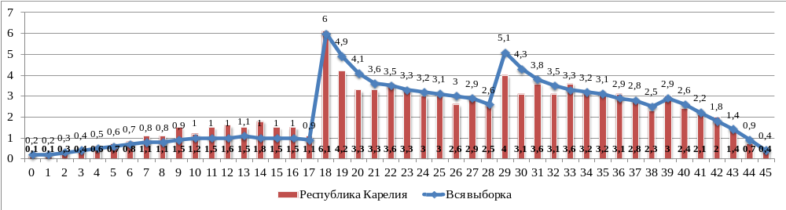

Распределение первичных баллов
Таблица 33
ВПР Математика 5
Максимальный первичный балл: | 20
Группы участников | Кол-во ОО | Кол-во уч-ов | 0 | 1 | 2 | 3 | 4 | 5 | 6 | 7 | 8 | 9 | 10 | 11 | 12 | 13 | 14 | 15 | 16 | 17 | 18 | 19 | 20
Вся выборка | 34953 | 1376016 | 0,6 | 1,1 | 1,7 | 2,1 | 2,3 | 2,2 | 2,1 | 13,9 | 10,2 | 8 | 6,6 | 11 | 9,4 | 7,3 | 6 | 5,5 | 4,2 | 2,8 | 1,7 | 0,8 | 0,4
Республика Карелия | 183 | 5791 | 0,5 | 1,4 | 2,3 | 2,7 | 3,6 | 2,9 | 2,5 | 15,2 | 9,2 | 8 | 6,2 | 9,3 | 7,3 | 7 | 5,9 | 5,5 | 3,9 | 2,8 | 2,1 | 1,1 | 0,6

В соответствии с рекомендациями по переводу первичных баллов в отметки по пятибалльной шкале 7–10 баллов, набранных за работу по математике, соответствуют отметке «3»,
11–14 баллов – отметке «4»,
15–20 баллов – отметке «5».
Анализ диаграммы распределения первичных баллов ВПР по математике дает представление о масштабах недостоверности выставляемых отметок. Наличие скачка в распределении первичных баллов в ВПР по математике, совпадает со значением нижней границей оценки «3». Менее выражен, однако достаточно четко прослеживается, скачок и в распределении первичных баллов на границе выставления отметки «4».

Диаграмма распределения первичных баллов по математике в 5 классе в 2022 году

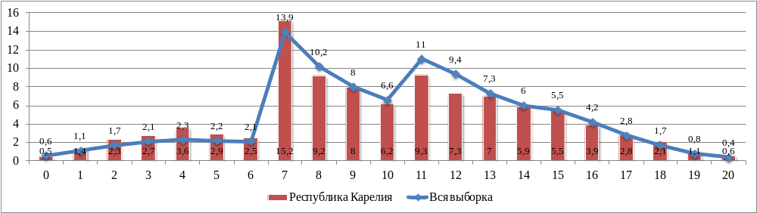
Распределение первичных баллов
Таблица 34
ВПР Биология 5
Максимальный первичный балл: | 29
Группы участников | Кол-во ОО | Кол-во  уча-ов | 0 | 1 | 2 | 3 | 4 | 5 | 6 | 7 | 8 | 9 | 10 | 11 | 12 | 13 | 14 | 15 | 16 | 17 | 18 | 19 | 20 | 21 | 22 | 23 | 24 | 25 | 26 | 27 | 28 | 29
Вся выборка | 34729 | 1355046 | 0 | 0,1 | 0,2 | 0,3 | 0,4 | 0,6 | 0,9 | 1,1 | 1,3 | 1,6 | 1,7 | 1,7 | 9,2 | 8,2 | 7,1 | 6,5 | 5,8 | 4,8 | 10,8 | 8,7 | 6,8 | 5,2 | 4,1 | 2,9 | 4,1 | 2,8 | 1,7 | 0,9 | 0,4 | 0,2
Республика Карелия | 183 | 5939 | 0 | 0,1 | 0 | 0,3 | 0,4 | 0,7 | 1,1 | 1,4 | 2 | 2,4 | 2,4 | 2,3 | 11,5 | 9 | 8,5 | 7,6 | 6,7 | 5,7 | 9,1 | 6,4 | 5,1 | 4,7 | 3,9 | 2,4 | 2,9 | 1,5 | 1 | 0,7 | 0,2 | 0,1

В соответствии с рекомендациями по переводу первичных баллов в отметки по пятибалльной шкале 12–17 баллов, набранных за работу по биологии, соответствуют отметке «3»,
18–23 баллов – отметке «4»,
24–29 баллов – отметке «5».
При оценивании ВПР по биологии в Карелии, как и во всей российской выборке, сохраняются проблемы, связанные с достоверностью полученных данных. Выраженные «ступени» на диаграмме, соответствующие границе между некоторыми отметками, которые не появились бы на диаграмме при соблюдении требований к проведению ВПР и проверке работ, свидетельствуют о том, что в нашей республике и в Российской Федерации в целом эти требования не всегда соблюдались, оценка за выполнение ВПР не всегда была объективной.

Диаграмма распределения первичных баллов по биологии в 5 классе в 2022 году

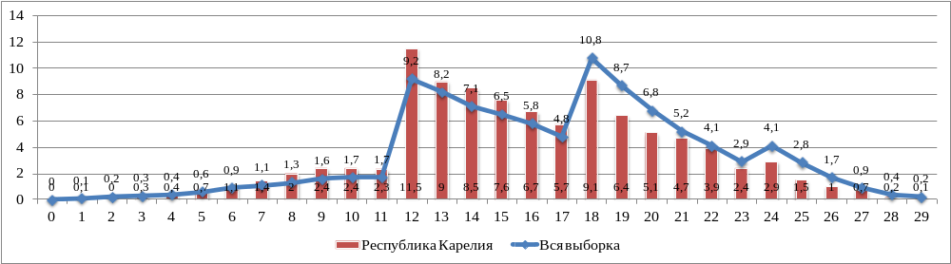
Распределение первичных баллов
Таблица 35
ВПР История 5
Максимальный первичный балл: | 15
Группы участников | Кол-во ОО | Кол-во уч-ов | 0 | 1 | 2 | 3 | 4 | 5 | 6 | 7 | 8 | 9 | 10 | 11 | 12 | 13 | 14 | 15
Вся выборка | 34710 | 1357324 | 0,8 | 1,6 | 2,4 | 3 | 10,8 | 10,5 | 9,8 | 8,8 | 12,9 | 10,9 | 8,4 | 6,1 | 6,3 | 4,1 | 2,3 | 1,3
Республика Карелия | 182 | 5832 | 1,5 | 2,9 | 4,1 | 4,7 | 14,3 | 12 | 10,5 | 9,6 | 10,1 | 9,3 | 6,6 | 5 | 4,7 | 2,7 | 1,5 | 0,8

В соответствии с рекомендациями по переводу первичных баллов в отметки по пятибалльной шкале 4–7 баллов, набранных за работу по истории, соответствуют отметке «3»,
8–11 баллов – отметке «4»,
12–15 баллов – отметке «5».
На диаграмме четко прослеживается резкий скачок на границе области выставления «3». На границах областей выставления «4» и «5» по данным в Республике Карелия такие скачки отсутствуют, демонстрируя картину нормального распределения первичных баллов.

Диаграмма распределения первичных баллов по истории в 5 классе в 2022 году

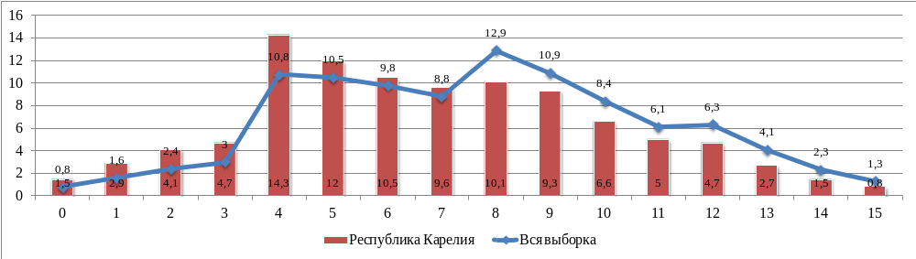

Распределение первичных баллов
Таблица 36
ВПР Русский язык 6
Максимальный первичный балл: | 51
Группы участников | Кол-во ОО | Кол-во уч-ов | 0 | 1 | 2 | 3 | 4 | 5 | 6 | 7 | 8 | 9 | 10 | 11 | 12 | 13 | 14 | 15 | 16 | 17 | 18 | 19 | 20 | 21 | 22 | 23 | 24 | 25 | 26 | 27 | 28 | 29 | 30 | 31 | 32 | 33 | 34 | 35 | 36 | 37 | 38 | 39 | 40 | 41 | 42 | 43 | 44 | 45 | 46 | 47 | 48 | 49 | 50 | 51
Вся выборка | 35021 | 1331378 | 0,1 | 0,1 | 0,2 | 0,2 | 0,3 | 0,3 | 0,4 | 0,5 | 0,5 | 0,6 | 0,7 | 0,7 | 0,8 | 0,8 | 0,8 | 0,9 | 0,9 | 1 | 1 | 1 | 1 | 1 | 0,9 | 0,9 | 0,9 | 8,2 | 6,2 | 4,9 | 4,2 | 3,7 | 3,4 | 3,2 | 3 | 2,7 | 2,3 | 5,7 | 4,7 | 4,1 | 3,6 | 3,3 | 3 | 2,7 | 2,5 | 2,2 | 1,7 | 2,5 | 1,9 | 1,5 | 1,1 | 0,7 | 0,4 | 0,2
Республика Карелия | 180 | 5857 | 0,1 | 0,1 | 0,2 | 0,2 | 0,2 | 0,4 | 0,5 | 0,6 | 0,7 | 0,8 | 1 | 1 | 1 | 1 | 1,1 | 1,2 | 1,4 | 1,6 | 1,5 | 1,5 | 1,2 | 1,3 | 1,3 | 1,2 | 1,1 | 7,9 | 4,8 | 4,3 | 3,7 | 3,5 | 3,5 | 3,2 | 3 | 3,3 | 2,7 | 5,1 | 3,5 | 3,3 | 3,3 | 3,6 | 2,6 | 2,6 | 2,4 | 2,6 | 1,5 | 2,4 | 1,7 | 1,1 | 1,1 | 0,8 | 0,3 | 0,2

В соответствии с рекомендациями по переводу первичных баллов в отметки по пятибалльной шкале 25–34 баллов, набранных за работу по русскому языку, соответствуют отметке «3»,
35–44 баллов – отметке «4»,
45–51 баллов – отметке «5».
На диаграмме присутствуют значительные скачки на границах областей выставления отметок «3», «4» и, в меньшей степени, «5». Однако надо отметить, что в основном распределение первичных баллов по русскому языку в 6 классе в Карелии не выходит за рамки среднероссийских результатов, где также фиксируются признаки необъективности в проведении и проверке ВПР.

Диаграмма распределения первичных баллов по русскому языку в 6 классе в 2022 году

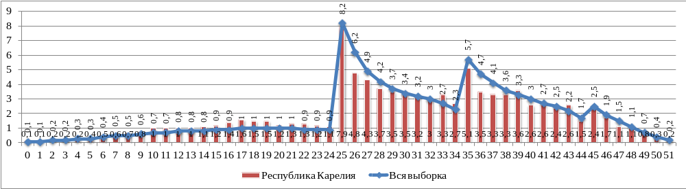

Распределение первичных баллов
Таблица 37
ВПР Математика 6
Максимальный первичный балл: | 16
Группы участников | Кол-во ОО | Кол-во участников | 0 | 1 | 2 | 3 | 4 | 5 | 6 | 7 | 8 | 9 | 10 | 11 | 12 | 13 | 14 | 15 | 16
Вся выборка | 34999 | 1332870 | 0,7 | 1,6 | 2,5 | 3,1 | 3,1 | 2,6 | 18,9 | 14 | 9,9 | 6,9 | 13,4 | 8,7 | 5,7 | 3,3 | 3,8 | 1,3 | 0,5
Республика Карелия | 178 | 5567 | 1,1 | 2,5 | 4,4 | 5,4 | 4,6 | 4 | 22,3 | 12,9 | 8,8 | 6,7 | 9,9 | 6,2 | 5,3 | 2,7 | 2,2 | 0,6 | 0,4

В соответствии с рекомендациями по переводу первичных баллов в отметки по пятибалльной шкале 6–9 баллов, набранных за работу по математике, соответствуют отметке «3»,
10–13 баллов – отметке «4»,
14–16 баллов – отметке «5».
Наличие скачка в распределении первичных баллов в ВПР по математике в 6 классе, совпадает со значением нижней границы отметки «3».
Следует отметить, что перепад между пограничными пиками неудовлетворительных и удовлетворительных отметок в нашей республике превышает среднероссийский показатель: в РК разница между пиками, соответствующими границам выставления отметки «2» и «3» составляет 18,3%, в РФ – 16,3%.

Диаграмма распределения первичных баллов по математике в 6 классе в 2022 году

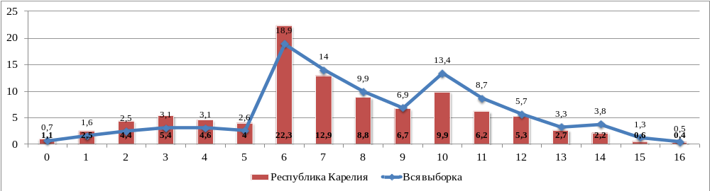
Распределение первичных баллов
Таблица 38
ВПР Биология 6
Максимальный первичный балл: | 24
Группы участников | Кол-во ОО | Кол-во уч-ов | 0 | 1 | 2 | 3 | 4 | 5 | 6 | 7 | 8 | 9 | 10 | 11 | 12 | 13 | 14 | 15 | 16 | 17 | 18 | 19 | 20 | 21 | 22 | 23 | 24
Вся выборка | 13919 | 340237 | 0,2 | 0,3 | 0,4 | 0,7 | 0,9 | 1,3 | 1,6 | 1,9 | 2,1 | 2,2 | 12,3 | 10,1 | 8,8 | 7,4 | 6 | 11,1 | 9 | 6,6 | 5 | 3,4 | 3,8 | 2,5 | 1,4 | 0,7 | 0,3
Республика Карелия | 78 | 1683 | 0,2 | 0,2 | 0,4 | 0,8 | 1,5 | 1,8 | 2,8 | 3,4 | 3,1 | 3,1 | 15,9 | 11,3 | 9,6 | 10,8 | 6,5 | 8 | 6,6 | 3,9 | 3,6 | 2,1 | 2,3 | 0,8 | 1 | 0,1 | 0,1

В соответствии с рекомендациями по переводу первичных баллов в отметки по пятибалльной шкале 10–14 баллов, набранных за работу по биологии, соответствуют отметке «3»,
15–19 баллов – отметке «4»,
20–24 баллов – отметке «5».
На диаграмме нормальное распределение первичных баллов ВПР по биологии нарушается, что говорит о необъективности проведения/проверки работы. Скачок между пиками на границе отметки «3» говорит о переводе части неудовлетворительных работ в удовлетворительные. Разница между пограничными пиками в РК – 12,8%, в РФ – 10,1%.
Перепад между пограничными пиками отметок «3» и «4» в нашей республике более сглажен, в отличие от всей выборки.

Диаграмма распределения первичных баллов по биологии в 6 классе в 2022 году

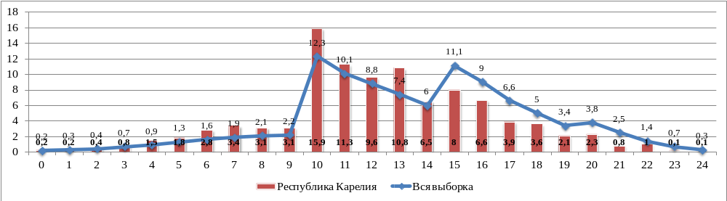
Распределение первичных баллов
Таблица 39
ВПР История 6
Максимальный первичный балл: | 16
Группы участников | Кол-во ОО | Кол-во  уч-ов | 0 | 1 | 2 | 3 | 4 | 5 | 6 | 7 | 8 | 9 | 10 | 11 | 12 | 13 | 14 | 15 | 16
Вся выборка | 25874 | 667693 | 0,3 | 1 | 2,1 | 2,9 | 8,9 | 10 | 9,9 | 9,3 | 8,6 | 12,6 | 10,4 | 7,7 | 5,5 | 5,1 | 3,3 | 1,7 | 0,7
Республика Карелия | 130 | 3023 | 0,3 | 2,2 | 3,4 | 4,4 | 14,3 | 12,5 | 12,4 | 10,6 | 8,7 | 10,1 | 7,9 | 5,3 | 3,4 | 2,2 | 1 | 0,9 | 0,4

В соответствии с рекомендациями по переводу первичных баллов в отметки по пятибалльной шкале 4–8 баллов, набранных за работу по истории, соответствуют отметке «3»,
9–12 баллов – отметке «4»,
13–16 баллов – отметке «5».
Анализ распределения первичных баллов ВПР по истории в Республике Карелия свидетельствует о том, что в нашем регионе, как и во всей российской выборке, существуют проблемы, связанные с достоверностью полученных данных.

Диаграмма распределения первичных баллов по истории в 6 классе в 2022 году

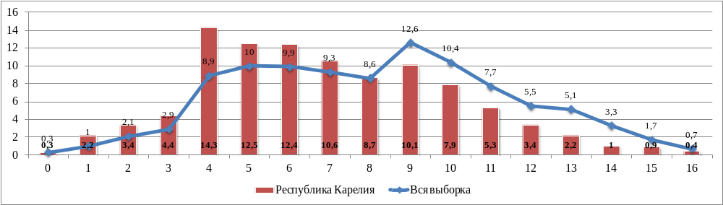

Распределение первичных баллов
Таблица 40
ВПР География 6
Максимальный первичный балл: | 33
Группы участников | Кол-во ОО | Кол-во уч-ов | 0 | 1 | 2 | 3 | 4 | 5 | 6 | 7 | 8 | 9 | 10 | 11 | 12 | 13 | 14 | 15 | 16 | 17 | 18 | 19 | 20 | 21 | 22 | 23 | 24 | 25 | 26 | 27 | 28 | 29 | 30 | 31 | 32 | 33
Вся выборка | 25798 | 670451 | 0,1 | 0,1 | 0,2 | 0,3 | 0,4 | 0,5 | 0,6 | 0,7 | 0,8 | 0,9 | 2,9 | 3,3 | 3,3 | 3,3 | 3,6 | 3,8 | 4,1 | 4,2 | 4,4 | 4,4 | 4,3 | 7,5 | 7,1 | 6,3 | 5,7 | 5,2 | 4,6 | 4 | 3,1 | 4,1 | 3 | 1,9 | 1 | 0,4
Республика Карелия | 135 | 2966 | 0 | 0,1 | 0,2 | 0,2 | 0,5 | 0,6 | 0,3 | 0,7 | 0,4 | 0,5 | 2,6 | 3 | 2,5 | 3,2 | 3,6 | 4,2 | 4 | 4,8 | 5,6 | 5,5 | 5,1 | 7 | 7,7 | 5,6 | 5,7 | 5,5 | 5 | 4,3 | 3,3 | 3,6 | 2,5 | 1,4 | 0,5 | 0,2

В соответствии с рекомендациями по переводу первичных баллов в отметки по пятибалльной шкале 10–20 баллов, набранных за работу по географии, соответствуют отметке «3»,
21–28 баллов – отметке «4»,
29–33 баллов – отметке «5».
На диаграмме наблюдаются скачки на границах областей выставления «3» (2,1%), «4» (2,0%) и практически отсутствует разница между пиками на границе отметки «5» (0,3%).

Диаграмма распределения первичных баллов по географии в 6 классе в 2022 году

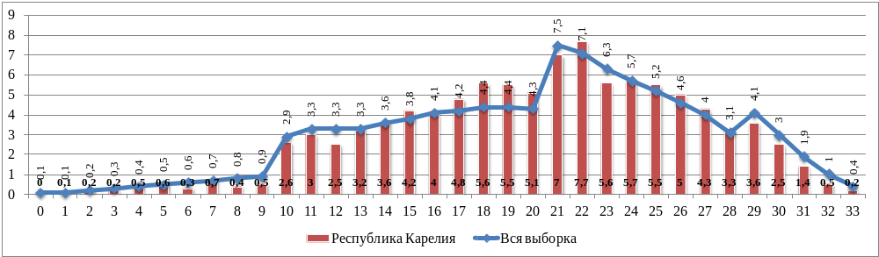

Распределение первичных баллов
Таблица 41
ВПР Обществознание 6
Максимальный первичный балл: | 21
Группы участников | Кол-во ОО | Кол-во уч-ов | 0 | 1 | 2 | 3 | 4 | 5 | 6 | 7 | 8 | 9 | 10 | 11 | 12 | 13 | 14 | 15 | 16 | 17 | 18 | 19 | 20 | 21
Вся выборка | 25802 | 666457 | 0,2 | 0,4 | 0,8 | 1,2 | 1,5 | 1,8 | 2 | 8,4 | 7,7 | 7,4 | 7,1 | 6,6 | 5,7 | 10,8 | 9,1 | 7,4 | 5,9 | 4,3 | 5,4 | 3,6 | 1,9 | 0,7
Республика Карелия | 138 | 2851 | 0 | 0,4 | 0,9 | 1,1 | 2 | 2,4 | 2 | 9,6 | 8,4 | 9,2 | 7,9 | 9,2 | 7,1 | 9,4 | 8,3 | 6,6 | 4,9 | 3,6 | 3,8 | 1,9 | 0,9 | 0,3

В соответствии с рекомендациями по переводу первичных баллов в отметки по пятибалльной шкале 7–12 баллов, набранных за работу по обществознанию, соответствуют отметке «3»,
13–17 баллов – отметке «4»,
18–21 баллов – отметке «5».
На диаграмме зафиксировано наличие скачка в распределении первичных баллов ВПР по обществознанию в 6 классе, совпадающего со значением нижней границей оценки «3» (7,6%).

Диаграмма распределения первичных баллов по обществознанию в 6 классе в 2022 году

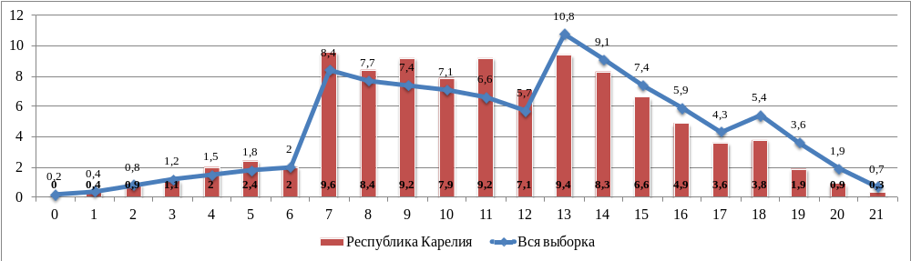

Распределение первичных баллов
Таблица 42
ВПР Биология (профильная) 6
Максимальный первичный балл: | 24
Группы участников | Кол-во ОО | Кол-во уч-ов | 0 | 1 | 2 | 3 | 4 | 5 | 6 | 7 | 8 | 9 | 10 | 11 | 12 | 13 | 14 | 15 | 16 | 17 | 18 | 19 | 20 | 21 | 22 | 23 | 24
Вся выборка | 13026 | 340985 | 0,2 | 0,4 | 0,7 | 1 | 1,4 | 1,7 | 1,9 | 2 | 2 | 1,9 | 13,8 | 10,7 | 8,4 | 6,9 | 5,3 | 11 | 8,8 | 6,3 | 4,7 | 3 | 3,5 | 2,4 | 1,4 | 0,6 | 0,2
Республика Карелия | 56 | 1264 | 0 | 0,5 | 1,3 | 1,7 | 1,8 | 2,6 | 2 | 2,4 | 3,1 | 2,5 | 18,1 | 11,1 | 9,5 | 9,5 | 5,5 | 8,2 | 6,7 | 4,6 | 3 | 2,4 | 1,6 | 0,9 | 0,7 | 0,1 | 0,2

В соответствии с рекомендациями по переводу первичных баллов в отметки по пятибалльной шкале 10–14 баллов, набранных за работу по биологии (профильной), соответствуют отметке «3»,
15–19 баллов – отметке «4»,
20–24 баллов – отметке «5».
На диаграмме распределения первичных баллов по биологии (профильной) в 6 классе наблюдается значительный скачок на границе, соответствующей области выставления отметки «3». Перепад между соседними пиками, определяющими границу неудовлетворительных и удовлетворительных отметок, составил 15,6%, тогда как разница между первичными баллами в области, соответствующей отметке «2» не превышала 0,4% (диапазон от 0,0% до 0,4%).

Диаграмма распределения первичных баллов по биологии (профильной) в 6 классе в 2022 году

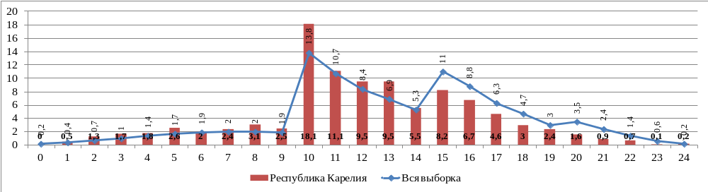
Распределение первичных баллов
Таблица 43
ВПР Русский язык 7
Максимальный первичный балл: | 47
Группы участников | Кол-во ОО | Кол-во уч-ов | 0 | 1 | 2 | 3 | 4 | 5 | 6 | 7 | 8 | 9 | 10 | 11 | 12 | 13 | 14 | 15 | 16 | 17 | 18 | 19 | 20 | 21 | 22 | 23 | 24 | 25 | 26 | 27 | 28 | 29 | 30 | 31 | 32 | 33 | 34 | 35 | 36 | 37 | 38 | 39 | 40 | 41 | 42 | 43 | 44 | 45 | 46 | 47
Вся выборка | 35129 | 1276787 | 0,1 | 0,1 | 0,2 | 0,2 | 0,3 | 0,4 | 0,5 | 0,6 | 0,7 | 0,8 | 0,8 | 0,9 | 1 | 1,1 | 1,1 | 1,1 | 1,2 | 1,2 | 1,1 | 1,1 | 1 | 0,9 | 8,3 | 6,7 | 5,5 | 4,8 | 4,4 | 4 | 3,6 | 3,3 | 3 | 2,4 | 5,6 | 4,8 | 4,1 | 3,6 | 3,1 | 2,8 | 2,4 | 2,1 | 1,8 | 1,3 | 2,1 | 1,6 | 1,1 | 0,7 | 0,4 | 0,2
Республика Карелия | 182 | 5408 | 0 | 0 | 0,2 | 0,2 | 0,2 | 0,6 | 0,4 | 0,7 | 1,2 | 1 | 1,3 | 1,4 | 1,4 | 1,6 | 1,8 | 1,5 | 1,6 | 1,9 | 2 | 1,8 | 1,5 | 1,1 | 9,1 | 6,4 | 4,9 | 4,4 | 4,4 | 3,6 | 4,1 | 3,1 | 2,8 | 2,7 | 4,3 | 3,6 | 2,9 | 2,9 | 3 | 2,6 | 2 | 2 | 1,8 | 1 | 2,1 | 1,1 | 0,7 | 0,5 | 0,3 | 0,2

В соответствии с рекомендациями по переводу первичных баллов в отметки по пятибалльной шкале 22–31 баллов, набранных за работу по русскому языку, соответствуют отметке «3»,
32–41 баллов – отметке «4»,
42–47 баллов – отметке «5».
Диаграмма распределения первичных баллов ВПР по русскому языку в Республике Карелия, как и в целом по России, демонстрирует ступени на пограничных пиках, что не соответствует предполагаемому нормальному распределению первичных баллов.

Диаграмма распределения первичных баллов по русскому языку в 7 классе в 2022 году

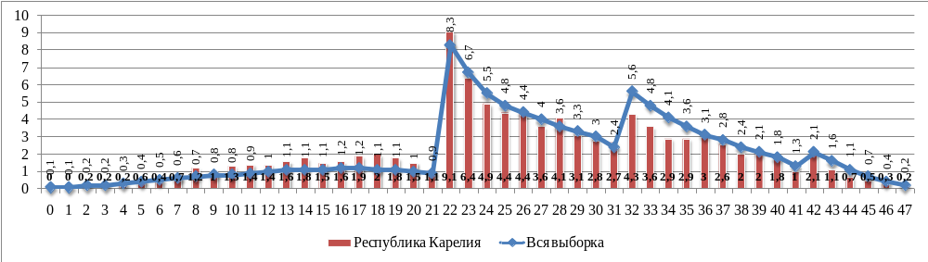
Распределение первичных баллов
Таблица 44
ВПР Математика 7
Максимальный первичный балл: | 19
Группы участников | Кол-во ОО | Кол-во уч-ов | 0 | 1 | 2 | 3 | 4 | 5 | 6 | 7 | 8 | 9 | 10 | 11 | 12 | 13 | 14 | 15 | 16 | 17 | 18 | 19
Вся выборка | 35047 | 1267615 | 0,5 | 0,9 | 1,4 | 1,9 | 2,2 | 2,3 | 2,3 | 14,3 | 12,1 | 10 | 8,3 | 6,7 | 11,2 | 8,4 | 5,9 | 4 | 3,6 | 2,3 | 1,2 | 0,6
Республика Карелия | 183 | 5489 | 0,7 | 1,4 | 2,4 | 3,4 | 3,5 | 3,5 | 3,3 | 16,1 | 11,1 | 10,2 | 8,2 | 6,5 | 9,5 | 6 | 4,6 | 3,5 | 2,9 | 1,9 | 0,8 | 0,5

В соответствии с рекомендациями по переводу первичных баллов в отметки по пятибалльной шкале 7–11 баллов, набранных за работу по математике, соответствуют отметке «3»,
12–15 баллов – отметке «4»,
16–19 баллов – отметке «5».
Наличие скачка в распределении первичных баллов на диаграмме совпадает со значением нижней границей оценки «3», разница между пограничными пиками составляет 9,5%. Менее выражен, но все же различим, перепад между пограничными баллами, соответствующими отметкам «3» и «4». На границе области, соответствующей отметке «5», наблюдается нормальное распределение первичных баллов, отсутствуют резкие выбросы количественных показателей, выраженных в %.

Диаграмма распределения первичных баллов по математике в 7 классе в 2022 году

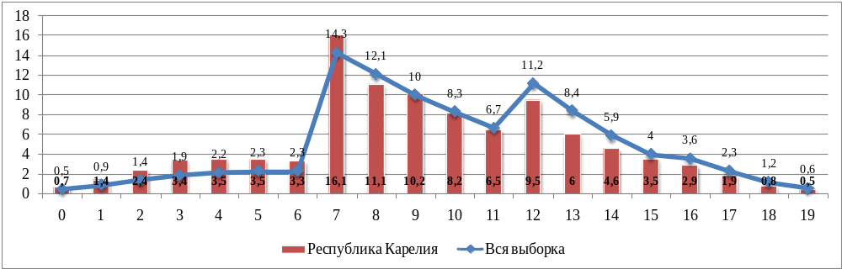

Распределение первичных баллов
Таблица 45
ВПР Физика 7
Максимальный первичный балл: | 18
Группы участников | Кол-во ОО | Кол-во уч-ов | 0 | 1 | 2 | 3 | 4 | 5 | 6 | 7 | 8 | 9 | 10 | 11 | 12 | 13 | 14 | 15 | 16 | 17 | 18
Вся выборка | 20603 | 428900 | 0,8 | 1,6 | 2,5 | 2,9 | 2,9 | 19,2 | 15,2 | 11,6 | 14,9 | 10,9 | 7,2 | 4,3 | 2,7 | 1,5 | 0,9 | 0,5 | 0,3 | 0,1 | 0
Республика Карелия | 107 | 1953 | 1 | 2,4 | 3,8 | 4,9 | 5,5 | 24,1 | 15,2 | 11,3 | 11,6 | 8 | 4,7 | 3,2 | 1,6 | 1,3 | 0,8 | 0,5 | 0,1 | 0,1 | 0

В соответствии с рекомендациями по переводу первичных баллов в отметки по пятибалльной шкале 5–7 баллов, набранных за работу по физике, соответствуют отметке «3»,
8–10 баллов – отметке «4»,
11–18 баллов – отметке «5».
Данное распределение первичных баллов свидетельствует о явном влиянии «ручной проверки» работ и может служить примером недостоверности полученных результатов. Перепад на границе неудовлетворительных и удовлетворительных отметок составляет 18,6%.

Диаграмма распределения первичных баллов по физике в 7 классе в 2022 году

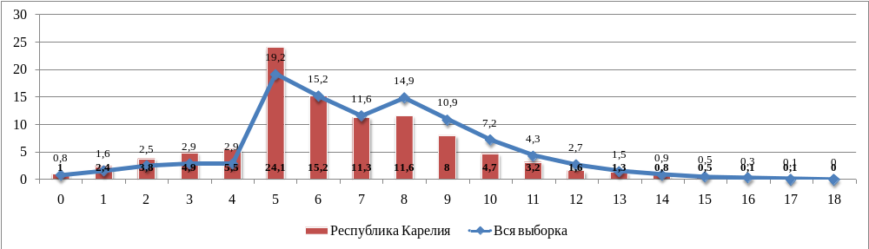
Распределение первичных баллов
Таблица 46
ВПР Биология 7
Максимальный первичный балл: | 25
Группы участников | Кол-во ОО | Кол-во уч-ов | 0 | 1 | 2 | 3 | 4 | 5 | 6 | 7 | 8 | 9 | 10 | 11 | 12 | 13 | 14 | 15 | 16 | 17 | 18 | 19 | 20 | 21 | 22 | 23 | 24 | 25
Вся выборка | 13928 | 283266 | 0,1 | 0,2 | 0,5 | 0,9 | 1,2 | 1,5 | 1,8 | 1,9 | 1,9 | 9,7 | 9,5 | 7,9 | 7 | 6,3 | 5,3 | 9,8 | 8,4 | 6,4 | 5,2 | 3,9 | 3,7 | 2,8 | 1,9 | 1,2 | 0,6 | 0,2
Республика Карелия | 60 | 1103 | 0 | 0,4 | 0,5 | 1,1 | 1,5 | 2,6 | 2,9 | 3,2 | 2,5 | 14,5 | 10,6 | 8,5 | 9,3 | 7,1 | 5,8 | 8,9 | 5,4 | 4,3 | 4 | 2,4 | 2 | 0,5 | 1 | 0,2 | 0,5 | 0,3

В соответствии с рекомендациями по переводу первичных баллов в отметки по пятибалльной шкале 9–14 баллов, набранных за работу по биологии, соответствуют отметке «3»,
15–19 баллов – отметке «4»,
20–25 баллов – отметке «5».
На диаграмме зафиксирован резкий в 12,0% скачок на границе отметки «3», менее выражен перепад между пиками на границе отметки «4», отсутствует аномалия в распределении первичных баллов на границе отметки «5».

Диаграмма распределения первичных баллов по биологии в 7 классе в 2022 году

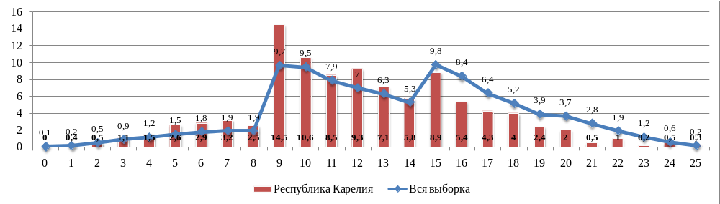

Распределение первичных баллов
Таблица 47
ВПР История 7
Максимальный первичный балл: | 17
Группы участников | Кол-во ОО | Кол-во уч-ов | 0 | 1 | 2 | 3 | 4 | 5 | 6 | 7 | 8 | 9 | 10 | 11 | 12 | 13 | 14 | 15 | 16 | 17
Вся выборка | 25681 | 633330 | 0,3 | 0,8 | 1,5 | 2,2 | 2,5 | 8,9 | 9 | 8,5 | 8,2 | 8,3 | 11,2 | 10 | 8,5 | 7 | 5,7 | 4,2 | 2,3 | 0,9
Республика Карелия | 127 | 2685 | 0,5 | 1 | 2,3 | 3,8 | 4,7 | 13,6 | 10,9 | 11,1 | 9,9 | 8,6 | 9,6 | 7,3 | 5,5 | 3,9 | 3,8 | 1,9 | 1,2 | 0,3

В соответствии с рекомендациями по переводу первичных баллов в отметки по пятибалльной шкале 5–9 баллов, набранных за работу по истории, соответствуют отметке «3»,
10–13 баллов – отметке «4»,
14–17 баллов – отметке «5».
Перепад между первичными баллами на нижней границе области, соответствующей отметке «3», составил 9,2%.

Диаграмма распределения первичных баллов по истории в 7 классе в 2022 году

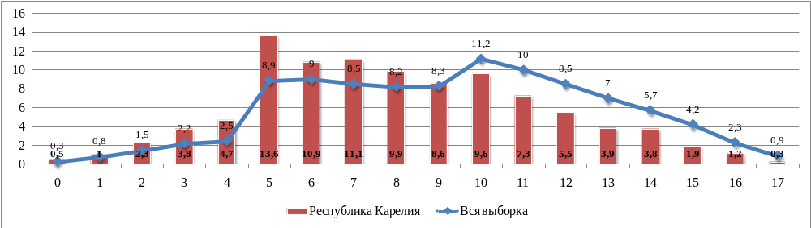

Распределение первичных баллов
Таблица 48
ВПР География 7
Максимальный первичный балл: | 35
Группы участников | Кол-во ОО | Кол-во уч-ов | 0 | 1 | 2 | 3 | 4 | 5 | 6 | 7 | 8 | 9 | 10 | 11 | 12 | 13 | 14 | 15 | 16 | 17 | 18 | 19 | 20 | 21 | 22 | 23 | 24 | 25 | 26 | 27 | 28 | 29 | 30 | 31 | 32 | 33 | 34 | 35
Вся выборка | 20796 | 431826 | 0,3 | 0,4 | 0,7 | 0,9 | 1,1 | 1,3 | 1,4 | 1,5 | 1,5 | 1,4 | 1,5 | 7,6 | 7,1 | 6 | 5,3 | 4,8 | 4,3 | 3,9 | 3,6 | 3,2 | 2,9 | 2,5 | 2,3 | 7,1 | 6 | 4,4 | 3,4 | 2,7 | 2,1 | 1,7 | 1,3 | 2,3 | 1,8 | 1,1 | 0,5 | 0,3
Республика Карелия | 104 | 1865 | 0,4 | 0,5 | 0,8 | 2,1 | 1,4 | 2,2 | 2,5 | 2,9 | 2,9 | 2,1 | 2 | 11,5 | 8 | 7 | 4,5 | 5,3 | 6 | 4,2 | 4 | 3,2 | 2,9 | 2,4 | 1,8 | 6,1 | 3,9 | 1,9 | 1,8 | 1,5 | 1,2 | 0,7 | 0,5 | 1,3 | 0,3 | 0,1 | 0,1 | 0

В соответствии с рекомендациями по переводу первичных баллов в отметки по пятибалльной шкале 11–22 баллов, набранных за работу по географии, соответствуют отметке «3»,
23–30 баллов – отметке «4»,
31–35 баллов – отметке «5».
Разница значений пиков на границе выставления отметки «3» составила 9,5% (в РФ – 7,1%), на границе выставления отметки «4» – 4,.3%, на границе выставления отметки «5» – 0,8%.

Диаграмма распределения первичных баллов по географии в 7 классе в 2022 году

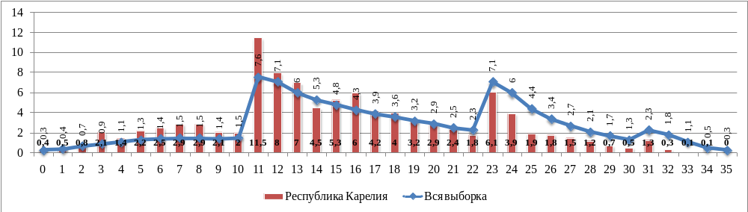

Распределение первичных баллов
Таблица 49
ВПР Английский язык 7
Максимальный первичный балл: | 30
Группы участников | Кол-во ОО | Кол-во участников | 0 | 1 | 2 | 3 | 4 | 5 | 6 | 7 | 8 | 9 | 10 | 11 | 12 | 13 | 14 | 15 | 16 | 17 | 18 | 19 | 20 | 21 | 22 | 23 | 24 | 25 | 26 | 27 | 28 | 29 | 30
Вся выборка | 31172 | 1156099 | 0,2 | 0,3 | 0,7 | 1,2 | 1,7 | 2,1 | 2,2 | 2,1 | 2 | 1,8 | 1,7 | 1,4 | 1,4 | 12,6 | 7,4 | 5,7 | 4,8 | 4,3 | 3,8 | 3,3 | 2,8 | 9,1 | 5,9 | 4,5 | 3,5 | 2,9 | 2,1 | 4,2 | 2,5 | 1,4 | 0,6
Республика Карелия | 174 | 5096 | 0,3 | 0,3 | 0,8 | 2,1 | 2,9 | 3,4 | 3,8 | 3,4 | 2,7 | 2,4 | 2,2 | 2,2 | 1,3 | 15,6 | 6,8 | 5,1 | 4,6 | 4,3 | 4,1 | 3,2 | 2,1 | 5,7 | 3,9 | 3,1 | 2,9 | 2,7 | 2 | 2,6 | 1,7 | 1,2 | 0,7

В соответствии с рекомендациями по переводу первичных баллов в отметки по пятибалльной шкале 13–20 баллов, набранных за работу по английскому языку, соответствуют отметке «3»,
21–26 баллов – отметке «4»,
27–30 баллов – отметке «5».
Перепад между значениями первичных баллов на нижней границе области, соответствующей отметке «3», составил 14,3% (в РФ – 11,2%); на нижней границе области, соответствующей отметке «4», составил 3,6%, тогда как в Российской Федерации – 6,3%; на нижней границе области, соответствующей отметке «5», – 0,6% (РФ – 2,1%)

Диаграмма распределения первичных баллов по английскому языку в 7 классе в 2022 году

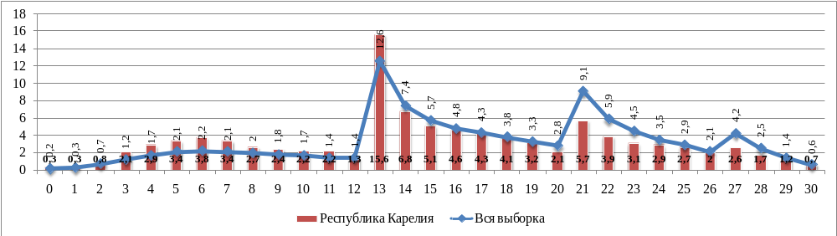
Распределение первичных баллов
Таблица 50
ВПР Обществознание 7
Максимальный первичный балл: | 21
Группы участников | Кол-во ОО | Кол-во уч-ов | 0 | 1 | 2 | 3 | 4 | 5 | 6 | 7 | 8 | 9 | 10 | 11 | 12 | 13 | 14 | 15 | 16 | 17 | 18 | 19 | 20 | 21
Вся выборка | 25932 | 636879 | 0,2 | 0,3 | 0,6 | 1 | 1,4 | 1,8 | 2,1 | 2,3 | 2,3 | 13,5 | 9,8 | 8 | 7 | 5,6 | 11,5 | 8,8 | 6,7 | 5,1 | 3,6 | 5 | 2,8 | 0,8
Республика Карелия | 140 | 2905 | 0,3 | 0,6 | 1,4 | 1,1 | 1,9 | 2,7 | 3,2 | 3,2 | 3,2 | 15,4 | 10,5 | 8,9 | 8,4 | 6 | 9,6 | 7,5 | 5,6 | 3,8 | 2,8 | 2,4 | 1,2 | 0,5

В соответствии с рекомендациями по переводу первичных баллов в отметки по пятибалльной шкале 9–13 баллов, набранных за работу по обществознанию, соответствуют отметке «3»,
14–18 баллов – отметке «4»,
19–21 баллов – отметке «5».
Наличие скачка в распределении первичных баллов в ВПР по обществознанию в 7 классе в Карелии, совпадает со значением нижней границы отметки «3».
Следует отметить, что перепад между пограничными пиками неудовлетворительных и удовлетворительных отметок в нашей республике превышает среднероссийский показатель: в РК разница между пиками, соответствующими границам выставления отметки «2» и «3» составляет 12,2%, в РФ – 11,2%.
Перепад на границе выставления отметки «4» – 3,6%, в РФ – 5,9%.

Диаграмма распределения первичных баллов по обществознанию в 7 классе в 2022 году

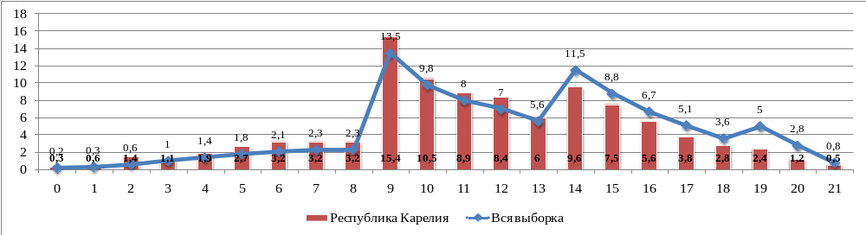

Распределение первичных баллов
Таблица 51
ВПР Биология (профильная) 7
Максимальный первичный балл: | 29
Группы участников | Кол-во ОО | Кол-во уч-ов | 0 | 1 | 2 | 3 | 4 | 5 | 6 | 7 | 8 | 9 | 10 | 11 | 12 | 13 | 14 | 15 | 16 | 17 | 18 | 19 | 20 | 21 | 22 | 23 | 24 | 25 | 26 | 27 | 28 | 29
Вся выборка | 7432 | 154764 | 0,1 | 0,1 | 0,3 | 0,5 | 0,8 | 1 | 1,3 | 1,6 | 1,6 | 1,7 | 8,5 | 7,6 | 6,9 | 6,5 | 6,1 | 5,6 | 5 | 4,2 | 9,8 | 7,7 | 5,8 | 4,4 | 3,4 | 2,3 | 2,9 | 2 | 1,2 | 0,6 | 0,2 | 0,1
Республика Карелия | 41 | 723 | 0 | 0,1 | 0,7 | 0,8 | 0,4 | 0,8 | 1,5 | 2,4 | 3 | 2,9 | 12,9 | 8,2 | 8,7 | 8,2 | 6,1 | 5,8 | 6,1 | 3,9 | 7,7 | 4,6 | 3,2 | 2,9 | 3 | 1,2 | 2,4 | 1,8 | 0,4 | 0,3 | 0 | 0

В соответствии с рекомендациями по переводу первичных баллов в отметки по пятибалльной шкале 10–17 баллов, набранных за работу по биологии (профильной), соответствуют отметке «3»,
18–23 баллов – отметке «4»,
24–29 баллов – отметке «5».
Разница значений пиков на границе выставления отметки «3» составила 10,0% (в РФ – 6,8%), на границе выставления отметок «4» – 3,8%

Диаграмма распределения первичных баллов по биологии (профильной) в 7 классе в 2022 году

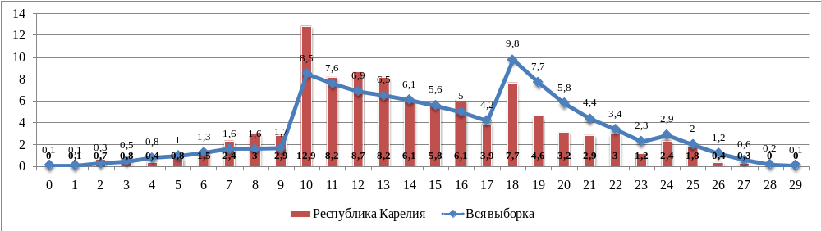
Распределение первичных баллов
Таблица 52
ВПР Русский язык 8
Максимальный первичный балл: | 51
Группы участников | Кол-во ОО | Кол-во уч-ов | 0 | 1 | 2 | 3 | 4 | 5 | 6 | 7 | 8 | 9 | 10 | 11 | 12 | 13 | 14 | 15 | 16 | 17 | 18 | 19 | 20 | 21 | 22 | 23 | 24 | 25 | 26 | 27 | 28 | 29 | 30 | 31 | 32 | 33 | 34 | 35 | 36 | 37 | 38 | 39 | 40 | 41 | 42 | 43 | 44 | 45 | 46 | 47 | 48 | 49 | 50 | 51
Вся выборка | 35044 | 1194296 | 0 | 0 | 0,1 | 0,2 | 0,2 | 0,3 | 0,4 | 0,5 | 0,6 | 0,6 | 0,7 | 0,8 | 0,9 | 0,9 | 1 | 1 | 1,1 | 1,1 | 1,1 | 1,1 | 1 | 1 | 1 | 0,9 | 0,9 | 1,1 | 11,2 | 8,1 | 6 | 4,8 | 4,1 | 3,4 | 4,3 | 4,1 | 3,7 | 3,4 | 3,2 | 3 | 2,7 | 2,5 | 2,4 | 2,2 | 2 | 1,8 | 1,4 | 2 | 1,6 | 1,3 | 1 | 0,7 | 0,4 | 0,2
Республика Карелия | 180 | 5035 | 0,1 | 0 | 0,1 | 0,2 | 0,3 | 0,2 | 0,5 | 0,5 | 0,8 | 0,7 | 0,8 | 1,1 | 1,3 | 1,5 | 1,5 | 1,8 | 1,8 | 2 | 1,7 | 1,6 | 1,9 | 1,8 | 1,9 | 1,4 | 0,9 | 1,1 | 12,6 | 5,8 | 4,3 | 4,2 | 3,3 | 3,6 | 3,7 | 3 | 3 | 2,9 | 2,9 | 2,8 | 2,5 | 2,6 | 2,3 | 1,8 | 1,9 | 1,4 | 1,2 | 1,6 | 1,6 | 1,2 | 0,8 | 0,8 | 0,4 | 0,2

В соответствии с рекомендациями по переводу первичных баллов в отметки по пятибалльной шкале 26–31 баллов, набранных за работу по русскому языку, соответствуют отметке «3»,
32–44 баллов – отметке «4»,
45–51 баллов – отметке «5».
На диаграмме распределения первичных баллов по русскому языку в 8 классе четко различим резкий скачок на границе, соответствующей области выставления отметки «3». Разница между пограничными пиками составила в Карелии 11,5%, в целом по России – 10,1%, на границах выставления отметок «4» и «5» аномальные значения пиков в нашей республике отсутствуют.

Диаграмма распределения первичных баллов по русскому языку в 8 классе в 2022 году

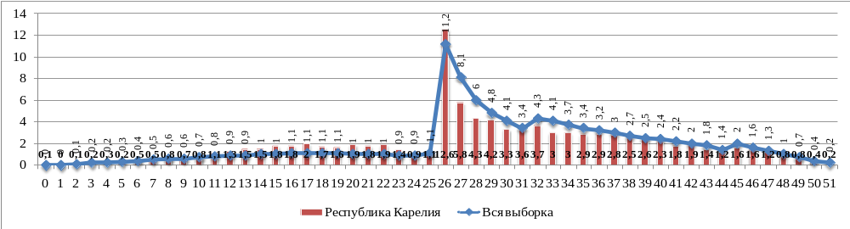
Распределение первичных баллов
Таблица 53
ВПР Математика 8
Максимальный первичный балл: | 25
Группы участников | Кол-во ОО | Кол-во уч-ов | 0 | 1 | 2 | 3 | 4 | 5 | 6 | 7 | 8 | 9 | 10 | 11 | 12 | 13 | 14 | 15 | 16 | 17 | 18 | 19 | 20 | 21 | 22 | 23 | 24 | 25
Вся выборка | 34962 | 1185484 | 0,4 | 0,7 | 1,1 | 1,5 | 1,8 | 2 | 2,1 | 2,2 | 12,5 | 10,9 | 9,3 | 8,1 | 7,1 | 6 | 4,7 | 10,1 | 6,8 | 4,2 | 2,7 | 1,7 | 1,2 | 1,5 | 0,8 | 0,4 | 0,1 | 0,1
Республика Карелия | 182 | 5093 | 0,6 | 0,9 | 1,6 | 2 | 2,8 | 3,3 | 3,6 | 3,4 | 14,7 | 11,2 | 9,2 | 7,9 | 7,5 | 6,7 | 5,4 | 7 | 4,4 | 2,6 | 2,1 | 1 | 0,8 | 0,6 | 0,4 | 0,2 | 0,1 | 0

В соответствии с рекомендациями по переводу первичных баллов в отметки по пятибалльной шкале 8–14 баллов, набранных за работу по математике, соответствуют отметке «3»,
15–20 баллов – отметке «4»,
21–25 баллов – отметке «5».
По данным, полученным в Карелии, разница между пиками, на границе области, соответствующей отметке «3», – 11,6%, по среднероссийским данным – 10,3% , на границе области, соответствующей отметке «4», –1,6%, по среднероссийским данным – 5,4%, на границе области, соответствующей отметке «5», распределение первичных баллов не противоречит норме.

Диаграмма распределения первичных баллов по математике в 8 классе в 2022 году

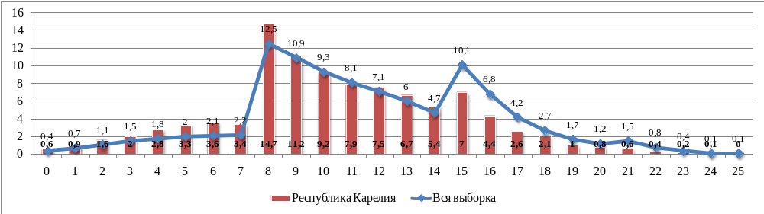

Распределение первичных баллов
Таблица 54
ВПР Физика 8
Максимальный первичный балл: | 18
Группы участников | Кол-во ОО | Кол-во уч-ов | 0 | 1 | 2 | 3 | 4 | 5 | 6 | 7 | 8 | 9 | 10 | 11 | 12 | 13 | 14 | 15 | 16 | 17 | 18
Вся выборка | 20305 | 400608 | 1,1 | 1,7 | 2,4 | 2,9 | 2,9 | 19,4 | 15,8 | 12 | 14,7 | 10,9 | 7 | 3,9 | 2,5 | 1,3 | 0,7 | 0,4 | 0,2 | 0,1 | 0
Республика Карелия | 99 | 1767 | 2 | 3,1 | 4,7 | 6,5 | 3,7 | 22,4 | 15,8 | 12,6 | 10,4 | 7,5 | 5,7 | 2,8 | 1,2 | 1 | 0,6 | 0,2 | 0,1 | 0 | 0

В соответствии с рекомендациями по переводу первичных баллов в отметки по пятибалльной шкале 5–7 баллов, набранных за работу по физике, соответствуют отметке «3»,
8–10 баллов – отметке «4»,
11–18 баллов – отметке «5».
На диаграмме видны сильные выбросы возле границы первичных баллов, соответствующих отметке «3». Перепад между пограничными баллами по результатам ВПР в Республике Карелия в составил 18,7%, по всей выборке – 15,7%. Данное распределение первичных баллов может служить примером недостоверности полученных результатов.
Отсутствуют выбросы возле границ отметок «4» и «5». Такое распределение первичных баллов можно считать естественным и нормальным.

Диаграмма распределения первичных баллов по физике в 8 классе в 2022 году

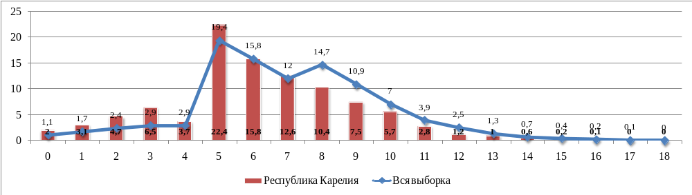

Распределение первичных баллов
Таблица 55
ВПР Химия 8
Максимальный первичный балл: | 36
Группы участников | Кол-во ОО | Кол-во уч-ов | 0 | 1 | 2 | 3 | 4 | 5 | 6 | 7 | 8 | 9 | 10 | 11 | 12 | 13 | 14 | 15 | 16 | 17 | 18 | 19 | 20 | 21 | 22 | 23 | 24 | 25 | 26 | 27 | 28 | 29 | 30 | 31 | 32 | 33 | 34 | 35 | 36
Вся выборка | 20254 | 402035 | 0,2 | 0,2 | 0,4 | 0,5 | 0,6 | 0,7 | 0,7 | 0,8 | 0,9 | 1 | 3,7 | 3,6 | 3,5 | 3,5 | 3,6 | 3,8 | 4,1 | 4,7 | 5,7 | 4,4 | 4,5 | 4,4 | 4,3 | 4,5 | 4,4 | 4,4 | 4,5 | 4,6 | 3,2 | 3 | 2,8 | 2,4 | 2,1 | 1,7 | 1,3 | 0,8 | 0,4
Республика Карелия | 101 | 1655 | 0,1 | 0,2 | 0,4 | 0,5 | 1 | 1 | 0,5 | 1 | 0,8 | 1,3 | 3,3 | 4,1 | 3,1 | 3,6 | 4,4 | 3,6 | 3,9 | 4,7 | 4,8 | 4,6 | 5 | 4,3 | 4 | 5,1 | 4,4 | 4,4 | 4,2 | 4,4 | 3,6 | 3 | 2,1 | 2,3 | 2 | 1,6 | 1,5 | 1,1 | 0,2

В соответствии с рекомендациями по переводу первичных баллов в отметки по пятибалльной шкале 10–18 баллов, набранных за работу по химии, соответствуют отметке «3»,
19–27 баллов – отметке «4»,
28–36 баллов – отметке «5».
Разница значений пиков на границе выставления отметки «3» составила 2,0% (в РФ – 2,7%), на границе выставления отметок «4» и «5» аномальный перепад между пограничными пиками не зафиксирован.

Диаграмма распределения первичных баллов по химии в 8 классе в 2022 году

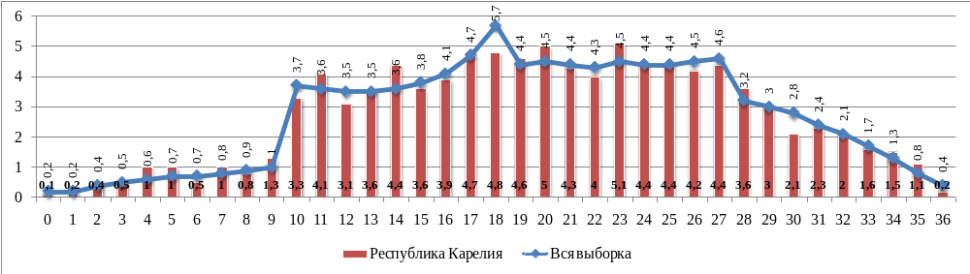

Распределение первичных баллов
Таблица 56
ВПР Биология 8
Максимальный первичный балл: | 29
Группы участников | Кол-во ОО | Кол-во уч-ов | 0 | 1 | 2 | 3 | 4 | 5 | 6 | 7 | 8 | 9 | 10 | 11 | 12 | 13 | 14 | 15 | 16 | 17 | 18 | 19 | 20 | 21 | 22 | 23 | 24 | 25 | 26 | 27 | 28 | 29
Вся выборка | 7936 | 144920 | 0,1 | 0,1 | 0,2 | 0,3 | 0,6 | 0,9 | 1,1 | 1,4 | 1,6 | 1,7 | 6,9 | 6,5 | 6,4 | 6 | 6,1 | 5,7 | 5,5 | 4,8 | 9,3 | 8,1 | 6,3 | 4,9 | 3,9 | 3 | 3,3 | 2,4 | 1,4 | 0,8 | 0,3 | 0,2
Республика Карелия | 38 | 699 | 0 | 0 | 0 | 0,9 | 0,9 | 2,4 | 1,6 | 1,7 | 1,1 | 2,9 | 8,9 | 7,6 | 9,3 | 6,6 | 7,6 | 6,6 | 5,9 | 4,6 | 7,4 | 5,3 | 5,7 | 3,7 | 3,1 | 1,4 | 1,9 | 1,7 | 1,1 | 0,1 | 0 | 0

В соответствии с рекомендациями по переводу первичных баллов в отметки по пятибалльной шкале 10–17 баллов, набранных за работу по биологии, соответствуют отметке «3»,
18–23 баллов – отметке «4»,
24–29 баллов – отметке «5».
Разница значений пиков на границе выставления отметки «3» составила 6,0% (в РФ – 5,2%), на границе выставления отметки «4» – 2,8% (в РФ – 4,5%).
На границе первичных баллов, соответствующих отметке «5», перепад между пограничными пиками в рамках нормы. Настораживает снижение крайнего пика области выставления отметки «4» перед более высоким пиком, соответствующим началу области отличных отметок, что может являться следствием перевода части работ в область более высоких отметок

Диаграмма распределения первичных баллов по биологии в 8 классе в 2022 году

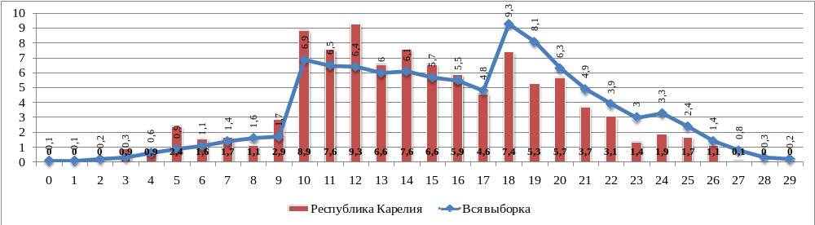
Распределение первичных баллов
Таблица 57
ВПР История 8
Максимальный первичный балл: | 17
Группы участников | Кол-во ОО | Кол-во уч-ов | 0 | 1 | 2 | 3 | 4 | 5 | 6 | 7 | 8 | 9 | 10 | 11 | 12 | 13 | 14 | 15 | 16 | 17
Вся выборка | 20149 | 401029 | 0,3 | 0,8 | 1,5 | 2,1 | 2,4 | 8,6 | 9,1 | 9,2 | 9 | 8,6 | 12,3 | 10,5 | 8,4 | 6,2 | 5,2 | 3,5 | 1,8 | 0,7
Республика Карелия | 99 | 1701 | 0,4 | 1,6 | 2,7 | 3,2 | 3,3 | 10,6 | 9,8 | 10,2 | 8 | 10,1 | 10,8 | 7,3 | 7,3 | 6 | 3,7 | 2,2 | 1,8 | 0,8

В соответствии с рекомендациями по переводу первичных баллов в отметки по пятибалльной шкале 5–9 баллов, набранных за работу по истории, соответствуют отметке «3»,
10–13 баллов – отметке «4»,
14–17 баллов – отметке «5».
Перепад между баллами, соответствующими границе областей отметок «2» и «3» составил 7,3%, в среднем по России – 6,2%.
Распределение первичных баллов на границах отметок «4» и «5» можно считать нормальным.

Диаграмма распределения первичных баллов по истории в 8 классе в 2022 году

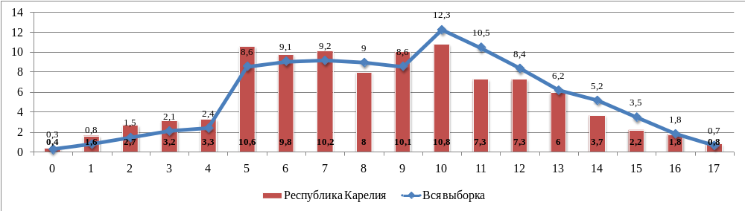

Распределение первичных баллов
Таблица 58
ВПР География 8
Максимальный первичный балл: | 33
Группы участников | Кол-во ОО | Кол-во уч-ов | 0 | 1 | 2 | 3 | 4 | 5 | 6 | 7 | 8 | 9 | 10 | 11 | 12 | 13 | 14 | 15 | 16 | 17 | 18 | 19 | 20 | 21 | 22 | 23 | 24 | 25 | 26 | 27 | 28 | 29 | 30 | 31 | 32 | 33
Вся выборка | 20265 | 400110 | 0,3 | 0,3 | 0,6 | 0,9 | 1 | 1,2 | 1,3 | 1,4 | 1,4 | 1,5 | 6 | 6,2 | 5,7 | 5,2 | 4,9 | 4,6 | 4,2 | 4 | 3,7 | 3,3 | 3 | 7,1 | 6,3 | 5 | 4,1 | 3,5 | 2,8 | 2,3 | 1,7 | 2,6 | 1,9 | 1,2 | 0,6 | 0,2
Республика Карелия | 103 | 1777 | 0,3 | 0,6 | 0,4 | 1,3 | 1,2 | 1,5 | 1,6 | 2,3 | 1,6 | 2,7 | 7,3 | 7,9 | 6,2 | 5,6 | 6,5 | 5,9 | 4,3 | 5 | 4,7 | 4,1 | 3,8 | 5,1 | 3,5 | 3,4 | 2,2 | 1,7 | 2,4 | 1,7 | 1,1 | 2,4 | 0,8 | 0,6 | 0,3 | 0,1

В соответствии с рекомендациями по переводу первичных баллов в отметки по пятибалльной шкале 10–20 баллов, набранных за работу по географии, соответствуют отметке «3»,
21–28 баллов – отметке «4»,
29–33 баллов – отметке «5».
Разница между пиками на границе первоначальных баллов, соответствующих отметке «3», составила: в Республике Карелия – 4,6%, в Российской Федерации – 4,5%. Разница между пиками на границе первоначальных баллов, соответствующих отметке «4», составила: в Республике Карелия – 1,3%, в Российской Федерации – 4,1%. Разница между пиками на границе первоначальных баллов, соответствующих отметке «5», составила: в Республике Карелия – 1,3%, в Российской Федерации – 0,9%

Диаграмма распределения первичных баллов по географии в 8 классе в 2022 году

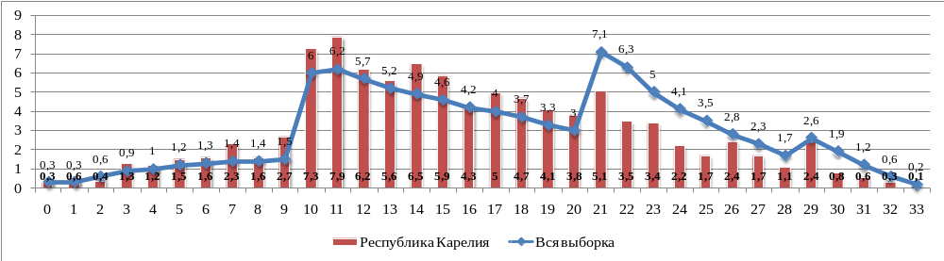

Распределение первичных баллов
Таблица 59
ВПР Обществознание 8
Максимальный первичный балл: | 22
Группы участников | Кол-во ОО | Кол-во уч-ов | 0 | 1 | 2 | 3 | 4 | 5 | 6 | 7 | 8 | 9 | 10 | 11 | 12 | 13 | 14 | 15 | 16 | 17 | 18 | 19 | 20 | 21 | 22
Вся выборка | 20493 | 405972 | 0,2 | 0,4 | 0,7 | 1,2 | 1,6 | 2 | 2,3 | 2,3 | 12 | 9,7 | 8,3 | 7,2 | 6,2 | 5 | 10,8 | 7,9 | 5,8 | 4,5 | 3,2 | 4 | 2,8 | 1,4 | 0,5
Республика Карелия | 100 | 1742 | 0,3 | 0,5 | 1,3 | 1,8 | 2 | 1,5 | 2,9 | 2,6 | 12,6 | 10,8 | 9,5 | 7,9 | 7,5 | 6,2 | 8,6 | 6,1 | 4,8 | 3,8 | 3,3 | 2,9 | 1,9 | 0,9 | 0,3

В соответствии с рекомендациями по переводу первичных баллов в отметки по пятибалльной шкале 8–13 баллов, набранных за работу по обществознанию, соответствуют отметке «3»,
14–18 баллов – отметке «4»,
19–22 баллов – отметке «5».
Выраженные ступени на диаграмме, соответствующие границе между некоторыми отметками, свидетельствуют о том, что в нашей республике и в России в целом не всегда соблюдались установленные требования к проведению и проверке ВПР.

Диаграмма распределения первичных баллов по обществознанию в 8 классе в 2022 году

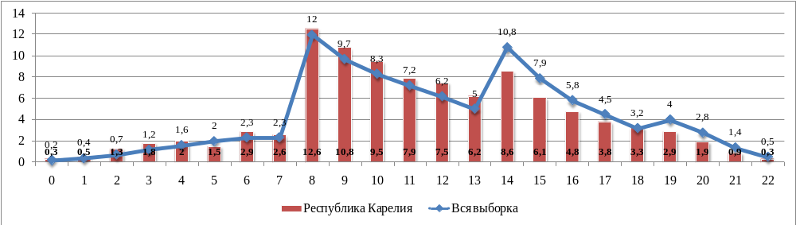

Распределение первичных баллов
Таблица 60
ВПР Биология (профильная) 8
Максимальный первичный балл: | 29
Группы участников | Кол-во ОО | Кол-во уч-ов | 0 | 1 | 2 | 3 | 4 | 5 | 6 | 7 | 8 | 9 | 10 | 11 | 12 | 13 | 14 | 15 | 16 | 17 | 18 | 19 | 20 | 21 | 22 | 23 | 24 | 25 | 26 | 27 | 28 | 29
Вся выборка | 13363 | 271490 | 0 | 0 | 0,1 | 0,2 | 0,3 | 0,6 | 0,9 | 1,3 | 1,5 | 1,7 | 7,7 | 7,3 | 7,2 | 6,9 | 6,6 | 6,1 | 5,5 | 4,6 | 10,6 | 8,5 | 6 | 4,3 | 3,2 | 2,1 | 2,8 | 1,9 | 1,1 | 0,6 | 0,2 | 0,1
Республика Карелия | 72 | 1236 | 0 | 0 | 0 | 0,1 | 0,3 | 0,6 | 1,1 | 1,9 | 1,9 | 1,7 | 7,9 | 5,6 | 7,7 | 7,2 | 9,1 | 6,1 | 7,8 | 5,7 | 10,1 | 7,1 | 4,1 | 3,3 | 3,4 | 3 | 2,1 | 1,2 | 0,6 | 0,4 | 0,1 | 0

В соответствии с рекомендациями по переводу первичных баллов в отметки по пятибалльной шкале 10–17 баллов, набранных за работу по биологии (профильной), соответствуют отметке «3»,
18–23 баллов – отметке «4»,
24–29 баллов – отметке «5».
Разница между пиками на границе первоначальных баллов, соответствующих отметке «3», составила: в Республике Карелия – 6,1%, в Российской Федерации – 6,0%. Разница между пиками на границе первоначальных баллов, соответствующих отметке «4», составила: в Республике Карелия – 4,4%, в Российской Федерации – 6,0%. Разница между пиками на границе первоначальных баллов, соответствующих отметке «5», в Республике Карелия и в Российской Федерации – в рамках нормы.

Диаграмма распределения первичных баллов по биологии (профильной) в 8 классе в 2022 году

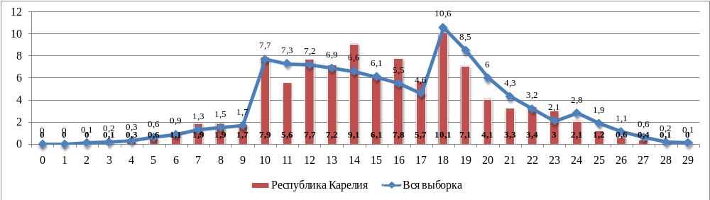
Выполнение заданий
Содержание ВПР в 2022 году соответствовало Федеральному государственному образовательному стандарту основного общего образования (приказ Минобрнауки России от 17.12.2010 № 1897), Примерной основной образовательной программе основного общего образования (одобрена решением Федерального учебно-методического объединения по общему образованию (протокол от 08.04.2015 № 1/15 (в редакции протокола № 1/20 от 04.02.2020).
В рамках ВПР наряду с предметными результатами обучения учеников основной школы оценивались также метапредметные результаты, в том числе уровень сформированности универсальных учебных действий (УУД) и овладения межпредметными понятиями.
Тексты заданий в вариантах ВПР в целом соответствовали формулировкам, принятым в учебниках, включенных в Федеральный перечень учебников, допущенных к использованию при реализации имеющих государственную аккредитацию образовательных программ основного общего образования.
Достижение планируемых результатов
Таблица 61
ВПР Русский язык 5
Блоки ПООП обучающийся научится / получит возможность научиться или проверяемые требования (умения) в соответствии с ФГОС (ФК ГОС) | Макс балл | РК | РФ
1K1. Совершенствование видов речевой деятельности (чтения, письма), обеспечивающих эффективное овладение разными учебными предметами; овладение основными нормами литературного языка (орфографическими, пунктуационными); стремление к речевому самосовершенствованию. Соблюдать языковые нормы в письменной речи; редактировать письменные тексты разных стилей и жанров с соблюдением норм современного русского литературного языка | 4 | 59,8 | 60,2
1K2. Совершенствование видов речевой деятельности (чтения, письма), обеспечивающих эффективное овладение разными учебными предметами; овладение основными нормами литературного языка (орфографическими, пунктуационными); стремление к речевому самосовершенствованию. Соблюдать языковые нормы в письменной речи; редактировать письменные тексты разных стилей и жанров с соблюдением норм современного русского литературного языка | 3 | 48,9 | 55,3
1K3Совершенствование видов речевой деятельности (чтения, письма), обеспечивающих эффективное овладение разными учебными предметами; овладение основными нормами литературного языка (орфографическими, пунктуационными); стремление к речевому самосовершенствованию. Соблюдать основные языковые нормы в письменной речи; редактировать письменные тексты разных стилей и жанров с соблюдением норм современного русского литературного языка | 2 | 91,4 | 90,3
2K1. Расширение и систематизация научных знаний о языке; осознание взаимосвязи его уровней и единиц; освоение базовых понятий лингвистики, основных единиц и грамматических категорий языка; формирование навыков проведения различных видов анализа слова (фонетического, морфемного, словообразовательного, лексического, морфологического), синтаксического анализа словосочетания и предложения. Проводить фонетический анализ слова; проводить морфемный анализ слов; проводить морфологический анализ слова; проводить синтаксический анализ словосочетания и предложения. | 3 | 51,1 | 54,2
2K2Расширение и систематизация научных знаний о языке; осознание взаимосвязи его уровней и единиц; освоение базовых понятий лингвистики, основных единиц и грамматических категорий языка; формирование навыков проведения различных видов анализа слова (фонетического, морфемного, словообразовательного, лексического, морфологического), синтаксического анализа словосочетания и предложения. Проводить фонетический анализ слова; проводить морфемный анализ слов; проводить морфологический анализ слова; проводить синтаксический анализ словосочетания и предложения. | 3 | 78,2 | 78,9
2K3. Расширение и систематизация научных знаний о языке; осознание взаимосвязи его уровней и единиц; освоение базовых понятий лингвистики, основных единиц и грамматических категорий языка; формирование навыков проведения различных видов анализа слова (фонетического, морфемного, словообразовательного, лексического, морфологического), синтаксического анализа словосочетания и предложения. Проводить фонетический анализ слова; проводить морфемный анализ слов; проводить морфологический анализ слова; проводить синтаксический анализ словосочетания и предложения. | 3 | 41,2 | 43,7
2K4. Расширение и систематизация научных знаний о языке; осознание взаимосвязи его уровней и единиц; освоение базовых понятий лингвистики, основных единиц и грамматических категорий языка; формирование навыков проведения различных видов анализа слова (фонетического, морфемного, словообразовательного, лексического, морфологического), синтаксического анализа словосочетания и предложения. Проводить фонетический анализ слова; проводить морфемный анализ слов; проводить морфологический анализ слова; проводить синтаксический анализ словосочетания и предложения. | 3 | 49,0 | 52,0
3. Совершенствование видов речевой деятельности (чтения, говорения), обеспечивающих эффективное овладение разными учебными предметами и взаимодействие с окружающими людьми; овладение основными нормами литературного языка (орфоэпическими). Проводить орфоэпический анализ слова; определять место ударного слога | 2 | 68,5 | 72,5
4.1. Расширение и систематизация научных знаний о языке; осознание взаимосвязи его уровней и единиц; освоение базовых понятий лингвистики, основных единиц и грамматических категорий языка. Опознавать самостоятельные части речи и их формы, а также служебные части речи и междометия | 3 | 72,5 | 73,1
4.2. Расширение и систематизация научных знаний о языке; осознание взаимосвязи его уровней и единиц; освоение базовых понятий лингвистики, основных единиц и грамматических категорий языка. Опознавать самостоятельные части речи и их формы, а также служебные части речи и междометия | 2 | 49,3 | 51,4
5.1. Совершенствование видов речевой деятельности (чтения, письма), обеспечивающих эффективное овладение разными учебными предметами и взаимодействие с окружающими людьми; расширение и систематизация научных знаний о языке; осознание взаимосвязи его уровней и единиц; освоение базовых понятий лингвистики, основных единиц и грамматических категорий языка; овладение основными нормами литературного языка (пунктуационными). Анализировать различные виды словосочетаний и предложений с точки зрения их структурно-смысловой организации и функциональных особенностей; соблюдать основные языковые нормы в письменной речи; опираться на грамматико-интонационный анализ при объяснении расстановки знаков препинания в предложении | 2 | 52,6 | 55,4
5.2. Совершенствование видов речевой деятельности (чтения, письма), обеспечивающих эффективное овладение разными учебными предметами и взаимодействие с окружающими людьми; расширение и систематизация научных знаний о языке; осознание взаимосвязи его уровней и единиц; освоение базовых понятий лингвистики, основных единиц и грамматических категорий языка; овладение основными нормами литературного языка (пунктуационными). Анализировать различные виды словосочетаний и предложений с точки зрения их структурно-смысловой организации и функциональных особенностей; соблюдать основные языковые нормы в письменной речи; опираться на грамматико-интонационный анализ при объяснении расстановки знаков препинания в предложении | 2 | 39,7 | 42,7
6.1. Совершенствование видов речевой деятельности (чтения, письма), обеспечивающих эффективное овладение разными учебными предметами и взаимодействие с окружающими людьми; расширение и систематизация научных знаний о языке; осознание взаимосвязи его уровней и единиц; освоение базовых понятий лингвистики, основных единиц и грамматических категорий языка; овладение основными нормами литературного языка (пунктуационными). Анализировать различные виды словосочетаний и предложений с точки зрения их структурно-смысловой организации и функциональных особенностей; соблюдать основные языковые нормы в письменной речи; опираться на грамматико-интонационный анализ при объяснении расстановки знаков препинания в предложении | 2 | 57,9 | 59,0
6.2. Совершенствование видов речевой деятельности (чтения, письма), обеспечивающих эффективное овладение разными учебными предметами и взаимодействие с окружающими людьми; расширение и систематизация научных знаний о языке; осознание взаимосвязи его уровней и единиц; освоение базовых понятий лингвистики, основных единиц и грамматических категорий языка; овладение основными нормами литературного языка (пунктуационными). Анализировать различные виды словосочетаний и предложений с точки зрения их структурно-смысловой организации и функциональных особенностей; соблюдать основные языковые нормы в письменной речи; опираться на грамматико-интонационный анализ при объяснении расстановки знаков препинания в предложении | 1 | 49,7 | 49,4
7.1. Совершенствование видов речевой деятельности (чтения, письма), обеспечивающих эффективное овладение разными учебными предметами и взаимодействие с окружающими людьми; расширение и систематизация научных знаний о языке; осознание взаимосвязи его уровней и единиц; освоение базовых понятий лингвистики, основных единиц и грамматических категорий языка; овладение основными нормами литературного языка (пунктуационными). Анализировать различные виды словосочетаний и предложений с точки зрения их структурно-смысловой организации и функциональных особенностей; соблюдать основные языковые нормы в письменной речи; опираться на грамматико-интонационный анализ при объяснении расстановки знаков препинания в предложении | 2 | 55,9 | 56,1
7.2. Совершенствование видов речевой деятельности (чтения, письма), обеспечивающих эффективное овладение разными учебными предметами и взаимодействие с окружающими людьми; расширение и систематизация научных знаний о языке; осознание взаимосвязи его уровней и единиц; освоение базовых понятий лингвистики, основных единиц и грамматических категорий языка;овладение основными нормами литературного языка (пунктуационными). Анализировать различные виды словосочетаний и предложений с точки зрения их структурно-смысловой организации и функциональных особенностей; соблюдать основные языковые нормы в письменной речи; опираться на грамматико-интонационный анализ при объяснении расстановки знаков препинания в предложении | 1 | 44,2 | 45,5
8. Совершенствование видов речевой деятельности (чтения), обеспечивающих эффективное овладение разными учебными предметами; формирование навыков проведения многоаспектного анализа текста; овладение основными стилистическими ресурсами лексики и фразеологии языка, основными нормами литературного языка; приобретение опыта их использования в речевой практике при создании письменных высказываний. Владеть навыками различных видов чтения (изучающим, ознакомительным, просмотровым) и информационной переработки прочитанного материала; адекватно понимать тексты различных функционально-смысловых типов речи и функциональных разновидностей языка; анализировать текст с точки зрения его темы, цели, основной мысли, основной и дополнительной информации | 2 | 47,1 | 48,8
9. Совершенствование видов речевой деятельности (чтения), обеспечивающих эффективное овладение разными учебными предметами; формирование навыков проведения многоаспектного анализа текста; овладение основными стилистическими ресурсами лексики и фразеологии языка, основными нормами литературного языка; приобретение опыта их использования в речевой практике при создании письменных высказываний. Владеть навыками различных видов чтения (изучающим, ознакомительным, просмотровым) и информационной переработки прочитанного материала; адекватно понимать тексты различных функционально-смысловых типов речи и функциональных разновидностей языка; анализировать текст с точки зрения его темы, цели, основной мысли, основной и дополнительной информации | 2 | 53,6 | 51,6
10. Совершенствование видов речевой деятельности (чтения), обеспечивающих эффективное овладение разными учебными предметами; расширение и систематизация научных знаний о языке; осознание взаимосвязи его уровней и единиц; освоение базовых понятий лингвистики, основных единиц и грамматических категорий языка; формирование навыков проведения многоаспектного анализа текста; овладение основными стилистическими ресурсами лексики и фразеологии языка, основными нормами литературного языка; приобретение опыта их использования в речевой практике при создании письменных высказываний. Владеть навыками различных видов чтения (изучающим, ознакомительным, просмотровым) и информационной переработки прочитанного материала; адекватно понимать тексты различных функционально-смысловых типов речи и функциональных разновидностей языка; анализировать текст с точки зрения его принадлежности к функционально-смысловому типу речи и функциональной разновидности языка | 1 | 49,2 | 51,4
11. Совершенствование видов речевой деятельности (чтения, письма), обеспечивающих эффективное овладение разными учебными предметами и взаимодействие с окружающими людьми в ситуациях формального и неформального межличностного и межкультурного общения; использование коммуникативно-эстетических возможностей русского языка; расширение и систематизацию научных знаний о языке; осознание взаимосвязи его уровней и единиц; освоение базовых понятий лингвистики, основных единиц и грамматических категорий языка; формирование навыков проведения различных видов анализа слова (лексического), а также многоаспектного анализа текста; овладение основными стилистическими ресурсами лексики и фразеологии языка, основными нормами литературного языка. Владеть навыками различных видов чтения (изучающим, ознакомительным, просмотровым) и информационной переработки прочитанного материала; адекватно понимать тексты различных функционально-смысловых типов речи и функциональных разновидностей языка; проводить лексический анализ слова; опознавать лексические средства выразительности | 1 | 69,8 | 69,0
12. Совершенствование видов речевой деятельности (чтения, письма), обеспечивающих эффективное овладение разными учебными предметами и взаимодействие с окружающими людьми в ситуациях формального и неформального межличностного и межкультурного общения; использование коммуникативно-эстетических возможностей русского языка; расширение и систематизацию научных знаний о языке; осознание взаимосвязи его уровней и единиц; освоение базовых понятий лингвистики, основных единиц и грамматических категорий языка; формирование навыков проведения различных видов анализа слова (лексического), а также многоаспектного анализа текста; овладение основными стилистическими ресурсами лексики и фразеологии языка, основными нормами литературного языка. Владеть навыками различных видов чтения (изучающим, ознакомительным, просмотровым) и информационной переработки прочитанного материала; адекватно понимать тексты различных функционально-смысловых типов речи и функциональных разновидностей языка; проводить лексический анализ слова; опознавать лексические средства выразительности | 1 | 82,9 | 81,5

Обучающиеся 5 классов в 76,2% заданий по русскому языку показали результаты ниже среднероссийских.
Средний процент выполнения заданий ВПР по русскому языку в Республике Карелия 57,7%, в Российской Федерации – 59,1%. Диапазон расхождений при выполнении отдельных заданий – от 0,2% до 6,3%.
Менее 50,0% обучающихся Республики Карелия справились с 9 заданиями ВПР по русскому языку: №№ 1К2, 2К3, 2К4, 4.2, 5.2, 6.2, 7.2, 8, 10.
В Российской Федерации менее 50% обучающихся справились с 5 заданиями.

Самые низкие результаты показали обучающиеся нашей республики при выполнении заданий:
2K3. Расширение и систематизация научных знаний о языке; осознание взаимосвязи его уровней и единиц; освоение базовых понятий лингвистики, основных единиц и грамматических категорий языка; формирование навыков проведения различных видов анализа слова (фонетического, морфемного, словообразовательного, лексического, морфологического), синтаксического анализа словосочетания и предложения. Проводить фонетический анализ слова; проводить морфемный анализ слов; проводить морфологический анализ слова; проводить синтаксический анализ словосочетания и предложения.
5.2. Совершенствование видов речевой деятельности (чтения, письма), обеспечивающих эффективное овладение разными учебными предметами и взаимодействие с окружающими людьми; расширение и систематизация научных знаний о языке; осознание взаимосвязи его уровней и единиц; освоение базовых понятий лингвистики, основных единиц и грамматических категорий языка; овладение основными нормами литературного языка (пунктуационными). Анализировать различные виды словосочетаний и предложений с точки зрения их структурно-смысловой организации и функциональных особенностей; соблюдать основные языковые нормы в письменной речи; опираться на грамматико-интонационный анализ при объяснении расстановки знаков препинания в предложении.

Выполнение заданий
Таблица 62
ВПР Русский язык 5
Максимальный первичный балл: | 45
Группы участников | Кол-во ОО | Кол-во уч-ов | 1K1 | 1K2 | 1K3 | 2K1 | 2K2 | 2K3 | 2K4 | 3 | 4,1 | 4,2 | 5,1 | 5,2 | 6,1 | 6,2 | 7,1 | 7,2 | 8 | 9 | 10 | 11 | 12
Макс балл |  |  | 4 | 3 | 2 | 3 | 3 | 3 | 3 | 2 | 3 | 2 | 2 | 2 | 2 | 1 | 2 | 1 | 2 | 2 | 1 | 1 | 1
Вся выборка | 34946 | 1376961 | 60,2 | 55,3 | 90,3 | 54,2 | 78,9 | 43,7 | 52,0 | 72,5 | 73,1 | 51,4 | 55,4 | 42,7 | 59,0 | 49,4 | 56,1 | 45,5 | 48,8 | 51,6 | 51,4 | 69,0 | 81,5
Республика Карелия | 184 | 5791 | 59,8 | 48,9 | 91,4 | 51,1 | 78,2 | 41,2 | 49,0 | 68,5 | 72,5 | 49,3 | 52,6 | 39,7 | 57,9 | 49,7 | 55,9 | 44,2 | 47,1 | 53,6 | 49,2 | 69,8 | 82,9

Структура достижений и провалов при выполнении заданий ВПР в Карелии дублирует общероссийские результаты.

Диаграмма выполнения заданий по русскому языку в 5 классе в 2022 году

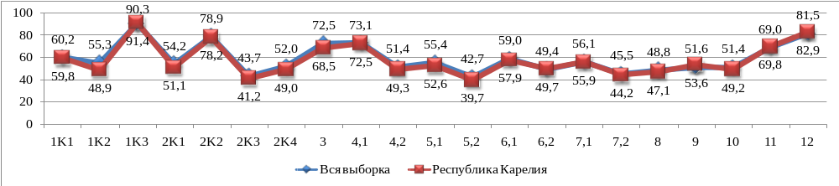

Достижение планируемых результатов
Таблица 63
ВПР Математика 5
Блоки ПООП обучающийся научится / получит возможность научиться или проверяемые требования (умения) в соответствии с ФГОС (ФК ГОС) | Макс балл | РК | РФ
1. Развитие представлений о числе и числовых системах от натуральных до действительных чисел. Оперировать на базовом уровне понятием «натуральное число». | 1 | 62,6 | 66,4
2. Развитие представлений о числе и числовых системах от натуральных до действительных чисел. Оперировать на базовом уровне понятием «обыкновенная дробь». | 1 | 53,7 | 56,8
3. Развитие представлений о числе и числовых системах от натуральных до действительных чисел. Оперировать на базовом уровне понятием «десятичная дробь». | 1 | 67,1 | 69,3
4. Развитие представлений о числе и числовых системах от натуральных до действительных чисел. Решать задачи на нахождение части числа и числа по его части. | 1 | 38,8 | 47,0
5. Овладение приемами выполнения тождественных преобразований выражений. Использовать свойства чисел и правила действий с рациональными числами при выполнении вычислений. | 1 | 76,5 | 78,0
6. Умение применять изученные понятия, результаты, методы для решения задач практического характера и задач из смежных дисциплин. Решать задачи разных типов (на работу, на движение), связыва¬ющих три величины; выделять эти величины и отношения между ними; знать различие скоростей объекта в стоячей воде, против течения и по течению реки. | 2 | 48,5 | 48,6
7. Умение применять изученные понятия, результаты, методы для решения задач практического характера и задач из смежных дисциплин. Решать несложные сюжетные задачи разных типов на все арифметические действия. | 1 | 54,4 | 60,9
8. Умение применять изученные понятия, результаты, методы для решения задач практического характера и задач из смежных дисциплин. Находить процент от числа, число по проценту от него; находить процентное отношение двух чисел; находить процентное снижение или процентное повышение величины. | 1 | 33,9 | 39,5
9. Овладение навыками письменных вычислений. Использовать свойства чисел и правила действий с рациональными числами при выполнении вычислений / выполнять вычисления, в том числе с использованием приемов рациональных вычислений, обосновывать алгоритмы выполнения действий. | 2 | 53,3 | 51,2
10. Умение применять изученные понятия, результаты, методы для решения задач практического характера и задач из смежных дисциплин. Решать задачи на покупки, решать несложные логические задачи методом рассуждений. | 2 | 44,2 | 41,6
11.1. Умение извлекать информацию, представленную в таблицах, на диаграммах. Читать информацию, представленную в виде таблицы, диаграммы. | 1 | 88,5 | 87,6
11.2. Умение извлекать информацию, представленную в таблицах, на диаграммах. Читать информацию, представленную в виде таблицы, диаграммы / извлекать, интерпретировать информацию, представленную в таблицах и на диаграммах, отражающую свойства и характеристики реальных процессов и явлений. | 1 | 76,5 | 76,0
12.1. Умение применять изученные понятия, результаты, методы для решения задач практического характера и задач из смежных дисциплин. Вычислять расстояния на местности в стандартных ситуациях. | 1 | 56,6 | 59,3
12.2. Развитие умений моделирования реальных ситуаций на языке геометрии, развитие изобразительных умений. Выполнять простейшие постро¬ения и измерения на местности, необходимые в реальной жизни. | 1 | 52,8 | 52,1
13. Развитие пространственных представлений. Оперировать на базовом уровне понятиями: «прямоугольный параллелепипед», «куб», «шар». | 1 | 27,5 | 31,7
14. Умение проводить логические обоснования, доказательства математических утверждений. Решать простые и сложные задачи разных типов, а также задачи повышенной трудности. | 2 | 8,9 | 9,4

Обучающиеся 5 классов в 68,8% заданий по математике показали результаты ниже среднероссийских.
Средний процент выполнения заданий ВПР по математике в Республике Карелия 52,7%, в Российской Федерации – 54,7%. Диапазон расхождений при выполнении отдельных заданий – от 0,0% до 8,2%.
Менее 50,0% обучающихся Республики Карелия справились с 6 заданиями ВПР по математике: №№ 4, 6, 8, 10, 13, 14 .
В Российской Федерации менее 50% обучающихся справились с 6 заданиями.

Самые низкие результаты показали обучающиеся нашей республики при выполнении заданий:
8. Умение применять изученные понятия, результаты, методы для решения задач практического характера и задач из смежных дисциплин. Находить процент от числа, число по проценту от него; находить процентное отношение двух чисел; находить процентное снижение или процентное повышение величины.
13. Развитие пространственных представлений. Оперировать на базовом уровне понятиями: «прямоугольный параллелепипед», «куб», «шар».
14. Умение проводить логические обоснования, доказательства математических утверждений. Решать простые и сложные задачи разных типов, а также задачи повышенной трудности.
Выполнение заданий
Таблица 64
ВПР Математика 5
Максимальный первичный балл: | 20
Группы участников | Кол-во ОО | Кол-во уч--ов | 1 | 2 | 3 | 4 | 5 | 6 | 7 | 8 | 9 | 10 | 11,1 | 11,2 | 12,1 | 12,2 | 13 | 14
Макс балл |  |  | 1 | 1 | 1 | 1 | 1 | 2 | 1 | 1 | 2 | 2 | 1 | 1 | 1 | 1 | 1 | 2
Вся выборка | 34953 | 1376016 | 66,4 | 56,8 | 69,3 | 47,0 | 78,0 | 48,6 | 60,9 | 39,5 | 51,2 | 41,6 | 87,6 | 76,0 | 59,3 | 52,1 | 31,7 | 9,4
Республика Карелия | 183 | 5791 | 62,6 | 53,7 | 67,1 | 38,8 | 76,5 | 48,5 | 54,4 | 33,9 | 53,3 | 44,2 | 88,5 | 76,5 | 56,6 | 52,8 | 27,5 | 8,9
Сравнение графиков ВПР по математике в Республике Карелия и Российской Федерации позволяет сделать вывод о сопоставимых тенденциях при выполнении отдельных заданий при расхождениях в процентных показателях.

Диаграмма выполнения заданий по математике в 5 классе в 2022 году

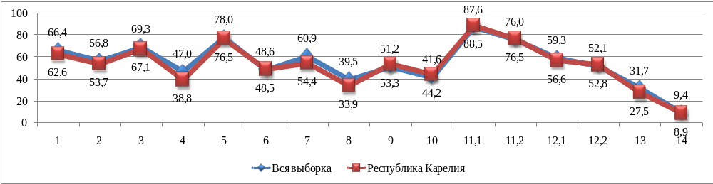

Достижение планируемых результатов
Таблица 65
ВПР Биология 5
Блоки ПООП обучающийся научится / получит возможность научиться или проверяемые требования (умения) в соответствии с ФГОС (ФК ГОС) | Макс балл | РК | РФ
1.1. Свойства живых организмов (структурированность, целостность, обмен веществ, движение, размножение, развитие, раздражимость, приспособленность, наследственность и изменчивость) их проявление у растений, животных, грибов и бактерий. Умение определять понятия, создавать обобщения, устанавливать аналогии, классифицировать, самостоятельно выбирать основания и критерии для классификации | 1 | 97,5 | 97,3
1.2. Свойства живых организмов (структурированность, целостность, обмен веществ, движение, размножение, развитие, раздражимость, приспособленность, наследственность и изменчивость) их проявление у растений, животных, грибов и бактерий. Умение определять понятия, создавать обобщения, устанавливать аналогии, классифицировать, самостоятельно выбирать основания и критерии для классификации | 2 | 41,6 | 42,6
1.3. Свойства живых организмов (структурированность, целостность, обмен веществ, движение, размножение, развитие, раздражимость, приспособленность, наследственность и изменчивость) их проявление у растений, животных, грибов и бактерий. Умение определять понятия, создавать обобщения, устанавливать аналогии, классифицировать, самостоятельно выбирать основания и критерии для классификации | 2 | 38,0 | 38,6
2.1. Процессы жизнедеятельности растений. Обмен веществ и превращение энергии: почвенное питание и воздушное питание (фотосинтез), дыхание, удаление конечных продуктов обмена веществ. Транспорт веществ. Движение. Рост, развитие и размножение растений. Половое размножение растений. Оплодотворение у цветковых растений. Вегетативное размножение растений. Умение устанавливать причинно-следственные связи, строить логическое рассуждение, умозаключение (индуктивное, дедуктивное и по аналогии) и делать выводы | 1 | 70,7 | 74,3
2.2. Процессы жизнедеятельности растений. Обмен веществ и превращение энергии: почвенное питание и воздушное питание (фотосинтез), дыхание, удаление конечных продуктов обмена веществ. Транспорт веществ. Движение. Рост, развитие и размножение растений. Половое размножение растений. Оплодотворение у цветковых растений. Вегетативное размножение растений. Умение устанавливать причинно-следственные связи, строить логическое рассуждение, умозаключение (индуктивное, дедуктивное и по аналогии) и делать выводы | 1 | 37,9 | 45,8
3.1. Биология как наука. Методы изучения живых организмов. Роль биологии в познании окружающего мира и практической деятельности людей. Правила работы в кабинете биологии, с биологическими приборами и инструментами. Приобретение опыта использования методов биологической науки и проведения несложных биологических экспериментов для изучения живых организмов и человека, проведения экологического мониторинга в окружающей среде | 2 | 69,3 | 72,3
3.2. Биология как наука. Методы изучения живых организмов. Роль биологии в познании окружающего мира и практической деятельности людей. Правила работы в кабинете биологии, с биологическими приборами и инструментами. Приобретение опыта использования методов биологической науки и проведения несложных биологических экспериментов для изучения живых организмов и человека, проведения экологического мониторинга в окружающей среде | 1 | 41,7 | 51,3
4.1. Правила работы в кабинете биологии, с биологическими приборами и инструментами. Приобретение опыта использования методов биологической науки и проведения несложных биологических экспериментов для изучения живых организмов и человека, проведения экологического мониторинга в окружающей среде | 1 | 58,5 | 65,1
4.2. Правила работы в кабинете биологии, с биологическими приборами и инструментами. Приобретение опыта использования методов биологической науки и проведения несложных биологических экспериментов для изучения живых организмов и человека, проведения экологического мониторинга в окружающей среде | 1 | 58,6 | 59,8
4.3. Правила работы в кабинете биологии, с биологическими приборами и инструментами. Приобретение опыта использования методов биологической науки и проведения несложных биологических экспериментов для изучения живых организмов и человека, проведения экологического мониторинга в окружающей среде | 1 | 58,6 | 70,5
5. Организм. Классификация организмов. Принципы классификации. Одноклеточные и многоклеточные организмы. Формирование первоначальных систематизированных представлений о биологических объектах, процессах, явлениях, закономерностях, об основных биологических теориях, об экосистемной организации жизни, о взаимосвязи живого и неживого в биосфере, о наследственности и изменчивости; овладение понятийным аппаратом биологии | 2 | 69,7 | 71,7
6.1. Условия обитания растений. Среды обитания растений. Среды обитания животных. Сезонные явления в жизни животных. Умение создавать, применять и преобразовывать знаки и символы, модели и схемы для решения учебных и познавательных задач | 1 | 71,4 | 73,6
6.2. Условия обитания растений. Среды обитания растений. Среды обитания животных. Сезонные явления в жизни животных. Умение создавать, применять и преобразовывать знаки и символы, модели и схемы для решения учебных и познавательных задач | 1 | 42,2 | 48,5
7.1. Царство Растения. Царство Животные. Умение определять понятия, создавать обобщения, устанавливать аналогии, классифицировать, самостоятельно выбирать основания и критерии для классификации | 2 | 52,0 | 60,3
7.2. Царство Растения. Царство Животные. Умение определять понятия, создавать обобщения, устанавливать аналогии, классифицировать, самостоятельно выбирать основания и критерии для классификации | 3 | 27,8 | 31,0
8. Среды жизни. Формирование основ экологической грамотности: способности оценивать последствия деятельности человека в природе, влияние факторов риска на здоровье человека; выбирать целевые и смысловые установки в своих действиях и поступках по отношению к живой природе, здоровью своему и окружающих; осознание необходимости действий по сохранению биоразнообразия и природных местообитаний видов растений и животных | 2 | 44,2 | 48,2
9. Соблюдение правил поведения в окружающей среде. Бережное отношение к природе. Охрана биологических объектов. Формирование представлений о значении биологических наук в решении проблем необходимости рационального природопользования защиты здоровья людей в условиях быстрого изменения экологического качества окружающей среды | 2 | 70,5 | 70,0
10K1. Биология как наука. Методы изучения живых организмов. Роль биологии в познании окружающего мира и практической деятельности людей. Умение осознанно использовать речевые средства в соответствии с задачей коммуникации для выражения своих чувств, мыслей и потребностей; планирование и регуляция своей деятельности; владение устной и письменной речью, монологической контекстной речью | 1 | 80,6 | 81,0
10K2. Биология как наука. Методы изучения живых организмов. Роль биологии в познании окружающего мира и практической деятельности людей. Умение осознанно использовать речевые средства в соответствии с задачей коммуникации для выражения своих чувств, мыслей и потребностей; планирование и регуляция своей деятельности; владение устной и письменной речью, монологической контекстной речью | 1 | 71,3 | 70,1
10K3. Биология как наука. Методы изучения живых организмов. Роль биологии в познании окружающего мира и практической деятельности людей. Умение осознанно использовать речевые средства в соответствии с задачей коммуникации для выражения своих чувств, мыслей и потребностей; планирование и регуляция своей деятельности; владение устной и письменной речью, монологической контекстной речью | 1 | 44,0 | 45,4

Обучающиеся 5 классов в 85,0% заданий по биологии показали результаты ниже среднероссийских.
Средний процент выполнения заданий ВПР по биологии в Республике Карелия 57,3%, в Российской Федерации – 60,9%. Диапазон расхождений при выполнении отдельных заданий – от 0,2% до 11,9%.
Менее 50,0% обучающихся Республики Карелия справились с 8 заданиями ВПР по биологии: №№ 1.2, 1.3, 2.2, 3.2, 6.2, 7.2, 8, 10К3
В Российской Федерации менее 50% обучающихся справились с 6 заданиями.

Самые низкие результаты показали обучающиеся нашей республики при выполнении заданий:
1.3. Свойства живых организмов (структурированность, целостность, обмен веществ, движение, размножение, развитие, раздражимость, приспособленность, наследственность и изменчивость) их проявление у растений, животных, грибов и бактерий. Умение определять понятия, создавать обобщения, устанавливать аналогии, классифицировать, самостоятельно выбирать основания и критерии для классификации
2.2. Процессы жизнедеятельности растений. Обмен веществ и превращение энергии: почвенное питание и воздушное питание (фотосинтез), дыхание, удаление конечных продуктов обмена веществ. Транспорт веществ. Движение. Рост, развитие и размножение растений. Половое размножение растений. Оплодотворение у цветковых растений. Вегетативное размножение растений. Умение устанавливать причинно-следственные связи, строить логическое рассуждение, умозаключение (индуктивное, дедуктивное и по аналогии) и делать выводы
7.2. Царство Растения. Царство Животные. Умение определять понятия, создавать обобщения, устанавливать аналогии, классифицировать, самостоятельно выбирать основания и критерии для классификации

Выполнение заданий
Таблица 66
ВПР Биология 5
Максимальный первичный балл: | 29
Группы участников | Кол-во ОО | Кол-во уч-ов | 1,1 | 1,2 | 1,3 | 2,1 | 2,2 | 3,1 | 3,2 | 4,1 | 4,2 | 4,3 | 5 | 6,1 | 6,2 | 7,1 | 7,2 | 8 | 9 | 10K1 | 10K2 | 10K3
Макс балл |  |  | 1 | 2 | 2 | 1 | 1 | 2 | 1 | 1 | 1 | 1 | 2 | 1 | 1 | 2 | 3 | 2 | 2 | 1 | 1 | 1
Вся выборка | 34729 | 1355046 | 97,3 | 42,6 | 38,6 | 74,3 | 45,8 | 72,3 | 51,3 | 65,1 | 59,8 | 70,5 | 71,7 | 73,6 | 48,5 | 60,3 | 31,0 | 48,2 | 70,0 | 81,0 | 70,1 | 45,4
Республика Карелия | 183 | 5939 | 97,5 | 41,6 | 38,0 | 70,7 | 37,9 | 69,3 | 41,7 | 58,5 | 58,6 | 58,6 | 69,7 | 71,4 | 42,2 | 52,0 | 27,8 | 44,2 | 70,5 | 80,6 | 71,3 | 44,0

Сравнение графиков ВПР по биологии в Республике Карелия и Российской Федерации позволяет сделать вывод о сопоставимых тенденциях при выполнении отдельных заданий при расхождениях в процентных показателях.

Диаграмма выполнения заданий по биологии в 5 классе в 2022 году

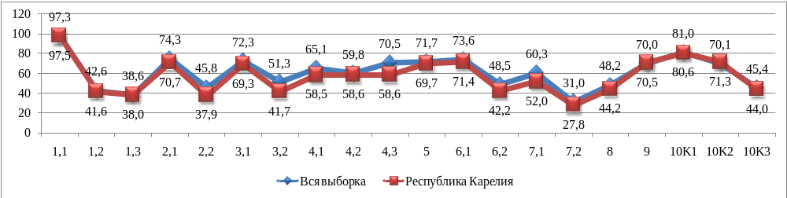

Достижение планируемых результатов
Таблица 67
ВПР История 5
Блоки ПООП обучающийся научится / получит возможность научиться или проверяемые требования (умения) в соответствии с ФГОС (ФК ГОС) | Макс балл | РК | РФ
1. Умение создавать, применять и преобразовывать знаки и символы, модели и схемы для решения учебных и познавательных задач. Работать с изобразительными историческими источниками, понимать и интерпретировать содержащуюся в них информацию. | 2 | 62,4 | 70,0
2. Смысловое чтение. Умение проводить поиск информации в отрывках исторических текстов, материальных памятниках Древнего мира. | 1 | 65,9 | 77,1
3. Умение определять понятия, создавать обобщения, устанавливать аналогии, классифицировать, самостоятельно выбирать основания и критерии для классификации; владение основами самоконтроля, самооценки, принятия решений и осуществления осознанного выбора в учебной и познавательной деятельности. Умение объяснять смысл основных хронологических понятий, терминов. | 3 | 47,7 | 53,7
4. Умение осознанно использовать речевые средства в соответствии с задачей коммуникации; владение основами самоконтроля, самооценки, принятия решений и осуществления осознанного выбора в учебной и познавательной деятельности. Умение рассказывать о событиях древней истории. | 3 | 37,5 | 43,1
5. Умение создавать, применять и преобразовывать знаки и символы, модели и схемы для решения учебных и познавательных задач; владение основами самоконтроля, самооценки, принятия решений и осуществления осознанного выбора в учебной и познавательной деятельности. Умение использовать историческую карту как источник информации о расселении общностей в эпохи первобытности и Древнего мира, расположении древних цивилизаций и государств, местах важнейших событий. | 1 | 51,7 | 57,2
6. Умение устанавливать причинно-следственные связи, строить логическое рассуждение, умозаключение (индуктивное, дедуктивное и по аналогии) и делать выводы; владение основами самоконтроля, самооценки, принятия решений и осуществления осознанного выбора в учебной и познавательной деятельности. Умение описывать условия существования, основные занятия, образ жизни людей в древности. | 2 | 20,3 | 26,8
7. Умение определять понятия, создавать обобщения, устанавливать аналогии, классифицировать, самостоятельно выбирать основания и критерии для классификации. Реализация историко-культурологического подхода, формирующего способности к межкультурному диалогу, восприятию и бережному отношению к культурному наследию Родины. | 3 | 47,5 | 48,9

Обучающиеся 5 классов в 100,0% заданий по истории показали результаты ниже среднероссийских.
Средний процент выполнения заданий ВПР по истории в Республике Карелия 47,6%, в Российской Федерации – 53,8%. Диапазон расхождений при выполнении отдельных заданий – от 1,4% до 11,2%.
Менее 50,0% обучающихся Республики Карелия справились с 4 заданиями ВПР по истории: №№ 3, 4, 6,7.
В Российской Федерации менее 50% обучающихся справились с 3 заданиями.

Самые низкие результаты показали обучающиеся нашей республики при выполнении заданий:
4. Умение осознанно использовать речевые средства в соответствии с задачей коммуникации; владение основами самоконтроля, самооценки, принятия решений и осуществления осознанного выбора в учебной и познавательной деятельности. Умение рассказывать о событиях древней истории.
6. Умение устанавливать причинно-следственные связи, строить логическое рассуждение, умозаключение (индуктивное, дедуктивное и по аналогии) и делать выводы; владение основами самоконтроля, самооценки, принятия решений и осуществления осознанного выбора в учебной и познавательной деятельности. Умение описывать условия существования, основные занятия, образ жизни людей в древности.

Выполнение заданий
Таблица 68
ВПР История 5
Максимальный первичный балл: | 15
Группы участников | Кол-во ОО | Кол-во участников | 1 | 2 | 3 | 4 | 5 | 6 | 7
Макс балл |  |  | 2 | 1 | 3 | 3 | 1 | 2 | 3
Вся выборка | 34710 | 1357324 | 70,0 | 77,1 | 53,7 | 43,1 | 57,2 | 26,8 | 48,9
Республика Карелия | 182 | 5832 | 62,4 | 65,9 | 47,7 | 37,5 | 51,7 | 20,3 | 47,5

Структура достижений и провалов при выполнении заданий ВПР в Карелии дублирует общероссийские результаты.

Диаграмма выполнения заданий по истории в 5 классе в 2022 году

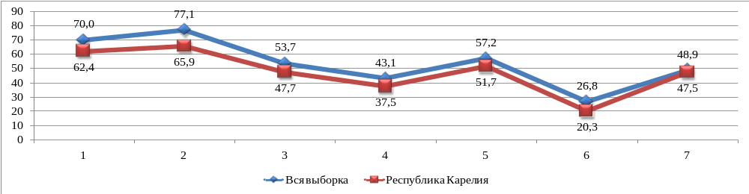

Достижение планируемых результатов
Таблица 69
ВПР Русский язык 6
Блоки ПООП обучающийся научится / получит возможность научиться или проверяемые требования (умения) в соответствии с ФГОС (ФК ГОС) | Макс балл | РК | РФ
1K1. Списывать текст с пропусками орфограмм и пунктограмм, соблюдать в практике письма изученные орфографические и пунктуационные нормы/ совершенствовать орфографические и пунктуационные умения и навыки на основе знаний о нормах русского литературного языка; соблюдать культуру чтения, говорения, аудирования и письма | 4 | 56,4 | 58,4
1K2. Списывать текст с пропусками орфограмм и пунктограмм, соблюдать в практике письма изученные орфографические и пунктуационные нормы/ совершенствовать орфографические и пунктуационные умения и навыки на основе знаний о нормах русского литературного языка; соблюдать культуру чтения, говорения, аудирования и письма | 3 | 57,8 | 61,6
1K3. Списывать текст с пропусками орфограмм и пунктограмм, соблюдать в практике письма изученные орфографические и пунктуационные нормы/ совершенствовать орфографические и пунктуационные умения и навыки на основе знаний о нормах русского литературного языка; соблюдать культуру чтения, говорения, аудирования и письма | 2 | 92,5 | 92,3
2K1. Проводить морфемный и словообразовательный анализы слов; проводить морфологический анализ слова; проводить синтаксический анализ предложения. Распознавать уровни и единицы языка в предъявленном тексте и видеть взаимосвязь между ними | 3 | 85,0 | 85,8
2K2. Проводить морфемный и словообразовательный анализы слов; проводить морфологический анализ слова; проводить синтаксический анализ предложения. Распознавать уровни и единицы языка в предъявленном тексте и видеть взаимосвязь между ними | 3 | 55,7 | 61,6
2K3. Проводить морфемный и словообразовательный анализы слов; проводить морфологический анализ слова; проводить синтаксический анализ предложения. Распознавать уровни и единицы языка в предъявленном тексте и видеть взаимосвязь между ними | 3 | 37,1 | 43,8
2K4. Проводить морфемный и словообразовательный анализы слов; проводить морфологический анализ слова; проводить синтаксический анализ предложения. Распознавать уровни и единицы языка в предъявленном тексте и видеть взаимосвязь между ними | 3 | 55,2 | 58,0
3.1. Распознавать заданное слово в ряду других на основе сопоставления звукового и буквенного состава, осознавать и объяснять причину несовпадения звуков и букв в слове. Распознавать уровни и единицы языка в предъявленном тексте и видеть взаимосвязь между ними | 1 | 71,2 | 74,9
3.2. Распознавать заданное слово в ряду других на основе сопоставления звукового и буквенного состава, осознавать и объяснять причину несовпадения звуков и букв в слове. Распознавать уровни и единицы языка в предъявленном тексте и видеть взаимосвязь между ними | 1 | 59,6 | 62,6
4. Проводить орфоэпический анализ слова; определять место ударного слога. Соблюдать в речевой практике основные орфоэпические, лексические, грамматические, стилистические, орфографические и пунктуационные нормы русского литературного языка; оценивать собственную и чужую речь с позиции соответствия языковым нормам / осуществлять речевой самоконтроль | 2 | 66,4 | 70,9
5. Опознавать самостоятельные части речи и их формы, служебные части речи. Распознавать уровни и единицы языка в предъявленном тексте и видеть взаимосвязь между ними | 3 | 63,3 | 67,1
6. Распознавать случаи нарушения грамматических норм русского литературного языка в формах слов различных частей речи и исправлять эти нарушения / осуществлять речевой самоконтроль | 2 | 51,7 | 54,9
7.1. Анализировать различные виды предложений с точки зрения их структурно-смысловой организации и функциональных особенностей, распознавать предложения с подлежащим и сказуемым, выраженными существительными в именительном падеже;--><--опираться на грамматический анализ при объяснении выбора тире и места его постановки в предложении. Cоблюдать в речевой практике основные орфографические и пунктуационные нормы русского литературного языка / совершенствовать орфографические и пунктуационные умения | 1 | 81,3 | 81,7
7.2. Анализировать различные виды предложений с точки зрения их структурно-смысловой организации и функциональных особенностей, распознавать предложения с подлежащим и сказуемым, выраженными существительными в именительном падеже;--><--опираться на грамматический анализ при объяснении выбора тире и места его постановки в предложении. Cоблюдать в речевой практике основные орфографические и пунктуационные нормы русского литературного языка / совершенствовать орфографические и пунктуационные умения | 1 | 42,2 | 48,4
8.1. Анализировать различные виды предложений с точки зрения их структурно-смысловой организации и функциональных особенностей, распознавать предложения с обращением, однородными членами, двумя грамматическими основами; опираться на грамматический анализ при объяснении расстановки знаков препинания в предложении. Cоблюдать в речевой практике основные орфографические и пунктуационные нормы русского литературного языка / совершенствовать орфографические и пунктуационные умения и навыки | 2 | 61,8 | 61,2
8.2. Анализировать различные виды предложений с точки зрения их структурно-смысловой организации и функциональных особенностей, распознавать предложения с обращением, однородными членами, двумя грамматическими основами; опираться на грамматический анализ при объяснении расстановки знаков препинания в предложении. Cоблюдать в речевой практике основные орфографические и пунктуационные нормы русского литературного языка / совершенствовать орфографические и пунктуационные умения и навыки | 1 | 56,8 | 55,3
9. Владеть навыками изучающего чтения и информационной переработки прочитанного материала; адекватно понимать тексты различных функционально-смысловых типов речи и функциональных разновидностей языка; анализировать текст с точки зрения его основной мысли, адекватно формулировать основную мысль текста в письменной форме Использовать при работе с текстом разные виды чтения (поисковое, просмотровое, ознакомительное, изучающее, реферативное)/соблюдать культуру чтения, говорения, аудирования и письма | 2 | 49,0 | 50,7
10. Осуществлять информационную переработку прочитанного текста, передавать его содержание в виде плана в письменной форме. Использовать при работе с текстом разные виды чтения (поисковое, просмотровое, ознакомительное, изучающее, реферативное). Владеть умениями информационно перерабатывать прочитанные и прослушанные тексты и представлять их в виде тезисов, конспектов, аннотаций, рефератов; соблюдать культуру чтения, говорения, аудирования и письма | 3 | 64,0 | 59,9
11. Понимать целостный смысл текста, находить в тексте требуемую информацию с целью подтверждения выдвинутых тезисов, на основе которых необходимо построить речевое высказывание в письменной форме. Использовать при работе с текстом разные виды чтения (поисковое, просмотровое, ознакомительное, изучающее, реферативное). Проводить самостоятельный поиск текстовой и нетекстовой информации, отбирать и анализировать полученную информацию; соблюдать культуру чтения, говорения, аудирования и письма | 2 | 64,4 | 62,4
12.1. Распознавать и адекватно формулировать лексическое значение многозначного слова с опорой на контекст; использовать многозначное слово в другом значении в самостоятельно составленном и оформленном на письме речевом высказывании.Распознавать уровни и единицы языка в предъявленном тексте и видеть взаимосвязь между ними; создавать устные и письменные высказывания | 1 | 64,0 | 62,9
12.2. Распознавать и адекватно формулировать лексическое значение многозначного слова с опорой на контекст; использовать многозначное слово в другом значении в самостоятельно составленном и оформленном на письме речевом высказывании.Распознавать уровни и единицы языка в предъявленном тексте и видеть взаимосвязь между ними; создавать устные и письменные высказывания. Соблюдать культуру чтения, говорения, аудирования и письма; осуществлять речевой самоконтроль | 2 | 47,1 | 44,4
13.1. Распознавать стилистическую принадлежность слова и подбирать к слову близкие по значению слова (синонимы). Распознавать уровни и единицы языка в предъявленном тексте и видеть взаимосвязь между ними; использовать синонимические ресурсы русского языка для более точного выражения мысли и усиления выразительности речи; соблюдать культуру чтения, говорения, аудирования и письма; осуществлять речевой самоконтроль | 1 | 36,8 | 45,5
13.2. Распознавать стилистическую принадлежность слова и подбирать к слову близкие по значению слова (синонимы). Распознавать уровни и единицы языка в предъявленном тексте и видеть взаимосвязь между ними; использовать синонимические ресурсы русского языка для более точного выражения мысли и усиления выразительности речи; соблюдать культуру чтения, говорения, аудирования и письма; осуществлять речевой самоконтроль | 1 | 58,2 | 58,3
14.1. Распознавать значение фразеологической единицы; на основе значения фразеологизма и собственного жизненного опыта обучающихся определять конкретную жизненную ситуацию для адекватной интерпретации фразеологизма; умение строить монологическое контекстное высказывание в письменной форме. Распознавать уровни и единицы языка в предъявленном тексте и видеть взаимосвязь между ними; использовать языковые средства адекватно цели общения и речевой ситуации; | 2 | 55,8 | 57,6
14.2. Распознавать значение фразеологической единицы; на основе значения фразеологизма и собственного жизненного опыта обучающихся определять конкретную жизненную ситуацию для адекватной интерпретации фразеологизма; умение строить монологическое контекстное высказывание в письменной форме. Распознавать уровни и единицы языка в предъявленном тексте и видеть взаимосвязь между ними; использовать языковые средства адекватно цели общения и речевой ситуации | 2 | 44,8 | 44,2

Обучающиеся 6 классов в 68,0% заданий по русскому языку показали результаты ниже среднероссийских.
Средний процент выполнения заданий ВПР по русскому языку в Республике Карелия 59,1%, в Российской Федерации – 61,0%. Диапазон расхождений при выполнении отдельных заданий – от 0,1% до 8,7%.
Менее 50,0% обучающихся Республики Карелия справились с 6 заданиями ВПР по русскому языку: №№ 2К3, 7.2, 9, 12.2, 13.1, 14.2.
В Российской Федерации менее 50% обучающихся справились с 5 заданиями ВПР.

Самые низкие результаты показали обучающиеся нашей республики при выполнении заданий:
2K3. Проводить морфемный и словообразовательный анализы слов; проводить морфологический анализ слова; проводить синтаксический анализ предложения. Распознавать уровни и единицы языка в предъявленном тексте и видеть взаимосвязь между ними
7.2. Анализировать различные виды предложений с точки зрения их структурно-смысловой организации и функциональных особенностей, распознавать предложения с подлежащим и сказуемым, выраженными существительными в именительном падеже;--><--опираться на грамматический анализ при объяснении выбора тире и места его постановки в предложении. Cоблюдать в речевой практике основные орфографические и пунктуационные нормы русского литературного языка / совершенствовать орфографические и пунктуационные умения
13.1. Распознавать стилистическую принадлежность слова и подбирать к слову близкие по значению слова (синонимы). Распознавать уровни и единицы языка в предъявленном тексте и видеть взаимосвязь между ними; использовать синонимические ресурсы русского языка для более точного выражения мысли и усиления выразительности речи; соблюдать культуру чтения, говорения, аудирования и письма; осуществлять речевой самоконтроль.
Выполнение заданий
Таблица 70
ВПР Русский язык 6
Максимальный первичный балл: | 51
Группы участников | Кол-во ОО | Кол-во уч-ов | 1K1 | 1K2 | 1K3 | 2K1 | 2K2 | 2K3 | 2K4 | 3,1 | 3,2 | 4 | 5 | 6 | 7,1 | 7,2 | 8,1 | 8,2 | 9 | 10 | 11 | 12,1 | 12,2 | 13,1 | 13,2 | 14,1 | 14,2
Макс балл |  |  | 4 | 3 | 2 | 3 | 3 | 3 | 3 | 1 | 1 | 2 | 3 | 2 | 1 | 1 | 2 | 1 | 2 | 3 | 2 | 1 | 2 | 1 | 1 | 2 | 2
Вся выборка | 35021 | 1331378 | 58,4 | 61,6 | 92,3 | 85,8 | 61,6 | 43,8 | 58,0 | 74,9 | 62,6 | 70,9 | 67,1 | 54,9 | 81,7 | 48,4 | 61,2 | 55,3 | 50,7 | 59,9 | 62,4 | 62,9 | 44,4 | 45,5 | 58,3 | 57,6 | 44,2
Республика Карелия | 180 | 5857 | 56,4 | 57,8 | 92,5 | 85,0 | 55,7 | 37,1 | 55,2 | 71,2 | 59,6 | 66,4 | 63,3 | 51,7 | 81,3 | 42,2 | 61,8 | 56,8 | 49,0 | 64,0 | 64,4 | 64,0 | 47,1 | 36,8 | 58,2 | 55,8 | 44,8

Сравнение графиков ВПР по русскому языку в 6 классах в Республике Карелия и Российской Федерации позволяет сделать вывод о сопоставимых тенденциях при выполнении отдельных заданий при расхождениях в процентных показателях.

Диаграмма выполнения заданий по русскому языку в 6 классе в 2022 году

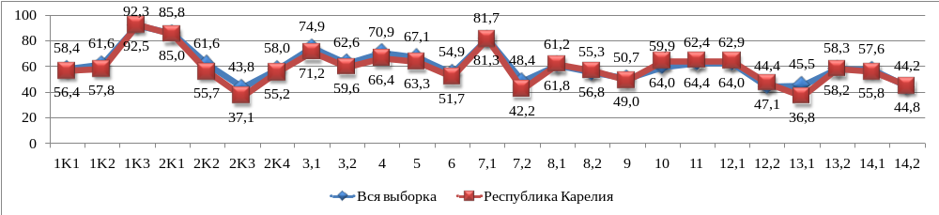

Достижение планируемых результатов
Таблица 71
ВПР Математика 6
Блоки ПООП обучающийся научится / получит возможность научиться или проверяемые требования (умения) в соответствии с ФГОС (ФК ГОС) | Макс балл | РК | РФ
1. Развитие представлений о числе и числовых системах от натуральных до действительных чисел. Оперировать на базовом уровне понятием целое число | 1 | 73,3 | 80,5
2. Развитие представлений о числе и числовых системах от натуральных до действительных чисел. Оперировать на базовом уровне понятием обыкновенная дробь, смешанное число | 1 | 60,9 | 70,4
3. Развитие представлений о числе и числовых системах от натуральных до действительных чисел. Решать задачи на нахождение части числа и числа по его части | 1 | 33,5 | 50,1
4. Развитие представлений о числе и числовых системах от натуральных до действительных чисел. Оперировать на базовом уровне понятием десятичная дробь | 1 | 55,0 | 65,4
5. Умение пользоваться оценкой и прикидкой при практических расчетах. Оценивать размеры реальных объектов окружающего мира | 1 | 73,3 | 78,5
6. Умение извлекать информацию, представленную в таблицах, на диаграммах. Читать информацию, представленную в виде таблицы, диаграммы / извлекать, интерпретировать информацию, представленную в таблицах и на диаграммах, отражающую свойства и характеристики реальных процессов и явлений | 1 | 79,3 | 82,6
7. Овладение символьным языком алгебры. Оперировать понятием модуль числа, геометрическая интерпретация модуля числа | 1 | 35,1 | 46,8
8. Развитие представлений о числе и числовых системах от натуральных до действительных чисел. Сравнивать рациональные числа / упорядочивать числа, записанные в виде обыкновенных дробей, десятичных дробей | 1 | 64,3 | 67,3
9. Овладение навыками письменных вычислений. Использовать свойства чисел и правила действий с рациональными числами при выполнении вычислений / выполнять вычисления, в том числе с использованием приемов рациональных вычислений | 2 | 30,4 | 32,6
10. Умение анализировать, извлекать необходимую информацию. Решать несложные логические задачи, находить пересечение, объединение, подмножество в простейших ситуациях | 1 | 67,3 | 71,6
11. Умение применять изученные понятия, результаты, методы для решения задач практического характера и задач их смежных дисциплин. Решать задачи на покупки, находить процент от числа, число по проценту от него, находить процентное отношение двух чисел, находить процентное снижение или процентное повышение величины | 2 | 30,8 | 33,0
12. Овладение геометрическим языком, развитие навыков изобразительных умений, навыков геометрических построений. Оперировать на базовом уровне понятиями: фигура, точка, отрезок, прямая, луч, ломанная, угол, многоугольник, треугольник и четырехугольник, прямоугольник и квадрат, окружность и круг, прямоугольный параллелепипед, куб, шар. Изображать изучаемые фигуры от руки и с помощью линейки | 1 | 51,1 | 51,6
13. Умение проводить логические обоснования, доказательства математических утверждений. Решать простые и сложные задачи разных типов, а также задачи повышенной трудности | 2 | 8,2 | 10,6

Обучающиеся 6 классов в 100,0% заданий по математике показали результаты ниже среднероссийских.
Средний процент выполнения заданий ВПР по математике в Республике Карелия 50,9%, в Российской Федерации – 57,0%. Диапазон расхождений при выполнении отдельных заданий – от 0,5% до 16,6%.
Менее 50,0% обучающихся Республики Карелия справились с 5 заданиями ВПР по математике: №№ 3, 7, 9, 11, 13.
В Российской Федерации менее 50% обучающихся справились с 4 заданиями ВПР.

Самые низкие результаты показали обучающиеся нашей республики при выполнении заданий:
9. Овладение навыками письменных вычислений. Использовать свойства чисел и правила действий с рациональными числами при выполнении вычислений / выполнять вычисления, в том числе с использованием приемов рациональных вычислений
11. Умение применять изученные понятия, результаты, методы для решения задач практического характера и задач их смежных дисциплин. Решать задачи на покупки, находить процент от числа, число по проценту от него, находить процентное отношение двух чисел, находить процентное снижение или процентное повышение величины
13. Умение проводить логические обоснования, доказательства математических утверждений. Решать простые и сложные задачи разных типов, а также задачи повышенной трудности

Выполнение заданий
Таблица 72
ВПР Математика 6
Максимальный первичный балл: | 16
Группы участников | Кол-во ОО | Кол-во уч-ов | 1 | 2 | 3 | 4 | 5 | 6 | 7 | 8 | 9 | 10 | 11 | 12 | 13
Макс балл |  |  | 1 | 1 | 1 | 1 | 1 | 1 | 1 | 1 | 2 | 1 | 2 | 1 | 2
Вся выборка | 34999 | 1332870 | 80,5 | 70,4 | 50,1 | 65,4 | 78,5 | 82,6 | 46,8 | 67,3 | 32,6 | 71,6 | 33,0 | 51,6 | 10,6
Республика Карелия | 178 | 5567 | 73,3 | 60,9 | 33,5 | 55,0 | 73,3 | 79,3 | 35,1 | 64,3 | 30,4 | 67,3 | 30,8 | 51,1 | 8,2

Структура достижений и провалов при выполнении заданий ВПР в Карелии дублирует общероссийские результаты.

Диаграмма выполнения заданий по математике в 6 классе в 2022 году

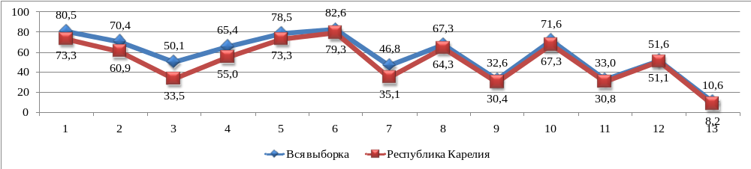

Достижение планируемых результатов
Таблица 73
ВПР Биология 6
Блоки ПООП обучающийся научится / получит возможность научиться или проверяемые требования (умения) в соответствии с ФГОС (ФК ГОС) | Макс балл | РК | РФ
1.1. Свойства живых организмов, их проявление у растений. Жизнедеятельность цветковых растений. Выделять существенные признаки биологических объектов (клеток и организмов растений, животных, грибов, бактерий) и процессов, характерных для живых организмов | 1 | 62,3 | 67,8
1.2. Свойства живых организмов, их проявление у растений. Жизнедеятельность цветковых растений. Выделять существенные признаки биологических объектов (клеток и организмов растений, животных, грибов, бактерий) и процессов, характерных для живых организмов | 1 | 33,5 | 44,9
1.3. Свойства живых организмов, их проявление у растений. Жизнедеятельность цветковых растений. Выделять существенные признаки биологических объектов (клеток и организмов растений, животных, грибов, бактерий) и процессов, характерных для живых организмов | 1 | 46,0 | 53,9
2.1. Микроскопическое строение растений. Ткани растений. Устанавливать взаимосвязи между особенностями строения и функциями клеток и тканей, органов и систем органов | 1 | 52,6 | 64,4
2.2. Микроскопическое строение растений. Ткани растений. Устанавливать взаимосвязи между особенностями строения и функциями клеток и тканей, органов и систем органов | 1 | 43,3 | 53,0
3. Царство Растения. Органы цветкового растения. Жизнедеятельность цветковых растений. Выделять существенные признаки биологических объектов (клеток и организмов растений, животных, грибов, бактерий) и процессов, характерных для живых организмов | 2 | 47,5 | 58,4
4.1. Царство Растения. Органы цветкового растения. Различать по внешнему виду, схемам и описаниям реальные биологические объекты или их изображения, выявлять отличительные признаки биологических объектов | 2 | 64,0 | 67,4
4.2. Царство Растения. Органы цветкового растения. Различать по внешнему виду, схемам и описаниям реальные биологические объекты или их изображения, выявлять отличительные признаки биологических объектов | 1 | 46,9 | 52,3
4.3. Царство Растения. Органы цветкового растения. Различать по внешнему виду, схемам и описаниям реальные биологические объекты или их изображения, выявлять отличи-тельные признаки биологических объектов | 1 | 40,1 | 51,4
5. Царство Растения. Органы цветкового растения. Различать по внешнему виду, схемам и описаниям реальные биологические объекты или их изображения, выявлять отличи-тельные признаки биологических объектов | 2 | 58,5 | 64,1
6. Царство Растения. Органы цветкового растения. Жизнедеятельность цветковых растений. Многообразие цветковых растений. Выделять существенные признаки биологических объектов (клеток и организмов растений, животных, грибов, бактерий) и процессов, характерных для живых организмов | 1 | 57,2 | 69,3
7. Органы цветкового растения. Микроскопическое строение растений. Приобретение опыта использования методов биологической науки и проведения несложных биологических экспериментов для изучения живых организмов и человека. Работа с биологическим рисунком и микрофотографией | 2 | 28,0 | 39,0
8.1. Биология как наука. Методы изучения живых организмов. Свойства живых организмов. Устанавливать причинно-следственные связи, строить логическое рассуждение, умозаключение (индуктивное, дедуктивное и по аналогии) и делать выводы. Приобретение опыта использования методов биологической науки и проведения несложных биологических экспериментов для изучения живых организмов и человека | 2 | 37,0 | 40,9
8.2. Биология как наука. Методы изучения живых организмов. Свойства живых организмов. Устанавливать причинно-следственные связи, строить логическое рассуждение, умозаключение (индуктивное, дедуктивное и по аналогии) и делать выводы. Приобретение опыта использования методов биологической науки и проведения несложных биологических экспериментов для изучения живых организмов и человека | 2 | 22,4 | 26,6
9. Царство Растения Органы цветкового растения. Многообразие цветковых растений. Устанавливать причинно-следственные связи, строить логическое рассуждение, умозаключение (индуктивное, дедуктивное и по аналогии) и делать выводы | 1 | 76,8 | 76,8
10. Приемы выращивания, размножения растений и ухода за ними. Создавать, применять и преобразовывать знаки и символы, модели и схемы для решения учебных и познавательных задач | 3 | 84,8 | 75,5

Обучающиеся 6 классов в 96,8% заданий по биологии показали результаты ниже среднероссийских.
Средний процент выполнения заданий ВПР по биологии в Республике Карелия 50,0%, в Российской Федерации – 56,6%. Диапазон расхождений при выполнении отдельных заданий – от 0,1% до 12,1%.
Менее 50,0% обучающихся Республики Карелия справились с 9 заданиями ВПР по биологии: №№ 1.2, 1.3, 2.2, 3, 4.2, 4.3, 7, 8.1, 8.2.
В Российской Федерации с 4 заданиями справились менее 50% обучающихся.

Самые низкие результаты показали обучающиеся нашей республики при выполнении заданий:
1.2. Свойства живых организмов, их проявление у растений. Жизнедеятельность цветковых растений. Выделять существенные признаки биологических объектов (клеток и организмов растений, животных, грибов, бактерий) и процессов, характерных для живых организмов
7. Органы цветкового растения. Микроскопическое строение растений. Приобретение опыта использования методов биологической науки и проведения несложных биологических экспериментов для изучения живых организмов и человека. Работа с биологическим рисунком и микрофотографией
8.2. Биология как наука. Методы изучения живых организмов. Свойства живых организмов. Устанавливать причинно-следственные связи, строить логическое рассуждение, умозаключение (индуктивное, дедуктивное и по аналогии) и делать выводы. Приобретение опыта использования методов биологической науки и проведения несложных биологических экспериментов для изучения живых организмов и человека

Выполнение заданий
Таблица 74
ВПР Биология 6
Максимальный первичный балл: | 24
Группы участников | Кол-во ОО | Кол-во уч-ов | 1,1 | 1,2 | 1,3 | 2,1 | 2,2 | 3 | 4,1 | 4,2 | 4,3 | 5 | 6 | 7 | 8,1 | 8,2 | 9 | 10
Макс балл |  |  | 1 | 1 | 1 | 1 | 1 | 2 | 2 | 1 | 1 | 2 | 1 | 2 | 2 | 2 | 1 | 3
Вся выборка | 13919 | 340237 | 67,8 | 44,9 | 53,9 | 64,4 | 53,0 | 58,4 | 67,4 | 52,3 | 51,4 | 64,1 | 69,3 | 39,0 | 40,9 | 26,6 | 76,8 | 75,5
Республика Карелия | 78 | 1683 | 62,3 | 33,5 | 46,0 | 52,6 | 43,3 | 47,5 | 64,0 | 46,9 | 40,1 | 58,5 | 57,2 | 28,0 | 37,0 | 22,4 | 76,8 | 84,8

Сравнение графиков ВПР по биологии в Республике Карелия и Российской Федерации позволяет сделать вывод о сопоставимых тенденциях при выполнении отдельных заданий при расхождениях в процентных показателях.

Диаграмма выполнения заданий по биологии в 6 классе в 2022 году

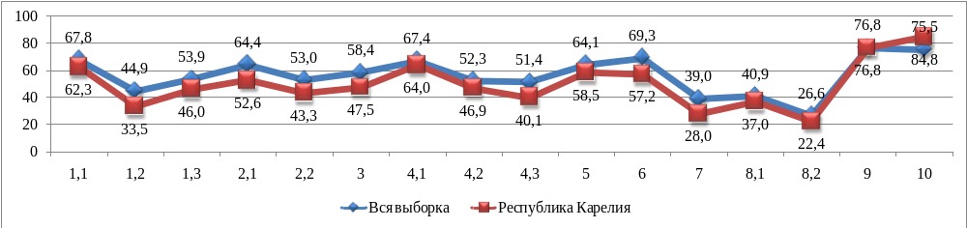

Достижение планируемых результатов
Таблица 75
ВПР История 6
Блоки ПООП обучающийся научится / получит возможность научиться или проверяемые требования (умения) в соответствии с ФГОС (ФК ГОС) | Макс балл | РК | РФ
1. Умение создавать, применять и преобразовывать знаки и символы, модели и схемы для решения учебных и познавательных задач. Работать с изобразительными историческими источниками, понимать и интерпретировать содержащуюся в них информацию | 2 | 46,2 | 55,4
2. Смысловое чтение. Проводить поиск информации в исторических текстах, материальных исторических памятниках Средневековья | 1 | 67,9 | 74,7
3. Умение определять понятия, создавать обобщения, устанавливать аналогии, классифицировать, самостоятельно выбирать основания и критерии для классификации; владение основами самоконтроля, самооценки, принятия решений и осуществления осознанного выбора в учебной и познавательной деятельности. Умение объяснять смысл основных хронологических понятий, терминов | 3 | 36,6 | 46,7
4. Умение осознанно использовать речевые средства в соответствии с задачей коммуникации; владение основами самоконтроля, самооценки, принятия решений и осуществления осознанного выбора в учебной и познавательной деятельности. Давать оценку событиям и личностям отечественной и всеобщей истории Средних веков | 3 | 21,4 | 30,3
5. Умение создавать, применять и преобразовывать знаки и символы, модели и схемы для решения учебных и познавательных задач; владение основами самоконтроля, самооценки, принятия решений и осуществления осознанного выбора в учебной и познавательной деятельности. Использовать историческую карту как источник информации о территории, об экономических и культурных центрах Руси и других государств в Средние века, о направлениях крупнейших передвижений людей – походов, завоеваний, колонизаций и др. | 1 | 42,6 | 54,8
6. Умение объединять предметы и явления в группы по определенным признакам, сравнивать, классифицировать и обобщать факты и явления.  Раскрывать характерные, существенные черты ценностей, господствовавших в средневековых обществах, религиозных воззрений, представлений средневекового человека о мире; сопоставлять развитие Руси и других стран в период Средневековья, показывать общие черты и особенности | 1 | 80,7 | 82,3
7. Умение объединять предметы и явления в группы по определенным признакам, сравнивать, классифицировать и обобщать факты и явления. Локализовать во времени общие рамки и события Средневековья, этапы становления и развития Российского государства | 2 | 46,8 | 54,2
8. Умение создавать обобщения, классифицировать, самостоятельно выбирать основания и критерии для классификации.  Уметь взаимодействовать с людьми другой культуры, национальной и религиозной принадлежности на основе ценностей современного российского общества: гуманистических и демократических ценностей, идей мира и взаимопонимания между народами, людьми разных культур; уважать историческое наследие народов России. | 3 | 46,8 | 49,1

Обучающиеся 6 классов в 100,0% заданий по истории показали результаты ниже среднероссийских.
Средний процент выполнения заданий ВПР по истории в Республике Карелия 48,6%, в Российской Федерации – 55,9%. Диапазон расхождений при выполнении отдельных заданий – от 1,6% до 12,2%.
Менее 50,0% обучающихся Республики Карелия справились с 6 заданиями ВПР по истории: №№ 1, 3, 4, 5, 7, 8.
В Российской Федерации с 3 заданиями справились менее 50% обучающихся

Самые низкие результаты показали обучающиеся нашей республики при выполнении заданий:
3. Умение определять понятия, создавать обобщения, устанавливать аналогии, классифицировать, самостоятельно выбирать основания и критерии для классификации; владение основами самоконтроля, самооценки, принятия решений и осуществления осознанного выбора в учебной и познавательной деятельности. Умение объяснять смысл основных хронологических понятий, терминов
4. Умение осознанно использовать речевые средства в соответствии с задачей коммуникации; владение основами самоконтроля, самооценки, принятия решений и осуществления осознанного выбора в учебной и познавательной деятельности. Давать оценку событиям и личностям отечественной и всеобщей истории Средних веков

Выполнение заданий
Таблица 76
ВПР История 6
Максимальный первичный балл: | 16
Группы участников | Кол-во ОО | Кол-во уч-ов | 1 | 2 | 3 | 4 | 5 | 6 | 7 | 8
Макс балл |  |  | 2 | 1 | 3 | 3 | 1 | 1 | 2 | 3
Вся выборка | 25874 | 667693 | 55,4 | 74,7 | 46,7 | 30,3 | 54,8 | 82,3 | 54,2 | 49,1
Республика Карелия | 130 | 3023 | 46,2 | 67,9 | 36,6 | 21,4 | 42,6 | 80,7 | 46,8 | 46,8

Сравнение графиков ВПР по истории в Республике Карелия и Российской Федерации позволяет сделать вывод о сопоставимых тенденциях при выполнении отдельных заданий при расхождениях в процентных показателях.

Диаграмма выполнения заданий по истории в 6 классе в 2022 году

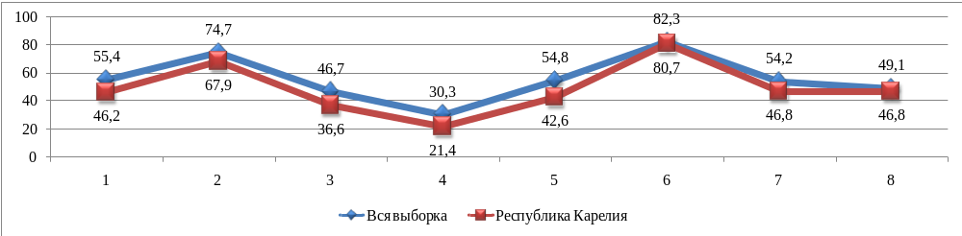

Достижение планируемых результатов
Таблица 77
ВПР География 6
Блоки ПООП обучающийся научится /получит возможность научиться или проверяемые требования (умения) в соответствии с ФГОС (ФК ГОС) | Макс балл | РК | РФ
1.1. Изображения земной поверхности. Глобус и географическая карта. Развитие географических знаний о Земле. Умение определять понятия, устанавливать аналогии. Сформированность представлений о географии, ее роли в освоении планеты человеком. Сформированность представлений об основных этапах географического освоения Земли, открытиях великих путешественников. Владение основами картографической грамотности и использования географической карты для решения разнообразных задач. Навыки использования различных источников географической информации для решения учебных задач | 1 | 84,0 | 81,2
1.2. Изображения земной поверхности. Глобус и географическая карта. Развитие географических знаний о Земле. Умение определять понятия, устанавливать аналогии. Сформированность представлений о географии, ее роли в освоении планеты человеком. Сформированность представлений об основных этапах географического освоения Земли, открытиях великих путешественников. Сформированность представлений о географических объектах. Владение основами картографической грамотности и использования географической карты для решения разнообразных задач. Навыки использования различных источников географической информации для решения учебных задач | 2 | 38,8 | 42,7
2.1. Изображения земной поверхности. Географическая карта. Владение основами картографической грамотности и использования географической карты для решения разнообразных задач. Навыки использования различных источников географической информации для решения учебных задач. Сформированность представлений о географических объектах. Смысловое чтениеУмение оценивать правильность выполнения учебной задачи | 2 | 44,2 | 46,2
2.2. Изображения земной поверхности. Географическая карта. Владение основами картографической грамотности и использования географической карты для решения разнообразных задач. Навыки использования различных источников географической информации для решения учебных задач. Сформированность представлений о географических объектах. Смысловое чтениеУмение оценивать правильность выполнения учебной задачи | 1 | 43,0 | 50,0
3.1. Изображения земной поверхности. План местности. Умение применять и преобразовывать знаки и символы, модели и схемы для решения учебных и познавательных задач. Умение устанавливать причинно-следственные связи, строить логическое рассуждение, умозаключение и делать выводы. Владение основами картографической грамотности и использования географической карты для решения разнообразных задач.  Умение применять географическое мышление в познавательной практике. Сформированность представлений о необходимости географических знаний для решения практических задач | 2 | 62,4 | 62,8
3.2. Изображения земной поверхности. План местности. Умение применять и преобразовывать знаки и символы, модели и схемы для решения учебных и познавательных задач. Умение устанавливать причинно-следственные связи, строить логическое рассуждение, умозаключение и делать выводы. Владение основами картографической грамотности и использования географической карты для решения разнообразных задач.  Умение применять географическое мышление в познавательной практике. Сформированность представлений о необходимости географических знаний для решения практических задач | 1 | 63,2 | 67,5
3.3. Изображения земной поверхности. План местности. Умение применять и преобразовывать знаки и символы, модели и схемы для решения учебных и познавательных задач. Умение устанавливать причинно-следственные связи, строить логическое рассуждение, умозаключение и делать выводы. Владение основами картографической грамотности и использования географической карты для решения разнообразных задач. Умение применять географическое мышление в познавательной практике. Сформированность представлений о необходимости географических знаний для решения практических задач | 2 | 64,8 | 64,7
4.1. Земля – часть Солнечной системы. Движения Земли и их следствия. Умение устанавливать причинно- следственные связи, строить логическое рассуждение, умозаключение и делать выводы. Навыки использования различных источников географической информации для решения учебных задач. Умение применять географическое мышление в познавательной практике. Сформированность представлений и основополагающих теоретических знаний о целостности и неоднородности Земли как планеты в пространстве и во времени | 1 | 82,4 | 80,7
4.2. Земля – часть Солнечной системы. Движения Земли и их следствия. Умение устанавливать причинно- следственные связи, строить логическое рассуждение, умозаключение и делать выводы. Навыки использования различных источников географической информации для решения учебных задач. Умение применять географическое мышление в познавательной практике. Сформированность представлений и основополагающих теоретических знаний о целостности и неоднородности Земли как планеты в пространстве и во времени | 2 | 73,6 | 69,0
4.3. Земля – часть Солнечной системы. Движения Земли и их следствия. Умение устанавливать причинно- следственные связи, строить логическое рассуждение, умозаключение и делать выводы. Навыки использования различных источников географической информации для решения учебных задач. Умение применять географическое мышление в познавательной практике. Сформированность представлений и основополагающих теоретических знаний о целостности и неоднородности Земли как планеты в пространстве и во времени | 1 | 62,6 | 64,2
5.1. Географическая оболочка. Природные зоны Земли.. Умение определять понятия, устанавливать аналогии, классифицировать Умение устанавливать причинно-следственные связи. Сформированность представлений и основополагающих теоретических знаний о целостности и неоднородности Земли как планеты в пространстве и во времени, особенностях природы Земли. Сформированность представлений о географических объектах, явлениях, закономерностях; владение понятийным аппаратом географии | 2 | 53,9 | 54,6
5.2. Географическая оболочка. Природные зоны Земли.. Умение определять понятия, устанавливать аналогии, классифицировать. Умение устанавливать причинно-следственные связи. Сформированность представлений и основополагающих теоретических знаний о целостности и неоднородности Земли как планеты в пространстве и во времени, особенностях природы Земли. Сформированность представлений о географических объектах, явлениях, закономерностях; владение понятийным аппаратом географии | 1 | 79,8 | 77,4
6.1. Атмосфера – воздушная оболочка Земли. Температура воздуха. Суточный и годовой ход температур и его графическое отображение. Вода в атмосфере и атмосферные осадки. Диаграмма годового количества осадков. Ветер. Графическое отображение направления ветра. Роза ветров. Погода. Умение применять и преобразовывать знаки и символы, модели и схемы для решения учебных и познавательных задач. Практические умения и навыки использования количественных и качественных характеристик компонентов географической среды. Навыки использования различных источников географической информации для решения учебных задач. Смысловое чтение | 2 | 64,1 | 62,6
6.2. Атмосфера – воздушная оболочка Земли. Температура воздуха. Суточный и годовой ход температур и его графическое отображение. Вода в атмосфере и атмосферные осадки. Диаграмма годового количества осадков. Ветер. Графическое отображение направления ветра. Роза ветров. Погода. Умение применять и преобразовывать знаки и символы, модели и схемы для решения учебных и познавательных задач. Практические умения и навыки использования количественных и качественных характеристик компонентов географической среды. Навыки использования различных источников географической информации для решения учебных задач. Смысловое чтение | 1 | 72,8 | 72,4
6.3. Атмосфера – воздушная оболочка Земли. Температура воздуха. Суточный и годовой ход температур и его графическое отображение. Вода в атмосфере и атмосферные осадки. Диаграмма годового количества осадков. Ветер. Графическое отображение направления ветра. Роза ветров. Погода. Умение применять и преобразовывать знаки и символы, модели и схемы для решения учебных и познавательных задач. Практические умения и навыки использования количественных и качественных характеристик компонентов географической среды. Навыки использования различных источников географической информации для решения учебных задач. Смысловое чтение | 2 | 42,8 | 43,4
7. Сформированность представлений о географических объектах, процессах, явлениях, закономерностях; владение понятийным аппаратом географии. Смысловое чтение | 2 | 41,1 | 45,1
8. Стихийные природные явления. Сформированность представлений о географических объектах, процессах, явлениях, закономерностях; владение понятийным аппаратом географии. Умение определять понятия, устанавливать аналогии. Умения и навыки использования разнообразных географических знаний для объяснения и оценки явлений и процессов, самостоятельного оценивания уровня безопасности окружающей среды, соблюдения мер безопасности в случае природных стихийных бедствий. | 2 | 62,0 | 61,7
9.1. Человечество на Земле. Практические умения и навыки использования количественных и качественных характеристик компонентов географической среды. Сформированность представлений и основополагающих теоретических знаний о целостности и неоднородности Земли как планеты в пространстве и во времени, особенностях жизни, культуры и хозяйственной деятельности людей на разных материках и в отдельных странах. Умение применять географическое мышление в познавательной практике. Навыки использования различных источников географической информации для решения учебных задач | 2 | 79,3 | 76,5
9.2. Человечество на Земле. Практические умения и навыки использования количественных и качественных характеристик компонентов географической среды. Сформированность представлений и основополагающих теоретических знаний о целостности и неоднородности Земли как планеты в пространстве и во времени, особенностях жизни, культуры и хозяйственной деятельности людей на разных материках и в отдельных странах. Умение применять географическое мышление в познавательной практике. Навыки использования различных источников географической информации для решения учебных задач | 2 | 81,3 | 77,0
9.3. Человечество на Земле. Практические умения и навыки использования количественных и качественных характеристик компонентов географической среды. Сформированность представлений и основополагающих теоретических знаний о целостности и неоднородности Земли как планеты в пространстве и во времени, особенностях жизни, культуры и хозяйственной деятельности людей на разных материках и в отдельных странах. Умение применять географическое мышление в познавательной практике. Навыки использования различных источников географической информации для решения учебных задач | 2 | 59,4 | 59,1

Обучающиеся 6 классов в 45,0% заданий по географии показали результаты ниже среднероссийских.
Средний процент выполнения заданий ВПР по географии в Республике Карелия 62,8%, в Российской Федерации – 62,9%. Диапазон расхождений при выполнении отдельных заданий – от 0,1% до 7,0%.
Менее 50,0% обучающихся Республики Карелия справились с 5заданиями ВПР по географии: №№ 1.2, 2.1, 2.2, 6.3, 7.
В Российской Федерации с 4 заданиями справились менее 50% обучающихся

Самые низкие результаты показали обучающиеся нашей республики при выполнении заданий:
1.2. Изображения земной поверхности. Глобус и географическая карта. Развитие географических знаний о Земле. Умение определять понятия, устанавливать аналогии. Сформированность представлений о географии, ее роли в освоении планеты человеком. Сформированность представлений об основных этапах географического освоения Земли, открытиях великих путешественников. Сформированность представлений о географических объектах. Владение основами картографической грамотности и использования географической карты для решения разнообразных задач. Навыки использования различных источников географической информации для решения учебных задач
7. Сформированность представлений о географических объектах, процессах, явлениях, закономерностях; владение понятийным аппаратом географии. Смысловое чтение
Выполнение заданий
Таблица 78
ВПР География 6
Максимальный первичный балл: | 33
Группы участников | Кол-во ОО | Кол-во уч-ов | 1,1 | 1,2 | 2,1 | 2,2 | 3,1 | 3,2 | 3,3 | 4,1 | 4,2 | 4,3 | 5,1 | 5,2 | 6,1 | 6,2 | 6,3 | 7 | 8 | 9,1 | 9,2 | 9,3
Макс балл |  |  | 1 | 2 | 2 | 1 | 2 | 1 | 2 | 1 | 2 | 1 | 2 | 1 | 2 | 1 | 2 | 2 | 2 | 2 | 2 | 2
Вся выборка | 25798 | 670451 | 81,2 | 42,7 | 46,2 | 50,0 | 62,8 | 67,5 | 64,7 | 80,7 | 69,0 | 64,2 | 54,6 | 77,4 | 62,6 | 72,4 | 43,4 | 45,1 | 61,7 | 76,5 | 77,0 | 59,1
Республика Карелия | 135 | 2966 | 84,0 | 38,8 | 44,2 | 43,0 | 62,4 | 63,2 | 64,8 | 82,4 | 73,6 | 62,6 | 53,9 | 79,8 | 64,1 | 72,8 | 42,8 | 41,1 | 62,0 | 79,3 | 81,3 | 59,4

Структура достижений и провалов при выполнении заданий ВПР в Карелии дублирует общероссийские результаты.

Диаграмма выполнения заданий по географии в 6 классе в 2022 году

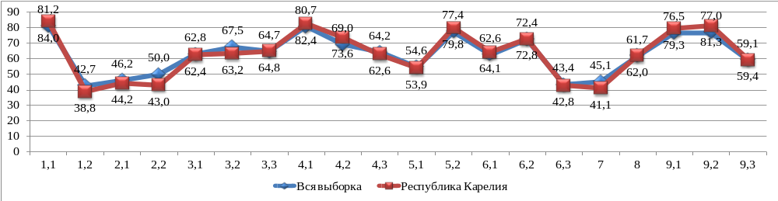

Достижение планируемых результатов
Таблица 79
ВПР Обществознание 6
Блоки ПООП обучающийся научится / получит возможность научиться или проверяемые требования (умения) в соответствии с ФГОС (ФК ГОС) | Макс балл | РК | РФ
1.1. Приобретение теоретических знаний и опыта применения полученных знаний и умений для определения собственной активной позиции в общественной жизни, для решения типичных задач в области социальных отношений, адекватных возрасту обучающихся, межличностных отношений, включая отношения между людьми различных национальностей и вероисповеданий, возрастов и социальных групп; развитие социального кругозора и формирование познавательного интереса к изучению общественных дисциплин | 1 | 73,2 | 79,7
1.2. В модельных и реальных ситуациях выделять сущностные характеристики и основные виды деятельности людей, объяснять роль мотивов в деятельности человека; Выполнять несложные практические задания по анализу ситуаций, связанных с различными способами разрешения межличностных конфликтов; выражать собственное отношение к различным способам разрешения межличностных конфликтов | 3 | 61,2 | 58,8
2. Приобретение теоретических знаний и опыта применения полученных знаний и умений для определения собственной активной позиции в общественной жизни, для решения типичных задач в области социальных отношений, адекватных возрасту обучающихся, межличностных отношений, включая отношения между людьми различных национальностей и вероисповеданий, возрастов и социальных групп; развитие социального кругозора и формирование познавательного интереса к изучению общественных дисциплин Использовать знания о биологическом и социальном в человеке для характеристики его природы; | 1 | 38,4 | 57,4
3.1. Освоение приемов работы с социально значимой информацией, ее осмысление; развитие способностей обучающихся делать необходимые выводы и давать обоснованные оценки социальным событиям и процессам; развитие социального кругозора и формирование познавательного интереса к изучению общественных дисциплин | 2 | 73,0 | 71,3
3.2. Освоение приемов работы с социально значимой информацией, ее осмысление; развитие способностей обучающихся делать необходимые выводы и давать обоснованные оценки социальным событиям и процессам; развитие социального кругозора и формирование познавательного интереса к изучению общественных дисциплин | 1 | 58,7 | 64,5
4. Приобретение теоретических знаний и опыта применения полученных знаний и умений для определения собственной активной позиции в общественной жизни, для решения типичных задач в области социальных отношений, адекватных возрасту обучающихся, межличностных отношений, включая отношения между людьми различных национальностей и вероисповеданий, возрастов и социальных групп; развитие социального кругозора и формирование познавательного интереса к изучению общественных дисциплин Использовать знания о биологическом и социальном в человеке для характеристики его природы | 1 | 62,5 | 73,1
5.1. Понимание основных принципов жизни общества, основ современных научных теорий общественного развития; формирование основ правосознания для соотнесения собственного поведения и поступков других людей с нравственными ценностями и нормами поведения, установленными законодательством Российской Федерации, убежденности в необходимости защищать правопорядок правовыми способами и средствами, умений реализовывать основные социальные роли в пределах своей дееспособности; | 1 | 69,1 | 75,6
5.2. Развитие социального кругозора и формирование познавательного интереса к изучению общественных дисциплин. Использовать знания о биологическом и социальном в человеке для характеристики его природы; характеризовать и иллюстрировать конкретными примерами группы потребностей человека; приводить примеры основных видов деятельности человека; различать экономические, социальные, политические, культурные явления и процессы общественной жизни. Наблюдать и характеризовать явления и события, происходящие в различных сферах общественной жизни | 1 | 48,8 | 56,8
6.1. Приобретение теоретических знаний и опыта применения полученных знаний и умений для определения собственной активной позиции в общественной жизни, для решения типичных задач в области социальных отношений, адекватных возрасту обучающихся, межличностных отношений, включая отношения между людьми различных национальностей и вероисповеданий, возрастов и социальных групп; развитие социального кругозора и формирование познавательного интереса к изучению общественных дисциплин | 1 | 37,3 | 45,4
6.2. Выполнять несложные практические задания, основанные на ситуациях жизнедеятельности человека в разных сферах общества | 1 | 20,3 | 28,0
7.1. Освоение приемов работы с социально значимой информацией, ее осмысление; развитие способностей обучающихся делать необходимые выводы и давать обоснованные оценки социальным событиям и процессам; развитие социального кругозора и формирование познавательного интереса к изучению общественных дисциплин | 2 | 64,1 | 61,9
7.2. Находить, извлекать и осмысливать информацию различного характера, полученную из доступных источников (фотоизображений), систематизировать, анализировать полученные данные; применять полученную информацию для соотнесения собственного поведения и поступков других людей с нормами поведения, установленными законом | 1 | 62,7 | 65,6
8.1. Формирование у обучающихся личностных представлений об основах российской гражданской идентичности, патриотизма, гражданственности, социальной ответственности, правового самосознания, толерантности, приверженности ценностям, закрепленным в Конституции Российской Федерации | 1 | 61,5 | 64,7
8.2. Формирование у обучающихся личностных представлений об основах российской гражданской идентичности, патриотизма, гражданственности, социальной ответственности, правового самосознания, толерантности, приверженности ценностям, закрепленным в Конституции Российской Федерации | 3 | 33,1 | 33,9
8.3. Характеризовать государственное устройство Российской Федерации, называть органы государственной власти страны; раскрывать достижения российского народа; осознавать значение патриотической позиции в укреплении нашего государства | 1 | 37,9 | 41,5

Обучающиеся 6 классов в 80,0% заданий по обществознанию показали результаты ниже среднероссийских.
Средний процент выполнения заданий ВПР по обществознанию в Республике Карелия 53,4%, в Российской Федерации – 58,6%. Диапазон расхождений при выполнении отдельных заданий – от 0,8% до 19,0%.
Менее 50,0% обучающихся Республики Карелия справились с 6 заданиями ВПР по обществознанию: №№ 2, 5.2, 6.1, 6.2, 8.2, 8.3.
В Российской Федерации с 4 заданиями справились менее 50% обучающихся

Самые низкие результаты показали обучающиеся нашей республики при выполнении заданий:
6.1. Приобретение теоретических знаний и опыта применения полученных знаний и умений для определения собственной активной позиции в общественной жизни, для решения типичных задач в области социальных отношений, адекватных возрасту обучающихся, межличностных отношений, включая отношения между людьми различных национальностей и вероисповеданий, возрастов и социальных групп; развитие социального кругозора и формирование познавательного интереса к изучению общественных дисциплин
8.2. Выполнять несложные практические задания, основанные на ситуациях жизнедеятельности человека в разных сферах общества8.2. Формирование у обучающихся личностных представлений об основах российской гражданской идентичности, патриотизма, гражданственности, социальной ответственности, правового самосознания, толерантности, приверженности ценностям, закрепленным в Конституции Российской Федерации
Выполнение заданий
Таблица 80
ВПР Обществознание 6
Максимальный первичный балл: | 21
Группы участников | Кол-во ОО | Кол-во уч-ов | 1,1 | 1,2 | 2 | 3,1 | 3,2 | 4 | 5,1 | 5,2 | 6,1 | 6,2 | 7,1 | 7,2 | 8,1 | 8,2 | 8,3
Макс балл |  |  | 1 | 3 | 1 | 2 | 1 | 1 | 1 | 1 | 1 | 1 | 2 | 1 | 1 | 3 | 1
Вся выборка | 25802 | 666457 | 79,7 | 58,8 | 57,4 | 71,3 | 64,5 | 73,1 | 75,6 | 56,8 | 45,4 | 28,0 | 61,9 | 65,6 | 64,7 | 33,9 | 41,5
Республика Карелия | 138 | 2851 | 73,2 | 61,2 | 38,4 | 73,0 | 58,7 | 62,5 | 69,1 | 48,8 | 37,3 | 20,3 | 64,1 | 62,7 | 61,5 | 33,1 | 37,9

Диаграмма выполнения заданий по обществознанию в 6 классе в 2022 году

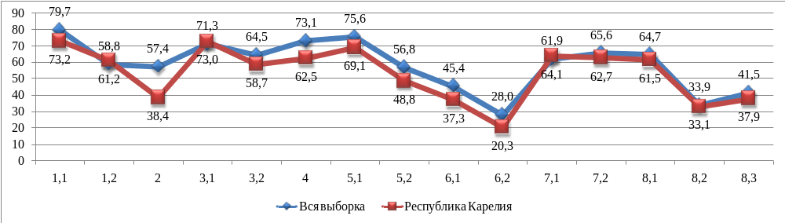

Достижение планируемых результатов
Таблица 81
ВПР Биология (профильная) 6
Блоки ПООП обучающийся научится / получит возможность научиться или проверяемые требования (умения) в соответствии с ФГОС (ФК ГОС) | Макс балл | РК | РФ
1.1. Свойства живых организмов, их проявление у растений. Жизнедеятельность цветковых растений. Выделять существенные признаки биологических объектов (клеток и организмов растений, животных, грибов, бактерий) и процессов, характерных для живых организмов | 1 | 65,2 | 69,0
1.2. Свойства живых организмов, их проявление у растений. Жизнедеятельность цветковых растений . Выделять существенные признаки биологических объектов (клеток и организмов растений, животных, грибов, бактерий) и процессов, характерных для живых организмов | 1 | 39,7 | 46,4
1.3. Свойства живых организмов, их проявление у растений. Жизнедеятельность цветковых растений . Выделять существенные признаки биологических объектов (клеток и организмов растений, животных, грибов, бактерий) и процессов, характерных для живых организмов | 1 | 51,5 | 55,0
2.1. Микроскопическое строение растений. Ткани растений . Устанавливать взаимосвязи между особенностями строения и функциями клеток и тканей, органов и систем органов | 1 | 54,0 | 65,9
2.2. Микроскопическое строение растений. Ткани растений . Устанавливать взаимосвязи между особенностями строения и функциями клеток и тканей, органов и систем органов | 1 | 50,2 | 55,2
3. Царство Растения. Органы цветкового растения. Жизнедеятельность цветковых растений . Выделять существенные признаки биологических объектов (клеток и организмов растений, животных, грибов, бактерий) и процессов, характерных для живых организмов | 2 | 45,8 | 59,1
4.1. Царство Растения. Органы цветкового растения . Различать по внешнему виду, схемам и описаниям реальные биологические объекты или их изображения, выявлять отличительные признаки биологических объектов | 2 | 68,7 | 68,6
4.2. Царство Растения. Органы цветкового растения . Различать по внешнему виду, схемам и описаниям реальные биологические объекты или их изображения, выявлять отличительные признаки биологических объектов | 1 | 52,6 | 54,6
4.3. Царство Растения. Органы цветкового растения. Различать по внешнему виду, схемам и описаниям реальные биологические объекты или их изображения, выявлять отличительные признаки биологических объектов | 1 | 43,4 | 54,0
5. Царство Растения. Органы цветкового растения . Различать по внешнему виду, схемам и описаниям реальные биологические объекты или их изображения, выявлять отличительные признаки биологических объектов | 2 | 59,7 | 64,9
6. Царство Растения. Органы цветкового растения. Жизнедеятельность цветковых растений. Многообразие цветковых растений . Выделять существенные признаки биологических объектов (клеток и организмов растений, животных, грибов, бактерий) и процессов, характерных для живых организмов | 1 | 62,6 | 70,6
7. Классификация организмов. Принципы классификации. Осуществлять классификацию биологических объектов (растений, животных, бактерий, грибов) на основе определения их принадлежности к определенной систематической группе | 2 | 65,0 | 66,9
8.1. Царство Растения. Царство Бактерии. Царство Грибы. Сравнивать биологические объекты (растения, животные, бактерии, грибы), процессы жизнедеятельности; делать выводы и умозаключения на основе сравнения | 2 | 42,5 | 47,7
8.2. Царство Растения. Царство Бактерии. Царство Грибы. Сравнивать биологические объекты (растения, животные, бактерии, грибы), процессы жизнедеятельности; делать выводы и умозаключения на основе сравнения | 2 | 36,6 | 39,0
9. Царство Растения. Царство Бактерии. Царство Грибы. Объяснять общность происхождения и эволюции систематических групп растений и животных на примерах сопоставления биологических объектов | 1 | 41,5 | 57,4
10. Царство Растения. Царство Бактерии. Царство Грибы. Осуществлять классификацию биологических объектов (растений, животных, бактерий, грибов) на основе определения их принадлежности к определенной систематической группе | 3 | 34,9 | 33,4

Обучающиеся 6 классов в 87,5% заданий по биологии (профильной) показали результаты ниже среднероссийских.
Средний процент выполнения заданий ВПР по биологии (профильной) в Республике Карелия 50,9%, в Российской Федерации – 56,7%. Диапазон расхождений при выполнении отдельных заданий – от 0,0% до 15,8%.
Менее 50,0% обучающихся Республики Карелия справились с 8 заданиями ВПР по биологии (профильной): №№ 1,2, 3, 4,3, 8.1, 8.2, 9, 10.
В Российской Федерации с 4 заданиями справились менее 50% обучающихся

Самые низкие результаты показали обучающиеся нашей республики при выполнении заданий:
1.2. Свойства живых организмов, их проявление у растений. Жизнедеятельность цветковых растений . Выделять существенные признаки биологических объектов (клеток и организмов растений, животных, грибов, бактерий) и процессов, характерных для живых организмов
8.2. Царство Растения. Царство Бактерии. Царство Грибы. Сравнивать биологические объекты (растения, животные, бактерии, грибы), процессы жизнедеятельности; делать выводы и умозаключения на основе сравнения
10. Царство Растения. Царство Бактерии. Царство Грибы. Осуществлять классификацию биологических объектов (растений, животных, бактерий, грибов) на основе определения их принадлежности к определенной систематической группе

Выполнение заданий
Таблица 82
ВПР Биология (профильная) 6
Максимальный первичный балл: | 24
Группы участников | Кол-во ОО | Кол-во уч-ов | 1,1 | 1,2 | 1,3 | 2,1 | 2,2 | 3 | 4,1 | 4,2 | 4,3 | 5 | 6 | 7 | 8,1 | 8,2 | 9 | 10
Макс балл |  |  | 1 | 1 | 1 | 1 | 1 | 2 | 2 | 1 | 1 | 2 | 1 | 2 | 2 | 2 | 1 | 3
Вся выборка | 13026 | 340985 | 69,0 | 46,4 | 55,0 | 65,9 | 55,2 | 59,1 | 68,6 | 54,6 | 54,0 | 64,9 | 70,6 | 66,9 | 47,7 | 39,0 | 57,4 | 33,4
Республика Карелия | 56 | 1264 | 65,2 | 39,7 | 51,5 | 54,0 | 50,2 | 45,8 | 68,7 | 52,6 | 43,4 | 59,7 | 62,6 | 65,0 | 42,5 | 36,6 | 41,5 | 34,9

Диаграмма выполнения заданий по биологии (профильной) в 6 классе в 2022 году

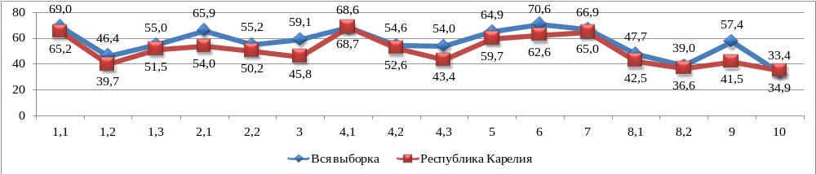

Достижение планируемых результатов
Таблица 83
ВПР Русский язык 7
Блоки ПООП обучающийся научится / получит возможность научиться или проверяемые требования (умения) в соответствии с ФГОС (ФК ГОС) | Макс балл | РК | РФ
1K1. Соблюдать изученные орфографические и пунктуационные правила при списывании осложненного пропусками орфограмм и пунктограмм текста Соблюдать основные языковые нормы в устной и письменной речи; опираться на фонетический, морфемный, словообразовательный и морфологический анализ в практике правописания | 4 | 59,4 | 61,7
1K2. Соблюдать изученные орфографические и пунктуационные правила при списывании осложненного пропусками орфограмм и пунктограмм текста Соблюдать основные языковые нормы в устной и письменной речи; опираться на фонетический, морфемный, словообразовательный и морфологический анализ в практике правописания | 3 | 42,3 | 49,2
1K3. Соблюдать изученные орфографические и пунктуационные правила при списывании осложненного пропусками орфограмм и пунктограмм текста Соблюдать основные языковые нормы в устной и письменной речи; опираться на фонетический, морфемный, словообразовательный и морфологический анализ в практике правописания | 2 | 94,8 | 92,9
2K1. Проводить морфемный и словообразовательный анализы слов; проводить морфологический анализ слова; проводить синтаксический анализ предложения | 3 | 77,2 | 79,6
2K2. Проводить морфемный и словообразовательный анализы слов; проводить морфологический анализ слова; проводить синтаксический анализ предложения | 3 | 50,1 | 56,1
2K3. Проводить морфемный и словообразовательный анализы слов; проводить морфологический анализ слова; проводить синтаксический анализ предложения | 3 | 39,0 | 47,2
2K4. Проводить морфемный и словообразовательный анализы слов; проводить морфологический анализ слова; проводить синтаксический анализ предложения | 3 | 54,3 | 58,2
3.1. Распознавать производные предлоги в заданных предложениях, отличать их от омонимичных частей речи, правильно писать производные предлоги | 1 | 47,8 | 56,5
3.2. Распознавать производные предлоги в заданных предложениях, отличать их от омонимичных частей речи, правильно писать производные предлоги | 1 | 37,3 | 46,6
4.1. Распознавать производные союзы в заданных предложениях, отличать их от омонимичных частей речи, правильно писать производные союзы | 1 | 52,9 | 59,3
4.2. Распознавать производные союзы в заданных предложениях, отличать их от омонимичных частей речи, правильно писать производные союзы | 1 | 54,6 | 58,2
5. Владеть орфоэпическими нормами русского литературного языка Проводить орфоэпический анализ слова; определять место ударного слога | 2 | 64,5 | 71,8
6. Распознавать случаи нарушения грамматических норм русского литературного языка в заданных предложениях и исправлять эти нарушения Соблюдать основные языковые нормы в устной и письменной речи | 2 | 38,3 | 43,0
7.1. Опознавать предложения с причастным оборотом, деепричастным оборотом; находить границы причастных и деепричастных оборотов в предложении; соблюдать изученные пунктуационные нормы в процессе письма; обосновывать выбор предложения и знака препинания в нем, в том числе с помощью графической схемы | 1 | 59,8 | 64,4
7.2. Анализировать различные виды словосочетаний и предложений с точки зрения их структурно-смысловой организации и функциональных особенностей; опознавать предложения осложненной структуры; соблюдать основные языковые нормы в письменной речи; опираться на грамматико-интонационный анализ при объяснении расстановки знаков препинания в предложении | 1 | 41,0 | 46,6
8.1. Опознавать предложения с деепричастным оборотом и обращением; находить границы деепричастного оборота и обращения в предложении; соблюдать пунктуационные нормы в процессе письма; обосновывать выбор предложения и знаков препинания в нем, в том числе с помощью графической схемы | 2 | 71,0 | 69,9
8.2. Анализировать различные виды словосочетаний и предложений с точки зрения их структурно-смысловой организации и функциональных особенностей; опознавать предложения <…> осложненной структуры; соблюдать основные языковые нормы в письменной речи; опираться на грамматико-интонационный анализ при объяснении расстановки знаков препинания в предложении | 1 | 45,8 | 50,4
9. Анализировать прочитанный текст с точки зрения его основной мысли; распознавать и формулировать основную мысль текста в письменной форме, соблюдая нормы построения предложения и словоупотребления Владеть навыками различных видов чтения (изучающим, ознакомительным, просмотровым) и информационной переработки прочитанного материала; адекватно понимать тексты различных функционально-смысловых типов речи и функциональных разновидностей языка | 2 | 50,9 | 53,0
10. Опознавать функционально-смысловые типы речи, представленные в прочитанном тексте. Владеть навыками различных видов чтения (изучающим, ознакомительным, просмотровым) и информационной переработки прочитанного материала; анализировать текст с точки зрения его принадлежности к функционально-смысловому типу речи и функциональной разновидности языка | 1 | 56,5 | 62,6
11.1. Адекватно понимать и интерпретировать прочитанный текст, находить в тексте информацию (ключевые слова и словосочетания) в подтверждение своего ответа на вопрос, строить речевое высказывание в письменной форме с учетом норм построения предложения и словоупотребления | 2 | 57,7 | 57,3
11.2. Владеть навыками различных видов чтения (изучающим, ознакомительным, просмотровым) и информационной переработки прочитанного материала; адекватно понимать, интерпретировать и комментировать тексты различных функционально-смысловых типов речи (повествование, описание, рассуждение) и функциональных разновидностей языка | 3 | 44,1 | 39,3
12. Распознавать лексическое значение слова с опорой на указанный в задании контекст Владеть навыками различных видов чтения (изучающим, ознакомительным, просмотровым) и информационной переработки прочитанного материала; проводить лексический анализ слова | 1 | 70,5 | 73,4
13.1. Распознавать стилистически окрашенное слово в заданном контексте, подбирать к найденному слову близкие по значению слова (синонимы) Владеть навыками различных видов чтения (изучающим, ознакомительным, просмотровым) и информационной переработки прочитанного материала; адекватно понимать тексты различных функционально-смысловых типов речи и функциональных разновидностей языка; проводить лексический анализ слова; опознавать лексические средства выразительности | 1 | 60,8 | 61,9
13.2. Распознавать стилистически окрашенное слово в заданном контексте, подбирать к найденному слову близкие по значению слова (синонимы) Владеть навыками различных видов чтения (изучающим, ознакомительным, просмотровым) и информационной переработки прочитанного материала; адекватно понимать тексты различных функционально-смысловых типов речи и функциональных разновидностей языка; проводить лексический анализ слова; опознавать лексические средства выразительности | 1 | 50,1 | 52,0
14. Адекватно понимать текст, объяснять значение пословицы, строить речевое высказывание в письменной форме с учетом норм построения предложения и словоупотребления Адекватно понимать тексты различных функционально-смысловых типов речи и функциональных разновидностей языка; анализировать текст с точки зрения его темы, цели, основной мысли, основной и дополнительной информации; | 2 | 67,4 | 64,4

Обучающиеся 7 классов в 80,0% заданий по русскому языку показали результаты ниже среднероссийских.
Средний процент выполнения заданий ВПР по русскому языку в Республике Карелия 55,5%, в Российской Федерации – 59,0%. Диапазон расхождений при выполнении отдельных заданий – от 0,5% до 9,3%.
Менее 50,0% обучающихся Республики Карелия справились с 8 заданиями ВПР по русскому языку: №№ 1К2, 2К3, 3.1, 3.2, 6, 7.2, 8.2, 11.2.
В Российской Федерации с 6 заданиями справились менее 50% обучающихся

Самые низкие результаты показали обучающиеся нашей республики при выполнении заданий:
2K3. Проводить морфемный и словообразовательный анализы слов; проводить морфологический анализ слова; проводить синтаксический анализ предложения
3.2. Распознавать производные предлоги в заданных предложениях, отличать их от омонимичных частей речи, правильно писать производные предлоги
6. Распознавать случаи нарушения грамматических норм русского литературного языка в заданных предложениях и исправлять эти нарушения. Соблюдать основные языковые нормы в устной и письменной речи
Выполнение заданий
Таблица 84
ВПР Русский язык 7
Максимальный первичный балл: | 47
Группы участников | Кол-во ОО | Кол-во уч-ов | 1K1 | 1K2 | 1K3 | 2K1 | 2K2 | 2K3 | 2K4 | 3,1 | 3,2 | 4,1 | 4,2 | 5 | 6 | 7,1 | 7,2 | 8,1 | 8,2 | 9 | 10 | 11,1 | 11,2 | 12 | 13,1 | 13,2 | 14
Макс балл |  |  | 4 | 3 | 2 | 3 | 3 | 3 | 3 | 1 | 1 | 1 | 1 | 2 | 2 | 1 | 1 | 2 | 1 | 2 | 1 | 2 | 3 | 1 | 1 | 1 | 2
Вся выборка | 35129 | 1276787 | 61,7 | 49,2 | 92,9 | 79,6 | 56,1 | 47,2 | 58,2 | 56,5 | 46,6 | 59,3 | 58,2 | 71,8 | 43,0 | 64,4 | 46,6 | 69,9 | 50,4 | 53,0 | 62,6 | 57,3 | 39,3 | 73,4 | 61,9 | 52,0 | 64,4
Республика Карелия | 182 | 5408 | 59,4 | 42,3 | 94,8 | 77,2 | 50,1 | 39,0 | 54,3 | 47,8 | 37,3 | 52,9 | 54,6 | 64,5 | 38,3 | 59,8 | 41,0 | 71,0 | 45,8 | 50,9 | 56,5 | 57,7 | 44,1 | 70,5 | 60,8 | 50,1 | 67,4

Диаграмма выполнения заданий по русскому языку в 7 классе в 2022 году

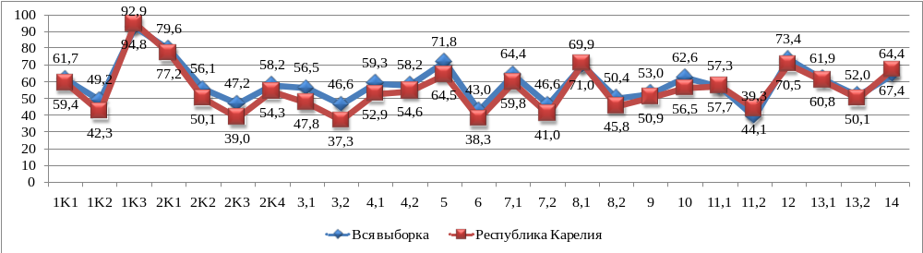

Достижение планируемых результатов
Таблица 85
ВПР Математика 7
Блоки ПООП обучающийся научится / получит возможность научиться или проверяемые требования (умения) в соответствии с ФГОС (ФК ГОС) | Макс балл | РК | РФ
1. Развитие представлений о числе и числовых системах от натуральных до действительных чисел Оперировать на базовом уровне понятиями «обыкновенная дробь», «смешанное число» | 1 | 67,8 | 75,5
2. Развитие представлений о числе и числовых системах от натуральных до действительных чисел Оперировать на базовом уровне понятием «десятичная дробь» | 1 | 68,8 | 75,8
3. Умение извлекать информацию, представленную в таблицах, на диаграммах, графиках Читать информацию, представленную в виде таблицы, диаграммы, графика / извлекать, интерпретировать информацию, представленную в таблицах и на диаграммах, отражающую свойства и характеристики реальных процессов и явлений | 1 | 75,1 | 79,7
4. Умение применять изученные понятия, результаты, методы для решения задач практического характера и задач их смежных дисциплин. Записывать числовые значения реальных величин с использованием разных систем измерения | 1 | 59,4 | 68,0
5. Умение применять изученные понятия, результаты, методы для решения задач практического характера и задач их смежных дисциплин. Решать задачи на покупки; находить процент от числа, число по проценту от него, процентное отношение двух чисел, процентное снижение или процентное повышение величины | 1 | 64,5 | 70,4
6. Умение анализировать, извлекать необходимую информацию Решать несложные логические задачи, находить пересечение, объединение, подмножество в простейших ситуациях | 1 | 82,8 | 84,0
7. Умение извлекать информацию, представленную в таблицах, на диаграммах, графиках Читать информацию, представленную в виде таблицы, диаграммы, графика / извлекать, интерпретировать информацию, представленную в таблицах и на диаграммах, отражающую свойства и характеристики реальных процессов и явлений | 1 | 57,0 | 61,6
8. Овладение системой функциональных понятий, развитие умения использовать функционально-графические представления. Строить график линейной функции | 1 | 32,4 | 43,7
9. Овладение приёмами решения уравнений, систем уравнений Оперировать на базовом уровне понятиями «уравнение», «корень уравнения»; решать системы несложных линейных уравнений / решать линейные уравнения и уравнения, сводимые к линейным, с помощью тождественных преобразований | 1 | 61,8 | 70,0
10. Умение анализировать, извлекать необходимую информацию, пользоваться оценкой и прикидкой при практических расчётах. Оценивать результаты вычислений при решении практических задач / решать задачи на основе рассмотрения реальных ситуаций, в которых не требуется точный вычислительный результат | 1 | 25,0 | 31,3
11. Овладение символьным языком алгебры Выполнять несложные преобразования выражений: раскрывать скобки, приводить подобные слагаемые, использовать формулы сокращённого умножения | 1 | 31,8 | 42,7
12. Развитие представлений о числе и числовых системах от натуральных до действительных чисел Сравнивать рациональные числа / знать геометрическую интерпретацию целых, рациональных чисел | 2 | 52,5 | 50,3
13. Овладение геометрическим языком, формирование систематических знаний о плоских фигурах и их свойствах, использование геометрических понятий и теорем Оперировать на базовом уровне понятиями геометрических фигур; извлекать информацию о геометрических фигурах, представленную на чертежах в явном виде; применять для решения задач геометрические факты | 1 | 55,5 | 58,9
14. Овладение геометрическим языком, формирование систематических знаний о плоских фигурах и их свойствах, использование геометрических понятий и теорем Оперировать на базовом уровне понятиями геометрических фигур; извлекать информацию о геометрических фигурах, представленную на чертежах в явном виде / применять геометрические факты для решения задач, в том числе предполагающих несколько шагов решения | 2 | 25,8 | 26,2
15. Развитие умения использовать функционально графические представления для описания реальных зависимостей. Представлять данные в виде таблиц, диаграмм, графиков / иллюстрировать с помощью графика реальную зависимость или процесс по их характеристикам | 1 | 57,5 | 54,5
16. Развитие умений применять изученные понятия, результаты, методы для решения задач практического характера. Решать задачи разных типов (на работу, покупки, движение) / решать простые и сложные задачи разных типов, выбирать соответствующие уравнения или системы уравнений для составления математической модели заданной реальной ситуации или прикладной задачи | 2 | 14,9 | 16,2

Обучающиеся 7 классов в 87,5% заданий по математике показали результаты ниже среднероссийских.
Средний процент выполнения заданий ВПР по математике в Республике Карелия 52,0%, в Российской Федерации – 56,8%. Диапазон расхождений при выполнении отдельных заданий – от 1,2% до 11,4%.
Менее 50,0% обучающихся Республики Карелия справились с 5 заданиями ВПР по математике: №№ 8, 10, 11,14, 16.
В Российской Федерации менее 50% обучающихся справились с 5 заданиями.

Самые низкие результаты показали обучающиеся нашей республики при выполнении заданий:
8. Овладение системой функциональных понятий, развитие умения использовать функционально-графические представления. Строить график линейной функции.
10. Умение анализировать, извлекать необходимую информацию, пользоваться оценкой и прикидкой при практических расчётах Оценивать результаты вычислений при решении практических задач / решать задачи на основе рассмотрения реальных ситуаций, в которых не требуется точный вычислительный результат.
11. Овладение символьным языком алгебры. Выполнять несложные преобразования выражений: раскрывать скобки, приводить подобные слагаемые, использовать формулы сокращённого умножения.
14. Овладение геометрическим языком, формирование систематических знаний о плоских фигурах и их свойствах, использование геометрических понятий и теорем. Оперировать на базовом уровне понятиями геометрических фигур; извлекать информацию о геометрических фигурах, представленную на чертежах в явном виде / применять геометрические факты для решения задач, в том числе предполагающих несколько шагов решения.
16. Развитие умений применять изученные понятия, результаты, методы для решения задач практического характера Решать задачи разных типов (на работу, покупки, движение) / решать простые и сложные задачи разных типов, выбирать соответствующие уравнения или системы уравнений для составления математической модели заданной реальной ситуации или прикладной задачи.

Выполнение заданий
Таблица 86
ВПР Математика 7
Максимальный первичный балл: | 19
Группы участников | Кол-во ОО | Кол-во уч-ов | 1 | 2 | 3 | 4 | 5 | 6 | 7 | 8 | 9 | 10 | 11 | 12 | 13 | 14 | 15 | 16
Макс балл |  |  | 1 | 1 | 1 | 1 | 1 | 1 | 1 | 1 | 1 | 1 | 1 | 2 | 1 | 2 | 1 | 2
Вся выборка | 35047 | 1267615 | 75,5 | 75,8 | 79,7 | 68,0 | 70,4 | 84,0 | 61,6 | 43,7 | 70,0 | 31,3 | 42,7 | 50,3 | 58,9 | 26,2 | 54,5 | 16,2
Республика Карелия | 183 | 5489 | 67,8 | 68,8 | 75,1 | 59,4 | 64,5 | 82,8 | 57,0 | 32,4 | 61,8 | 25,0 | 31,8 | 52,5 | 55,5 | 25,8 | 57,5 | 14,9

Сравнение графиков ВПР по математике в Республике Карелия и Российской Федерации позволяет сделать вывод о сопоставимых тенденциях при выполнении отдельных заданий при расхождениях в процентных показателях.

Диаграмма выполнения заданий по математике в 7 классе в 2022 году

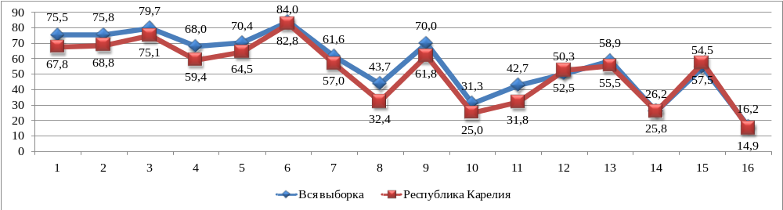

Достижение планируемых результатов
Таблица 87
ВПР Физика 7
Блоки ПООП обучающийся научится / получит возможность научиться или проверяемые требования (умения) в соответствии с ФГОС (ФК ГОС) | Макс балл | РК | РФ
1. Проводить прямые измерения физических величин: время, расстояние, масса тела, объем, сила, температура, атмосферное давление, и использовать простейшие методы оценки погрешностей измерений | 1 | 68,8 | 73,9
2. Распознавать механические явления и объяснять на основе имеющихся знаний основные свойства или условия протекания этих явлений: равномерное и неравномерное движение, инерция, взаимодействие тел, передача давления твердыми телами, жидкостями и газами, атмосферное давление, плавание тел; анализировать ситуации практико-ориентированного характера, узнавать в них проявление изученных физических явлений или закономерностей и применять имеющиеся знания для их объяснения | 2 | 40,5 | 45,9
3. Решать задачи, используя физические законы (закон Гука, закон Архимеда) и формулы, связывающие физические величины (путь, скорость, масса тела, плотность вещества, сила, давление, кинетическая энергия, потенциальная энергия, сила трения скольжения, коэффициент трения): на основе анализа условия задачи выделять физические величины, законы и формулы, необходимые для ее решения, проводить расчеты | 1 | 70,3 | 75,4
4. Решать задачи, используя формулы, связывающие физические величины (путь, скорость тела): на основе анализа условия задачи записывать краткое условие, выделять физические величины, законы и формулы, необходимые для ее решения, проводить расчеты | 1 | 77,0 | 78,7
5. Интерпретировать результаты наблюдений и опытов | 1 | 60,1 | 69,5
6. Анализировать ситуации практико-ориентированного характера, узнавать в них проявление изученных физических явлений или закономерностей и применять имеющиеся знания для их объяснения | 1 | 41,5 | 53,4
7. Использовать при выполнении учебных задач справочные материалы; делать выводы по результатам исследования | 2 | 36,7 | 36,2
8. Решать задачи, используя физические законы (закон Паскаля, закон Архимеда) и формулы, связывающие физические величины (масса тела, плотность вещества, сила, давление): на основе анализа условия задачи выделять физические величины, законы и формулы, необходимые для ее решения, проводить расчеты | 1 | 38,9 | 51,3
9. Решать задачи, используя формулы, связывающие физические величины (путь, скорость, масса тела, плотность вещества, сила, давление): на основе анализа условия задачи, выделять физические величины и формулы, необходимые для ее решения, проводить расчеты | 2 | 32,3 | 38,5
10. Решать задачи, используя физические законы (закон сохранения энергии, закон Гука, закон Паскаля, закон Архимеда) и формулы, связывающие физические величины (путь, скорость, масса тела, плотность вещества, сила, давление, кинетическая энергия, потенциальная энергия, механическая работа, механическая мощность, КПД простого механизма, сила трения скольжения, коэффициент трения): на основе анализа условия задачи записывать краткое условие, выделять физические величины, законы и формулы, необходимые для ее решения, проводить расчеты и оценивать реальность полученного значения физической величины | 3 | 14,1 | 14,8
11. Анализировать отдельные этапы проведения исследований и интерпретировать результаты наблюдений и опытов; решать задачи, используя физические законы (закон сохранения энергии, закон Гука, закон Паскаля, закон Архимеда) и формулы, связывающие физические величины (путь, скорость, масса тела, плотность вещества, сила, давление, кинетическая энергия, потенциальная энергия, механическая работа, механическая мощность, КПД простого механизма, сила трения скольжения, коэффициент трения): на основе анализа условия задачи записывать краткое условие, выделять физические величины, законы и формулы, необходимые для ее решения, проводить расчеты и оценивать реальность полученного значения физической величины | 3 | 7,6 | 7,7

Обучающиеся 7 классов в 90,9% заданий по физике показали результаты ниже среднероссийских.
Средний процент выполнения заданий ВПР по физике в Республике Карелия 44,3%, в Российской Федерации – 49,6%. Диапазон расхождений при выполнении отдельных заданий – от 0,1% до 12,4%.
Менее 50,0% обучающихся Республики Карелия справились с 7 заданиями ВПР по физике: №№ 2, 6, 7, 8, 9, 10, 11.
В Российской Федерации с 5 заданиями справились менее 50% обучающихся

Самые низкие результаты показали обучающиеся нашей республики при выполнении заданий:
9. Решать задачи, используя формулы, связывающие физические величины (путь, скорость, масса тела, плотность вещества, сила, давление): на основе анализа условия задачи, выделять физические величины и формулы, необходимые для ее решения, проводить расчеты
10. Решать задачи, используя физические законы (закон сохранения энергии, закон Гука, закон Паскаля, закон Архимеда) и формулы, связывающие физические величины (путь, скорость, масса тела, плотность вещества, сила, давление, кинетическая энергия, потенциальная энергия, механическая работа, механическая мощность, КПД простого механизма, сила трения скольжения, коэффициент трения): на основе анализа условия задачи записывать краткое условие, выделять физические величины, законы и формулы, необходимые для ее решения, проводить расчеты и оценивать реальность полученного значения физической величины
11. Анализировать отдельные этапы проведения исследований и интерпретировать результаты наблюдений и опытов; решать задачи, используя физические законы (закон сохранения энергии, закон Гука, закон Паскаля, закон Архимеда) и формулы, связывающие физические величины (путь, скорость, масса тела, плотность вещества, сила, давление, кинетическая энергия, потенциальная энергия, механическая работа, механическая мощность, КПД простого механизма, сила трения скольжения, коэффициент трения): на основе анализа условия задачи записывать краткое условие, выделять физические величины, законы и формулы, необходимые для ее решения, проводить расчеты и оценивать реальность полученного значения физической величины

Выполнение заданий
Таблица 88
ВПР Физика 7
Максимальный первичный балл: | 18
Группы участников | Кол-во ОО | Кол-во уч-ов | 1 | 2 | 3 | 4 | 5 | 6 | 7 | 8 | 9 | 10 | 11
Макс балл |  |  | 1 | 2 | 1 | 1 | 1 | 1 | 2 | 1 | 2 | 3 | 3
Вся выборка | 20603 | 428900 | 73,9 | 45,9 | 75,4 | 78,7 | 69,5 | 53,4 | 36,2 | 51,3 | 38,5 | 14,8 | 7,7
Республика Карелия | 107 | 1953 | 68,8 | 40,5 | 70,3 | 77,0 | 60,1 | 41,5 | 36,7 | 38,9 | 32,3 | 14,1 | 7,6

Диаграмма выполнения заданий по физике в 7 классе в 2022 году

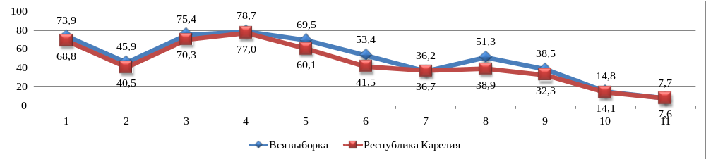

Достижение планируемых результатов
Таблица
ВПР Биология 7
Блоки ПООП обучающийся научится / получит возможность научиться или проверяемые требования (умения) в соответствии с ФГОС (ФК ГОС) | Макс балл | РК | РФ
1.1. Классификация организмов. Принципы классификации. Одноклеточные и многоклеточные организмы Умения определять понятия, создавать обобщения, устанавливать аналогии, классифицировать, самостоятельно выбирать основания и критерии для классификации | 1 | 71,3 | 73,1
1.2. Классификация организмов. Принципы классификации. Одноклеточные и многоклеточные организмы Умения определять понятия, создавать обобщения, устанавливать аналогии, классифицировать, самостоятельно выбирать основания и критерии для классификации | 2 | 39,6 | 46,8
2. Многообразие цветковых растений и их значение в природе и жизни человека. Роль бактерий в природе, жизни человека. Роль грибов в природе, жизни человека Формирование основ экологической грамотности: способности оценивать последствия деятельности человека в природе; способности выбирать целевые и смысловые установки в своих действиях и поступках по отношению к живой природе, здоровью своему и окружающих; осознания необходимости действий по сохранению биоразнообразия | 1 | 52,0 | 58,8
3. Классификация организмов. Принципы классификации Умения определять понятия, создавать обобщения, устанавливать аналогии, классифицировать, самостоятельно выбирать основания и критерии для классификации | 2 | 72,4 | 75,8
4. Царство Растения. Царство Бактерии. Царство Грибы Умения определять понятия, создавать обобщения, устанавливать аналогии, классифицировать, самостоятельно выбирать основания и критерии для классификации Смысловое чтение | 2 | 61,5 | 67,0
5. Царство Растения. Царство Бактерии. Царство Грибы Смысловое чтение | 2 | 49,8 | 62,2
6.1. Царство Растения. Царство Грибы. Умения устанавливать причинно-следственные связи, строить логическое рассуждение, умозаключение (индуктивное, дедуктивное и по аналогии) и делать выводы. Формирование первоначальных систематизированных представлений о биологических объектах, процессах, явлениях, закономерностях | 2 | 46,1 | 53,1
6.2. Царство Растения. Царство Грибы. Умения устанавливать причинно-следственные связи, строить логическое рассуждение, умозаключение (индуктивное, дедуктивное и по аналогии) и делать выводы. Формирование первоначальных систематизированных представлений о биологических объектах, процессах, явлениях, закономерностях | 2 | 46,8 | 51,6
7.1. Царство Растения. Умения создавать, применять и преобразовывать знаки и символы, модели и схемы для решения учебных и познавательных задач | 1 | 66,8 | 74,8
7.2. Царство Растения. Умения создавать, применять и преобразовывать знаки и символы, модели и схемы для решения учебных и познавательных задач | 2 | 20,6 | 29,4
8. Царство Растения. Царство Бактерии. Царство Грибы Умения устанавливать причинно-следственные связи, строить логическое рассуждение, умозаключение (индуктивное, дедуктивное и по аналогии) и делать выводы. Формирование системы научных знаний о живой природе, закономерностях ее развития, об исторически быстром сокращении биологического разнообразия в биосфере | 1 | 39,1 | 56,7
9. Царство Растения. Царство Бактерии. Царство Грибы Умения определять понятия, создавать обобщения, устанавливать аналогии, классифицировать, самостоятельно выбирать основания и критерии для классификации | 3 | 31,2 | 33,1
10.1. Царство Растения. Формирование системы научных знаний о живой природе, закономерностях ее развития, об исторически быстром сокращении биологического разнообразия в биосфере в результате деятельности человека для развития современных естественнонаучных представлений о картине мира | 2 | 69,0 | 64,0
10.2. Царство Растения. Формирование системы научных знаний о живой природе, закономерностях ее развития, об исторически быстром сокращении биологического разнообразия в биосфере в результате деятельности человека для развития современных естественнонаучных представлений о картине мира | 2 | 34,5 | 42,4

Обучающиеся 7 классов в 92,9% заданий по биологии показали результаты ниже среднероссийских.
Средний процент выполнения заданий ВПР по биологии в Республике Карелия 50,1%, в Российской Федерации – 56,4%. Диапазон расхождений при выполнении отдельных заданий – от 1,9% до 17,6%.
Менее 50,0% обучающихся Республики Карелия справились с 8 заданиями ВПР по биологии: №№ 1.2, 5, 6.1, 6.2, 7.2, 8, 9, 10.2.
В Российской Федерации с 4 заданиями справились менее 50% обучающихся

Самые низкие результаты показали обучающиеся нашей республики при выполнении заданий:
7.2. Царство Растения. Умения создавать, применять и преобразовывать знаки и символы, модели и схемы для решения учебных и познавательных задач
9. Царство Растения. Царство Бактерии. Царство Грибы Умения определять понятия, создавать обобщения, устанавливать аналогии, классифицировать, самостоятельно выбирать основания и критерии для классификации
10.2. Царство Растения. Формирование системы научных знаний о живой природе, закономерностях ее развития, об исторически быстром сокращении биологического разнообразия в биосфере в результате деятельности человека для развития современных естественнонаучных представлений о картине мира
Выполнение заданий
Таблица 89
ВПР Биология 7
Максимальный первичный балл: | 25
Группы участников | Кол-во ОО | Кол-во уч-ов | 1,1 | 1,2 | 2 | 3 | 4 | 5 | 6,1 | 6,2 | 7,1 | 7,2 | 8 | 9 | 10,1 | 10,2
Макс балл |  |  | 1 | 2 | 1 | 2 | 2 | 2 | 2 | 2 | 1 | 2 | 1 | 3 | 2 | 2
Вся выборка | 13928 | 283266 | 73,1 | 46,8 | 58,8 | 75,8 | 67,0 | 62,2 | 53,1 | 51,6 | 74,8 | 29,4 | 56,7 | 33,1 | 64,0 | 42,4
Республика Карелия | 60 | 1103 | 71,3 | 39,6 | 52,0 | 72,4 | 61,5 | 49,8 | 46,1 | 46,8 | 66,8 | 20,6 | 39,1 | 31,2 | 69,0 | 34,5

Диаграмма выполнения заданий по биологии в 7 классе в 2022 году

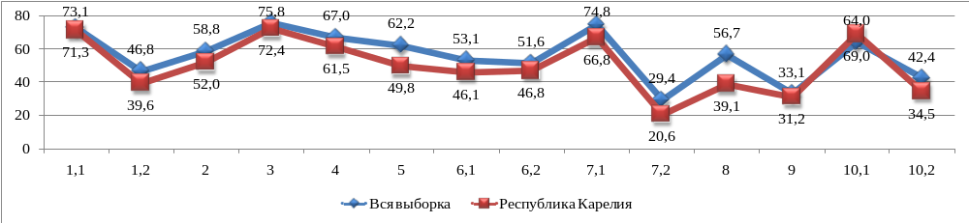

Достижение планируемых результатов
Таблица 90
ВПР История 7
Блоки ПООП обучающийся научится / получит возможность научиться или проверяемые требования (умения) в соответствии с ФГОС (ФК ГОС) | Макс балл | РК | РФ
1. Овладение базовыми историческими знаниями, а также представлениями о закономерностях развития человеческого общества в социальной, экономической, политической, научной и культурной сферах.  Рассказывать о значительных событиях и личностях отечественной и всеобщей истории Нового времени | 2 | 49,3 | 58,9
2. Умение определять понятия, создавать обобщения, устанавливать аналогии, классифицировать, самостоятельно выбирать основания и критерии для классификации Овладение базовыми историческими знаниями, а также представлениями о закономерностях развития человеческого общества в социальной, экономической, политической, научной и культурной сферах.  Применять понятийный аппарат исторического знания и приемы исторического анализа для раскрытия сущности и значения событий и явлений прошлого и современности | 1 | 61,1 | 72,1
3. Смысловое чтение. Умения искать, анализировать, сопоставлять и оценивать содержащуюся в различных источниках информацию о событиях и явлениях прошлого и настоящего. Умение искать, анализировать, систематизировать и оценивать историческую информацию различных исторических и современных источников, раскрывая ее социальную принадлежность и познавательную ценность | 2 | 37,9 | 50,5
4. Умение создавать, применять и преобразовывать знаки и символы, модели и схемы для решения учебных и познавательных задач. Овладение базовыми историческими знаниями, а также представлениями о закономерностях развития человеческого общества в социальной, экономической, политической и культурной сферах.  Использовать историческую карту как источник информации о границах России и других государств в Новое время, об основных процессах социально-экономического развития, о местах важнейших событий | 1 | 41,5 | 53,3
5. Умение создавать, применять и преобразовывать знаки и символы, модели и схемы для решения учебных и познавательных задач. Овладение базовыми историческими знаниями, а также представлениями о закономерностях развития человеческого общества в социальной, экономической, политической и культурной сферах.  Использовать историческую карту как источник информации о границах России и других государств в Новое время, об основных процессах социально-экономического развития, о местах важнейших событий | 2 | 38,0 | 47,3
6. Умение создавать, применять и преобразовывать знаки и символы, модели и схемы для решения учебных и познавательных задач. Овладение базовыми историческими знаниями, а также представлениями о закономерностях развития человеческого общества в социальной, экономической, политической, научной и культурной сферах.  Умение работать с письменными, изобразительными и вещественными историческими источниками, понимать и интерпретировать содержащуюся в них информацию | 2 | 56,8 | 63,5
7. Умение создавать, применять и преобразовывать знаки и символы, модели и схемы для решения учебных и познавательных задач. Овладение базовыми историческими знаниями, а также представлениями о закономерностях развития человеческого общества в социальной, экономической, политической, научной и культурной сферах. Умение работать с письменными, изобразительными и вещественными историческими источниками, понимать и интерпретировать содержащуюся в них информацию | 1 | 52,6 | 64,3
8. Способность определять и аргументировать свое отношение к содержащейся в различных источниках информации о событиях и явлениях прошлого и настоящего.  Умение искать, анализировать, систематизировать и оценивать историческую информацию различных исторических и современных источников, раскрывая ее социальную принадлежность и познавательную ценность; способность определять и аргументировать свое отношение к ней | 3 | 28,8 | 39,7
9. Умение осознанно использовать речевые средства в соответствии с задачей коммуникации; владение устной и письменной речью, монологической контекстной речью Умение оценивать правильность выполнения учебной задачи, собственные возможности ее решения. Владение опытом историко-культурного, цивилизационного подхода к оценке социальных явлений, современных глобальных процессов. Сформированность основ гражданской, этно-национальной, социальной, культурной самоидентификации личности обучающегося | 3 | 65,9 | 60,2

Обучающиеся 7 классов в 88,9% заданий по истории показали результаты ниже среднероссийских.
Средний процент выполнения заданий ВПР по истории в Республике Карелия 48,0%, в Российской Федерации – 56,6%. Диапазон расхождений при выполнении отдельных заданий – от 5,7% до 12,6%.
Менее 50,0% обучающихся Республики Карелия справились с 5 заданиями ВПР по истории: №№ 1, 3, 4, 5, 8.
В Российской Федерации менее 50% обучающихся справились с 2 заданиями.

Самые низкие результаты показали обучающиеся нашей республики при выполнении заданий:
3. Смысловое чтение. Умения искать, анализировать, сопоставлять и оценивать содержащуюся в различных источниках информацию о событиях и явлениях прошлого и настоящего. Умение искать, анализировать, систематизировать и оценивать историческую информацию различных исторических и современных источников, раскрывая ее социальную принадлежность и познавательную ценность
5. Умение создавать, применять и преобразовывать знаки и символы, модели и схемы для решения учебных и познавательных задач. Овладение базовыми историческими знаниями, а также представлениями о закономерностях развития человеческого общества в социальной, экономической, политической и культурной сферах. Использовать историческую карту как источник информации о границах России и других государств в Новое время, об основных процессах социально-экономического развития, о местах важнейших событий
8. Способность определять и аргументировать свое отношение к содержащейся в различных источниках информации о событиях и явлениях прошлого и настоящего. Умение искать, анализировать, систематизировать и оценивать историческую информацию различных исторических и современных источников, раскрывая ее социальную принадлежность и познавательную ценность; способность определять и аргументировать свое отношение к ней
Выполнение заданий
Таблица 91
ВПР История 7
Максимальный первичный балл: | 17
Группы участников | Кол-во ОО | Кол-во участников | 1 | 2 | 3 | 4 | 5 | 6 | 7 | 8 | 9
Макс балл |  |  | 2 | 1 | 2 | 1 | 2 | 2 | 1 | 3 | 3
Вся выборка | 25681 | 633330 | 58,9 | 72,1 | 50,5 | 53,3 | 47,3 | 63,5 | 64,3 | 39,7 | 60,2
Республика Карелия | 127 | 2685 | 49,3 | 61,1 | 37,9 | 41,5 | 38,0 | 56,8 | 52,6 | 28,8 | 65,9

Диаграмма выполнения заданий по истории в 7 классе в 2022 году

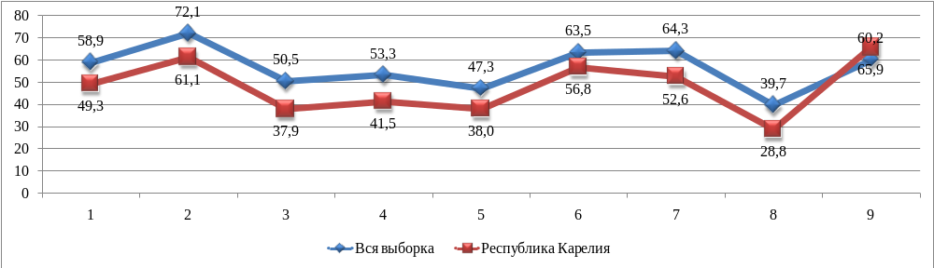

Достижение планируемых результатов
Таблица 92
ВПР География 7
Блоки ПООП обучающийся научится / получит возможность научиться или проверяемые требования (умения) в соответствии с ФГОС (ФК ГОС) | Макс балл | РК | РФ
1.1. Освоение Земли человеком. Мировой океан и его части. Географическое положение и природа материков Земли Умения определять понятия, создавать обобщения, устанавливать аналогии. Умения устанавливать причинно-следственные связи, строить логическое рассуждение. Смысловое чтение. Представления об основных этапах географического освоения Земли, открытиях великих путешественников и землепроходцев, исследованиях материков Земли. Первичные компетенции использования территориального подхода как основы географического мышления, владение понятийным аппаратом географии. Умения ориентироваться в источниках географической информации, выявлять взаимодополняющую географическую информацию. Умения различать изученные географические объекты, описывать по карте положение и взаиморасположение географических объектов | 2 | 51,3 | 58,5
1.2. Умения устанавливать причинно-следственные связи, строить логическое рассуждение. Смысловое чтение. Представления об основных этапах географического освоения Земли, открытиях великих путешественников и землепроходцев, исследованиях материков Земли. Первичные компетенции использования территориального подхода как основы географического мышления, владение понятийным аппаратом географии. Умения ориентироваться в источниках географической информации, выявлять взаимодополняющую географическую информацию. Умения различать изученные географические объекты, описывать по карте положение и взаиморасположение географических объектов | 2 | 63,2 | 65,1
1.3. Умения устанавливать причинно-следственные связи, строить логическое рассуждение. Смысловое чтение. Представления об основных этапах географического освоения Земли, открытиях великих путешественников и землепроходцев, исследованиях материков Земли. Первичные компетенции использования территориального подхода как основы географического мышления, владение понятийным аппаратом географии. Умения ориентироваться в источниках географической информации, выявлять взаимодополняющую географическую информацию. Умения различать изученные географические объекты, описывать по карте положение и взаиморасположение географических объектов | 2 | 28,2 | 36,0
2.1. Литосфера и рельеф Земли. Географическое положение и природа материков Земли Умения создавать, применять и преобразовывать знаки и символы, модели и схемы для решения учебных задач. Умения: ориентироваться в источниках географической информации; определять и сравнивать качественные и количественные показатели, характеризующие географические объекты, их положение в пространстве. | 2 | 27,2 | 38,0
2.2. Литосфера и рельеф Земли. Географическое положение и природа материков Земли Умения создавать, применять и преобразовывать знаки и символы, модели и схемы для решения учебных задач. Умения: ориентироваться в источниках географической информации; определять и сравнивать качественные и количественные показатели, характеризующие географические объекты, их положение в пространстве. | 2 | 45,9 | 57,1
2.3. Умения использовать источники географической информации для решения различных задач: выявление географических зависимостей и закономерностей; расчет количественных показателей, характеризующих географические объекты; сопоставление географической информации. Умения различать изученные географические объекты, сравнивать географические объекты на основе известных характерных свойств. Способность использовать знания о географических законах и закономерностях | 2 | 60,3 | 69,8
3.1. Атмосфера и климаты Земли. Географическая оболочка. Географическое положение и природа материков Земли Умения определять понятия, создавать обобщения, устанавливать аналогии, классифицировать. Умения устанавливать причинно-следственные связи, строить логическое рассуждение. | 2 | 24,6 | 36,4
3.2. Атмосфера и климаты Земли. Географическая оболочка. | 2 | 33,0 | 43,1
3.3. Умения ориентироваться в источниках географической информации: находить и извлекать необходимую информацию; определять и сравнивать качественные и количественные показатели, характеризующие географические объекты, процессы и явления, их положение в пространстве; выявлять взаимодополняющую географическую информацию, представленную в одном или нескольких источниках. Умение использовать источники географической информации для решения различных задач. | 2 | 26,0 | 32,5
4.1. Главные закономерности природы Земли Умения устанавливать причинно-следственные связи, строить логическое рассуждение, умозаключение и делать выводы. Умения создавать, применять и преобразовывать модели и схемы для решения учебных задач. Умения ориентироваться в источниках географической информации: находить и извлекать необходимую информацию; определять и сравнивать показатели, характеризующие географические объекты, процессы и явления, их положение в пространстве. Умение использовать источники географической информации для решения различных задач. | 1 | 57,8 | 65,4
4.2. Главные закономерности природы Земли Умения устанавливать причинно-следственные связи, строить логическое рассуждение, умозаключение и делать выводы. Умения создавать, применять и преобразовывать модели и схемы для решения учебных задач. Умения ориентироваться в источниках географической информации: находить и извлекать необходимую информацию; определять и сравнивать показатели, характеризующие географические объекты, процессы и явления, их положение в пространстве. Умение использовать источники географической информации для решения различных задач. | 2 | 39,0 | 47,0
5.1. Географическое положение и природа материков Земли Умения определять понятия, создавать обобщения, устанавливать аналогии, классифицировать. Умения устанавливать причинно-следственные связи, строить логическое рассуждение. Умения: различать изученные географические объекты, процессы и явления; сравнивать географические объекты, процессы и явления на основе известных характерных свойств и проводить их простейшую классификацию. Умение различать географические процессы и явления, определяющие особенности природы и населения материков и океанов | 2 | 52,0 | 59,1
5.2. Географическое положение и природа материков Земли Умения определять понятия, создавать обобщения, устанавливать аналогии, классифицировать. Умения устанавливать причинно-следственные связи, строить логическое рассуждение. Умения: различать изученные географические объекты, процессы и явления; сравнивать географические объекты, процессы и явления на основе известных характерных свойств и проводить их простейшую классификацию. Умение различать географические процессы и явления, определяющие особенности природы и населения материков и океанов | 3 | 28,5 | 36,5
6.1. Главные закономерности природы Земли. Население материков Земли Умения устанавливать причинно-следственные связи, строить логическое рассуждение. Умение применять географическое мышление в познавательной, коммуникативной и социальной практике. Первичные компетенции использования территориального подхода как основы географического мышления; умения находить и распознавать ответы на вопросы, возникающие в ситуациях повседневного характера, узнавать в них проявление тех или иных географических процессов или закономерностей. | 1 | 42,0 | 49,4
6.2. Главные закономерности природы Земли. Население материков Земли Умения устанавливать причинно-следственные связи, строить логическое рассуждение. Умение применять географическое мышление в познавательной, коммуникативной и социальной практике. Первичные компетенции использования территориального подхода как основы географического мышления; умения находить и распознавать ответы на вопросы, возникающие в ситуациях повседневного характера, узнавать в них проявление тех или иных географических процессов или закономерностей. | 1 | 31,9 | 44,7
6.3. Умение использовать источники географической информации для решения различных задач. Способность использовать знания о географических законах и закономерностях, о взаимосвязях между изученными географическими объектами, процессами и явлениями для объяснения их свойств, условий протекания и различий | 1 | 44,0 | 55,2
7.1. Население материков Земли Умение устанавливать причинно-следственные связи, строить логическое рассуждение, умозаключение и делать выводы. Умения ориентироваться в источниках географической информации: находить и извлекать необходимую информацию; определять и сравнивать качественные и количественные показатели, характеризующие географические объекты, процессы и явления. Способность использовать знания о населении и взаимосвязях между изученными демографическими процессами и явлениями для решения различных учебных и практико-ориентированных задач | 2 | 71,7 | 76,0
7.2. Население материков Земли Умение устанавливать причинно-следственные связи, строить логическое рассуждение, умозаключение и делать выводы. Умения ориентироваться в источниках географической информации: находить и извлекать необходимую информацию; определять и сравнивать качественные и количественные показатели, характеризующие географические объекты, процессы и явления. Способность использовать знания о населении и взаимосвязях между изученными демографическими процессами и явлениями для решения различных практико-ориентированных задач | 1 | 60,3 | 65,8
8.1. Географическое положение и природа материков Земли. Население материков Земли Умения создавать, применять и преобразовывать знаки и символы, модели и схемы для решения учебных и познавательных задач. Умение осознанно использовать речевые средства в соответствии с задачей коммуникации для выражения своих мыслей, владение письменной речью. Умение применять географическое мышление в познавательной, коммуникативной и социальной практике. Первичные компетенции использования территориального подхода как основы географического мышления, владение понятийным аппаратом географии. | 1 | 58,8 | 66,8
8.2. Географическое положение и природа материков Земли. Население материков Земли Умения создавать, применять и преобразовывать знаки и символы, модели и схемы для решения учебных и познавательных задач. Умение осознанно использовать речевые средства в соответствии с задачей коммуникации для выражения своих мыслей, владение письменной речью. Умение применять географическое мышление в познавательной, коммуникативной и социальной практике. Первичные компетенции использования территориального подхода как основы географического мышления, владение понятийным аппаратом географии. | 2 | 48,2 | 55,1

Обучающиеся 7 классов в 100,0% заданий по географии показали результаты ниже среднероссийских.
Средний процент выполнения заданий ВПР по географии в Республике Карелия 44,7%, в Российской Федерации – 52,9%. Диапазон расхождений при выполнении отдельных заданий – от 1,8% до 12,8%.
Менее 50,0% обучающихся Республики Карелия справились с 11 заданиями ВПР по географии: №№ 1.3, 2.1, 2.2, 3.1, 3.2, .3.3, 4.2, 5.2, 6.1, 6.2, 6.3, 8.2.
В Российской Федерации менее 50% обучающихся справились с 9 заданиями.

Самые низкие результаты показали обучающиеся нашей республики при выполнении заданий:
1.3. Умения устанавливать причинно-следственные связи, строить логическое рассуждение. Смысловое чтение. Представления об основных этапах географического освоения Земли, открытиях великих путешественников и землепроходцев, исследованиях материков Земли. Первичные компетенции использования территориального подхода как основы географического мышления, владение понятийным аппаратом географии. Умения ориентироваться в источниках географической информации, выявлять взаимодополняющую географическую информацию. Умения различать изученные географические объекты, описывать по карте положение и взаиморасположение географических объектов
2.1. Литосфера и рельеф Земли. Географическое положение и природа материков Земли Умения создавать, применять и преобразовывать знаки и символы, модели и схемы для решения учебных задач. Умения: ориентироваться в источниках географической информации; определять и сравнивать качественные и количественные показатели, характеризующие географические объекты, их положение в пространстве.
3.1. Атмосфера и климаты Земли. Географическая оболочка. Географическое положение и природа материков Земли Умения определять понятия, создавать обобщения, устанавливать аналогии, классифицировать. Умения устанавливать причинно-следственные связи, строить логическое рассуждение.
5.2. Географическое положение и природа материков Земли Умения определять понятия, создавать обобщения, устанавливать аналогии, классифицировать. Умения устанавливать причинно-следственные связи, строить логическое рассуждение. Умения: различать изученные географические объекты, процессы и явления; сравнивать географические объекты, процессы и явления на основе известных характерных свойств и проводить их простейшую классификацию. Умение различать географические процессы и явления, определяющие особенности природы и населения материков и океанов
Выполнение заданий
Таблица 93
ВПР География 7
Максимальный первичный балл: | 35
Группы участников | Кол-во ОО | Кол-во уч-ов | 1,1 | 1,2 | 1,3 | 2,1 | 2,2 | 2,3 | 3,1 | 3,2 | 3,3 | 4,1 | 4,2 | 5,1 | 5,2 | 6,1 | 6,2 | 6,3 | 7,1 | 7,2 | 8,1 | 8,2
Макс балл |  |  | 2 | 2 | 2 | 2 | 2 | 2 | 2 | 2 | 2 | 1 | 2 | 2 | 3 | 1 | 1 | 1 | 2 | 1 | 1 | 2
Вся выборка | 20796 | 431826 | 58,5 | 65,1 | 36,0 | 38,0 | 57,1 | 69,8 | 36,4 | 43,1 | 32,5 | 65,4 | 47,0 | 59,1 | 36,5 | 49,4 | 44,7 | 55,2 | 76,0 | 65,8 | 66,8 | 55,1
Республика Карелия | 104 | 1865 | 51,3 | 63,2 | 28,2 | 27,2 | 45,9 | 60,3 | 24,6 | 33,0 | 26,0 | 57,8 | 39,0 | 52,0 | 28,5 | 42,0 | 31,9 | 44,0 | 71,7 | 60,3 | 58,8 | 48,2

Диаграмма выполнения заданий по географии в 7 классе в 2022 году

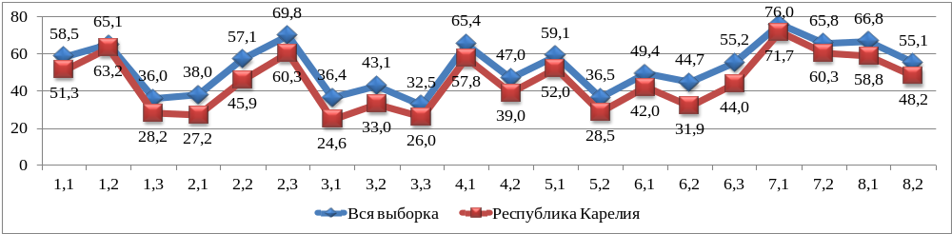

Достижение планируемых результатов
Таблица 94
ВПР Английский язык 7
Блоки ПООП обучающийся научится / получит возможность научиться или проверяемые требования (умения) в соответствии с ФГОС (ФК ГОС) | Макс балл | РК | РФ
1. 1. Аудирование с пониманием запрашиваемой информации в прослушанном тексте. | 5 | 58,4 | 59,1
2. 2. Осмысленное чтение текста вслух. | 2 | 55,3 | 60,0
3K1. Говорение: монологическое высказывание на основе плана и визуальной информации. | 2 | 48,6 | 53,4
3K2. Говорение: монологическое высказывание на основе плана и визуальной информации. | 2 | 43,5 | 48,0
3K3. Говорение: монологическое высказывание на основе плана и визуальной информации. | 2 | 34,0 | 39,9
3K4..Говорение: монологическое высказывание на основе плана и визуальной информации. | 2 | 42,2 | 42,3
4. Чтение с пониманием основного содержания прочитанного текста. | 5 | 60,9 | 66,9
5. Навыки оперирования языковыми средствами в коммуникативнозначимом контексте: грамматические формы. | 5 | 49,4 | 59,1
6. Навыки оперирования языковыми средствами в коммуникативнозначимом контексте: лексические единицы. | 5 | 46,5 | 57,3

Обучающиеся 7 классов в 100,0% заданий по английскому языку показали результаты ниже среднероссийских.
Средний процент выполнения заданий ВПР по английскому языку в Республике Карелия 48,7%, в Российской Федерации – 54,0%. Диапазон расхождений при выполнении отдельных заданий – от 0,1% до 10,8%.
Менее 50,0% обучающихся Республики Карелия справились с 3 заданиями ВПР по английскому языку: №№ 3К1, 3К2, 3К3, 3К4, 5, 6.
В Российской Федерации с 3 заданиями справилось менее 50% обучающихся

Самые низкие результаты показали обучающиеся нашей республики при выполнении заданий:
3K2. Говорение: монологическое высказывание на основе плана и визуальной информации 3K3. Говорение: монологическое высказывание на основе плана и визуальной информации.

Выполнение заданий
Таблица 95
ВПР Английский язык 7
Максимальный первичный балл: | 30
Группы участников | Кол-во ОО | Кол-во участников | 1 | 2 | 3K1 | 3K2 | 3K3 | 3K4 | 4 | 5 | 6
Макс балл |  |  | 5 | 2 | 2 | 2 | 2 | 2 | 5 | 5 | 5
Вся выборка | 31172 | 1156099 | 59,1 | 60,0 | 53,4 | 48,0 | 39,9 | 42,3 | 66,9 | 59,1 | 57,3
Республика Карелия | 174 | 5096 | 58,4 | 55,3 | 48,6 | 43,5 | 34,0 | 42,2 | 60,9 | 49,4 | 46,5

Диаграмма выполнения заданий по английскому языку в 7 классе в 2022 году

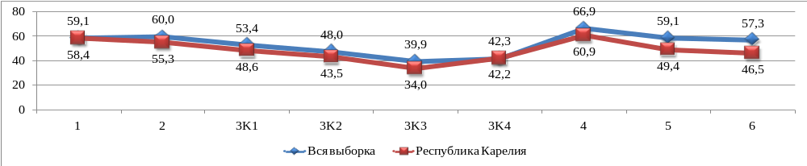

Достижение планируемых результатов
Таблица 96
ВПР Обществознание 7
Блоки ПООП обучающийся научится / получит возможность научиться или проверяемые требования (умения) в соответствии с ФГОС (ФК ГОС) | Макс балл | РК | РФ
1.1. Приобретение теоретических знаний и опыта применения полученных знаний и умений для определения собственной активной позиции в общественной жизни, для решения типичных задач в области социальных отношений, адекватных возрасту обучающихся, межличностных отношений, включая отношения между людьми различных национальностей и вероисповеданий, возрастов и социальных групп; развитие социального кругозора и формирование познавательного интереса к изучению общественных дисциплин. | 1 | 73,9 | 81,1
1.2. В модельных и реальных ситуациях выделять сущностные характеристики и основные виды деятельности людей, объяснять роль мотивов в деятельности человека; Выполнять несложные практические задания по анализу ситуаций, связанных с различными способами разрешения межличностных конфликтов; Выражать собственное отношение к различным способам разрешения межличностных конфликтов. | 3 | 48,7 | 49,1
2. 2. Использовать знания о биологическом и социальном в человеке для характеристики его природы; характеризовать и иллюстрировать конкретными примерами группы потребностей человека; приводить примеры основных видов деятельности человека; различать экономические, социальные, политические, культурные явления и процессы общественной жизни. | 1 | 43,3 | 64,1
3.1.Освоение приемов работы с социально значимой информацией, ее осмысление; развитие способностей обучающихся делать необходимые выводы и давать обоснованные оценки социальным событиям и процессам; развитие социального кругозора и формирование познавательного интереса к изучению общественных дисциплин | 2 | 75,3 | 73,5
3.2. Находить, извлекать и осмысливать информацию различного характера, полученную из доступных источников (фотоизображений), систематизировать, анализировать полученные данные; применять полученную информацию для соотнесения собственного поведения и поступков других людей с нормами поведения, установленными законом | 1 | 64,8 | 68,8
4. Использовать знания о биологическом и социальном в человеке для характеристики его природы; характеризовать и иллюстрировать конкретными примерами группы потребностей человека; приводить примеры основных видов деятельности человека; различать экономические, социальные, политические, культурные явления и процессы общественной жизни. | 1 | 65,4 | 76,2
5.1. Понимание основных принципов жизни общества, основ современных научных теорий общественного развития; формирование основ правосознания для соотнесения собственного поведения и поступков других людей с нравственными ценностями и нормами поведения, установленными законодательством Российской Федерации, убежденности в необходимости защищать правопорядок правовыми способами и средствами, умений реализовывать основные социальные роли в пределах своей дееспособности | 1 | 68,8 | 74,7
5.2 Развитие социального кругозора и формирование познавательного интереса к изучению общественных дисциплин. Использовать знания о биологическом и социальном в человеке для характеристики его природы; характеризовать и иллюстрировать конкретными примерами группы потребностей человека; приводить примеры основных видов деятельности человека; различать экономические, социальные, политические, культурные явления и процессы общественной жизни; наблюдать и характеризовать явления и события, происходящие в различных сферах общественной жизни | 1 | 51,7 | 58,0
6. Приобретение теоретических знаний и опыта применения полученных знаний и умений для определения собственной активной позиции в общественной жизни, для решения типичных задач в области социальных отношений, адекватных возрасту обучающихся, межличностных отношений, включая отношения между людьми различных национальностей и вероисповеданий, возрастов и социальных групп; развитие социального кругозора и формирование познавательного интереса к изучению общественных дисциплин. | 1 | 57,7 | 70,7
7.1. Освоение приемов работы с социально значимой информацией, ее осмысление; развитие способностей обучающихся делать необходимые выводы и давать обоснованные оценки социальным событиям и процессам; развитие социального кругозора и формирование познавательного интереса к изучению общественных дисциплин. | 2 | 66,8 | 67,9
7.2. Находить, извлекать и осмысливать информацию различного характера, полученную из доступных источников (фотоизображений), систематизировать, анализировать полученные данные; применять полученную информацию для соотнесения собственного поведения и поступков других людей с нормами поведения, установленными законом. | 1 | 64,5 | 71,3
8. Приобретение теоретических знаний и опыта применения полученных знаний и умений для определения собственной активной позиции в общественной жизни, для решения типичных задач в области социальных отношений, адекватных возрасту обучающихся, межличностных отношений, включая отношения между людьми различных национальностей и вероисповеданий, возрастов и социальных групп; развитие социального кругозора и формирование познавательного интереса к изучению общественных дисциплин. | 1 | 48,6 | 60,9
9.1. Умение осознанно использовать речевые средства в соответствии с задачей коммуникации; владение устной и письменной речью, монологической контекстной речью. | 1 | 47,9 | 54,0
9.2. Анализировать несложные практические ситуации, связанные с гражданскими, семейными, трудовыми правоотношениями; в предлагаемых модельных ситуациях определять признаки правонарушения, проступка, преступления; исследовать несложные практические ситуации, связанные с защитой прав и интересов детей, оставшихся без попечения родителей | 3 | 31,2 | 32,5
9.3. Находить, извлекать и осмысливать информацию правового характера, полученную из доступных источников, систематизировать, анализировать полученные данные; применять полученную информацию для соотнесения собственного поведения и поступков других людей с нормами поведения, установленными законом. | 1 | 34,8 | 40,2
Обучающиеся 7 классов в 93,3% заданий по обществознанию показали результаты ниже среднероссийских.
Средний процент выполнения заданий ВПР по обществознанию в Республике Карелия 56,2%, в Российской Федерации – 62,9%. Диапазон расхождений при выполнении отдельных заданий – от 0,4% до 20,8%.
Менее 50,0% обучающихся Республики Карелия справились с 6 заданиями ВПР по обществознанию: №№ 1,2, 2, 8, 9.1, 9.2,9.3.
В Российской Федерации с 3 заданиями справилось менее 50% обучающихся
Самые низкие результаты показали обучающиеся нашей республики при выполнении заданий:
9.2. Анализировать несложные практические ситуации, связанные с гражданскими, семейными, трудовыми правоотношениями; в предлагаемых модельных ситуациях определять признаки правонарушения, проступка, преступления; исследовать несложные практические ситуации, связанные с защитой прав и интересов детей, оставшихся без попечения родителей
9.3. Находить, извлекать и осмысливать информацию правового характера, полученную из доступных источников, систематизировать, анализировать полученные данные; применять полученную информацию для соотнесения собственного поведения и поступков других людей с нормами поведения, установленными законом.

Выполнение заданий
Таблица 97
ВПР Обществознание 7
Максимальный первичный балл: | 21
Группы участников | Кол-во ОО | Кол-во участников | 1,1 | 1,2 | 2 | 3,1 | 3,2 | 4 | 5,1 | 5,2 | 6 | 7,1 | 7,2 | 8 | 9,1 | 9,2 | 9,3
Макс балл |  |  | 1 | 3 | 1 | 2 | 1 | 1 | 1 | 1 | 1 | 2 | 1 | 1 | 1 | 3 | 1
Вся выборка | 25932 | 636879 | 81,1 | 49,1 | 64,1 | 73,5 | 68,8 | 76,2 | 74,7 | 58,0 | 70,7 | 67,9 | 71,3 | 60,9 | 54,0 | 32,5 | 40,2
Республика Карелия | 140 | 2905 | 73,9 | 48,7 | 43,3 | 75,3 | 64,8 | 65,4 | 68,8 | 51,7 | 57,7 | 66,8 | 64,5 | 48,6 | 47,9 | 31,2 | 34,8

Диаграмма выполнения заданий по обществознанию в 7 классе в 2022 году

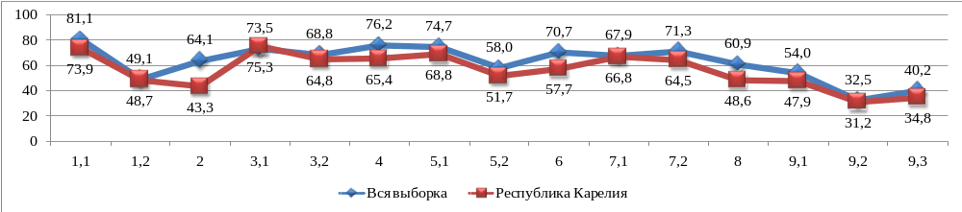
Достижение планируемых результатов
Таблица 98
ВПР Биология (профильная) 7
Блоки ПООП обучающийся научится / получит возможность научиться или проверяемые требования (умения) в соответствии с ФГОС (ФК ГОС) | Макс балл | РК | РФ
1. Зоология – наука о животных. Методы изучения животных. Роль зоологии в познании окружающего мира и практической деятельности людей. Владеть: системой биологических знаний – понятиями, закономерностями, законами, теориями, имеющими важное общеобразовательное и познавательное значение; сведениями по истории становления биологии как науки | 1 | 76,6 | 82,4
2. Простейшие и беспозвоночные животные. Хордовые животные. Использовать научно-популярную литературу по биологии, справочные материалы (на бумажных и электронных носителях), ресурсы Интернета при выполнении учебных задач | 2 | 55,1 | 59,4
3.1. Общие свойства организмов и их проявление у животных. Классификация биологических объектов (животные, растения, грибов) по разным основаниям | 2 | 43,0 | 52,5
3.2. Общие свойства организмов и их проявление у животных. Осуществлять классификацию биологических объектов (животные, растения, грибов) по разным основаниям | 2 | 51,4 | 52,2
4.1. Значение хордовых животных в жизни человека. Описывать и использовать приемы содержания домашних животных, ухода за ними | 2 | 64,3 | 68,5
4.2. Значение хордовых животных в жизни человека. Описывать и использовать приемы содержания домашних животных, ухода за ними | 2 | 38,2 | 40,1
5.1. Простейшие и беспозвоночные. Хордовые животные. Выделять существенные признаки биологических объектов (клеток и организмов растений, животных, грибов, бактерий) и процессов, характерных для живых организмов | 1 | 60,4 | 70,1
5.2. Простейшие и беспозвоночные. Хордовые животные. Выделять существенные признаки биологических объектов (клеток и организмов растений, животных, грибов, бактерий) и процессов, характерных для живых организмов | 1 | 49,5 | 56,9
6.1. Значение простейших и беспозвоночных животных в жизни человека.  Раскрывать роль биологии в практической деятельности людей, роль различных организмов в жизни человека; знать и аргументировать основные правила поведения в природе | 1 | 55,6 | 61,3
6.2. Значение простейших и беспозвоночных животных в жизни человека. Раскрывать роль биологии в практической деятельности людей, роль различных организмов в жизни человека; знать и аргументировать основные правила поведения в природе | 2 | 26,7 | 32,6
7.1. Простейшие и беспозвоночные. Хордовые животные.  Сравнивать биологические объекты (растения, животные, бактерии, грибы), процессы жизнедеятельности; делать выводы и умозаключения на основе сравнения | 2 | 39,8 | 47,0
7.2. Простейшие и беспозвоночные. Хордовые животные.  Сравнивать биологические объекты (растения, животные, бактерии, грибы), процессы жизнедеятельности; делать выводы и умозаключения на основе сравнения | 2 | 46,9 | 48,3
8.1. Простейшие и беспозвоночные. Хордовые животные.  Ориентироваться в системе познавательных ценностей: воспринимать информацию биологического содержания в научно-популярной литературе, средствах массовой информации и интернет-ресурсах; критически оценивать полученную информацию, анализируя ее содержание и данные об источнике информации | 2 | 54,2 | 59,7
8.2. Простейшие и беспозвоночные. Хордовые животные.  Ориентироваться в системе познавательных ценностей: воспринимать информацию биологического содержания в научно-популярной литературе, средствах массовой информации и интернет-ресурсах; критически оценивать полученную информацию, анализируя ее содержание и данные об источнике информации | 1 | 41,2 | 50,6
9.1. Классификация животных. Значение животных в природе и жизни человека. Использовать методы биологической науки: наблюдать и описывать биологические объекты и процессы, ставить биологические эксперименты и объяснять их результаты | 1 | 53,5 | 54,1
9.2. Классификация животных. Значение животных в природе и жизни человека. Использовать методы биологической науки: наблюдать и описывать биологические объекты и процессы, ставить биологические эксперименты и объяснять их результаты | 1 | 54,6 | 52,6
9.3. Классификация животных. Значение животных в природе и жизни человека. Использовать методы биологической науки: наблюдать и описывать биологические объекты и процессы, ставить биологические эксперименты и объяснять их результаты | 2 | 51,8 | 54,8
10.1. Простейшие и беспозвоночные. Хордовые животные.  Взаимосвязи между особенностями строения и функциями клеток и тканей, органов и систем органов | 1 | 48,0 | 56,2
10.2. Простейшие и беспозвоночные. Хордовые животные.  Устанавливать взаимосвязи между особенностями строения и функциями клеток и тканей, органов и систем органов | 1 | 34,3 | 40,6

Обучающиеся 7 классов в 94,7% заданий по биологии (профильной) показали результаты ниже среднероссийских.
Средний процент выполнения заданий ВПР по биологии (профильной) в Республике Карелия 49,7%, в Российской Федерации – 54,7%. Диапазон расхождений при выполнении отдельных заданий – от 0,6% до 9,7%.
Менее 50,0% обучающихся Республики Карелия справились с 9 заданиями ВПР по биологии (профильной): №№ 3.1, 4.2, 5.2, 6.2, 7.1, 7.2, 8.2, 10.1, 10.2.
В Российской Федерации с 5 заданиями справились менее 50% обучающихся.

Самые низкие результаты показали обучающиеся нашей республики при выполнении заданий:
4.2. Значение хордовых животных в жизни человека. Описывать и использовать приемы содержания домашних животных, ухода за ними
6.2. Значение простейших и беспозвоночных животных в жизни человека. Раскрывать роль биологии в практической деятельности людей, роль различных организмов в жизни человека; знать и аргументировать основные правила поведения в природе
7.1. Простейшие и беспозвоночные. Хордовые животные. Сравнивать биологические объекты (растения, животные, бактерии, грибы), процессы жизнедеятельности; делать выводы и умозаключения на основе сравнения
10.2. Простейшие и беспозвоночные. Хордовые животные. Устанавливать взаимосвязи между особенностями строения и функциями клеток и тканей, органов и систем органов
Выполнение заданий
Таблица 99
ВПР Биология (профильная) 7
Максимальный первичный балл: | 29
Группы участников | Кол-во ОО | Кол-во уч-ов | 1 | 2 | 3,1 | 3,2 | 4,1 | 4,2 | 5,1 | 5,2 | 6,1 | 6,2 | 7,1 | 7,2 | 8,1 | 8,2 | 9,1 | 9,2 | 9,3 | 10,1 | 10,2
Макс балл |  |  | 1 | 2 | 2 | 2 | 2 | 2 | 1 | 1 | 1 | 2 | 2 | 2 | 2 | 1 | 1 | 1 | 2 | 1 | 1
Вся выборка | 7432 | 154764 | 82,4 | 59,4 | 52,5 | 52,2 | 68,5 | 40,1 | 70,1 | 56,9 | 61,3 | 32,6 | 47,0 | 48,3 | 59,7 | 50,6 | 54,1 | 52,6 | 54,8 | 56,2 | 40,6
Республика Карелия | 41 | 723 | 76,6 | 55,1 | 43,0 | 51,4 | 64,3 | 38,2 | 60,4 | 49,5 | 55,6 | 26,7 | 39,8 | 46,9 | 54,2 | 41,2 | 53,5 | 54,6 | 51,8 | 48,0 | 34,3

Диаграмма выполнения заданий по биологии (профильной) в 7 классе в 2022 году

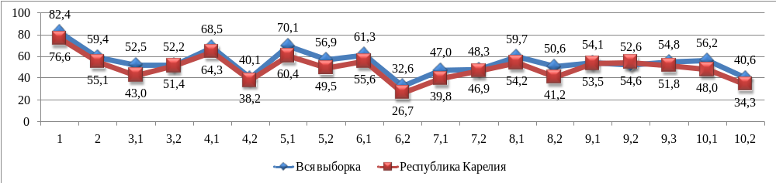

Достижение планируемых результатов
Таблица 100
ВПР Русский язык 8
Блоки ПООП обучающийся научится / получит возможность научиться или проверяемые требования (умения) в соответствии с ФГОС (ФК ГОС) | Макс балл | РК | РФ
1K1. Соблюдать изученные орфографические и пунктуационные правила при списывании осложненного пропусками орфограмм и пунктограмм текста. Соблюдать основные языковые нормы в устной и письменной речи; опираться на фонетический, морфемный, словообразовательный и морфологический анализ в практике правописания | 4 | 62,0 | 64,7
1K2. Соблюдать изученные орфографические и пунктуационные правила при списывании осложненного пропусками орфограмм и пунктограмм текста. Соблюдать основные языковые нормы в устной и письменной речи; опираться на фонетический, морфемный, словообразовательный и морфологический анализ в практике правописания | 3 | 39,1 | 47,6
1K3. Соблюдать изученные орфографические и пунктуационные правила при списывании осложненного пропусками орфограмм и пунктограмм текста. Соблюдать основные языковые нормы в устной и письменной речи; опираться на фонетический, морфемный, словообразовательный и морфологический анализ в практике правописания | 2 | 95,1 | 93,4
2K1. Проводить морфемный анализ слова; проводить морфологический анализ слова; проводить синтаксический анализ предложения | 3 | 84,1 | 85,8
2K2.Проводить морфемный анализ слова; проводить морфологический анализ слова; проводить синтаксический анализ предложения | 3 | 51,0 | 55,0
2K3. Проводить морфемный анализ слова; проводить морфологический анализ слова; проводить синтаксический анализ предложения | 3 | 47,8 | 54,2
3.1. Правильно писать с НЕ слова разных частей речи, обосновывать условия выбора слитного/раздельного написания. Опознавать самостоятельные части речи и их формы; опираться на фонетический, морфемный, словообразовательный и морфологический анализ в практике правописания | 1 | 72,5 | 74,5
3.2. Правильно писать с НЕ слова разных частей речи, обосновывать условия выбора слитного/раздельного написания. Опознавать самостоятельные части речи и их формы; опираться на фонетический, морфемный, словообразовательный и морфологический анализ в практике правописания | 3 | 34,1 | 35,9
4.1. Правильно писать Н и НН в словах разных частей речи, обосновывать условия выбора написаний. Опознавать самостоятельные части речи и их формы опираться на фонетический, морфемный, словообразовательный и морфологический анализ в практике правописания | 1 | 64,4 | 67,6
4.2. Правильно писать Н и НН в словах разных частей речи, обосновывать условия выбора написаний. Опознавать самостоятельные части речи и их формы опираться на фонетический, морфемный, словообразовательный и морфологический анализ в практике правописания | 3 | 24,2 | 26,4
5. Владеть орфоэпическими нормами русского литературного языка. Проводить орфоэпический анализ слова; определять место ударного слога | 2 | 70,9 | 75,2
6. Распознавать случаи нарушения грамматических норм русского литературного языка в заданных предложениях и исправлять эти нарушения. Соблюдать основные языковые нормы в устной и письменной речи | 2 | 51,3 | 54,2
7. Анализировать прочитанный текст с точки зрения его основной мысли; распознавать и формулировать основную мысль текста в письменной форме, соблюдая нормы построения предложения и словоупотребления.  Владеть навыками различных видов чтения (изучающим, ознакомительным, просмотровым) и информационной переработки прочитанного материала; адекватно понимать тексты различных функционально-смысловых типов речи <…> и функциональных разновидностей языка; анализировать текст с точки зрения его темы, цели | 2 | 56,3 | 56,9
8. Анализировать прочитанную часть текста с точки зрения ее микротемы; распознавать и адекватно формулировать микротему заданного абзаца текста в письменной форме, соблюдая нормы построения предложения и словоупотребления. Владеть навыками различных видов чтения (изучающим, ознакомительным, просмотровым) и информационной переработки прочитанного материала; адекватно понимать тексты различных функционально-смысловых типов речи <…> и функциональных разновидностей языка; | 2 | 58,5 | 56,4
9. Определять вид тропа. Владеть навыками различных видов чтения (изучающим, ознакомительным, просмотровым) и информационной переработки прочитанного материала; понимать тексты различных функционально-смысловых типов речи и функциональных разновидностей языка; проводить лекси-ческий анализ слова; опознавать лексические средства выразительности и основные виды тропов (метафора, эпитет, сравнение, гипербола, олицетворение) | 1 | 61,8 | 67,8
10. Распознавать лексическое значение слова с опорой на указанный в задании контекст. Владеть навыками различных видов чтения (изучающим, ознакомительным, просмотровым) и информационной переработки прочитанного материала; проводить лексический анализ слова | 1 | 81,2 | 81,4
11.1. Распознавать подчинительные словосочетания, определять вид подчинительной связи. Опознавать основные единицы синтаксиса (словосочетание, предложение, текст); анализировать различные виды словосочетаний и предложений с точки зрения их структурно-смысловой организации и функциональных особенностей | 2 | 56,3 | 61,5
11.2. Распознавать подчинительные словосочетания, определять вид подчинительной связи. Опознавать основные единицы синтаксиса (словосочетание, предложение, текст); анализировать различные виды словосочетаний и предложений с точки зрения их структурно-смысловой организации и функциональных особенностей | 3 | 43,4 | 48,8
12. Находить в предложении грамматическую основу. Находить грамматическую основу предложения | 1 | 67,9 | 72,2
13. Определять тип односоставного предложения. Анализировать различные виды словосочетаний и предложений с точки зрения их структурно-смысловой организации и функциональных особенностей | 1 | 54,5 | 60,1
14.1. Находить в ряду других предложений предложение с вводным словом, подбирать к данному вводному слову синоним (из той же группы по значению). Опознавать предложения простые и сложные, предложения осложненной структуры; анализировать различные виды словосочетаний и предложений с точки зрения их структурно-смысловой организации и функциональных особенностей; проводить лексический анализ слова | 1 | 74,8 | 74,1
14.2. Находить в ряду других предложений предложение с вводным словом, подбирать к данному вводному слову синоним (из той же группы по значению). Опознавать предложения простые и сложные, предложения осложненной структуры; анализировать различные виды словосочетаний и предложений с точки зрения их структурно-смысловой организации и функциональных особенностей; проводить лексический анализ слова | 1 | 59,9 | 60,4
15.1. Находить в ряду других предложений предложение с обособленным согласованным определением, обосновывать условия обособления согласованного определения, в том числе с помощью графической схемы.  Опознавать предложения простые и сложные, предложения осложненной структуры; анализировать различные виды словосочетаний и предложений с точки зрения их структурно-смысловой организации и функциональных особенностей; опираться на грамматико-интонационный анализ при объяснении расстановки знаков препинания | 1 | 72,8 | 76,2
15.2. Находить в ряду других предложений предложение с обособленным согласованным определением, обосновывать условия обособления согласованного определения, в том числе с помощью графической схемы.  Опознавать предложения простые и сложные, предложения осложненной структуры; анализировать различные виды словосочетаний и предложений с точки зрения их структурно-смысловой организации и функциональных особенностей; опираться на грамматико-интонационный анализ при объяснении расстановки знаков препинания | 2 | 36,8 | 37,8
16.1. Находить в ряду других предложений предложение с обособленным обстоятельством, обосновывать условия обособления обстоятельства, в том числе с помощью графической схемы.  Опознавать предложения простые и сложные, предложения осложненной структуры; анализировать различные виды словосочетаний и предложений с точки зрения их структурно-смысловой организации и функциональных особенностей; опираться на грамматико-интонационный анализ при объяснении расстановки знаков препинания в предложении | 1 | 72,0 | 75,8
16.2. Находить в ряду других предложений предложение с обособленным обстоятельством, обосновывать условия обособления обстоятельства, в том числе с помощью графической схемы.  Опознавать предложения простые и сложные, предложения осложненной структуры; анализировать различные виды словосочетаний и предложений с точки зрения их структурно-смысловой организации и функциональных особенностей; опираться на грамматико-интонационный анализ при объяснении расстановки знаков препинания в предложении | 1 | 45,6 | 46,8
17. Опознавать по графической схеме простое предложение, осложненное однородными сказуемыми; находить в ряду других предложений предложение с однородными сказуемыми с опорой на графическую схему.  Опознавать предложения простые и сложные, предложения осложненной структуры; анализировать различные виды словосочетаний и предложений с точки зрения их структурно-смысловой организации и функциональных особенностей | 1 | 87,1 | 86,4

Обучающиеся 8 классов в 85,2% заданий по русскому языку показали результаты ниже среднероссийских.
Средний процент выполнения заданий ВПР русскому языку в Республике Карелия 60,2%, в Российской Федерации – 62,8%. Диапазон расхождений при выполнении отдельных заданий – от 0,5% до 8,4%.
Менее 50,0% обучающихся Республики Карелия справились с 7 заданиями ВПР по русскому языку: №№ 1К2, 2К3, 3.2, 4.2, 11.2, 15.2, 16.2.
В Российской Федерации менее 50% обучающихся справилось с 6 заданиями.

Самые низкие результаты показали обучающиеся нашей республики при выполнении заданий:
1K2. Соблюдать изученные орфографические и пунктуационные правила при списывании осложненного пропусками орфограмм и пунктограмм текста. Соблюдать основные языковые нормы в устной и письменной речи; опираться на фонетический, морфемный, словообразовательный и морфологический анализ в практике правописания
3.2. Правильно писать с НЕ слова разных частей речи, обосновывать условия выбора слитного/раздельного написания. Опознавать самостоятельные части речи и их формы; опираться на фонетический, морфемный, словообразовательный и морфологический анализ в практике правописания
4.2. Правильно писать Н и НН в словах разных частей речи, обосновывать условия выбора написаний. Опознавать самостоятельные части речи и их формы опираться на фонетический, морфемный, словообразовательный и морфологический анализ в практике правописания
15.2. Находить в ряду других предложений предложение с обособленным согласованным определением, обосновывать условия обособления согласованного определения, в том числе с помощью графической схемы. Опознавать предложения простые и сложные, предложения осложненной структуры; анализировать различные виды словосочетаний и предложений с точки зрения их структурно-смысловой организации и функциональных особенностей; опираться на грамматико-интонационный анализ при объяснении расстановки знаков препинания
Выполнение заданий
Таблица 101
ВПР Русский язык 8
Максимальный первичный балл: | 51
Группы участников | Кол-во ОО | Кол-во уч-ов | 1K1 | 1K2 | 1K3 | 2K1 | 2K2 | 2K3 | 3,1 | 3,2 | 4,1 | 4,2 | 5 | 6 | 7 | 8 | 9 | 10 | 11,1 | 11,2 | 12 | 13 | 14,1 | 14,2 | 15,1 | 15,2 | 16,1 | 16,2 | 17
Макс балл |  |  | 4 | 3 | 2 | 3 | 3 | 3 | 1 | 3 | 1 | 3 | 2 | 2 | 2 | 2 | 1 | 1 | 2 | 3 | 1 | 1 | 1 | 1 | 1 | 2 | 1 | 1 | 1
Вся выборка | 35044 | 1194296 | 65 | 48 | 93 | 86 | 55 | 54 | 75 | 36 | 68 | 26 | 75 | 54 | 57 | 56 | 68 | 81 | 62 | 49 | 72 | 60 | 74 | 60 | 76 | 38 | 76 | 47 | 86
Республика Карелия | 180 | 5035 | 62 | 39 | 95 | 84 | 51 | 48 | 72 | 34 | 64 | 24 | 71 | 51 | 56 | 59 | 62 | 81 | 56 | 43 | 68 | 54 | 75 | 60 | 73 | 37 | 72 | 46 | 87

Диаграмма выполнения заданий по русскому языку в 8 классе в 2022 году

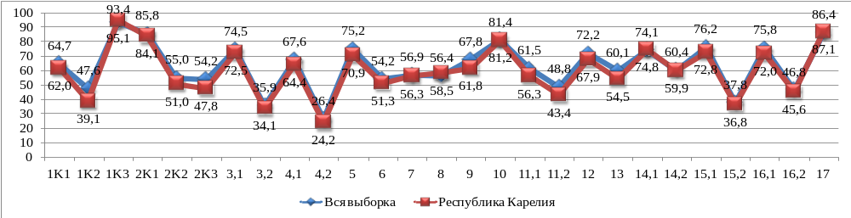

Достижение планируемых результатов
Таблица 102
ВПР Математика 8
Блоки ПООП обучающийся научится / получит возможность научиться или проверяемые требования (умения) в соответствии с ФГОС (ФК ГОС) | Макс балл | РК | РФ
1. Развитие представлений о числе и числовых системах от натуральных до действительных чисел. Оперировать на базовом уровне понятиями «обыкновенная дробь», «смешанное число», «десятичная дробь» | 1 | 77,8 | 83,4
2. Овладение приёмами решения уравнений, систем уравнений. Оперировать на базовом уровне понятиями «уравнение», «корень уравнения»; решать линейные и квадратные уравнения / решать квадратные уравнения и уравнения, сводимые к ним с помощью тождественных преобразований | 1 | 65,6 | 72,0
3. Развитие умений применять изученные понятия, результаты, методы для задач практического характера и задач из смежных дисциплин. Составлять числовые выражения при решении практических задач | 1 | 70,5 | 75,5
4. Развитие представлений о числе и числовых системах от натуральных до действительных чисел. Знать свойства чисел и арифметических действий | 1 | 61,6 | 66,6
5. Овладение системой функциональных понятий, развитие умения использовать функционально-графические представления. Строить график линейной функции | 1 | 45,6 | 58,3
6. Развитие умения применять изученные понятия, результаты, методы для задач практического характера и задач из смежных дисциплин, умения извлекать информацию, представленную в таблицах, на диаграммах, графиках. Читать информацию, представленную в виде таблицы, диаграммы, графика; использовать графики реальных процессов и зависимостей для определения их свойств / извлекать, интерпретировать информацию, представленную в таблицах и на диаграммах, отражающую характеристики реальных процессов | 2 | 62,0 | 58,4
7. Умения извлекать информацию, представленную в таблицах, на диаграммах, графиках, описывать и анализировать массивы данных с помощью подходящих статистических характеристик. Читать информацию, представленную в виде таблицы, диаграммы, графика | 1 | 47,2 | 51,3
8. 8. Развитие представлений о числе и числовых системах от натуральных до действительных чисел. Оценивать значение квадратного корня из положительного числа / знать геометрическую интерпретацию целых, рациональных, действительных чисел | 2 | 72,6 | 70,6
9.Овладение символьным языком алгебры. Выполнять несложные преобразования дробно-линейных выражений, использовать формулы сокращённого умножения | 1 | 35,6 | 45,1
10. Формирование представлений о простейших вероятностных моделях. Оценивать вероятность события в простейших случаях / оценивать вероятность реальных событий и явлений в различных ситуациях | 1 | 43,6 | 54,3
11. Умение применять изученные понятия, результаты, методы для решения задач практического характера и задач из смежных дисциплин. Решать задачи на покупки; находить процент от числа, число по проценту от него, процентное отношение двух чисел, процентное снижение или процентное повышение величины | 1 | 43,4 | 52,2
12. Овладение геометрическим языком, формирование систематических знаний о плоских фигурах и их свойствах, использование геометрических понятий и теорем. Оперировать на базовом уровне понятиями геометрических фигур, извлекать информацию о геометрических фигурах, представленную на чертежах в явном виде, применять для решения задач геометрические факты | 1 | 40,9 | 48,9
13. Овладение геометрическим языком, формирование систематических знаний о плоских фигурах и их свойствах, использование геометрических понятий и теорем. Оперировать на базовом уровне понятиями геометрических фигур, применять для решения задач геометрические факты | 1 | 34,0 | 48,6
14. Овладение геометрическим языком; формирование систематических знаний о плоских фигурах и их свойствах, использование геометрических понятий и теорем. Оперировать на базовом уровне понятиями геометрических фигур, приводить примеры и контрпримеры для подтверждения высказываний | 1 | 61,0 | 64,8
15. Развитие умений моделировать реальные ситуации на языке геометрии, исследовать построенную модель с использованием геометрических понятий и теорем, аппарата алгебры. Использовать свойства геометрических фигур для решения задач практического содержания | 2 | 10,5 | 16,7
16.1. Развитие умения использовать функционально графические представления для описания реальных зависимостей. Представлять данные в виде таблиц, диаграмм, графиков / иллюстрировать с помощью графика реальную зависимость или процесс по их характеристикам | 1 | 59,0 | 56,0
16.2. Развитие умения использовать функционально графические представления для описания реальных зависимостей. Представлять данные в виде таблиц, диаграмм, графиков / иллюстрировать с помощью графика реальную зависимость или процесс по их характеристикам | 1 | 40,8 | 39,1
17. Овладение геометрическим языком, формирование систематических знаний о плоских фигурах и их свойствах, использование геометрических понятий и теорем. Оперировать на базовом уровне понятиями геометрических фигур / применять геометрические факты для решения задач, в том числе предполагающих несколько шагов решения | 1 | 9,6 | 14,2
18. Развитие умения применять изученные понятия, результаты, методы для решения задач практического характера, умений моделировать реальные ситуации на языке алгебры, исследовать построенные модели с использованием аппарата алгебры. Решать задачи разных типов (на производительность, движение) / решать простые и сложные задачи разных типов, выбирать соответствующие уравнения или системы уравнений для составления математической модели заданной реальной ситуации или прикладной задачи | 2 | 7,6 | 12,7
19. Развитие умений точно и грамотно выражать свои мысли с применением математической терминологии и символики, проводить классификации, логические обоснования, доказательства. Решать простые и сложные задачи разных типов, а также задачи повышенной трудности | 2 | 5,6 | 7,4

Обучающиеся 8 классов в 80,0% заданий по математике показали результаты ниже среднероссийских.
Средний процент выполнения заданий ВПР по математике в Республике Карелия 44,7%, в Российской Федерации – 49,8%. Диапазон расхождений при выполнении отдельных заданий – от 1,8% до 14,7%.
Менее 50,0% обучающихся Республики Карелия справились с 12 заданиями ВПР по математике: №№ 5, 7, 9, 10, 11, 12, 13, 15, 16.2, 17, 18, 19.
В Российской Федерации с 7 заданиями справились менее 50% обучающихся

Самые низкие результаты показали обучающиеся нашей республики при выполнении заданий:
15. Развитие умений моделировать реальные ситуации на языке геометрии, исследовать построенную модель с использованием геометрических понятий и теорем, аппарата алгебры. Использовать свойства геометрических фигур для решения задач практического содержания
17. Овладение геометрическим языком, формирование систематических знаний о плоских фигурах и их свойствах, использование геометрических понятий и теорем. Оперировать на базовом уровне понятиями геометрических фигур / применять геометрические факты для решения задач, в том числе предполагающих несколько шагов решения
18. Развитие умения применять изученные понятия, результаты, методы для решения задач практического характера, умений моделировать реальные ситуации на языке алгебры, исследовать построенные модели с использованием аппарата алгебры. Решать задачи разных типов (на производительность, движение) / решать простые и сложные задачи разных типов, выбирать соответствующие уравнения или системы уравнений для составления математической модели заданной реальной ситуации или прикладной задачи
19. Развитие умений точно и грамотно выражать свои мысли с применением математической терминологии и символики, проводить классификации, логические обоснования, доказательства. Решать простые и сложные задачи разных типов, а также задачи повышенной трудности

Выполнение заданий
Таблица 103
ВПР Математика 8
Максимальный первичный балл: | 25
Группы участников | Кол-во ОО | Кол-во уч-ов | 1 | 2 | 3 | 4 | 5 | 6 | 7 | 8 | 9 | 10 | 11 | 12 | 13 | 14 | 15 | 16,1 | 16,2 | 17 | 18 | 19
Макс балл |  |  | 1 | 1 | 1 | 1 | 1 | 2 | 1 | 2 | 1 | 1 | 1 | 1 | 1 | 1 | 2 | 1 | 1 | 1 | 2 | 2
Вся выборка | 34962 | 1185484 | 83,4 | 72,0 | 75,5 | 66,6 | 58,3 | 58,4 | 51,3 | 70,6 | 45,1 | 54,3 | 52,2 | 48,9 | 48,6 | 64,8 | 16,7 | 56,0 | 39,1 | 14,2 | 12,7 | 7,4
Республика Карелия | 182 | 5093 | 77,8 | 65,6 | 70,5 | 61,6 | 45,6 | 62,0 | 47,2 | 72,6 | 35,6 | 43,6 | 43,4 | 40,9 | 34,0 | 61,0 | 10,5 | 59,0 | 40,8 | 9,6 | 7,6 | 5,6

Диаграмма выполнения заданий по математике в 8 классе в 2022 году

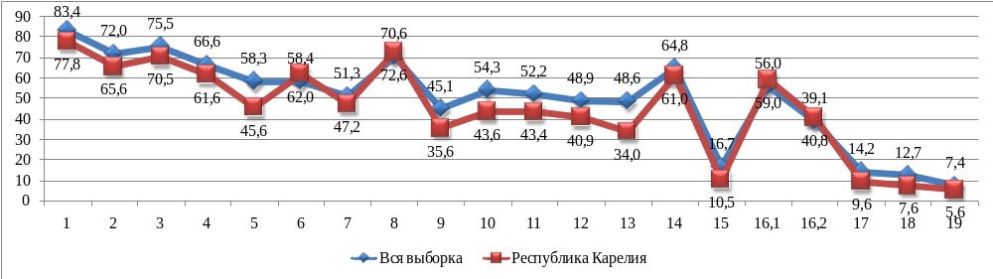

Достижение планируемых результатов
Таблица 104
ВПР Физика 8
Блоки ПООП обучающийся научится / получит возможность научиться или проверяемые требования (умения) в соответствии с ФГОС (ФК ГОС) | Макс балл | РК | РФ
1. Проводить прямые измерения физических величин: время, расстояние, масса тела, объем, сила, температура, атмосферное давление, напряжение, сила тока; и использовать простейшие методы оценки погрешностей измерений | 1 | 78,8 | 82,5
2. Распознавать тепловые явления и объяснять на базе имеющихся знаний основные свойства или условия протекания этих явлений: диффузия, изменение объема тел при нагревании (охлаждении), тепловое равновесие, испарение, конденсация, плавление, кристаллизация, кипение, различные способы теплопередачи (теплопроводность, конвекция, излучение), агрегатные состояния вещества, поглощение энергии при испарении жидкости и выделение ее при конденсации пара; распознавать электромагнитные явления и объяснять на основе имеющихся знаний основные свойства или условия протекания этих явлений: электризация тел, взаимодействие зарядов, электрический ток и его действия (тепловое, химическое, магнитное). анализировать ситуации практико-ориентированного характера, узнавать в них проявление изученных физических явлений или закономерностей и применять имеющиеся знания для их объяснения; | 2 | 50,8 | 53,7
3. Решать задачи, используя физические законы (закон Ома для участка цепи и формулы, связывающие физические величины (количество теплоты, температура, удельная теплоемкость вещества, удельная теплота плавления, удельная теплота парообразования, удельная теплота сгорания топлива, сила тока, электрическое напряжение, электрическое сопротивление): на основе анализа условия задачи выделять физические величины, законы и формулы, необходимые для ее решения, проводить расчеты. | 1 | 66,6 | 73,5
4. Решать задачи, используя формулы, связывающие физические величины (количество теплоты, температура, удельная теплоемкость вещества, удельная теплота плавления, удельная теплота парообразования, удельная теплота сгорания топлива): на основе анализа условия задачи выделять физические величины и формулы, необходимые для ее решения, проводить расчеты; составлять схемы электрических цепей с последовательным и параллельным соединением элементов, различая условные обозначения элементов электрических цепей (источник тока, ключ, резистор, лампочка, амперметр, вольтметр); решать задачи, используя физические законы (закон Ома для участка цепи, закон Джоуля-Ленца,) и формулы, связывающие физические величины (сила тока, электрическое напряжение, электрическое сопротивление, удельное сопротивление вещества, работа электрического поля, мощность тока): на основе анализа условия задачи выделять физические величины, законы и формулы, необходимые для ее решения, проводить расчеты. | 1 | 53,5 | 59,1
5. Интерпретировать результаты наблюдений и опытов; решать задачи, используя формулы, связывающие физические величины (количество теплоты, температура, удельная теплоемкость вещества): на основе анализа условия задачи выделять физические величины и формулы, необходимые для ее решения, проводить расчеты; решать задачи, используя физические законы (закон Ома для участка цепи, закон Джоуля-Ленца,) и формулы, связывающие физические величины (сила тока, электрическое напряжение, электрическое сопротивление, работа электрического поля, мощность тока): на основе анализа условия задачи выделять физические величины, законы и формулы, необходимые для ее решения, проводить расчеты | 1 | 49,3 | 61,0
6. Анализировать ситуации практико-ориентированного характера, узнавать в них проявление изученных физических явлений или закономерностей и применять имеющиеся знания для их объяснения; | 1 | 49,9 | 61,9
7. Использовать при выполнении учебных задач справочные материалы; делать выводы по результатам исследования; решать задачи, используя физические законы (закон Гука, закон Ома для участка цепи) и формулы, связывающие физические величины (путь, скорость, масса тела, плотность вещества, сила, сила трения скольжения, коэффициент трения, сила тока, электрическое напряжение, электрическое сопротивление, работа электрического поля, мощность тока, количество теплоты, температура, удельная теплоемкость вещества, удельная теплота плавления, удельная теплота парообразования, удельная теплота сгорания топлива): на основе анализа условия задачи выделять физические величины, законы и формулы, необходимые для ее решения, проводить расчеты. | 1 | 48,6 | 56,9
8. Распознавать электромагнитные явления и объяснять на основе имеющихся знаний основные свойства или условия протекания этих явлений: взаимодействие магнитов, действие магнитного поля на проводник с током | 2 | 38,5 | 37,2
9. Решать задачи, используя формулы, связывающие физические величины (путь, скорость, масса тела, плотность вещества, количество теплоты, температура, удельная теплоемкость вещества,): на основе анализа условия задачи, выделять физические величины и формулы, необходимые для ее решения, проводить расчеты. | 2 | 29,5 | 37,3
10. Решать задачи, используя физические законы (закон сохранения энергии, закон Гука, закон Паскаля, закон Архимеда, закон сохранения энергии в тепловых процессах, закон Ома для участка цепи, закон Джоуля-Ленца) и формулы, связывающие физические величины (путь, скорость, масса тела, плотность вещества, сила, давление, кинетическая энергия, потенциальная энергия, механическая работа, механическая мощность, КПД простого механизма, сила трения скольжения, коэффициент трения, количество теплоты, температура, удельная теплоемкость вещества, удельная теплота плавления, удельная теплота парообразования, удельная теплота сгорания топлива, сила тока, электрическое напряжение, электрическое сопротивление, формулы расчета электрического сопротивления при последовательном и параллельном соединении проводников): на основе анализа условия задачи записывать краткое условие, выделять физические величины, законы и формулы, необходимые для ее решения, проводить расчеты, оценивать реальность полученного значения физической величины | 3 | 8,2 | 11,1
11. Анализировать отдельные этапы проведения исследований и интерпретировать результаты наблюдений и опытов; решать задачи, используя физические законы (закон сохранения энергии, закон Гука, закон Паскаля, закон Архимеда, закон сохранения энергии в тепловых процессах, закон Ома для участка цепи, закон Джоуля-Ленца) и формулы, связывающие физические величины (путь, скорость, масса тела, плотность вещества, сила, давление, кинетическая энергия, потенциальная энергия, механическая работа, механическая мощность, КПД простого механизма, сила трения скольжения, коэффициент трения, количество теплоты, температура, удельная теплоемкость вещества, удельная теплота плавления, удельная теплота парообразования, удельная теплота сгорания топлива, сила тока, электрическое напряжение, электрическое сопротивление, формулы расчета электрического сопротивления при последовательном и параллельном соединении проводников): на основе анализа условия задачи записывать краткое условие, выделять физические величины, законы и формулы | 3 | 3,3 | 5,4

Обучающиеся 8 классов в 90,9% заданий по физике показали результаты ниже среднероссийских.
Средний процент выполнения заданий ВПР по физике в Республике Карелия 43,4%, в Российской Федерации – 49,0%. Диапазон расхождений при выполнении отдельных заданий – от 1,3% до 12,1%.
Менее 50,0% обучающихся Республики Карелия справились с 7 заданиями ВПР по физике: №№ 5, 6, 7, 8, 9, 10, 11.
В Российской Федерации с 4 заданиями справились менее 50% обучающихся.

Самые низкие результаты показали обучающиеся нашей республики при выполнении заданий:
8. Распознавать электромагнитные явления и объяснять на основе имеющихся знаний основные свойства или условия протекания этих явлений: взаимодействие магнитов, действие магнитного поля на проводник с током
9. Решать задачи, используя формулы, связывающие физические величины (путь, скорость, масса тела, плотность вещества, количество теплоты, температура, удельная теплоемкость вещества,): на основе анализа условия задачи, выделять физические величины и формулы, необходимые для ее решения, проводить расчеты.
10. Решать задачи, используя физические законы (закон сохранения энергии, закон Гука, закон Паскаля, закон Архимеда, закон сохранения энергии в тепловых процессах, закон Ома для участка цепи, закон Джоуля-Ленца) и формулы, связывающие физические величины (путь, скорость, масса тела, плотность вещества, сила, давление, кинетическая энергия, потенциальная энергия, механическая работа, механическая мощность, КПД простого механизма, сила трения скольжения, коэффициент трения, количество теплоты, температура, удельная теплоемкость вещества, удельная теплота плавления, удельная теплота парообразования, удельная теплота сгорания топлива, сила тока, электрическое напряжение, электрическое сопротивление, формулы расчета электрического сопротивления при последовательном и параллельном соединении проводников): на основе анализа условия задачи записывать краткое условие, выделять физические величины, законы и формулы, необходимые для ее решения, проводить расчеты, оценивать реальность полученного значения физической величины
11. Анализировать отдельные этапы проведения исследований и интерпретировать результаты наблюдений и опытов; решать задачи, используя физические законы (закон сохранения энергии, закон Гука, закон Паскаля, закон Архимеда, закон сохранения энергии в тепловых процессах, закон Ома для участка цепи, закон Джоуля-Ленца) и формулы, связывающие физические величины (путь, скорость, масса тела, плотность вещества, сила, давление, кинетическая энергия, потенциальная энергия, механическая работа, механическая мощность, КПД простого механизма, сила трения скольжения, коэффициент трения, количество теплоты, температура, удельная теплоемкость вещества, удельная теплота плавления, удельная теплота парообразования, удельная теплота сгорания топлива, сила тока, электрическое напряжение, электрическое сопротивление, формулы расчета электрического сопротивления при последовательном и параллельном соединении проводников): на основе анализа условия задачи записывать краткое условие, выделять физические величины, законы и формулы

Выполнение заданий
Таблица 105
ВПР Физика 8
Максимальный первичный балл: | 18
Группы участников | Кол-во ОО | Кол-во участников | 1 | 2 | 3 | 4 | 5 | 6 | 7 | 8 | 9 | 10 | 11
Макс балл |  |  | 1 | 2 | 1 | 1 | 1 | 1 | 1 | 2 | 2 | 3 | 3
Вся выборка | 20305 | 400608 | 82,5 | 53,7 | 73,5 | 59,1 | 61,0 | 61,9 | 56,9 | 37,2 | 37,3 | 11,1 | 5,4
Республика Карелия | 99 | 1767 | 78,8 | 50,8 | 66,6 | 53,5 | 49,3 | 49,9 | 48,6 | 38,5 | 29,5 | 8,2 | 3,3
Диаграмма выполнения заданий по физике в 8 классе в 2022 году

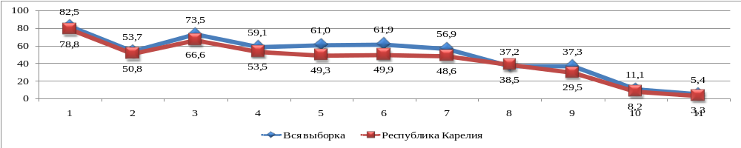

Достижение планируемых результатов
Таблица 106
ВПР Химия 8
Блоки ПООП обучающийся научится / получит возможность научиться или проверяемые требования (умения) в соответствии с ФГОС (ФК ГОС) | Макс балл | РК | РФ
1.1. Первоначальные химические понятия. Тела и вещества. Чистые вещества и смеси. • описывать свойства твердых, жидких, газообразных веществ, выделяя их существенные признаки; • называть соединения изученных классов неорганических веществ; • составлять формулы неорганических соединений изученных классов; • объективно оценивать информацию о веществах и химических процессах;• осознавать значение теоретических знаний по химии для практической деятельности человека | 1 | 71,9 | 75,4
1.2. Первоначальные химические понятия. Тела и вещества. Чистые вещества и смеси. • описывать свойства твердых, жидких, газообразных веществ, выделяя их существенные признаки; • называть соединения изученных классов неорганических веществ; • составлять формулы неорганических соединений изученных классов; • объективно оценивать информацию о веществах и химических процессах; • осознавать значение теоретических знаний по химии для практической деятельности человека | 3 | 56,5 | 56,5
2.1. Первоначальные химические понятия. Физические и химические явления. Химическая реакция. Признаки химических реакций• различать химические и физические явления; • называть признаки и условия протекания химических реакций; • выявлять признаки, свидетельствующие о протекании химической реакции при выполнении химического опыта; • объективно оценивать информацию о веществах и химических процессах; • осознавать значение теоретических знаний по химии для практической деятельности человека | 1 | 57,6 | 61,9
2.2. Первоначальные химические понятия. Физические и химические явления. Химическая реакция. Признаки химических реакций• различать химические и физические явления; • называть признаки и условия протекания химических реакций; • выявлять признаки, свидетельствующие о протекании химической реакции при выполнении химического опыта; • объективно оценивать информацию о веществах и химических процессах; • осознавать значение теоретических знаний по химии для практической деятельности человека | 1 | 45,4 | 51,1
3.1. Атомы и молекулы. Химические элементы. Знаки химических элементов. Относительная атомная масса. Простые и сложные вещества. Атомно-молекулярное учение. Химическая формула. Относительная молекулярная масса. Моль. Молярная масса. Закон Авогадро• вычислять относительную молекулярную и молярную массы веществ; • раскрывать смысл закона Авогадро; • характеризовать вещества по составу, строению и свойствам, устанавливать причинно-следственные связи между данными характеристиками вещества | 3 | 69,3 | 68,1
3.2. Атомы и молекулы. Химические элементы. Знаки химических элементов. Относительная атомная масса. Простые и сложные вещества. Атомно-молекулярное учение. Химическая формула. Относительная молекулярная масса. Моль. Молярная масса. Закон Авогадро• вычислять относительную молекулярную и молярную массы веществ; • раскрывать смысл закона Авогадро; • характеризовать вещества по составу, строению и свойствам, устанавливать причинно-следственные связи между данными характеристиками вещества | 2 | 55,9 | 53,3
4.1. Состав и строение атомов. Понятие об изотопах. Периодический закон и Периодическая система химических элементов Д.И. Менделеева. Периоды и группы. Физический смысл порядкового номера элемента. Строение электронных оболочек атомов первых двадцати химических элементов Периодической системы Д.И. Менделеева. Химическая формула. Валентность химических элементов. Понятие об оксидах | 2 | 69,7 | 68,8
4.2. раскрывать смысл понятий «атом», «химический элемент», «простое вещество», «валентность», используя знаковую систему химии; • называть химические элементы; • объяснять физический смысл атомного (порядкового) номера химического элемента, номеров группы и периода в Периодической системе Д.И. Менделеева; | 2 | 71,7 | 68,5
4.3. характеризовать химические элементы (от водорода до кальция) на основе их положения в Периодической системе Д.И. Менделеева и особенностей строения их атомов; | 1 | 69,1 | 68,2
4.4. составлять схемы строения атомов первых 20 элементов Периодической системы Д.И. Менделеева; • составлять формулы бинарных соединений | 2 | 53,1 | 52,8
5.1. Роль химии в жизни человека. Вода как растворитель. Растворы. Понятие о растворимости веществ в воде. Массовая доля вещества в растворе. Роль растворов в природе и жизни человека. • вычислять массовую долю растворенного вещества в растворе; • приготовлять растворы с определенной массовой долей растворенного вещества; • грамотно обращаться с веществами в повседневной жизни; | 1 | 49,2 | 48,9
5.2. использовать приобретенные знания для экологически грамотного поведения в окружающей среде; • объективно оценивать информацию о веществах и химических процессах; • осознавать значение теоретических знаний по химии для практической деятельности человека; • понимать необходимость соблюдения предписаний, предлагаемых в инструкциях по использованию лекарств, средств бытовой химии и др. | 1 | 30,5 | 33,8
6.1. Химическая формула. Массовая доля химического элемента в соединении. Расчеты по химической формуле. Расчеты массовой доли химического элемента в соединении. | 3 | 56,9 | 58,7
6.2. Кислород. Водород. Вода. Важнейшие классы неорганических соединений. Оксиды. Основания. Кислоты. Соли (средние). Количество вещества. Моль. Молярная масса. Молярный объем газов. | 1 | 65,7 | 68,6
6.3. раскрывать смысл основных химических понятий «атом», «молекула», «химический элемент», «простое вещество», «сложное вещество», используя знаковую систему химии; • составлять формулы бинарных соединений; • вычислять относительную молекулярную и молярную массы веществ; • вычислять массовую долю химического элемента по формуле соединения; характеризовать физические и химические свойства простых веществ: кислорода и водорода; | 1 | 44,4 | 46,6
6.4. характеризовать физические и химические свойства воды; • называть соединения изученных классов неорганических веществ; • характеризовать физические и химические свойства основных классов неорганических веществ: оксидов, кислот, оснований, солей; | 1 | 26,4 | 30,8
6.5. определять принадлежность веществ к определенному классу соединений; • составлять формулы неорганических соединений изученных классов;  • описывать свойства твердых, жидких, газообразных веществ, выделяя их существенные признаки; • объективно оценивать информацию о веществах и химических процессах | 1 | 36,0 | 39,3
7.1. Химическая реакция. Химические уравнения. Закон сохранения массы веществ. Типы химических реакций (соединения, разложения, замещения, обмена). Кислород. Водород. Вода. Генетическая связь между классами неорганических соединений. Правила безопасного обращения с веществами и лабораторным оборудованием. Способы разделения смесей. Понятие о методах познания в химии. • раскрывать смысл понятия «химическая реакция», используя знаковую систему химии; • составлять уравнения химических реакций; | 2 | 33,8 | 37,7
7.2. определять тип химических реакций; • характеризовать физические и химические свойства простых веществ: кислорода и водорода; • получать, собирать кислород и водород; • характеризовать физические и химические свойства воды; • характеризовать физические и химические свойства основных классов неорганических веществ: оксидов, кислот, оснований, солей; • проводить опыты, подтверждающие химические свойства изученных классов неорганических веществ; | 1 | 50,2 | 45,3
7.3.1. характеризовать взаимосвязь между классами неорганических соединений; • соблюдать правила безопасной работы при проведении опытов;  • пользоваться лабораторным оборудованием и посудой; • характеризовать вещества по составу, строению и свойствам, устанавливать причинно-следственные связи между данными характеристиками вещества; • составлять уравнения реакций, соответствующих последовательности превращений неорганических веществ различных классов; | 1 | 54,3 | 52,5
7.3.2. характеризовать взаимосвязь между классами неорганических соединений; • соблюдать правила безопасной работы при проведении опытов;  • пользоваться лабораторным оборудованием и посудой; • характеризовать вещества по составу, строению и свойствам, устанавливать причинно-следственные связи между данными характеристиками вещества; • составлять уравнения реакций, соответствующих последовательности превращений неорганических веществ различных классов; | 1 | 29,4 | 31,9
8. Химия в системе наук. Роль химии в жизни человека• грамотно обращаться с веществами в повседневной жизни; • объективно оценивать информацию о веществах и химических процессах; • осознавать значение теоретических знаний по химии для практической деятельности человека | 2 | 59,2 | 60,5
9.. Химия в системе наук. Роль химии в жизни человека. Правила безопасного обращения с веществами и лабораторным оборудованием. Способы разделения смесей. Понятие о методах познания в химии. • соблюдать правила безопасной работы при проведении опытов; • пользоваться лабораторным оборудованием и посудой; • оценивать влияние химического загрязнения окружающей среды на организм человека; • грамотно обращаться с веществами в повседневной жизни; | 2 | 70,2 | 67,1

Обучающиеся 8 классов в 52,2% заданий по химии показали результаты ниже среднероссийских.
Средний процент выполнения заданий ВПР по химии в Республике Карелия 53,3%, в Российской Федерации – 54,2%. Диапазон расхождений при выполнении отдельных заданий – от 0,0% до 4,9%.
Менее 50,0% обучающихся Республики Карелия справились с 8 заданиями ВПР по химии: №№ 2.2, 5.1, 5.2, 6.3, 6.4, 6.5, 7.1, 7.3.2.
В Российской Федерации с 7 заданиями справились менее 50% обучающихся

Самые низкие результаты показали обучающиеся нашей республики при выполнении заданий:
5.2. использовать приобретенные знания для экологически грамотного поведения в окружающей среде; объективно оценивать информацию о веществах и химических процессах; осознавать значение теоретических знаний по химии для практической деятельности человека; понимать необходимость соблюдения предписаний, предлагаемых в инструкциях по использованию лекарств, средств бытовой химии и др
6.4. характеризовать физические и химические свойства воды; называть соединения изученных классов неорганических веществ; характеризовать физические и химические свойства основных классов неорганических веществ: оксидов, кислот, оснований, солей;
7.3.2. характеризовать взаимосвязь между классами неорганических соединений; соблюдать правила безопасной работы при проведении опытов; пользоваться лабораторным оборудованием и посудой; характеризовать вещества по составу, строению и свойствам, устанавливать причинно-следственные связи между данными характеристиками вещества; составлять уравнения реакций, соответствующих последовательности превращений неорганических веществ различных классов;

Выполнение заданий
Таблица 107
ВПР Химия 8
Максимальный первичный балл: | 36
Группы участников | Кол-во ОО | Кол-во участников | 1,1 | 1,2 | 2,1 | 2,2 | 3,1 | 3,2 | 4,1 | 4,2 | 4,3 | 4,4 | 5,1 | 5,2 | 6,1 | 6,2 | 6,3 | 6,4 | 6,5 | 7,1 | 7,2 | 7.3.1 | 7.3.2 | 8 | 9
Макс балл |  |  | 1 | 3 | 1 | 1 | 3 | 2 | 2 | 2 | 1 | 2 | 1 | 1 | 3 | 1 | 1 | 1 | 1 | 2 | 1 | 1 | 1 | 2 | 2
Вся выборка | 20254 | 402035 | 75,4 | 56,5 | 61,9 | 51,1 | 68,1 | 53,3 | 68,8 | 68,5 | 68,2 | 52,8 | 48,9 | 33,8 | 58,7 | 68,6 | 46,6 | 30,8 | 39,3 | 37,7 | 45,3 | 52,5 | 31,9 | 60,5 | 67,1
Республика Карелия | 101 | 1655 | 71,9 | 56,5 | 57,6 | 45,4 | 69,3 | 55,9 | 69,7 | 71,7 | 69,1 | 53,1 | 49,2 | 30,5 | 56,9 | 65,7 | 44,4 | 26,4 | 36,0 | 33,8 | 50,2 | 54,3 | 29,4 | 59,2 | 70,2
Диаграмма выполнения заданий по химии в 8 классе в 2022 году

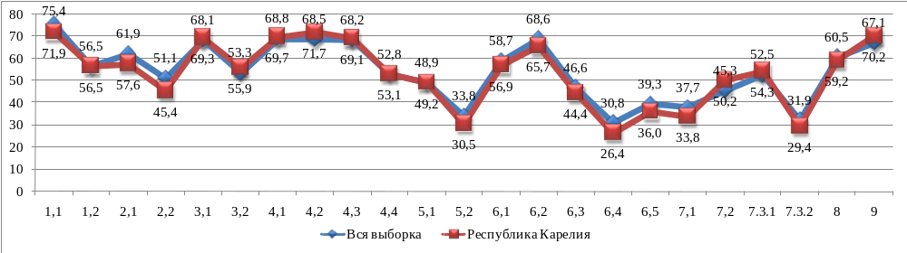

Достижение планируемых результатов
Таблица108
ВПР Биология 8
Блоки ПООП обучающийся научится / получит возможность научиться или проверяемые требования (умения) в соответствии с ФГОС (ФК ГОС) | Макс балл | РК | РФ
1. Зоология – наука о животных. Методы изучения животных. Роль зоологии в познании окружающего мира и практической деятельности людей. Владеть: системой биологических знаний – понятиями, закономерностями, законами, теориями, имеющими важное общеобразовательное и познавательное значение; сведениями по истории становления биологии как науки | 1 | 82,7 | 85,0
2. Простейшие и беспозвоночные животные.  Хордовые животные. Использовать научно-популярную литературу по биологии, справочные материалы (на бумажных и электронных носителях), ресурсы Интернета при выполнении учебных задач | 2 | 55,8 | 60,6
3.1. Общие свойства организмов и их проявление у животных. Осуществлять классификацию биологических объектов (животные, растения, грибов) по разным основаниям | 2 | 51,2 | 53,8
3.2. Общие свойства организмов и их проявление у животных. Осуществлять классификацию биологических объектов (животные, растения, грибов) по разным основаниям | 2 | 52,1 | 50,9
4.1. Значение хордовых животных в жизни человека. Описывать и использовать приемы содержания домашних животных, ухода за ними | 2 | 57,8 | 68,3
4.2. Значение хордовых животных в жизни человека. Описывать и использовать приемы содержания домашних животных, ухода за ними | 2 | 41,9 | 41,4
5.1. Простейшие и беспозвоночные. Хордовые животные. Выделять существенные признаки биологических объектов (клеток и организмов растений, животных, грибов, бактерий) и процессов, характерных для живых организмов | 1 | 53,8 | 72,1
5.2. Простейшие и беспозвоночные. Хордовые животные. Выделять существенные признаки биологических объектов (клеток и организмов растений, животных, грибов, бактерий) и процессов, характерных для живых организмов | 1 | 51,8 | 60,5
6.1. Значение простейших и беспозвоночных животных в жизни человека. Раскрывать роль биологии в практической деятельности людей, роль различных организмов в жизни человека; знать и аргументировать основные правила поведения в природе | 1 | 50,5 | 64,4
6.2. Значение простейших и беспозвоночных животных в жизни человека. Раскрывать роль биологии в практической деятельности людей, роль различных организмов в жизни человека; знать и аргументировать основные правила поведения в природе | 2 | 34,1 | 38,6
7.1. Простейшие и беспозвоночные. Хордовые животные. Сравнивать биологические объекты (растения, животные, бактерии, грибы), процессы жизнедеятельности; делать выводы и умозаключения на основе сравнения | 2 | 41,7 | 50,2
7.2. Простейшие и беспозвоночные. Хордовые животные. Сравнивать биологические объекты (растения, животные, бактерии, грибы), процессы жизнедеятельности; делать выводы и умозаключения на основе сравнения | 2 | 47,9 | 51,2
8.1. Простейшие и беспозвоночные. Хордовые животные. Ориентироваться в системе познавательных ценностей: воспринимать информацию биологического содержания в научно-популярной литературе, средствах массовой информации и интернет-ресурсах; критически оценивать полученную информацию, анализируя ее содержание и данные об источнике информации | 2 | 58,3 | 60,8
8.2. Простейшие и беспозвоночные. Хордовые животные. Ориентироваться в системе познавательных ценностей: воспринимать информацию биологического содержания в научно-популярной литературе, средствах массовой информации и интернет-ресурсах; критически оценивать полученную информацию, анализируя ее содержание и данные об источнике информации | 1 | 52,8 | 56,5
9.1. Классификация животных.  Значение животных в природе и жизни человека. Использовать методы биологической науки: наблюдать и описывать биологические объекты и процессы, ставить биологические эксперименты и объяснять их результаты | 1 | 57,4 | 59,6
9.2. Классификация животных.  Значение животных в природе и жизни человека. Использовать методы биологической науки: наблюдать и описывать биологические объекты и процессы, ставить биологические эксперименты и объяснять их результаты | 1 | 51,5 | 53,0
9.3. Классификация животных.  Значение животных в природе и жизни человека. Использовать методы биологической науки: наблюдать и описывать биологические объекты и процессы, ставить биологические эксперименты и объяснять их результаты | 2 | 53,4 | 53,4
10.1. Простейшие и беспозвоночные. Хордовые животные. Устанавливать взаимосвязи между особенностями строения и функциями клеток и тканей, органов и систем органов | 1 | 44,8 | 55,3
10.2. Простейшие и беспозвоночные. Хордовые животные. Устанавливать взаимосвязи между особенностями строения и функциями клеток и тканей, органов и систем органов | 1 | 37,1 | 43,5

Обучающиеся 8 классов в 84,2% заданий по биологии показали результаты ниже среднероссийских.
Средний процент выполнения заданий ВПР по биологии в Республике Карелия 51,4%, в Российской Федерации – 56,8%. Диапазон расхождений при выполнении отдельных заданий – от 0,0% до 18,3%.
Менее 50,0% обучающихся Республики Карелия справились с 6 заданиями ВПР по биологии: №№ 4.2, 6.2, 7.1, 7.2, 10.1, 10.2.
В Российской Федерации с 3 заданиями справились менее 50% обучающихся

Самые низкие результаты показали обучающиеся нашей республики при выполнении заданий:
6.2. Значение простейших и беспозвоночных животных в жизни человека. Раскрывать роль биологии в практической деятельности людей, роль различных организмов в жизни человека; знать и аргументировать основные правила поведения в природе
10.2. Простейшие и беспозвоночные. Хордовые животные. Устанавливать взаимосвязи между особенностями строения и функциями клеток и тканей, органов и систем органов

Выполнение заданий
Таблица 109
ВПР Биология 8
Максимальный первичный балл: | 29
Группы участников | Кол-во ОО | Кол-во участников | 1 | 2 | 3,1 | 3,2 | 4,1 | 4,2 | 5,1 | 5,2 | 6,1 | 6,2 | 7,1 | 7,2 | 8,1 | 8,2 | 9,1 | 9,2 | 9,3 | 10,1 | 10,2
Макс балл |  |  | 1 | 2 | 2 | 2 | 2 | 2 | 1 | 1 | 1 | 2 | 2 | 2 | 2 | 1 | 1 | 1 | 2 | 1 | 1
Вся выборка | 7936 | 144920 | 85,0 | 60,6 | 53,8 | 50,9 | 68,3 | 41,4 | 72,1 | 60,5 | 64,4 | 38,6 | 50,2 | 51,2 | 60,8 | 56,5 | 59,6 | 53,0 | 53,4 | 55,3 | 43,5
Республика Карелия | 38 | 699 | 82,7 | 55,8 | 51,2 | 52,1 | 57,8 | 41,9 | 53,8 | 51,8 | 50,5 | 34,1 | 41,7 | 47,9 | 58,3 | 52,8 | 57,4 | 51,5 | 53,4 | 44,8 | 37,1

Диаграмма выполнения заданий по биологии в 8 классе в 2022 году

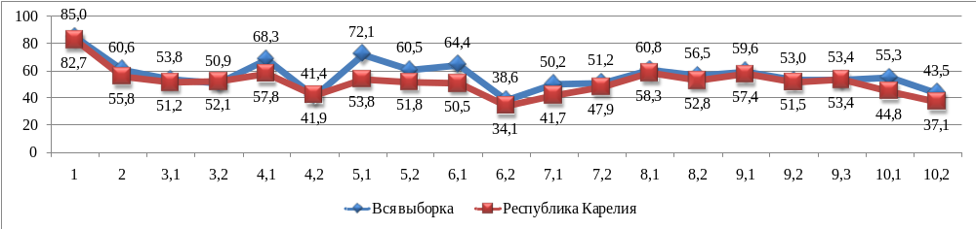

Достижение планируемых результатов
Таблица 110
ВПР История 8
Блоки ПООП обучающийся научится / получит возможность научиться или проверяемые требования (умения) в соответствии с ФГОС (ФК ГОС) | Макс балл | РК | РФ
1. Овладение базовыми историческими знаниями, а также представлениями о закономерностях развития человеческого общества в социальной, экономической, политической, научной и культурной сферах.  Локализовать во времени хронологические рамки и рубежные события Нового времени как исторической эпохи, основные этапы отечественной и всеобщей истории Нового времени; соотносить хронологию истории России и всеобщей истории в Новое время | 1 | 57,0 | 69,9
2. Умение создавать, применять и преобразовывать знаки и символы, модели и схемы для решения учебных и познавательных задач.  Овладение базовыми историческими знаниями, а также представлениями о закономерностях развития человеческого общества в социальной, экономической, политической, научной и культурной сферах. Умение работать с письменными, изобразительными и вещественными историческими источниками, понимать и интерпретировать содержащуюся в них информацию | 1 | 72,4 | 76,2
3. Умение создавать, применять и преобразовывать знаки и символы, модели и схемы для решения учебных и познавательных задач.  Овладение базовыми историческими знаниями, а также представлениями о закономерностях развития человеческого общества в социальной, экономической, политической, научной и культурной сферахУмение работать с письменными, изобразительными и вещественными историческими источниками, понимать и интерпретировать содержащуюся в них информацию | 1 | 62,0 | 64,9
4. Смысловое чтение. Умения искать, анализировать, сопоставлять и оценивать содержащуюся в различных источниках информацию о событиях и явлениях прошлого и настоящего Умение искать, анализировать, систематизировать и оценивать историческую информацию различных исторических и современных источников, раскрывая ее социальную принадлежность и познавательную ценность | 2 | 51,4 | 57,7
5. Умение создавать, применять и преобразовывать знаки и символы, модели и схемы для решения учебных и познавательных задач.  Овладение базовыми историческими знаниями, а также представлениями о закономерностях развития человеческого общества в социальной, экономической, политической, научной и культурной сферах. Использовать историческую карту как источник информации о границах России и других государств в Новое время, об основных процессах социально-экономического развития, о местах важнейших событий, направлениях значительных передвижений – походов, завоеваний, колонизации и др. | 1 | 45,6 | 53,8
6. Умение создавать, применять и преобразовывать знаки и символы, модели и схемы для решения учебных и познавательных задач.  Овладение базовыми историческими знаниями, а также представлениями о закономерностях развития человеческого общества в социальной, экономической, политической, научной и культурной сферах. Использовать историческую карту как источник информации о границах России и других государств в Новое время, об основных процессах социально-экономического развития, о местах важнейших событий, направлениях значительных передвижений – походов, завоеваний, колонизации и др. | 2 | 43,0 | 48,6
7. Умение создавать, применять и преобразовывать знаки и символы, модели и схемы для решения учебных и познавательных задач. Овладение базовыми историческими знаниями, а также представлениями о закономерностях развития человеческого общества в социальной, экономической, политической, научной и культурной сферах. Умение работать с письменными, изобразительными и вещественными историческими источниками, понимать и интерпретировать содержащуюся в них информацию | 2 | 59,9 | 60,8
8. Умение создавать, применять и преобразовывать знаки и символы, модели и схемы для решения учебных и познавательных задач.  Овладение базовыми историческими знаниями, а также представлениями о закономерностях развития человеческого общества в социальной, экономической, политической, научной и культурной сферах. Умение работать с письменными, изобразительными и вещественными историческими источниками, понимать и интерпретировать содержащуюся в них информацию | 1 | 64,7 | 70,5
9. Способность определять и аргументировать свое отношение к содержащейся в различных источниках информации о событиях и явлениях прошлого и настоящего.Умение искать, анализировать, систематизировать и оценивать историческую информацию различных исторических и современных источников, раскрывая ее социальную принадлежность и познавательную ценность; способность определять и аргументировать свое отношение к ней | 3 | 31,4 | 33,9
10. Умение осознанно использовать речевые средства в соответствии с задачей коммуникации; владение устной и письменной речью, монологической контекстной речью.Умение оценивать правильность выполнения учебной задачи, собственные возможности ее решения. Владение опытом историко-культурного, цивилизационного подхода к оценке социальных явлений, современных глобальных процессов. Сформированность основ гражданской, этнонациональной, социальной, культурной самоидентификации личности обучающегося. Реализация историко-культурологического подхода, формирующего способности к межкультурному диалогу, восприятию и бережному отношению к культурному наследию Родины | 3 | 48,9 | 48,0

Обучающиеся 8 классов в 90,0% заданий по истории показали результаты ниже среднероссийских.
Средний процент выполнения заданий ВПР по истории в Республике Карелия 53,6%, в Российской Федерации – 58,4%. Диапазон расхождений при выполнении отдельных заданий – от 0,9% до 12,8%.
Менее 50,0% обучающихся Республики Карелия справились с 4 заданиями ВПР по истории: №№ 5, 6, 9, 10.
В Российской Федерации с 3 заданиями справились менее 50% обучающихся

Самые низкие результаты показали обучающиеся нашей республики при выполнении заданий:
9. Способность определять и аргументировать свое отношение к содержащейся в различных источниках информации о событиях и явлениях прошлого и настоящего.Умение искать, анализировать, систематизировать и оценивать историческую информацию различных исторических и современных источников, раскрывая ее социальную принадлежность и познавательную ценность; способность определять и аргументировать свое отношение к ней
Выполнение заданий
Таблица 111
ВПР История 8
Максимальный первичный балл: | 17
Группы участников | Кол-во ОО | Кол-во участников | 1 | 2 | 3 | 4 | 5 | 6 | 7 | 8 | 9 | 10
Макс балл |  |  | 1 | 1 | 1 | 2 | 1 | 2 | 2 | 1 | 3 | 3
Вся выборка | 20149 | 401029 | 69,9 | 76,2 | 64,9 | 57,7 | 53,8 | 48,6 | 60,8 | 70,5 | 33,9 | 48,0
Республика Карелия | 99 | 1701 | 57,0 | 72,4 | 62,0 | 51,4 | 45,6 | 43,0 | 59,9 | 64,7 | 31,4 | 48,9

Диаграмма выполнения заданий по истории в 8 классе в 2022 году

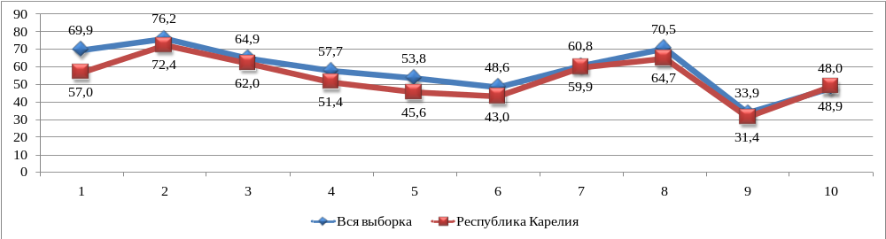

Достижение планируемых результатов
Таблица 112
ВПР География 8
Блоки ПООП обучающийся научится / получит возможность научиться или проверяемые требования (умения) в соответствии с ФГОС (ФК ГОС) | Макс балл | РК | РФ
1.1. Особенности географического положения России. Территория и акватория, морские и сухопутные границы. Умения устанавливать причинно-следственные связи, строить логическое рассуждение. Умения создавать, применять и преобразовывать знаки и символы, модели и схемы для решения учебных и познавательных задач. Представления об основных этапах географического освоения Земли, открытиях великих путешественников и землепроходцев, исследованиях материков Земли. Первичные компетенции использования территориального подхода как основы географического мышления, владение понятийным аппаратом географии. Умения ориентироваться в источниках географической информации, выявлять взаимодополняющую географическую информацию. Умение различать изученные географические объекты | 3 | 85,9 | 81,7
1.2. Особенности географического положения России. Территория и акватория, морские и сухопутные границы Умения устанавливать причинно-следственные связи, строить логическое рассуждение. Умения создавать, применять и преобразовывать знаки и символы, модели и схемы для решения учебных и познавательных задач. Представления об основных этапах географического освоения Земли, открытиях великих путешественников и землепроходцев, исследованиях материков Земли. Первичные компетенции использования территориального подхода как основы географического мышления, владение понятийным аппаратом географии. Умения ориентироваться в источниках географической информации, выявлять взаимодополняющую географическую информацию. Умение различать изученные географические объекты | 1 | 54,1 | 59,8
2.1. Особенности географического положения России. Территория и акватория, морские и сухопутные границы Умения определять понятия, создавать обобщения, устанавливать аналогии. Умения устанавливать причинно-следственные связи, строить логическое рассуждение. Умения: ориентироваться в источниках географической информации; определять и сравнивать качественные и количественные показатели, характеризующие географические объекты, их положение в пространстве. Умения использовать источники географической информации для решения различных задач: выявление географических зависимостей и закономерностей; расчет количественных показателей, характеризующих географические объекты, сопоставление географической информации | 2 | 66,7 | 65,8
2.2. Особенности географического положения России. Территория и акватория, морские и сухопутные границы Умения определять понятия, создавать обобщения, устанавливать аналогии. Умения устанавливать причинно-следственные связи, строить логическое рассуждение. Умения: ориентироваться в источниках географической информации; определять и сравнивать качественные и количественные показатели, характеризующие географические объекты, их положение в пространстве. Умения использовать источники географической информации для решения различных задач: выявление географических зависимостей и закономерностей; расчет количественных показателей, характеризующих географические объекты, сопоставление географической информации | 2 | 18,6 | 27,8
3.1. Природа России. Особенности геологического строения и распространения крупных форм рельефа Умения определять понятия, создавать обобщения, устанавливать аналогии, классифицировать. Умения устанавливать причинно-следственные связи, строить логическое рассуждение. Умения: ориентироваться в источниках географической информации: находить и извлекать необходимую информацию; определять и сравнивать качественные и количественные показатели, характеризующие географические объекты, процессы и явления, их положение в пространстве; выявлять взаимодополняющую географическую информацию, представленную в одном или нескольких источниках. Умения: различать изученные географические объекты, процессы и явления; сравнивать географические объекты, процессы и явления на основе известных характерных свойств. Умение различать географические процессы и явления, определяющие особенности компонентов природы отдельных территорий | 2 | 59,3 | 63,7
3.2. Природа России. Особенности геологического строения и распространения крупных форм рельефа Умения определять понятия, создавать обобщения, устанавливать аналогии, классифицировать. Умения устанавливать причинно-следственные связи, строить логическое рассуждение. Умения: ориентироваться в источниках географической информации: находить и извлекать необходимую информацию; определять и сравнивать качественные и количественные показатели, характеризующие географические объекты, процессы и явления, их положение в пространстве; выявлять взаимодополняющую географическую информацию, представленную в одном или нескольких источниках. Умения: различать изученные географические объекты, процессы и явления; сравнивать географические объекты, процессы и явления на основе известных характерных свойств. Умение различать географические процессы и явления, определяющие особенности компонентов природы отдельных территорий | 2 | 48,5 | 56,1
3.3. Природа России. Особенности геологического строения и распространения крупных форм рельефа Умения определять понятия, создавать обобщения, устанавливать аналогии, классифицировать. Умения устанавливать причинно-следственные связи, строить логическое рассуждение. Умения: ориентироваться в источниках географической информации: находить и извлекать необходимую информацию; определять и сравнивать качественные и количественные показатели, характеризующие географические объекты, процессы и явления, их положение в пространстве; выявлять взаимодополняющую географическую информацию, представленную в одном или нескольких источниках. Умения: различать изученные географические объекты, процессы и явления; сравнивать географические объекты, процессы и явления на основе известных характерных свойств. Умение различать географические процессы и явления, определяющие особенности компонентов природы отдельных территорий | 2 | 35,2 | 45,0
4.1. Природа России. Внутренние воды и водные ресурсы, особенности их размещения на территории страны. Моря России Умения устанавливать причинно-следственные связи, строить логическое рассуждение, умозаключение и делать выводы. Смысловое чтение. Первичные компетенции использования территориального подхода как основы географического мышления, владение понятийным аппаратом географии. Умения ориентироваться в источниках географической информации: находить и извлекать необходимую информацию; определять и сравнивать качественные и количественные показатели, характеризующие географические объекты, процессы и явления, их положение в пространстве; выявлять недостающую и/или взаимодополняющую географическую информацию, представленную в одном или нескольких источниках. Умения использовать источники географической информации для решения различных задач: выявление географических зависимостей и закономерностей; расчет количественных показателей, характеризующих географические объекты | 2 | 48,2 | 55,7
4.2. Природа России. Внутренние воды и водные ресурсы, особенности их размещения на территории страны. Моря России Умения устанавливать причинно-следственные связи, строить логическое рассуждение, умозаключение и делать выводы. Смысловое чтение. Первичные компетенции использования территориального подхода как основы географического мышления, владение понятийным аппаратом географии. Умения ориентироваться в источниках географической информации: находить и извлекать необходимую информацию; определять и сравнивать качественные и количественные показатели, характеризующие географические объекты, процессы и явления, их положение в пространстве; выявлять недостающую и/или взаимодополняющую географическую информацию, представленную в одном или нескольких источниках. Умения использовать источники географической информации для решения различных задач: выявление географических зависимостей и закономерностей; расчет количественных показателей, характеризующих географические объекты | 2 | 61,9 | 64,0
4.3. Умения использовать источники географической информации для решения различных задач: выявление географических зависимостей и закономерностей; расчет количественных показателей, характеризующих географические объекты | 2 | 24,7 | 33,6
5.1. Природа России. Типы климатов, факторы их формирования, климатические пояса. Климат и хозяйственная деятельность людей Умения определять понятия, создавать обобщения, устанавливать аналогии, классифицировать. Умения устанавливать причинно-следственные связи, строить логическое рассуждение. Умения создавать, применять и преобразовывать знаки и символы, модели и схемы для решения учебных и познавательных задач. Смысловое чтение. | 1 | 32,8 | 41,4
5.2. Владение понятийным аппаратом географии. Умения: находить и извлекать необходимую информацию; определять и сравнивать качественные и количественные показатели, характеризующие географические объекты, процессы и явления, их положение в пространстве; представлять в различных формах географическую информацию. Умение использовать источники географической информации для решения различных задач. | 2 | 34,0 | 41,2
5.3. Умения: различать изученные географические объекты, процессы и явления; сравнивать географические объекты, процессы и явления на основе известных характерных свойств. Способность использовать знания о географических законах и закономерностях, о взаимосвязях между изученными географическими объектами, процессами и явлениями для объяснения их свойств | 2 | 37,5 | 47,7
6.1. Административно-территориальное устройство России. Часовые пояса. Растительный и животный мир России. Почвы. Природные зоны. Высотная поясность Умения определять понятия, создавать обобщения, устанавливать аналогии, классифицировать. Умения устанавливать причинно-следственные связи, строить логическое рассуждение. Смысловое чтение. Умение применять географическое мышление в познавательной, коммуникативной и социальной практике. Первичные компетенции использования территориального подхода как основы географического мышления, владение понятийным аппаратом географии. | 2 | 32,6 | 37,6
6.2. Умения ориентироваться в источниках географической информации: находить и извлекать необходимую информацию; определять и сравнивать качественные и количественные показатели, характеризующие географические объекты, процессы и явления; представлять в различных формах географическую информацию. | 1 | 27,4 | 36,8
6.3. Умение использовать источники географической информации для решения различных задач. Способность использовать знания о географических законах и закономерностях, а также о мировом, зональном, летнем и зимнем времени для решения практико-ориентированных задач по определению различий в поясном времени территорий в контексте реальной жизни | 1 | 24,4 | 32,9
7.1. Население России Умения устанавливать причинно-следственные связи, строить логическое рассуждение, умозаключение и делать выводы.Умения ориентироваться в источниках географической информации: находить и извлекать необходимую информацию; определять и сравнивать качественные и количественные показатели, характеризующие географические объекты, процессы и явления. Способность использовать знания о населении и взаимосвязях между изученными демографическими процессами и явлениями для решения различных учебных и практико-ориентированных задач, а также различать (распознавать) демографические процессы и явления, характеризующие демографическую ситуацию в России и отдельных регионах | 2 | 68,9 | 72,2
7.2. Население России Умения устанавливать причинно-следственные связи, строить логическое рассуждение, умозаключение и делать выводы.  Умения ориентироваться в источниках географической информации: находить и извлекать необходимую информацию; определять и сравнивать качественные и количественные показатели, характеризующие географические объекты, процессы и явления. Способность использовать знания о населении и взаимосвязях между изученными демографическими процессами и явлениями для решения различных учебных и практико-ориентированных задач, а также различать (распознавать) демографические процессы и явления, характеризующие демографическую ситуацию в России и отдельных регионах | 2 | 55,7 | 55,2

Обучающиеся 8 классов в 83,3% заданий по географии показали результаты ниже среднероссийских.
Средний процент выполнения заданий ВПР по географии в Республике Карелия 45,4%, в Российской Федерации – 51,0%. Диапазон расхождений при выполнении отдельных заданий – от 0,4% до 10,2%.
Менее 50,0% обучающихся Республики Карелия справились с 11 заданиями ВПР по географии: №№ 2.2, 3.2, 3.3, 4.1, 4.3, 5.1, 5.2, 5.3, 6.1, 6.2, 6.3.
В Российской Федерации с 9 заданиями справились менее 50% обучающихся.

Самые низкие результаты показали обучающиеся нашей республики при выполнении заданий:
2.2. Особенности географического положения России. Территория и акватория, морские и сухопутные границы Умения определять понятия, создавать обобщения, устанавливать аналогии. Умения устанавливать причинно-следственные связи, строить логическое рассуждение. Умения: ориентироваться в источниках географической информации; определять и сравнивать качественные и количественные показатели, характеризующие географические объекты, их положение в пространстве. Умения использовать источники географической информации для решения различных задач: выявление географических зависимостей и закономерностей; расчет количественных показателей, характеризующих географические объекты, сопоставление географической информации
4.3. Умения использовать источники географической информации для решения различных задач: выявление географических зависимостей и закономерностей; расчет количественных показателей, характеризующих географические объекты
6.2. Умения ориентироваться в источниках географической информации: находить и извлекать необходимую информацию; определять и сравнивать качественные и количественные показатели, характеризующие географические объекты, процессы и явления; представлять в различных формах географическую информацию.
6.3. Умение использовать источники географической информации для решения различных задач. Способность использовать знания о географических законах и закономерностях, а также о мировом, зональном, летнем и зимнем времени для решения практико-ориентированных задач по определению различий в поясном времени территорий в контексте реальной жизни

Выполнение заданий
Таблица 113
ВПР География 8
Максимальный первичный балл: | 33
Группы участников | Кол-во ОО | Кол-во участников | 1,1 | 1,2 | 2,1 | 2,2 | 3,1 | 3,2 | 3,3 | 4,1 | 4,2 | 4,3 | 5,1 | 5,2 | 5,3 | 6,1 | 6,2 | 6,3 | 7,1 | 7,2
Макс балл |  |  | 3 | 1 | 2 | 2 | 2 | 2 | 2 | 2 | 2 | 2 | 1 | 2 | 2 | 2 | 1 | 1 | 2 | 2
Вся выборка | 20265 | 400110 | 81,7 | 59,8 | 65,8 | 27,8 | 63,7 | 56,1 | 45,0 | 55,7 | 64,0 | 33,6 | 41,4 | 41,2 | 47,7 | 37,6 | 36,8 | 32,9 | 72,2 | 55,2
Республика Карелия | 103 | 1777 | 85,9 | 54,1 | 66,7 | 18,6 | 59,3 | 48,5 | 35,2 | 48,2 | 61,9 | 24,7 | 32,8 | 34,0 | 37,5 | 32,6 | 27,4 | 24,4 | 68,9 | 55,7

Диаграмма выполнения заданий по географии в 8 классе в 2022 году

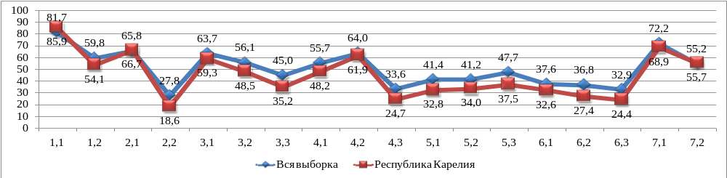

Достижение планируемых результатов
Таблица 114
ВПР Обществознание 8
Блоки ПООП обучающийся научится / получит возможность научиться или проверяемые требования (умения) в соответствии с ФГОС (ФК ГОС) | Макс балл | РК | РФ
1.1. Приобретение теоретических знаний и опыта применения полученных знаний и умений для определения собственной активной позиции в общественной жизни, для решения типичных задач в области социальных отношений, адекватных возрасту обучающихся, межличностных отношений, включая отношения между людьми различных национальностей и вероисповеданий, возрастов и социальных групп; развитие социального кругозора и формирование познавательного интереса к изучению общественных дисциплин; В модельных и реальных ситуациях выделять сущностные характеристики и основные виды деятельности людей, объяснять роль мотивов в деятельности человека; | 1 | 66,5 | 77,2
1.2. Выполнять несложные практические задания по анализу ситуаций, связанных с различными способами разрешения межличностных конфликтов; выражать собственное отношение к различным способам разрешения межличностных конфликтов | 3 | 53,8 | 48,5
2. Приобретение теоретических знаний и опыта применения полученных знаний и умений для определения собственной активной позиции в общественной жизни, для решения типичных задач в области социальных отношений, адекватных возрасту обучающихся, межличностных отношений, включая отношения между людьми различных национальностей и вероисповеданий, возрастов и социальных групп; развитие социального кругозора и формирование познавательного интереса к изучению общественных дисциплин; Использовать знания о биологическом и социальном в человеке для характеристики его природы; характеризовать и иллюстрировать конкретными примерами группы потребностей человека; приводить примеры основных видов деятельности человека; различать экономические, социальные, политические, культурные явления и процессы общественной жизни | 1 | 46,7 | 63,7
3. Освоение приемов работы с социально значимой информацией, ее осмысление; развитие способностей обучающихся делать необходимые выводы и давать обоснованные оценки социальным событиям и процессам; развитие социального кругозора и формирование познавательного интереса к изучению общественных дисциплин; Находить, извлекать и осмысливать информацию различного характера, полученную из доступных источников (фотоизображений), систематизировать, анализировать полученные данные; применять полученную информацию для соотнесения собственного поведения и поступков других людей с нормами поведения, установленными законом | 2 | 54,9 | 54,0
4. Приобретение теоретических знаний и опыта применения полученных знаний и умений для определения собственной активной позиции в общественной жизни, для решения типичных задач в области социальных отношений, адекватных возрасту обучающихся, межличностных отношений, включая отношения между людьми различных национальностей и вероисповеданий, возрастов и социальных групп; развитие социального кругозора и формирование познавательного интереса к изучению общественных дисциплин . Использовать знания о биологическом и социальном в человеке для характеристики его природы; характеризовать и иллюстрировать конкретными примерами группы потребностей человека; приводить примеры основных видов деятельности человека; различать экономические, социальные, политические, культурные явления и процессы общественной жизни | 1 | 67,6 | 75,7
5. Приобретение теоретических знаний и опыта применения полученных знаний и умений для определения собственной активной позиции в общественной жизни, для решения типичных задач в области социальных отношений, адекватных возрасту обучающихся. Выполнять несложные практические задания, основанные на ситуациях жизнедеятельности человека в разных сферах общества | 1 | 77,3 | 82,2
6.1. Понимание основных принципов жизни общества, основ современных научных теорий общественного развития; формирование основ правосознания для соотнесения собственного поведения и поступков других людей с нравственными ценностями и нормами поведения, установленными законодательством Российской Федерации, убежденности в необходимости защищать правопорядок правовыми способами и средствами, умений реализовывать основные социальные роли в пределах своей дееспособности; развитие социального кругозора и формирование интереса к изучению общественных дисциплин | 1 | 64,0 | 74,1
6.2. Использовать знания о биологическом и социальном в человеке для характеристики его природы; характеризовать и иллюстрировать конкретными примерами группы потребностей человека; приводить примеры основных видов деятельности человека; различать экономические, социальные, политические, культурные явления и процессы общественной жизни; Наблюдать и характеризовать явления и события, происходящие в различных сферах общественной жизни | 1 | 54,1 | 60,2
7. Приобретение теоретических знаний и опыта применения полученных знаний и умений для определения собственной активной позиции в общественной жизни, для решения типичных задач в области социальных отношений, адекватных возрасту обучающихся. Выполнять несложные практические задания, основанные на ситуациях жизнедеятельности человека в разных сферах общества | 2 | 59,9 | 59,9
8. Умение осознанно использовать речевые средства в соответствии с задачей коммуникации; владение устной и письменной речью, монологической контекстной речью формулировать и аргументировать собственные суждения, касающиеся отдельных вопросов экономической жизни и опирающиеся на экономические знания и личный опыт; использовать полученные знания при анализе фактов поведения участников экономической деятельности; оценивать этические нормы трудовой и предпринимательской деятельности; раскрывать рациональное поведение субъектов экономической деятельности; характеризовать экономику семьи; анализировать структуру семейного бюджета; использовать полученные знания при анализе фактов поведения участников экономической деятельности; межличностных отношений, включая отношения между людьми различных национальностей и вероисповеданий, возрастов и социальных групп; развитие социального кругозора и формирование познавательного интереса к изучению общественных дисциплин Выполнять несложные практические задания | 1 | 64,5 | 69,0
9.1. Освоение приемов работы с социально значимой информацией, ее осмысление; развитие способностей обучающихся делать необходимые выводы и давать обоснованные оценки социальным событиям и процессам; развитие социального кругозора и формирование познавательного интереса к изучению общественных дисциплин | 1 | 65,7 | 71,1
9.2. Находить, извлекать и осмысливать информацию различного характера, полученную из доступных источников (фотоизображений), систематизировать, анализировать полученные данные; применять полученную информацию для соотнесения собственного поведения и поступков других людей с нормами поведения, установленными законом | 2 | 44,2 | 47,9
10.1. Приобретение теоретических знаний и опыта применения полученных знаний и умений для определения собственной активной позиции в общественной жизни, для решения типичных задач в области социальных отношений, адекватных возрасту обучающихся. Выполнять несложные практические задания, основанные на ситуациях жизнедеятельности человека в разных сферах общества | 1 | 41,0 | 47,1
10.2. Приобретение теоретических знаний и опыта применения полученных знаний и умений для определения собственной активной позиции в общественной жизни, для решения типичных задач в области социальных отношений, адекватных возрасту обучающихся . Выполнять несложные практические задания, основанные на ситуациях жизнедеятельности человека в разных сферах общества | 3 | 27,3 | 27,2
10.3. Приобретение теоретических знаний и опыта применения полученных знаний и умений для определения собственной активной позиции в общественной жизни, для решения типичных задач в области социальных отношений, адекватных возрасту обучающихся. Выполнять несложные практические задания, основанные на ситуациях жизнедеятельности человека в разных сферах общества | 1 | 33,5 | 34,4

Обучающиеся 8 классов в 73,3% заданий по обществознанию показали результаты ниже среднероссийских.
Средний процент выполнения заданий ВПР по обществознанию в Республике Карелия 54,7%, в Российской Федерации – 59,5%. Диапазон расхождений при выполнении отдельных заданий – от 0,0% до 17,0%.
Менее 50,0% обучающихся Республики Карелия справились с 5 заданиями ВПР по обществознанию: №№ 2, 9.2, 10.1, 10.2, 10.3.
В Российской Федерации с 5 заданиями справились менее 50% обучающихся

Самые низкие результаты показали обучающиеся нашей республики при выполнении заданий:
10.2. Приобретение теоретических знаний и опыта применения полученных знаний и умений для определения собственной активной позиции в общественной жизни, для решения типичных задач в области социальных отношений, адекватных возрасту обучающихся . Выполнять несложные практические задания, основанные на ситуациях жизнедеятельности человека в разных сферах общества
10.2. Приобретение теоретических знаний и опыта применения полученных знаний и умений для определения собственной активной позиции в общественной жизни, для решения типичных задач в области социальных отношений, адекватных возрасту обучающихся . Выполнять несложные практические задания, основанные на ситуациях жизнедеятельности человека в разных сферах общества

Выполнение заданий
Таблица 115
ВПР Обществознание 8
Максимальный первичный балл: | 22
Группы участников | Кол-во ОО | Кол-во участников | 1,1 | 1,2 | 2 | 3 | 4 | 5 | 6,1 | 6,2 | 7 | 8 | 9,1 | 9,2 | 10,1 | 10,2 | 10,3
Макс балл |  |  | 1 | 3 | 1 | 2 | 1 | 1 | 1 | 1 | 2 | 1 | 1 | 2 | 1 | 3 | 1
Вся выборка | 20493 | 405972 | 77,2 | 48,5 | 63,7 | 54,0 | 75,7 | 82,2 | 74,1 | 60,2 | 59,9 | 69,0 | 71,1 | 47,9 | 47,1 | 27,2 | 34,4
Республика Карелия | 100 | 1742 | 66,5 | 53,8 | 46,7 | 54,9 | 67,6 | 77,3 | 64,0 | 54,1 | 59,9 | 64,5 | 65,7 | 44,2 | 41,0 | 27,3 | 33,5
Диаграмма выполнения заданий по обществознанию в 8 классе в 2022 году

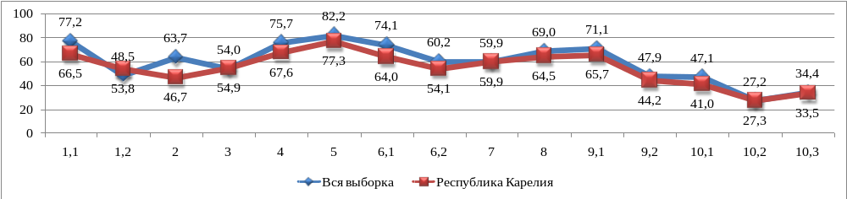

Достижение планируемых результатов
Таблица 116
ВПР Биология (профильная) 8
Блоки ПООП обучающийся научится / получит возможность научиться или проверяемые требования (умения) в соответствии с ФГОС (ФК ГОС) | Макс балл | РК | РФ
1. Биология – наука о живых организмах.  Опора и движение Кровь и кровообращение Дыхание и пищеварение. Обмен веществ и энергии. Выделение. Сенсорные системы Здоровье человека и его охрана. Владеть системой биологических знаний – понятиями, закономерностями, законами, теориями, имеющими важное общеобразовательное и познавательное значение; сведениями по истории становления биологии как науки. Знать и аргументировать основные принципы здорового образа жизни, рациональной организации труда и отдыха; Анализировать и оценивать влияние факторов риска на здоровье человека; Описывать и использовать приемы оказания первой помощи | 1 | 81,8 | 84,2
2. Биология – наука о живых организмах.  Опора и движение. Кровь и кровообращение. Дыхание и пищеварение. Обмен веществ и энергии. Выделение. Сенсорные системы Здоровье человека и его охрана. Владеть системой биологических знаний – понятиями, закономерностями, законами, теориями, имеющими важное общеобразовательное и познавательное значение; сведениями по истории становления биологии как науки. Знать и аргументировать основные принципы здорового образа жизни, рациональной организации труда и отдыха; Анализировать и оценивать влияние факторов риска на здоровье человека; Описывать и использовать приемы оказания первой помощи | 2 | 61,7 | 64,5
3.1. Нейрогуморальная регуляция функций организма Опора и движение  Кровь и кровообращение Дыхание и пищеварение. Обмен веществ и энергии. Выделение. Размножение и развитие. Сенсорные системы Здоровье человека и его охрана. Научится пользоваться научными методами для распознания биологических проблем; давать научное объяснение биологическим фактам, процессам, явлениям, закономерностям, их роли в жизни организмов и человека; проводить наблюдения за живыми объектами, собственным организмом; описывать биологические объекты, процессы и явления; ставить несложные биологические эксперименты и интерпретировать их результаты | 2 | 75,2 | 72,4
3.2. Нейрогуморальная регуляция функций организма Опора и движение  Кровь и кровообращение Дыхание и пищеварение. Обмен веществ и энергии. Выделение. Размножение и развитие. Сенсорные системы Здоровье человека и его охрана. Научится пользоваться научными методами для распознания биологических проблем; давать научное объяснение биологическим фактам, процессам, явлениям, закономерностям, их роли в жизни организмов и человека; проводить наблюдения за живыми объектами, собственным организмом; описывать биологические объекты, процессы и явления; ставить несложные биологические эксперименты и интерпретировать их результаты | 2 | 39,8 | 38,1
4.1. Общий план строения организма человека.  Различать по внешнему виду, схемам и описаниям реальные биологические объекты (клетки, ткани органы, системы органов) или их изображения, выявлять отличительные признаки биологических объектов; | 2 | 71,8 | 74,0
4.2. Общий план строения организма человека.  Различать по внешнему виду, схемам и описаниям реальные биологические объекты (клетки, ткани органы, системы органов) или их изображения, выявлять отличительные признаки биологических объектов; | 2 | 29,2 | 31,8
5.1. Общий план строения организма человека.  Выделять существенные признаки биологических объектов (животных клеток и тканей, органов и систем органов человека) и процессов жизнедеятельности, характерных для организма человека; | 1 | 60,1 | 69,5
5.2. Общий план строения организма человека.  Выделять существенные признаки биологических объектов (животных клеток и тканей, органов и систем органов человека) и процессов жизнедеятельности, характерных для организма человека; | 1 | 51,5 | 55,2
6.1. Общий план строения организма человека. Нейрогуморальная регуляция функций организма. Опора и движение. Кровь и кровообращение. Дыхание и пищеварение. Выделение продуктов жизнедеятельности. Размножение и развитие. Сенсорные системы (анализаторы). Различать по внешнему виду, схемам и описаниям реальные биологические объекты (клетки, ткани органы, системы органов) или их изображения, выявлять отличительные признаки биологических объектов; | 1 | 78,9 | 83,3
6.2. Общий план строения организма человека. Нейрогуморальная регуляция функций организма. Опора и движение. Кровь и кровообращение. Дыхание и пищеварение. Выделение продуктов жизнедеятельности. Размножение и развитие. Сенсорные системы (анализаторы). Различать по внешнему виду, схемам и описаниям реальные биологические объекты (клетки, ткани органы, системы органов) или их изображения, выявлять отличительные признаки биологических объектов; | 2 | 42,6 | 46,3
7.1. Нейрогуморальная регуляция функций организма. Опора и движение. Кровь и кровообращение. Дыхание и пищеварение. Обмен веществ и энергии и выделение. Размножение и развитие. Сенсорные системы (анализаторы). Высшая нервная деятельность. Различать по внешнему виду, схемам и описаниям реальные биологические объекты (клетки, ткани органы, системы органов) или их изображения, выявлять отличительные признаки биологических объектов; | 2 | 64,5 | 67,1
7.2. Нейрогуморальная регуляция функций организма. Опора и движение. Кровь и кровообращение. Дыхание и пищеварение. Обмен веществ и энергии и выделение. Размножение и развитие. Сенсорные системы (анализаторы). Высшая нервная деятельность. Различать по внешнему виду, схемам и описаниям реальные биологические объекты (клетки, ткани органы, системы органов) или их изображения, выявлять отличительные признаки биологических объектов; | 2 | 29,7 | 31,1
8.1. Нейрогуморальная регуляция функций организма. Опора и движение. Кровь и кровообращение. Дыхание и пищеварение. Обмен веществ и энергии. Выделение продуктов жизнедеятельности. Размножение и развитие. Сенсорные системы (анализаторы). Высшая нервная деятельность. Устанавливать взаимосвязи между особенностями строения и функциями клеток и тканей, органов и систем органов; | 2 | 46,2 | 42,9
8.2. Нейрогуморальная регуляция функций организма. Опора и движение. Кровь и кровообращение. Дыхание и пищеварение. Обмен веществ и энергии. Выделение продуктов жизнедеятельности. Размножение и развитие. Сенсорные системы (анализаторы). Высшая нервная деятельность. Устанавливать взаимосвязи между особенностями строения и функциями клеток и тканей, органов и систем органов; | 1 | 46,0 | 49,9
9.1. Обмен веществ и энергии. Выделение продуктов жизнедеятельности. Знать и аргументировать основные принципы здорового образа жизни, рациональной организации труда и отдыха | 1 | 86,1 | 85,5
9.2. Обмен веществ и энергии. Выделение продуктов жизнедеятельности. Знать и аргументировать основные принципы здорового образа жизни, рациональной организации труда и отдыха | 1 | 59,5 | 57,5
9.3. Обмен веществ и энергии. Выделение продуктов жизнедеятельности. Знать и аргументировать основные принципы здорового образа жизни, рациональной организации труда и отдыха | 2 | 40,1 | 34,0
10.1. Биология – наука о живых организмах. Общий план строения организма человека  Нейрогуморальная регуляция функций организма. Опора и движение. Кровь и кровообращение. Дыхание и пищеварение. Обмен веществ и энергии. Выделение продуктов жизнедеятельности. Размножение и развитие. Сенсорные системы (анализаторы). Высшая нервная деятельность. Здоровье человека и его охрана. Аргументировать, приводить доказательства взаимосвязи человека и окружающей среды, родства человека с животными; Аргументировать, приводить доказательства отличий человека от животных | 1 | 38,0 | 50,5
10.2. Биология – наука о живых организмах. Общий план строения организма человека  Нейрогуморальная регуляция функций организма. Опора и движение. Кровь и кровообращение. Дыхание и пищеварение. Обмен веществ и энергии. Выделение продуктов жизнедеятельности. Размножение и развитие. Сенсорные системы (анализаторы). Высшая нервная деятельность. Здоровье человека и его охрана. Аргументировать, приводить доказательства взаимосвязи человека и окружающей среды, родства человека с животными;  Аргументировать, приводить доказательства отличий человека от животных | 1 | 39,1 | 41,9

Обучающиеся 8 классов в 73,3% заданий по биологии (профильной) показали результаты ниже среднероссийских.
Средний процент выполнения заданий ВПР по биологии (профильной) в Республике Карелия 54,8%, в Российской Федерации – 56,8%. Диапазон расхождений при выполнении отдельных заданий – от 1,4% до 12,4%.
Менее 50,0% обучающихся Республики Карелия справились с 9 заданиями ВПР по биологии (профильной): №№ 3.2, 4.2, 6.2, 7.2, 8.1, 8.2, 9.3, 10.1, 10.2.
В Российской Федерации с 8 заданиями справились менее 50% обучающихся

Самые низкие результаты показали обучающиеся нашей республики при выполнении заданий:
3.2. Нейрогуморальная регуляция функций организма Опора и движение. Кровь и кровообращение Дыхание и пищеварение. Обмен веществ и энергии. Выделение. Размножение и развитие. Сенсорные системы Здоровье человека и его охрана. Научится пользоваться научными методами для распознания биологических проблем; давать научное объяснение биологическим фактам, процессам, явлениям, закономерностям, их роли в жизни организмов и человека; проводить наблюдения за живыми объектами, собственным организмом; описывать биологические объекты, процессы и явления; ставить несложные биологические эксперименты и интерпретировать их результаты
4.2. Общий план строения организма человека. Различать по внешнему виду, схемам и описаниям реальные биологические объекты (клетки, ткани органы, системы органов) или их изображения, выявлять отличительные признаки биологических объектов;
7.2. Нейрогуморальная регуляция функций организма. Опора и движение. Кровь и кровообращение. Дыхание и пищеварение. Обмен веществ и энергии и выделение. Размножение и развитие. Сенсорные системы (анализаторы). Высшая нервная деятельность. Различать по внешнему виду, схемам и описаниям реальные биологические объекты (клетки, ткани органы, системы органов) или их изображения, выявлять отличительные признаки биологических объектов;
10.1. Биология – наука о живых организмах. Общий план строения организма человека.Нейрогуморальная регуляция функций организма. Опора и движение. Кровь и кровообращение. Дыхание и пищеварение. Обмен веществ и энергии. Выделение продуктов жизнедеятельности. Размножение и развитие. Сенсорные системы (анализаторы). Высшая нервная деятельность. Здоровье человека и его охрана. Аргументировать, приводить доказательства взаимосвязи человека и окружающей среды, родства человека с животными; Аргументировать, приводить доказательства отличий человека от животных
10.2. Биология – наука о живых организмах. Общий план строения организма человека. Нейрогуморальная регуляция функций организма. Опора и движение. Кровь и кровообращение. Дыхание и пищеварение. Обмен веществ и энергии. Выделение продуктов жизнедеятельности. Размножение и развитие. Сенсорные системы (анализаторы). Высшая нервная деятельность. Здоровье человека и его охрана. Аргументировать, приводить доказательства взаимосвязи человека и окружающей среды, родства человека с животными; Аргументировать, приводить доказательства отличий человека от животных

Выполнение заданий
Таблица 117
ВПР Биология (профильная) 8
Максимальный первичный балл: | 29
Группы участников | Кол-во ОО | Кол-во участников | 1 | 2 | 3,1 | 3,2 | 4,1 | 4,2 | 5,1 | 5,2 | 6,1 | 6,2 | 7,1 | 7,2 | 8,1 | 8,2 | 9,1 | 9,2 | 9,3 | 10,1 | 10,2
Макс балл |  |  | 1 | 2 | 2 | 2 | 2 | 2 | 1 | 1 | 1 | 2 | 2 | 2 | 2 | 1 | 1 | 1 | 2 | 1 | 1
Вся выборка | 13363 | 271490 | 84,2 | 64,5 | 72,4 | 38,1 | 74,0 | 31,8 | 69,5 | 55,2 | 83,3 | 46,3 | 67,1 | 31,1 | 42,9 | 49,9 | 85,5 | 57,5 | 34,0 | 50,5 | 41,9
Республика Карелия | 72 | 1236 | 81,8 | 61,7 | 75,2 | 39,8 | 71,8 | 29,2 | 60,1 | 51,5 | 78,9 | 42,6 | 64,5 | 29,7 | 46,2 | 46,0 | 86,1 | 59,5 | 40,1 | 38,0 | 39,1

Диаграмма выполнения заданий по биологии (профильной) в 8 классе в 2022 году

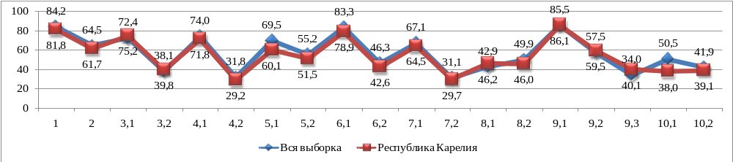

Среднее общее образование

ВПР в Республике Карелия на уровне среднего общего образования выполнялись в один этап (март месяц 2022 года) в режиме апробации.
Обучающиеся 11 классов общеобразовательных организаций участвовали в ВПР по учебным предметам, которые не были выбраны ими для сдачи единого государственного экзамена.
В ВПР по учебному предмету «География» могли принимать участие обучающиеся, завершающие освоение учебного предмета в текущем учебном году – десятиклассники или одиннадцатиклассники.
Содержание и структура ВПР определялись на основе федеральных государственных образовательных стандартов среднего общего образования с учетом Примерной основной образовательной программы среднего общего образования и содержания учебников, включенных в Федеральный перечень на соответствующий учебный год.
В соответствии с письмом Минпросвещения России от 01.10.2021 года № СК-403/08 ВПР рекомендовалось использовать как форму промежуточной аттестации в качестве итоговых контрольных работ.
Всего в 2022 году в ВПР на уровне среднего общего образования приняли участие 1560 обучающихся, было проведено, проверено и обработано – 6469 работ: 10 класс – 401 работа, 11 класс – 6068 работ.

Успеваемость
Статистический анализ результатов ВПР 10-11 классов, полученных в Республике Карелия, в 2022 году, показывает значительное повышение показателей успеваемости при переходе обучающихся из основной школы на следующую ступень обучения – на уровень среднего общего образования.

Доля обучающихся 10-11 классов общеобразовательных организаций, справившихся с ВПР в 2022 году
Таблица 118
 | НОО | 94,7 | 94,8
2022 | ООО | 85,4 | 89,4
 | СОО | 96,6 | 97,0

Диапазон результатов ВПР по отдельным предметам на уровне среднего общего образования по показателю «Успеваемость» в Карелии – от 94,2% до 100,0%.
Однако результаты ВПР в Карелии в 2022 году в 10-11 классах в среднем находятся ниже показателей успеваемости в Российской Федерации на 0,4%.
Только в двух оценочных процедурах (ВПР по географии 10 класс, ВПР по немецкому языку 11 класс) количество обучающихся, получивших неудовлетворительную оценку, было меньше, чем в среднем по всей стране.

Успеваемость по результатам ВПР в Республике Карелия, 10-11 класс (в %)

Таблица 119
Предмет | Успеваемость
Предмет | 10 класс | 11 класс
География
Вся выборка | 97,3 | 98,7
Республика Карелия | 99,5 | 98,6
Физика
Вся выборка |  | 97,2
Республика Карелия |  | 96,2
Химия
Вся выборка |  | 96, 6
Республика Карелия |  | 95,9
Биология
Вся выборка |  | 97,4
Республика Карелия |  | 95,5
История
Вся выборка |  | 97,7
Республика Карелия |  | 95,7
Английский язык
Вся выборка |  | 94,9
Республика Карелия |  | 94,2
Немецкий язык
Вся выборка |  | 96,0
Республика Карелия |  | 100,0

Следует отметить, что в Республике Карелия на протяжении трех лет наблюдается положительная динамика в показателях успеваемости по всем предметам ВПР.
Однако за весь трехлетний период только в 2 оценочных процедурах были достигнуты результаты, превышающие средние показатели в целом по Российской Федерации, т.е. в 91,7% ВПР в 10-11 классах успеваемость в Карелии была ниже, чем по общероссийской выборке.

Успеваемость по результатам ВПР в Российской Федерации и Республике Карелия (в %) в 2020–2022гг
Таблица 120
Предметы | 10 класс |  |  |  |  |  | 11 класс
Предметы | РФ | РК | РФ | РК | РФ | РК | РФ | РК | РФ | РК | РФ | РК
Предметы | 2020 | 2020 | 2021 | 2021 | 2022 | 2022 | 2020 | 2020 | 2021 | 2021 | 2022 | 2022
Биология |  |  |  |  |  |  | 95,9 | 92,5 | 96,8 | 94,6 | 97,4 | 95,5
История |  |  |  |  |  |  | 96,2 | 91,4 | 97,4 | 95,5 | 97,7 | 95,7
География | 95,8 | 92,2 | 96,6 | 94,3 | 97,3 | 99,5 | 97,7 | 95,5 | 98,5 | 96,7 | 98,7 | 98,6
Физика |  |  |  |  |  |  | 94,8 | 92,7 | 96,3 | 93,9 | 97,2 | 96,2
Химия |  |  |  |  |  |  | 94,7 | 88,8 | 96,2 | 91,7 | 96,6 | 95,9
Английский язык |  |  |  |  |  |  | 89,5 | 83,0 | 93,3 | 90,5 | 94,9 | 94,2
Немецкий язык |  |  |  |  |  |  | 89,0 | 87,0 | 94,4 | 90,9 | 96,0 | 100,0

Качество обученности
По результатам ВПР в 10-11 классах зафиксированы показатели качества обученности в диапазоне от 51,6% до 76,2%. Только по одному предмету (немецкий язык 11 класс) количество обучающихся, получивших «4» и «5», превысило среднероссийские данные.
Расхождения результатов по отдельным предметам по показателю «Качество обученности» между Российской Федерацией в целом и Республикой Карелией находятся в диапазоне от 3,3% до 10,6%.

Качество обученности по результатам ВПР в Республике Карелия, 10-11 класс (в %)

Таблица 121
Предмет | Качество обученности
Предмет | 10 класс | 11 класс
География
Вся выборка | 70,90 | 79,16
Республика Карелия | 67,58 | 74,71
Физика
Вся выборка |  | 62,24
Республика Карелия |  | 51,61
Химия
Вся выборка |  | 65,91
Республика Карелия |  | 56,95
Биология
Вся выборка |  | 73,22
Республика Карелия |  | 65,05
История
Вся выборка |  | 74,25
Республика Карелия |  | 68,69
Английский язык
Вся выборка |  | 71,57
Республика Карелия |  | 65,04
Немецкий язык
Вся выборка |  | 67,61
Республика Карелия |  | 76,19

В Республике Карелия на протяжении трех лет наблюдалась положительная динамика в показателях качества обученности по всем предметам ВПР.
Однако за весь трехлетний период только в 1 оценочной процедуре был достигнут более высокий результат, чем в целом по Российской Федерации, т.е. в 95,8% ВПР в 10-11 классах качество обученности в Карелии было ниже, чем в целом по общероссийской выборке.

Качество обученности по результатам ВПР в Российской Федерации
и Республике Карелия (в %) в 2020–2022гг
Таблица 122
Предметы | 10 класс |  |  |  |  |  | 11 класс
Предметы | РФ | РК | РФ | РК | РФ | РК | РФ | РК | РФ | РК | РФ | РК
Предметы | 2020 | 2020 | 2021 | 2021 | 2022 | 2022 | 2020 | 2020 | 2021 | 2021 | 2022 | 2022
Биология |  |  |  |  |  |  | 67,5 | 42,5 | 71,0 | 62,0 | 73,2 | 65,1
История |  |  |  |  |  |  | 68,3 | 54,7 | 73,4 | 64,1 | 74,3 | 68,7
География | 61,6 | 52,1 | 67,2 | 56,2 | 70,9 | 67,6 | 69,8 | 56,9 | 76,3 | 63,0 | 79,2 | 74,7
Физика |  |  |  |  |  |  | 52,5 | 38,3 | 57,8 | 42,8 | 62,2 | 51,6
Химия |  |  |  |  |  |  | 60,2 | 44,6 | 65,1 | 45,9 | 65,9 | 57,0
Английский язык |  |  |  |  |  |  | 60,7 | 48,2 | 68,7 | 59,2 | 71,6 | 65,0
Немецкий язык |  |  |  |  |  |  | 56,0 | 56,5 | 67,1 | 45,4 | 67,6 | 76,2

Статистика по отметкам
Статистический анализ полученных отметок за выполнение ВПР в 10-11 классах в Республике Карелия и Российской Федерации подтверждает более низкие результаты в Республике Карелия, чем в целом по Российской Федерации.
Количество неудовлетворительных отметок превышает среднероссийские показатели в 75,0% ВПР. Только в ВПР по 2 предметам: география, 10 класс, немецкий язык 11 класс, – количество двоек, полученных обучающимися, меньше, чем по всей выборке.
Количество отметок «5» в нашей республике меньше, чем по всей выборке, в 87,5% оценочных процедур.
Превышен среднероссийский показатель количества отличных отметок на 4,8% только по немецкому языку. В Карелии данный предмет сдавал 21 человек.

Статистика по отметкам, 10 класс (%)
Таблица 123
Группы участников | Кол-во ОО | Кол-во участников | Отметка «2» | Отметка «3» | Отметка «4» | Отметка «5»
Предмет: География
Максимальный первичный балл: 21
Дата: 15.03.2022
Вся выборка | 4296 | 63593 | 2,7 | 26,5 | 49,3 | 21,7
Республика Карелия | 20 | 401 | 0,5 | 31,9 | 50,6 | 17,0

Статистика по отметкам, 11 класс (%)
Таблица 124
Группы участников | Кол-во ОО | Кол-во участников | Отметка «2» | Отметка «3» | Отметка «4» | Отметка «5»
Предмет: Физика
Максимальный первичный балл: 26
Дата: 15.03.2022
Вся выборка | 9168 | 135037 | 2,8 | 35,0 | 44,4 | 17,9
Республика Карелия | 55 | 963 | 3,8 | 44,6 | 41,2 | 10,4
Предмет: Химия
Максимальный первичный балл: 33
Дата: 15.03.2022
Вся выборка | 8212 | 118605 | 3,4 | 30,7 | 45,4 | 20,5
Республика Карелия | 54 | 1036 | 4,2 | 38,9 | 46,0 | 10,9
Предмет: Биология
Максимальный первичный балл: 32
Дата: 15.03.2022
Вся выборка | 9800 | 137899 | 2,6 | 24,2 | 47,9 | 25,3
Республика Карелия | 61 | 1159 | 4,5 | 30,5 | 45,2 | 19,8
Предмет: История
Максимальный первичный балл: 21
Дата: 15.03.2022
Вся выборка | 11058 | 184196 | 2,3 | 23,5 | 48,6 | 25,7
Республика Карелия | 61 | 1102 | 4,3 | 27,0 | 49,2 | 19,5
Предмет: География
Максимальный первичный балл: 21
Дата: 15.03.2022
Вся выборка | 9480 | 144452 | 1,3 | 19,5 | 50,8 | 28,4
Республика Карелия | 55 | 1032 | 1,5 | 23,8 | 51,8 | 22,9
Предмет: Английский язык
Максимальный первичный балл: 32
Дата: 13.03.2022
Вся выборка | 6859 | 106932 | 5,1 | 23,3 | 40,5 | 31,1
Республика Карелия | 47 | 755 | 5,8 | 29,1 | 32,9 | 32,2
Предмет: Немецкий язык
Максимальный первичный балл: 32
Дата: 01.03.2022
Вся выборка | 1080 | 4798 | 4,0 | 28,4 | 43,8 | 23,8
Республика Карелия | 2 | 21 | 0,0 | 23,8 | 47,6 | 28,6
Сравнение отметок с отметками по журналу
При сопоставлении результатов ВПР и школьных отметок следует отметить, что в среднем 50,5% обучающихся подтвердили оценки, полученные в общеобразовательной организации, 14,2% – показали более высокие результаты, у 35,2% – оценки ВПР ниже, чем оценки по журналу.
Сравнение отметок с отметками по журналу
Таблица 125
Группы участников | Кол-во участников | %
ВПР 2022 весна Физика 11
Понизили (Отметка < Отметка по журналу) % | 364 | 37,8
Подтвердили (Отметка = Отметке по журналу) % | 484 | 50,26
Повысили (Отметка > Отметка по журналу) % | 115 | 11,94
Всего | 963 | 100
ВПР 2022 весна Химия 11
Понизили (Отметка < Отметка по журналу) % | 404 | 39
Подтвердили (Отметка = Отметке по журналу) % | 543 | 52,41
Повысили (Отметка > Отметка по журналу) % | 89 | 8,59
Всего | 1036 | 100
ВПР 2022 весна Биология 11
Понизили (Отметка < Отметка по журналу) % | 422 | 36,41
Подтвердили (Отметка = Отметке по журналу) % | 599 | 51,68
Повысили (Отметка > Отметка по журналу) % | 138 | 11,91
Всего | 1159 | 100
ВПР 2022 весна История 11
Сравнение отметок с отметками по журналу
Понизили (Отметка < Отметка по журналу) % | 399 | 36,21
Подтвердили (Отметка = Отметке по журналу) % | 586 | 53,18
Повысили (Отметка > Отметка по журналу) % | 117 | 11,91
Всего | 1102 | 100
ВПР 2022 весна География 11
Республика Карелия
Понизили (Отметка < Отметка по журналу) % | 399 | 38,7
Подтвердили (Отметка = Отметке по журналу) % | 510 | 49,47
Повысили (Отметка > Отметка по журналу) % | 122 | 11,83
Всего | 1031 | 100
ВПР 2022 весна Английский язык 11
Понизили (Отметка < Отметка по журналу) % | 222 | 29,4
Подтвердили (Отметка = Отметке по журналу) % | 388 | 51,39
Повысили (Отметка > Отметка по журналу) % | 145 | 19,21
Всего | 755 | 100
ВПР 2022 весна Немецкий язык 11
Понизили (Отметка < Отметка по журналу) % | 6 | 28,57
Подтвердили (Отметка = Отметке по журналу) % | 10 | 47,62
Повысили (Отметка > Отметка по журналу) % | 5 | 23,81
Всего | 21 | 100

Первичные баллы
Анализ распределения первичных баллов ВПР в 10-11 классах свидетельствует, что в ходе проведения или проверки работ в образовательных организациях проявляется тенденция «натягивания» отметок. В результате на диаграмме распределения первичных баллов появляются скачки (резкое увеличение количества работ с баллами, соответствующим областям начала выставления отметок «3», «4» и «5»).
Данное распределение первичных баллов свидетельствует о необъективности проведения или проверки работ и недостоверности полученных результатов.

Физика
В соответствии с рекомендуемой шкалой перевода суммарного балла за выполнение ВПР по физике в отметку по пятибалльной шкале суммарный балл 0–8 соответствует отметке по пятибалльной шкале «2»,
суммарный балл 9–15 – отметке «3»,
суммарный балл 16-20 – отметке «4»,
суммарный балл 21–26 – отметке «5».
На диаграмме распределения первичных баллов по физике отмечен перепад в 4,7% между пиками на границе области выставления отметки «3» (в РФ – 3,4%), тогда как разница между соседними пиками в области, соответствующей отметке «2», находилась в диапазоне от 0,0% до 1,3%.
Следует также обратить внимание на уменьшение количества работ на верхней границе области выставления отметки «2», что свидетельствует о переводе части работ в диапазон более высокой отметки. Перепад в 3,4% между пиками на границе области выставления отметки «4» (в РФ – 4,7). Перепад между пиками на границе области выставления отметки «5» соответствует норме.

Распределение первичных баллов по физике в 11 классах

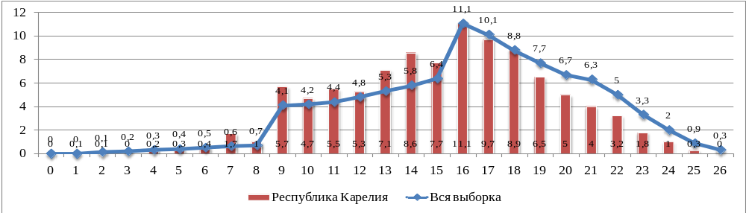
Химия
Рекомендуемая шкала перевода суммарного балла за выполнение ВПР в отметку по пятибалльной шкале:
отметка по пятибалльной шкале «2» – суммарный балл 0–10
отметка по пятибалльной шкале «3» – суммарный балл 11–19
отметка по пятибалльной шкале «4» – суммарный балл 20–27
отметка по пятибалльной шкале «5» – суммарный балл 28–33
Как и во всей российской выборке, при проверке работ ВПР по химии наблюдаются проблемы, связанные с достоверностью полученных данных. Выраженные скачки на диаграмме «Распределение первичных баллов по химии в 11 классах», соответствующие границе между некоторыми отметками, свидетельствуют о том, что в нашем регионе требования по объективности оценки заданий не всегда соблюдались.

Распределение первичных баллов по химии в 11 классах

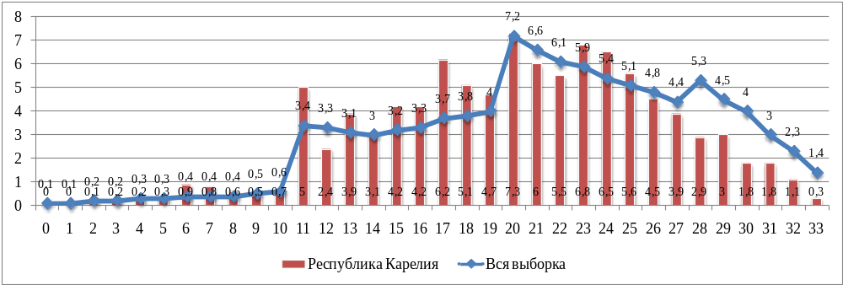

Биология
В соответствии с рекомендациями по переводу первичных баллов по биологии в отметки по пятибалльной шкале
0-10 баллов, набранных за работу по биологии, соответствуют отметке «2»,
1-17 баллов – отметке «3»,
18-24 баллов – отметке «4»,
25-32 баллов – отметке «5».
На границе распределения баллов, соответствующей началу выставления отметки «3», наблюдается увеличение количества работ (единичный всплеск), что говорит о переносе части неудовлетворительных работ в удовлетворительные. Перепад между пограничными пиками составил 4,2%, тогда как разница между соседними пиками в области выставления отметки «2» в диапазоне от 0,0% до 0,5%.
Похожая картина наблюдается и на границе выставления отметки «4».

Распределение первичных баллов по биологии в 11 классах

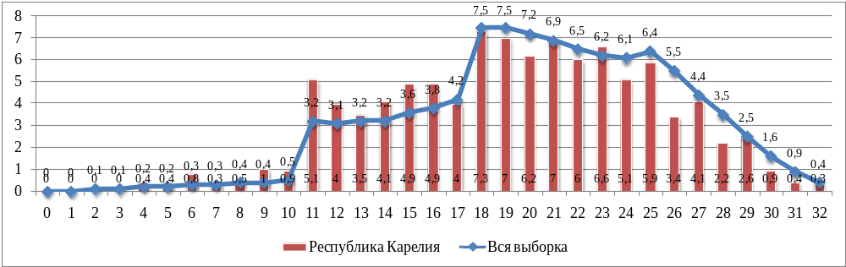

География
Рекомендуемая шкала перевода суммарного балла за выполнение ВПР по географии в отметку по пятибалльной шкале:
отметка по пятибалльной шкале «2» – суммарный балл 0–6,
отметка по пятибалльной шкале «3» – суммарный балл 7–12,
отметка по пятибалльной шкале «4» – суммарный балл 13–17,
отметка по пятибалльной шкале «5» – суммарный балл 18–21
При анализе распределения первичных баллов при проверке заданий ВПР по географии раблюдается скачок в 3,3% в начале области выставления отметки «4». Однако следует отметить, что пограничные показатели не превышали общероссийские результаты.

Распределение первичных баллов по географии в 11 классах

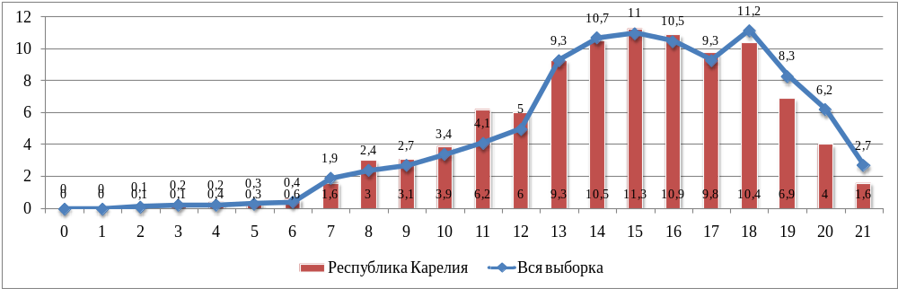

История
Рекомендуемая шкала перевода суммарного балла за выполнение ВПР по истории в отметку по пятибалльной шкале:
отметка по пятибалльной шкале «2» – суммарный балл 0–6
отметка по пятибалльной шкале «3» – суммарный балл 7–12
отметка по пятибалльной шкале «4» – суммарный балл 13–17
отметка по пятибалльной шкале «5» – суммарный балл 18–21
На диаграмме распределения первичных баллов ВПР по истории закономерная картина нарушается только на границе выставления отметки «3», что говорит о переводе части неудовлетворительных работ в удовлетворительные. Количество таких переводов в Карелии превышает общероссийские показатели. В Карелии перепад между пограничными баллами отметок «2» и «3» составил 2,8%, в Российской Федерации – 2,4%.
Следует также обратить внимание еще на один признак, свидетельствующий о переводе части работ в диапазон более высокой отметки: это – уменьшение количества работ на верхней границе области выставления отметки «2».

Распределение первичных баллов по истории в 11 классах

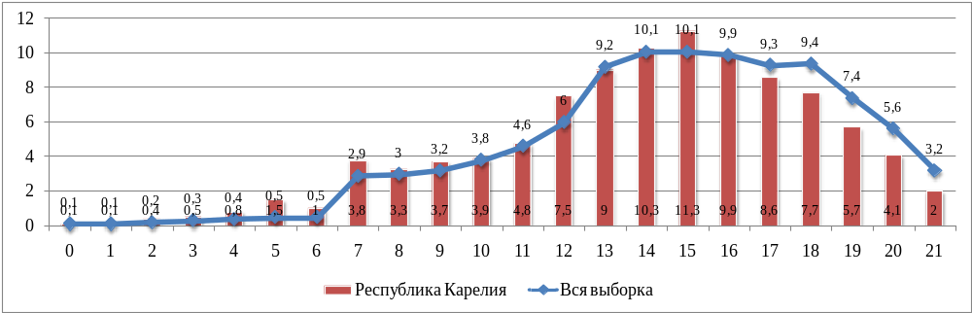

Английский язык
Рекомендуемая шкала перевода суммарного балла за выполнение ВПР в отметку по пятибалльной шкале:
отметка по пятибалльной шкале «2» – суммарный балл 0–10,
отметка по пятибалльной шкале «3» – суммарный балл 11–17,
отметка по пятибалльной шкале «4» – суммарный балл 18–24,
отметка по пятибалльной шкале «5» – суммарный балл 25–32,
На диаграмме распределения первичных баллов за ВПР по английскому языку отчетливо выделяется пик, соответствующий началу области бальных оценок, соответствующих отметке «3». В Республике Карелия перепад между пограничными баллами отметок «2» и «3» составил 4,4%, в Российской Федерации – 3,6%.

Распределение первичных баллов по английскому языку в 11 классах

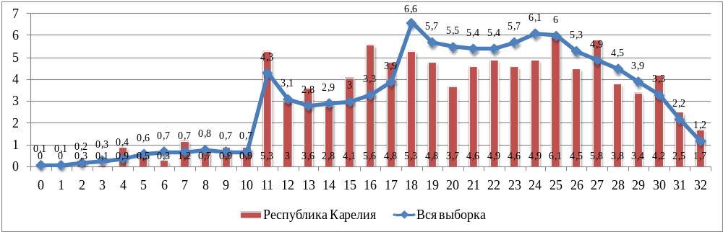

Выполнение отдельных заданий ВПР

Физика
Каждый вариант ВПР по физике включал 18 заданий, различающихся формой и уровнем сложности. При разработке содержания проверочной работы учитывалась необходимость оценки усвоения элементов содержания из всех разделов курса физики базового уровня: механика, молекулярная физика, электродинамика, квантовая физика. Часть заданий в работе имела комплексный характер и включала элементы содержания из разных разделов.
В начале работы предлагалось девять заданий, которые проверяли понимание основных понятий, явлений, величин и законов, изученных в курсе физики. Следующая группа из трёх заданий проверяла сформированность методологических умений.
Следующая группа из трёх заданий проверяла умение применять полученные знания для описания устройства и объяснения принципов действия различных технических объектов или узнавать проявление явлений в окружающей жизни. Далее предлагались два контекстных задания с описанием какого-либо устройства или выдержкой из инструкции по использованию устройства. Последняя группа из трёх заданий проверяла умения работать с текстовой информацией физического содержания.

Достижение планируемых результатов по физике в 2022 году в 11 классе (%)
Таблица126
ВПР 2022 весна Физика 11
Блоки ПООП обучающийся научится / получит возможность научиться или проверяемые требования (умения) в соответствии с ФГОС (ФК ГОС) | Макс балл | РК | РФ
 |  | 963 уч. | 135037 уч.
1. Знать/понимать смысл физических понятий. | 2 | 71,0 | 71,9
2. Знать/понимать смысл физических понятий. | 2 | 74,3 | 76,9
3. Уметь описывать и объяснять физические явления и свойства тел. | 1 | 64,3 | 71,4
4. Уметь описывать и объяснять физические явления и свойства тел. | 1 | 57,8 | 67,6
5. Уметь описывать и объяснять физические явления и свойства тел. | 1 | 73,6 | 74,5
6. Уметь описывать и объяснять физические явления и свойства тел. | 1 | 61,8 | 70,5
7. Знать/понимать смысл физических величин и законов. | 2 | 69,6 | 71,3
8. Знать/понимать смысл физических величин и законов. | 2 | 61,7 | 67,5
9. Знать/понимать смысл физических величин и законов. | 2 | 43,6 | 49,0
10. Уметь отличать гипотезы от научных теорий, делать выводы на основе экспериментальных данных. | 1 | 57,9 | 62,9
11. Уметь отличать гипотезы от научных теорий, делать выводы на основе экспериментальных данных. | 1 | 54,2 | 60,4
12. Уметь проводить опыты по исследованию изученных явлений и процессов. | 2 | 31,6 | 33,7
13. Уметь объяснять устройство и принцип действия технических объектов, приводить примеры практического использования физических знаний. | 2 | 81,4 | 81,4
14. Уметь объяснять устройство и принцип действия технических объектов, приводить примеры практического использования физических знаний. | 1 | 52,0 | 56,6
15. Уметь объяснять устройство и принцип действия технических объектов, приводить примеры практического использования физических знаний. Уметь использовать приобретенные знания и умения в практической деятельности и повседневной жизни для обеспечения безопасности жизнедеятельности, рационального природопользования и охраны окружающей среды. | 1 | 46,0 | 54,2
16. Уметь воспринимать и на основе полученных знаний самостоятельно оценивать информацию, содержащуюся в СМИ, Интернете, научно-популярных статьях. | 1 | 69,3 | 70,8
17. Уметь воспринимать и на основе полученных знаний самостоятельно оценивать информацию, содержащуюся в СМИ, Интернете, научно-популярных статьях. | 1 | 60,4 | 63,7
18. Уметь воспринимать и на основе полученных знаний самостоятельно оценивать информацию, содержащуюся в СМИ, Интернете, научно-популярных статьях. Уметь использовать приобретенные знания и умения в практической деятельности и повседневной жизни для обеспечения безопасности жизнедеятельности, рационального природопользования и охраны окружающей среды. | 2 | 33,6 | 38,4

Обучающиеся 11 классов в 94,4% заданий по физике показали результаты ниже среднероссийских.
Средний процент выполнения заданий ВПР по физике в Республике Карелия 59,1%, в Российской Федерации – 63,5%. Диапазон расхождений при выполнении отдельных заданий – от 0,0% до 9,8%.
Менее 50,0% обучающихся Республики Карелия справились с 4 заданиями ВПР по физике: №№ 9, 12, 15, 18
В Российской Федерации с 3 заданиями справились менее 50% обучающихся.

Самые низкие результаты показали обучающиеся нашей республики при выполнении заданий:
12. Уметь проводить опыты по исследованию изученных явлений и процессов.
18. Уметь воспринимать и на основе полученных знаний самостоятельно оценивать информацию, содержащуюся в СМИ, Интернете, научно-популярных статьях. Уметь использовать приобретенные знания и умения в практической деятельности и повседневной жизни для обеспечения безопасности жизнедеятельности, рационального природопользования и охраны окружающей среды.

Выполнение заданий ВПР по физике в 2022 году в 11 классе (%)

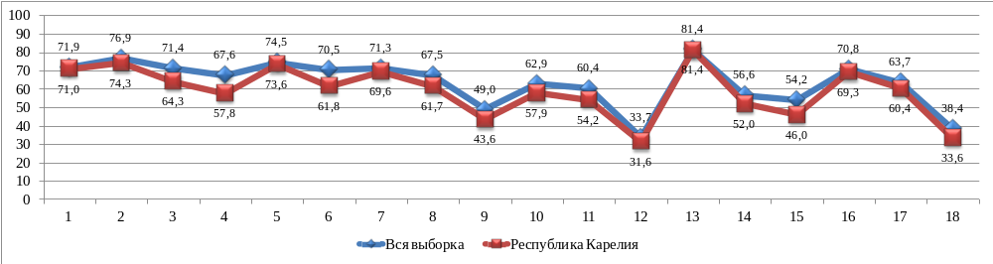
Химия
ВПР по химии были ориентированы на проверку усвоения системы знаний и умений, которая рассматривалась в качестве инвариантного ядра содержания действующих программ по химии для средней школы.
Учебный материал, проверяемый заданиями ВПР, отбирался с учётом его общекультурной значимости для общеобразовательной подготовки выпускников средней школы.
Каждый вариант ВПР содержал 15 заданий различных типов и уровней сложности. Работа содержала 11 заданий базового уровня сложности с кратким ответом и развернутым ответом и 4 задания с развёрнутым ответом повышенного уровня сложности.
Включённые в работу задания были условно распределены по четырём содержательным блокам: «Теоретические основы химии», «Неорганическая химия», «Органическая химия», «Методы познания в химии. Экспериментальные основы химии. Химия и жизнь».

Достижение планируемых результатов по химии в 2022 году в 11 классе (%)
Таблица 127
ВПР 2022 весна Химия 11
Блоки ПООП обучающийся научится / получит возможность научиться или проверяемые требования (умения) в соответствии с ФГОС (ФК ГОС) | Макс балл | РК | РФ
 |  | 1036 уч. | 118605 уч.
1. Использовать приобретённые знания и умения в практической деятельности и повседневной жизни для объяснения химических явлений, происходящих в природе, быту и на производстве | 2 | 72,6 | 77,8
2. Уметь характеризовать элементы малых периодов по их положению в Периодической системе Д.И. Менделеева; общие химические свойства металлов, неметаллов, основных классов неорганических и органических соединений; строение и химические свойства изученных органических соединений. | 2 | 80,5 | 81,2
3. Уметь характеризовать элементы малых периодов по их положению в Периодической системе Д.И. Менделеева; общие химические свойства металлов, неметаллов, основных классов неорганических и органических соединений; | 1 | 57,5 | 67,0
4. Уметь объяснять зависимость свойств веществ от их состава и строения; природу химической связи (ионной, ковалентной, металлической), зависимость скорости химической реакции и положения химического равновесия от различных факторов; сущность изученных видов химических реакций: электролитической диссоциации, ионного обмена, окислительно-восстановительных (и составлять их уравнения). | 2 | 88,9 | 89,0
5. Уметь определять валентность и степень окисления химических элементов, тип химической связи в соединениях, заряд иона, характер среды в водных растворах неорганических соединений, окислитель и восстановитель, принадлежность веществ к различным классам органических соединений. | 2 | 88,6 | 88,3
6. Уметь объяснять зависимость свойств веществ от их состава и строения; природу химической связи (ионной, ковалентной, металлической), зависимость скорости химической реакции и положения химического равновесия от различных факторов; сущность изученных видов химических реакций: электролитической диссоциации, ионного обмена, окислительно-восстановительных (и составлять их уравнения). | 2 | 71,3 | 79,2
7. Уметь объяснять зависимость свойств веществ от их состава и строения; природу химической связи (ионной, ковалентной, металлической), зависимость скорости химической реакции и положения химического равновесия от различных факторов; сущность изученных видов химических реакций: электролитической диссоциации, ионного обмена, окислительно-восстановительных (и составлять их уравнения). | 2 | 72,0 | 75,3
8. Уметь определять валентность и степень окисления химических элементов, тип химической связи в соединениях, заряд иона, характер среды в водных растворах неорганических соединений, окислитель и восстановитель, принадлежность веществ к различным классам органических соединений; составлять уравнения реакций изученных типов (электролитической диссоциации, ионного обмена, окислительно-восстановительных) | 2 | 48,9 | 56,9
9. Уметь определять валентность и степень окисления химических элементов, тип химической связи в соединениях, заряд иона, характер среды в водных растворах неорганических соединений, окислитель и восстановитель, принадлежность веществ к различным классам органических соединений; составлять уравнения реакций изученных типов (электролитической диссоциации, ионного обмена, окислительно-восстановительных) | 3 | 50,3 | 57,1
10. Уметь объяснять зависимость свойств веществ от их состава и строения; природу химической связи (ионной, ковалентной, металлической), зависимость скорости химической реакции и положения химического равновесия от различных факторов; сущность изученных видов химических реакций: электролитической диссоциации, ионного обмена, окислительно-восстановительных (и составлять их уравнения). | 3 | 40,7 | 53,0
11. Уметь определять валентность и степень окисления химических элементов, тип химической связи в соединениях, заряд иона, характер среды в водных растворах неорганических соединений, окислитель и восстановитель, принадлежность веществ к различным классам органических соединений. | 2 | 80,7 | 82,5
12. Уметь объяснять зависимость свойств веществ от их состава и строения; природу химической связи (ионной, ковалентной, металлической), зависимость скорости химической реакции и положения химического равновесия от различных факторов; сущность изученных видов химических реакций: электролитической диссоциации, ионного обмена, окислительно-восстановительных (и составлять их уравнения). | 2 | 51,8 | 57,7
13. Уметь объяснять зависимость свойств веществ от их состава и строения; природу химической связи (ионной, ковалентной, металлической), зависимость скорости химической реакции и положения химического равновесия от различных факторов; сущность изученных видов химических реакций: электролитической диссоциации, ионного обмена, окислительно-восстановительных (и составлять их уравнения). | 3 | 26,7 | 37,5
14. Использовать приобретённые знания и умения в практической деятельности и повседневной жизни для экологически грамотного поведения в окружающей среде | 3 | 54,6 | 47,9
15. Использовать приобретённые знания и умения в практической деятельности и повседневной жизни для приготовления растворов заданной концентрации в быту и на производстве | 2 | 65,2 | 60,4

Обучающиеся 11 классов в 80,0% заданий по химии показали результаты ниже среднероссийских.
Средний процент выполнения заданий ВПР по химии в Республике Карелия 63,3%, в Российской Федерации – 67,4%. Диапазон расхождений при выполнении отдельных заданий – от 0,1% до 12,3%.
Менее 50,0% обучающихся Республики Карелия справились с 3 заданиями ВПР по химии: №№ 8, 10, 13
В Российской Федерации с 1 заданием справились менее 50% обучающихся
Самые низкие результаты показали обучающиеся нашей республики при выполнении заданий:

13. Уметь объяснять зависимость свойств веществ от их состава и строения; природу химической связи (ионной, ковалентной, металлической), зависимость скорости химической реакции и положения химического равновесия от различных факторов; сущность изученных видов химических реакций: электролитической диссоциации, ионного обмена, окислительно-восстановительных (и составлять их уравнения).

Выполнение заданий ВПР по химии в 2022 году в 11 классе (%)

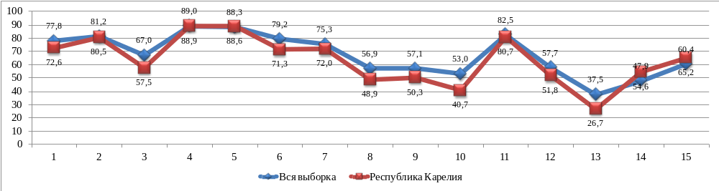

Биология
В ВПР по биологии учитывалась специфика предмета, его цели и задачи, исторически сложившаяся структура базового биологического образования.
Объектами контроля служили знания и умения выпускников, сформированные при изучении разделов курса биологии основного общего и среднего общего образования.
Каждый вариант ВПР включал в себя 14 заданий, различающихся формой и уровнем сложности, которые подразделялись на шесть содержательных блоков: «Биология как наука. Методы научного познания», «Клетка», «Организм», «Вид», «Экосистемы», «Организм человека и его здоровье». Содержание блоков было направлено на проверку сформированности базовых биологических представлений и понятий, правил здорового образа жизни.
В проверочной работе контролировалась также сформированность у учащихся 11 классов различных общеучебных умений и способов действий: умение использовать биологическую терминологию; распознавать объекты живой природы по описанию и рисункам; объяснять биологические процессы и явления, используя различные способы представления информации (таблица, график, схема); устанавливать причинно-следственные связи; проводить анализ, синтез; формулировать выводы; решать качественные и количественные биологические задачи; использовать теоретические знания в практической деятельности и повседневной жизни.

Достижение планируемых результатов по биологии в 2022 году в 11 классе (%)
Таблица 128
ВПР 2022 весна Биология 11
Блоки ПООП обучающийся научится / получит возможность научиться или проверяемые требования (умения) в соответствии с ФГОС (ФК ГОС) | Макс балл | РК | РФ
 |  | 1159 уч. | 137899 уч.
1.1. Уметь выявлять приспособления организмов к среде обитания, источники мутагенов в окружающей среде (косвенно), антропогенные изменения в экосистемах своей местности | 1 | 80,1 | 81,1
1.2. Уметь выявлять приспособления организмов к среде обитания, источники мутагенов в окружающей среде (косвенно), антропогенные изменения в экосистемах своей местности | 1 | 53,7 | 58,8
2.1. Уметь решать элементарные биологические задачи, составлять элементарные схемы скрещивания и схемы переноса веществ и энергии в экосистемах (цепи питания) | 2 | 81,9 | 81,7
2.2. Уметь решать элементарные биологические задачи, составлять элементарные схемы скрещивания и схемы переноса веществ и энергии в экосистемах (цепи питания) | 2 | 78,4 | 78,3
2.3. Уметь решать элементарные биологические задачи, составлять элементарные схемы скрещивания и схемы переноса веществ и энергии в экосистемах (цепи питания) | 2 | 45,9 | 48,8
3. Знать и понимать сущность биологических процессов: размножение, оплодотворение, действие искусственного и естественного отбора, формирование приспособленности, образование видов, круговорот веществ и превращения энергии в экосистемах и биосфере. | 1 | 70,3 | 76,4
4. Уметь объяснять: роль биологии в формировании научного мировоззрения; вклад биологических теорий в формирование современной естественнонаучной картины мира; единство живой и неживой природы, родство живых организмов; отрицательное влияние алкоголя, никотина, наркотических веществ на развитие зародыша человека; влияние мутагенов на организм человека, экологических факторов на организмы; взаимосвязи организмов и окружающей среды; причины эволюции, изменяемости видов, нарушений развития организмов. | 1 | 69,1 | 72,3
5. Уметь объяснять: роль биологии в формировании научного мировоззрения; вклад биологических теорий в формирование современной естественнонаучной картины мира; единство живой и неживой природы, родство живых организмов; отрицательное влияние алкоголя, никотина, наркотических веществ на развитие зародыша человека; влияние мутагенов на организм человека, экологических факторов на организмы; взаимосвязи организмов и окружающей среды; причины эволюции, изменяемости видов, нарушений развития организмов. | 2 | 51,3 | 61,7
6.1. Использовать приобретенные знания и умения в практической деятельности и повседневной жизни для соблюдения мер профилакти-0ки отравлений, вирусных и других заболеваний, стрессов, вредных привычек (курение, алкоголизм, наркомания), а также правил поведения в природной среде; для оказания первой помощи при простудных и других заболеваниях, отравлении пищевыми продуктами | 1 | 72,4 | 75,7
6.2. Использовать приобретенные знания и умения в практической деятельности и повседневной жизни для соблюдения мер профилакти-ки отравлений, вирусных и других заболеваний, стрессов, вредных привычек (курение, алкоголизм, наркомания), а также правил поведения в природной среде; для оказания первой помощи при простудных и других заболеваниях, отравлении пищевыми продуктами | 1 | 66,4 | 74,0
7. Использовать приобретенные знания и умения в практической деятельности и повседневной жизни для соблюдения мер профилактики отравлений, вирусных и других заболеваний, стрессов, вредных привычек (курение, алкоголизм, наркомания), а также правил поведения в природной среде; для оказания первой помощи при простудных и других заболеваниях, отравлении пищевыми продуктами | 2 | 69,0 | 69,5
8. Уметь решать элементарные биологические задачи, составлять элементарные схемы скрещивания и схемы переноса веществ и энергии в экосистемах (цепи питания) | 1 | 71,3 | 69,6
9. Уметь решать элементарные биологические задачи, составлять элементарные схемы скрещивания и схемы переноса веществ и энергии в экосистемах (цепи питания) | 2 | 70,5 | 72,6
10.1. Знать и понимать основные положения биологических теорий (клеточная, эволюционная теория Ч. Дарвина); учение В.И. Вернадского о биосфере; сущность законов Г. Менделя, закономерностей изменчивости.  Уметь решать элементарные биологические задачи, составлять элементарные схемы скрещивания и схемы переноса веществ и энергии в экосистемах (цепи питания) | 1 | 84,6 | 84,7
10.2. Знать и понимать основные положения биологических теорий (клеточная, эволюционная теория Ч. Дарвина); учение В.И. Вернадского о биосфере; сущность законов Г. Менделя, закономерностей изменчивости. Уметь решать элементарные биологические задачи, составлять элементарные схемы скрещивания и схемы переноса веществ и энергии в экосистемах (цепи питания) | 1 | 93,0 | 90,5
11.1. Знать и понимать строение биологических объектов: клетки, генов и хромосом, вида и экосистем (структура) | 1 | 57,8 | 69,6
11.2. Знать и понимать строение биологических объектов: клетки, генов и хромосом, вида и экосистем (структура) | 2 | 36,5 | 45,2
12.1. Знать и понимать строение биологических объектов: клетки, генов и хромосом, вида и экосистем (структура). Уметь объяснять роль биологии в формировании научного мировоззрения; вклад биологических теорий в формирование современной естественнонаучной картины мира; единство живой и неживой природы, родство живых организмов; отрицательное влияние алкоголя, никотина, наркотических веществ на развитие зародыша человека; влияние мутагенов на организм человека, экологических факторов на организмы. | 1 | 56,4 | 56,4
12.2. Знать и понимать строение биологических объектов: клетки, генов и хромосом, вида и экосистем (структура). Уметь объяснять роль биологии в формировании научного мировоззрения; вклад биологических теорий в формирование современной естественнонаучной картины мира; единство живой и неживой природы, родство живых организмов; отрицательное влияние алкоголя, никотина, наркотических веществ на развитие зародыша человека; влияние мутагенов на организм человека, экологических факторов на организмы. | 1 | 54,2 | 52,6
12.3. Знать и понимать строение биологических объектов: клетки, генов и хромосом, вида и экосистем (структура). Уметь объяснять роль биологии в формировании научного мировоззрения; вклад биологических теорий в формирование современной естественнонаучной картины мира; единство живой и неживой природы, родство живых организмов; отрицательное влияние алкоголя, никотина, наркотических веществ на развитие зародыша человека; влияние мутагенов на организм человека, экологических факторов на организмы. | 1 | 59,9 | 65,8
13. Знать и понимать основные положения биологических теорий (клеточная, эволюционная теория Ч. Дарвина); учение В.И. Вернадского о биосфере; сущность законов Г. Менделя, закономерностей изменчивости.  Уметь решать элементарные биологические задачи, составлять элементарные схемы скрещивания и схемы переноса веществ и энергии в экосистемах (цепи питания) | 3 | 25,5 | 29,4
14. Уметь находить информацию о биологических объектах в различных источниках (учебных текстах, справочниках, научно-популярных изданиях, компьютерных базах данных, ресурсах Интернета) и критически ее оценивать | 2 | 51,9 | 56,7

Обучающиеся 11 классов в 68,2% заданий по биологии показали результаты ниже среднероссийских.
Средний процент выполнения заданий ВПР по биологии в Республике Карелия 63,6%, в Российской Федерации – 66,9%. Диапазон расхождений при выполнении отдельных заданий – от 0,0% до 11,8%.
Менее 50,0% обучающихся Республики Карелия справились с 3 заданиями ВПР по биологии: №№ 2.3, 11.2, 13
В Российской Федерации менее 50% обучающихся справились с 3 заданиями.

Самые низкие результаты показали обучающиеся нашей республики при выполнении заданий:
11.2. Знать и понимать строение биологических объектов: клетки, генов и хромосом, вида и экосистем (структура)
13. Знать и понимать основные положения биологических теорий (клеточная, эволюционная теория Ч. Дарвина); учение В.И. Вернадского о биосфере; сущность законов Г. Менделя, закономерностей изменчивости. Уметь решать элементарные биологические задачи, составлять элементарные схемы скрещивания и схемы переноса веществ и энергии в экосистемах (цепи питания)

Выполнение заданий ВПР по биологии в 2022 году в 11 классе (%)

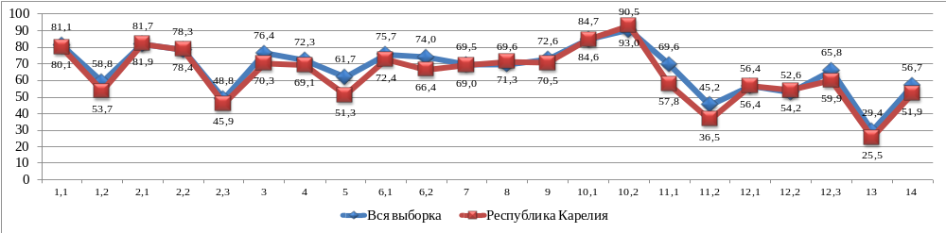

История
ВПР по истории была нацелена на выявление уровня овладения выпускниками базовыми историческими знаниями, опытом применения историко-культурного подхода к оценке социальных явлений, умением применять исторические знания для осмысления сущности общественных явлений, умением искать, анализировать, сопоставлять и оценивать содержащуюся в различных источниках информацию о событиях и явлениях прошлого.
ВПР включала в себя задания по истории России с древнейших времён до наших дней и истории родного края. Знания по всеобщей истории проверялись в работе только в контексте истории России. Работа состояла из 12 заданий.

Достижение планируемых результатов по истории в 2022 году в 11 классе (%)
Таблица 129
ВПР 2022 весна История 11
Блоки ПООП обучающийся научится / получит возможность научиться или проверяемые требования (умения) в соответствии с ФГОС (ФК ГОС) | Макс балл | РК | РФ
 |  | 1102 уч. | 184196 уч.
1. Знание основных терминов. Знание/понимание основных фактов, процессов и явлений, характеризующих целостность отечественной и всемирной истории; периодизацию всемирной и отечественной истории; современные версии и трактовки важнейших проблем отечественной и всемирной исто-рии; историческую обусловленность современных общественных процессов; особенности исторического пути России, ее роль в мировом сообществе. | 1 | 79,9 | 86,2
2. Знание/понимание основных фактов, процессов и явлений, характеризующих целостность отечественной и всемирной истории; периодизацию всемирной и отечественной истории; современные версии и трактовки важнейших проблем отечественной и всемирной истории; историческую обусловленность современных общественных процессов; особенности исторического пути России, ее роль в мировом сообществе. Умение проводить поиск исторической информации в источниках разного типа; осуществлять внешнюю и внутреннюю критику источника (характеризовать авторство источника, время, обстоятельства, цели его создания, степень достоверности). | 2 | 73,8 | 78,7
3. Умение проводить поиск исторической информации в источниках разного типа; различать в исторической информации факты и мнения, исторические описания и исторические объяснения. | 2 | 77,8 | 75,1
4. Знание/понимание основных фактов, процессов и явлений, характеризующих целостность отечественной и всемирной истории; периодизацию всемирной и отечественной истории; современные версии и трактовки важнейших проблем отечественной и всемирной истории; истории-ческую обусловленность современных общественных процессов; особенности исторического пути России, ее роль в мировом сообществе. | 1 | 66,4 | 74,6
5. Умение систематизировать разнообразную историческую информацию на основе своих представлений об общих закономерностях исторического процесса. Знание/понимание основных фактов, процессов и явлений, характеризующих целостность отечественной и всемирной истории; периодизацию всемирной и отечественной истории; современные версии и трактовки важнейших проблем отечественной и всемирной истории; историческую обусловленность современных общественных процессов; особенности исторического пути России, ее роль в мировом сообществе. | 4 | 74,9 | 78,4
6. Умение работать с исторической картой, анализировать историческую информацию, представленную в разных знаковых системах (текст, карта, таблица, схема, аудиовизуальный ряд). Знание/понимание основных фактов, процессов и явлений, характеризующих целостность отечественной и всемирной истории; периодизацию всемирной и отечественной истории; современные версии и трактовки важнейших проблем отечественной и всемирной истории; историческую обусловленность современных общественных процессов; особенности исторического пути России, ее роль в мировом сообществе. | 1 | 70,2 | 79,0
7. Умение работать с исторической картой, анализировать историческую информацию, представленную в разных знаковых системах (текст, карта, таблица, схема, аудиовизуальный ряд). Знание/понимание основных фактов, процессов и явлений, характеризующих целостность отечественной и всемирной истории; периодизацию всемирной и отечественной истории; современные версии и трактовки важнейших проблем отечественной и всемирной истории; историческую обусловленность современных общественных процессов; особенности исторического пути России, ее роль в мировом сообществе. | 1 | 73,9 | 78,0
8. Умение работать с иллюстративным материалом (знание фактов истории культуры), анализировать историческую информацию, представленную в разных знаковых системах (текст, карта, таблица, схема, аудиовизуальный ряд). Знание/понимание основных фактов, процессов и явлений, характеризующих целостность отечественной и всемирной истории; периодизацию всемирной и отечественной истории; современные версии и трактовки важнейших проблем отечественной и всемирной истории; историческую обусловленность современных общественных процессов; особенности исторического пути России, ее роль в мировом сообществе. | 2 | 76,8 | 78,6
9. Умение работать с иллюстративным материалом (знание фактов истории культуры), анализировать историческую информацию, представленную в разных знаковых системах (текст, карта, таблица, схема, аудиовизуальный ряд). Знание/понимание основных фактов, процессов и явлений, характеризующих целостность отечественной и всемирной истории; периодизацию всемирной и отечественной истории; современные версии и трактовки важнейших проблем отечественной и всемирной истории; историческую обусловленность современных общественных процессов; особенности исторического пути России, ее роль в мировом сообществе. | 1 | 71,5 | 78,7
10K1. Знание истории родного края. Знание/понимание основных фактов, процессов и явлений, характеризующих целостность отечественной и всемирной истории; периодизацию всемирной и отечественной истории; современные версии и трактовки важнейших проблем отечественной и всемирной истории; историческую обусловленность современных общественных процессов; особенности исторического пути России, ее роль в мировом сообществе. | 1 | 69,1 | 67,5
10K2. Знание истории родного края. Умение различать в исторической информации факты и мнения, исторические описания и исторические объяснения; систематизировать разнообразную историческую информацию на основе своих представлений об общих закономерностях исторического процесса. Знание/понимание основных фактов, процессов и явлений, характеризующих целостность отечественной и всемирной истории; периодиза-цию всемирной и отечественной истории; современные версии и трактовки важнейших проблем отечественной и всемирной истории; историческую обусловленность современных общественных процессов; особенности исторического пути России, ее роль в мировом сообществе. | 2 | 40,0 | 41,2
11. Знание исторических деятелей. Умение систематизировать разнообразную историческую информацию на основе своих представлений об общих закономерностях исторического процесса. Знание/понимание основных фактов, процессов и явлений, характеризующих целостность отечественной и всемирной истории; периодизацию всемирной и отечественной истории; современные версии и трактовки важнейших проблем отечественной и всемирной истории; историческую обусловленность современных общественных процессов; особенности исторического пути России, ее роль в мировом сообществе. | 2 | 45,3 | 47,9
12. Умение устанавливать причинно-следственные связи; систематизировать разнообразную историческую информацию на основе своих представлений об общих закономерностях исторического процесса. Знание/понимание основных фактов, процессов и явлений, характеризующих целостность отечественной и всемирной истории; периодизацию всемирной и отечественной истории; современные версии и трактовки важнейших проблем отечественной и всемирной истории; историческую обусловленность современных общественных процессов; особенности исторического пути России, ее роль в мировом сообществе. | 1 | 37,1 | 40,9

Обучающиеся 11 классов в 84,6% заданий по истории показали результаты ниже среднероссийских.
Средний процент выполнения заданий ВПР по истории в Республике Карелия 65,9%, в Российской Федерации – 69,6%. Диапазон расхождений при выполнении отдельных заданий – от 1,2% до 8,8%.
Менее 50,0% обучающихся Республики Карелия справились с 3 заданиями ВПР по истории: №№ 10К2,, 11, 12.
В Российской Федерации с 3 заданиями справились менее 50% обучающихся.

Самые низкие результаты показали обучающиеся нашей республики при выполнении заданий:
12. Умение устанавливать причинно-следственные связи; систематизировать разнообразную историческую информацию на основе своих представлений об общих закономерностях исторического процесса. Знание/понимание основных фактов, процессов и явлений, характеризующих целостность отечественной и всемирной истории; периодизацию всемирной и отечественной истории; современные версии и трактовки важнейших проблем отечественной и всемирной истории; историческую обусловленность современных общественных процессов; особенности исторического пути России, ее роль в мировом сообществе.

Выполнение заданий ВПР по истории в 2022 году в 11 классе (%)

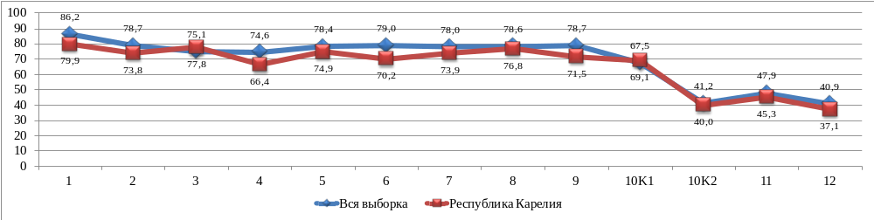
География
В ВПР по географии проверялось как знание географических явлений и процессов в геосферах и географических особенностей природы населения и хозяйства отдельных территорий, так и умение анализировать географическую информацию, представленную в различных формах, способность применять полученные в школе географические знания для объяснения различных событий и явлений в повседневной жизни
За основы были взяты вопросы курса школьной географии, изучаемые в 8–11 классах: источники географической информации, мировое хозяйство, природопользование и геоэкология, регионы и страны мира, география России.
Каждый вариант проверочной работы включал в себя 17 заданий, различающихся формами и уровнями сложности

Достижение планируемых результатов по географии в 2022 году в 10-11 классе (%)
Таблица 130
ВПР 2022 весна География 11 |  | 10 класс |  | 11 класс
Блоки ПООП обучающийся научится / получит возможность научиться или проверяемые требования (умения) в соответствии с ФГОС (ФК ГОС) | Макс балл | РК | РФ | РК | РФ
 |  | 401 уч. | 63593 уч. | 1032 уч. | 144452 уч.
1. Знать/понимать географические особенности природы России.  Уметь использовать знания и умения в практической деятельности и повседневной жизни для анализа и оценки разных территорий с точки зрения взаимосвязи природных, социально-экономических, техногенных объектов и процессов | 1 | 73,6 | 78,8 | 78,4 | 81,0
2. Уметь находить и применять географическую информацию, для правильной оценки и объяснения важнейших социально-экономических событий международной жизни | 1 | 80,6 | 81,7 | 82,6 | 84,1
3. Знать/понимать географические особенности основных отраслей хозяйства России.  Уметь использовать знания и умения в практической деятельности и повседневной жизни для анализа и оценки разных территорий с точки зрения взаимосвязи природных, социально-экономических, техногенных объектов и процессов | 2 | 79,1 | 77,7 | 84,7 | 81,7
4. Уметь выделять существенные признаки географических объектов и явлений | 1 | 61,9 | 68,0 | 68,1 | 72,3
5. Уметь использовать знания и умения в практической деятельности и повседневной жизни для анализа и оценки разных территорий с точки зрения взаимосвязи природных, социально-экономических, техногенных объектов и процессов | 1 | 55,6 | 69,7 | 68,1 | 74,3
6. Уметь использовать знания и умения в практической деятельности и повседневной жизни для анализа и оценки разных территорий с точки зрения взаимосвязи природных, социально-экономических, техногенных объектов и процессов | 1 | 69,3 | 73,5 | 73,9 | 77,6
7. Знать/понимать географические особенности географических районов России.  Уметь выделять существенные признаки географических объектов и явлений | 1 | 80,3 | 77,2 | 81,0 | 82,1
8. Уметь использовать знания и умения в практической деятельности и повседневной жизни для определения различий во времени, чтения карт различного содержания | 1 | 75,6 | 78,5 | 79,4 | 82,0
9. Знать/понимать смысл основных теоретических категорий и понятий; особенности размещения основных видов природных ресурсов, их главные месторождения и территориальные сочетания; численность и динамику населения мира, отдельных регионов и стран; основные направления миграций населения мира; различия в уровне и качестве жизни населения мира; географические особенности отраслевой и территориальной структуры мирового хозяйства | 1 | 60,4 | 74,1 | 65,0 | 78,5
10. Уметь находить и применять географическую информацию, для правильной оценки и объяснения важнейших социально-экономических событий международной жизни | 1 | 56,9 | 54,0 | 59,9 | 59,0
11. Знать/понимать смысл основных теоретических категорий и понятий; особенности размещения основных видов природных ресурсов, их главные месторождения и территориальные сочетания; численность и динамику населения мира, отдельных регионов и стран; основные направления миграций населения мира; различия в уровне и качестве жизни населения мира; географические особенности отраслевой и территориальной структуры мирового хозяйства | 1 | 72,3 | 69,7 | 61,3 | 73,6
12. Знать/понимать численность и динамику населения мира, отдельных регионов и стран; основные направления миграций населения мира  Знать/понимать различия в уровне и качестве жизни населения мира | 2 | 82,2 | 81,3 | 87,6 | 85,7
13. Уметь использовать знания и умения в практической деятельности и повседневной жизни для анализа и оценки разных территорий с точки зрения взаимосвязи природных, социально-экономических, техногенных объектов и процессов | 1 | 73,1 | 72,2 | 76,5 | 77,4
14. Уметь определять и сравнивать по разным источникам информации географические тенденции развития природных, социально-экономических и геоэкологических объектов, процессов и явлений | 1 | 73,8 | 77,4 | 84,5 | 82,2
15. Уметь находить и применять географическую информацию, для правильной оценки и объяснения важнейших социально-экономических событий международной жизни; использовать знания и умения в практической деятельности и повседневной жизни для анализа и оценки разных территорий с точки зрения взаимосвязи природных, социально-экономических, техногенных объектов и процессов | 1 | 66,1 | 68,1 | 68,2 | 72,5
16. Уметь находить и применять географическую информацию, для правильной оценки и объяснения важнейших социально-экономических событий международной жизни; использовать знания и умения в практической деятельности и повседневной жизни для анализа и оценки разных территорий с точки зрения взаимосвязи природных, социально-экономических, техногенных объектов и процессов | 1 | 51,6 | 55,9 | 58,6 | 61,2
17K1. Уметь использовать знания и умения в практической деятельности и повседневной жизни для анализа и оценки разных территорий с точки зрения взаимосвязи природных, социально-экономических, техногенных объектов и процессов | 2 | 38,9 | 33,4 | 35,8 | 36,7
17K2. Уметь использовать знания и умения в практической деятельности и повседневной жизни для анализа и оценки разных территорий с точки зрения взаимосвязи природных, социально-экономических, техногенных объектов и процессов | 1 | 38,9 | 33,0 | 38,5 | 37,2

Обучающиеся 10 классов в 55,6% заданий по географии показали результаты ниже среднероссийских, 11 классов в 72,2% заданий по географии показали результаты ниже среднероссийских.
Средний процент выполнения заданий ВПР по географии в 10 классе в Республике Карелия 66,1%, в Российской Федерации – 68,0%, в 11 классе в Республике Карелия 69,6%, в Российской Федерации – 72,2%, Диапазон расхождений при выполнении отдельных заданий – от 0,9% до 13,7%.
Менее 50,0% обучающихся Республики Карелия справились в 10 и в 11 классе с 2 заданиями ВПР географии: №№ 17К1, 17К2.
В Российской Федерации с 3 заданиями справились менее 50% обучающихся.

Самые низкие результаты показали обучающиеся нашей республики при выполнении заданий:
17K1. Уметь использовать знания и умения в практической деятельности и повседневной жизни для анализа и оценки разных территорий с точки зрения взаимосвязи природных, социально-экономических, техногенных объектов и процессов
17K2. Уметь использовать знания и умения в практической деятельности и повседневной жизни для анализа и оценки разных территорий с точки зрения взаимосвязи природных, социально-экономических, техногенных объектов и процессов

Выполнение заданий ВПР по географии в 2022 году в 10 классе (%)

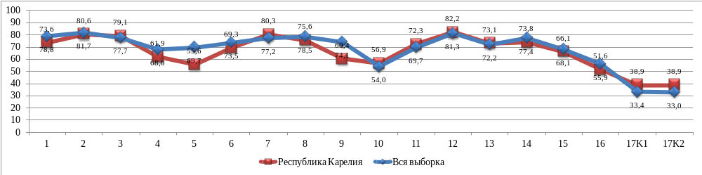

Выполнение заданий ВПР по географии в 2022 году в 11 классе (%)

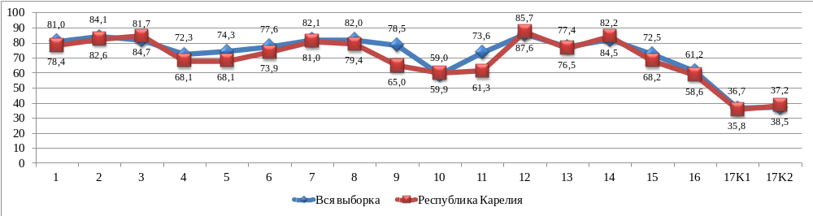
Иностранные языки
ВПР по иностранным языкам нацелена на определение уровня иноязычной коммуникативной компетенции выпускников. ВПР содержала письменную и устную части. Основное внимание в проверочной работе уделялось речевой компетенции, т.е. коммуникативным умениям в разных видах речевой деятельности: аудировании, чтении, говорении, а также языковой компетенции, т.е. языковым знаниям и навыкам.
Социокультурные знания и умения, а также компенсаторные умения проверялись опосредованно в заданиях по аудированию и чтению письменной части и в устной части ВПР.
ВПР по иностранному языку (английский, немецкий) включал в себя 6 заданий, проверяющих умения в аудировании, чтении и устной речи, а также языковые навыки.

Достижение планируемых результатов по английскому языку в 2022 году в 11 классе (%)
Таблица 131
ВПР 2022 весна Английский язык 11
Блоки ПООП обучающийся научится / получит возможность научиться или проверяемые требования (умения) в соответствии с ФГОС (ФК ГОС) | Макс балл | РК | РФ
 |  | 755 уч. | 106932 уч.
1. Аудирование: понимание в прослушанном тексте запрашиваемой информации | 5 | 66,5 | 65,8
2. Чтение: понимание основного содержания текста | 5 | 82,5 | 81,5
3. Грамматические навыки | 6 | 61,3 | 65,2
4. Лексико-грамматические навыки | 6 | 64,9 | 67,9
5K1. Осмысленное чтение текста вслух | 1 | 86,6 | 83,1
5K2. Осмысленное чтение текста вслух | 2 | 59,7 | 59,3
6K1. Тематическое монологическое высказывание (описание выбранной фотографии) | 3 | 50,6 | 48,8
6K2. Тематическое монологическое высказывание (описание выбранной фотографии) | 2 | 51,4 | 51,8
6K3. Тематическое монологическое высказывание (описание выбранной фотографии) | 2 | 37,0 | 40,4

Обучающиеся 11 классов в 44,4% заданий по английскому языку показали результаты ниже среднероссийских.
Средний процент выполнения заданий ВПР по английскому языку в Республике Карелия 62,3%, в Российской Федерации – 62,6%. Диапазон расхождений при выполнении отдельных заданий – от 04% до 3,9%.
Менее 50,0% обучающихся Республики Карелия справились с 1 заданием ВПР по английскому языку: №№ 6К3.
В Российской Федерации с 2 заданиями справились менее 50% обучающихся.

Самые низкие результаты показали обучающиеся нашей республики при выполнении задания:
6K3. Тематическое монологическое высказывание (описание выбранной фотографии)

Выполнение заданий ВПР английскому языку в 2022 году в 11 классе (%)

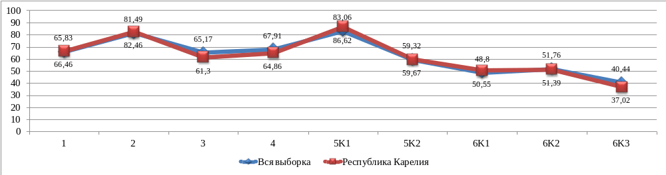

Достижение планируемых результатов по немецкому языку в 2022 году в 11 классе (%)
Таблица 132
ВПР 2022 весна Немецкий язык 11
Блоки ПООП обучающийся научится / получит возможность научиться или проверяемые требования (умения) в соответствии с ФГОС (ФК ГОС) | Макс балл | Республика Карелия | РФ
 |  | 21 уч. | 4798 уч.
1. Аудирование: понимание в прослушанном тексте запрашиваемой информации | 5 | 73,3 | 64,3
2. Чтение: понимание основного содержания текста | 5 | 75,2 | 75,2
3. Грамматические навыки | 6 | 51,6 | 64,6
4. Лексико-грамматические навыки | 6 | 66,7 | 63,5
5K1. Осмысленное чтение текста вслух | 1 | 90,5 | 82,2
5K2. Осмысленное чтение текста вслух | 2 | 66,7 | 61,4
6K1. Тематическое монологическое высказывание (описание выбранной фотографии) | 3 | 50,8 | 45,1
6K2. Тематическое монологическое высказывание (описание выбранной фотографии) | 2 | 50,0 | 49,6
6K3. Тематическое монологическое высказывание (описание выбранной фотографии) | 2 | 26,2 | 38,4

Заключение

В 2022 году в соответствии с эпидемиологической ситуацией в стране и с целью обеспечения безопасных условий обучения и воспитания обучающихся ВПР выполнялись в два этапа: весной (15.03.2022г. – 20.05.2022г.) и осенью (19.09.2022г. – 24.10.2022г.).
В соответствии с Планом- графиком проведения всероссийских проверочных работ в 2022 году и Порядком проведения всероссийских проверочных работ в 2022 году обучающихся 4-х, 5-х, 6-х, 7-х, 8-х классов участвовали в ВПР в штатном режиме, обучающихся 10-х и 11-х классов - в режиме апробации.
Обучающиеся 6-7, 7-8 и 8-9 классов кроме обязательных предметов ВПР выполняли работы по двум предметам на основе случайного выбора.
Обучающиеся 11 классов общеобразовательных организаций участвовали в ВПР по учебным предметам, которые не выбраны ими для сдачи единого государственного экзамена В соответствии с письмом Минпросвещения России от 01.10.2021 года № СК-403/08 ВПР рекомендовалось использовать как форму промежуточной аттестации в качестве итоговых контрольных работ.
В общеобразовательных организациях, осуществляющих образовательную деятельность на территории Республики Карелия, в 2022 году было проведено 75 мероприятия по исследованию качества образования в форме ВПР (весной – 40, осенью – 35). Выполняли задания ВПР весной обучающиеся 4-8, 10-11 классов, осенью – 5-9 классов.
В ВПР по 12 учебным предметам принимали участие 30095 обучающихся из 184 общеобразовательных организаций 18 муниципальных образований:
по программе начального общего образования – 6157 человек;
по программе основного общего образования – 22378 человек;
по программе среднего общего образования – 1560 человек.
Всего в 2022 году проведено, проверено и обработано 119164 работ участников ВПР:
начальное общее образование – 18154 работы, основное общее образование – 94541 работа, среднее общее образование – 6469 работ.
Весной обучающиеся 4-8, 10-11 классов выполнили 14 632 работы (12,3% от общего числа работ). Осенью обучающиеся 5-9 классов выполнили 104532 работы (87,7).

Выводы

Начальное общее образование
- Успеваемость
  - Результаты ВПР в Карелии в 2022 году в среднем находятся ниже показателей успеваемости в Российской Федерации на 0,1%:
по русскому языку успеваемость – 91,0% (ниже общероссийских показателей на 0,4%),
по математике – 94,7% (ниже общероссийских показателей на 0,5%),
по окружающему миру 98,4% (выше общероссийских показателей на 0,5%).
  - Анализ результатов ВПР в 2022 году проводился по двум массивам данных, полученных весной (итоговый контроль), и осенью (входной контроль). Результаты в Республике Карелия по показателю «Успеваемость» на уровне начального общего образования, полученные осенью, в среднем ниже весенних на 2,3%.
  - Статистический анализ результатов ВПР в Республике Карелия и в Российской Федерации за трехлетний период позволяет сделать вывод о сопоставимых общих тенденциях в изменениях результатов ВПР. Наблюдается некоторое повышение показателя «Успеваемость» в 2021 году по сравнению с 2020 годом и снижение данных показателей в 2022 году.
В 2021 году успеваемость в нашей республике по сравнению со среднероссийскими результатами была выше по всем предметам ВПР, в 2022 году, как и в 2020 году, более высокие результаты были зафиксированы только по одному предмету.

- Качество обученности
  - Результаты ВПР в начальной школе по показателю «Качество обученности» в среднем находятся выше, чем в целом по Российской Федерации, на 1,9%:
по русскому языку качество обученности – 91,0% (выше общероссийских показателей на 0,5%),
по математике – 71,4% (выше общероссийских показателей на 2,0%),
по окружающему миру 73,8% (выше общероссийских показателей на 3,0%).
  - Анализ результатов ВПР в Республике Карелия осуществлялся по двум массивам данных, полученных весной в рамках итогового контроля, и осенью – в рамках входного контроля. Результаты по показателю «Качество обученности» на уровне начального общего образования, полученные осенью, в среднем ниже весенних на 14,7%.
  - Статистический анализ результатов ВПР в начальной школе в течение трехлетнего периода в Республике Карелия и в Российской Федерации в целом позволяет сделать вывод о сопоставимых общих тенденциях в изменениях результатов ВПР. Наблюдается некоторое повышение показателя «Качество обученности» в 2021 году по сравнению с 2020 годом и снижение данных показателей в 2022 году. Показатель «Качество обученности» практически за весь рассматриваемый период был выше, чем в среднем по России (за исключением результата по русскому языку в 2020 году, когда был зафиксирован самый низкий результат за три года).

- Статистика по отметкам
  - Количество детей в начальной школе, получивших пятерки за выполнение ВПР в 2022 году, в Карелии больше, чем в Российской Федерации на 1,0%, но и получивших двойки также больше, чем в целом по России, на 0,4%
  - Процентное соотношение положительных и неудовлетворительных отметок значительно ухудшилось при проведении ВПР на остаточных знаниях, то есть осенью. Следует отметить, что и в Российской Федерации в целом, прослеживается идентичная тенденция, однако, расхождения между показателями более сглажены.

- Сравнение отметок ВПР с отметками по журналу
  - Примерно половина обучающихся подтверждает итоговую оценку. И этот показатель достаточно стабилен как для итогового, так и для входного контроля (58,1% – 69,9%).
  - Количество повысивших и понизивших отметки ВПР по сравнению с отметками по журналу на разных этапах проведения ВПР резко отличается:
на 2 этапе (осенью) количество детей, понизивших результаты, увеличилось по предметам «Русский язык» с 18,3% до 32,3%, «Математика» с 8,8% до 19,7%, «Окружающий мир» с 14,7% до 28,2%, а количество детей, получивших более высокие отметки наоборот уменьшилось по всем предметам: «Русский язык» с 22,9% до 9,4%., «Математика» с 30,3% до 23,2% , «Окружающий мир» с 15,3% до 9,8%.

- Первичные баллы
  - В Карелии нормальное распределение первичных баллов в начальной школе за ВПР по русскому языку и по математике нарушается на границе отметки «3», однако, практически не выражено на границе отметки «4» и «5», что говорит о том, что работы не всегда были проведены или проверены объективно.
  - Надо отметить, что в основном аномальный уровень начала областей выставления оценок ВПР по Карелии не выходит за рамки показателей по России в целом.

- Выполнение отдельных заданий ВПР
  - Средний процент выполнения заданий ВПР по русскому языку в Республике Карелия 64,0%, в Российской Федерации – 63,6%. Общая структура колебаний процентных показателей за выполнение отдельных заданий в Карелии совпадает с общероссийской.
  - Средний процент выполнения заданий ВПР по математике в Республике Карелия 61,2%, в Российской Федерации – 60,4%. Структура достижений и провалов при выполнении отдельных заданий ВПР в Карелии совпадает с общероссийским графиком..
  - Средний процент выполнения заданий ВПР по окружающему миру в Республике Карелия 65,9%, в Российской Федерации – 64,3%. Структура процентных оценок при выполнении отдельных заданий ВПР в Карелии совпадает с общероссийскими результатами.

Основное общее образование

- Успеваемость
  - Результаты ВПР в основной школе в 2022 году в среднем находятся ниже показателей успеваемости в Российской Федерации на 4,0%.
  - Показатель «Успеваемость» в Республике Карелия в 87,5% оценочных процедур ВПР ниже, чем в среднем по России.
  - Поэтапный анализ результатов ВПР в основной школе в Республике Карелия, а также в Российской Федерации в целом, свидетельствует о снижение показателей успеваемости на осеннем этапе выполнения ВПР по сравнению с весенним.
В этот период в 74% оценочных процедур успеваемость в Карелии была ниже общероссийской
На втором этапе (осенью) результаты ниже средних по России в 87,5% оценочных процедур
  - Статистический анализ результатов, полученных за трехлетний период проведения ВПР в Республике Карелия, как и Российской Федерации, показывает снижение показателей успеваемости при переходе обучающихся из начальной школы на следующую ступень обучения – на уровень основного общего образования.
  - В Республике Карелия на протяжении трех лет наблюдается положительная динамика в средних показателях успеваемости (2020 год – 73,7%, 2021 год – 81,7%, 2022 год – 85,4%)

- Качество обученности
  - Показатели качества обученности по результатам ВПР в основной школе в 2022 году в Карелии в среднем находятся ниже, чем в Российской Федерации, на 7,7%.
  - В 90,6% оценочных процедур качество образования в нашей республике было ниже, чем по всей выборке.
  - В Республике Карелия, как и в Российской Федерации в целом, в основном наблюдалось снижение показателей качества обученности на осеннем этапе выполнения ВПР по сравнению с весенним..

- Статистика по отметкам
  - Статистический анализ полученных отметок за выполнение ВПР в Республике Карелия и Российской Федерации подтверждает более низкие результаты в Республике Карелия, чем в целом по Российской Федерации.
  - Количество неудовлетворительных отметок превышает среднероссийские показатели в 87,5% ВПР. Количество отметок «5» меньше в нашей республике в 90,6% оценочных процедур.

- Сравнение отметок ВПР с отметками по журналу
  - Сравнение отметок ВПР с отметками по журналу позволяет сделать вывод о том, что подтверждают итоговую оценку от 35,6% до 61,0% обучающихся.
  - Диапазон понизивших отметку ВПР по отдельных предметам – от 21,1% до 60,8%, повысивших – от 08% до 17,9%.

- Распределение первичных баллов
  - В ходе анализа распределения первичных баллов при оценке ВПР практически по всем предметам зафиксировано резкое увеличение количества работ с баллами, соответствующим областям начала выставления отметок «3» и в меньшей степени «4» и «5». Данная ситуация свидетельствует о переводе части неудовлетворительных работ в удовлетворительные или в диапазон более высокой отметки, что дает искаженную картину реальной ситуации. Причем такие аномальные скачки отчетливо видны как в результатах по Карелии, так и по стране в целом. Например,
перепад между пограничными пиками соответствующими границам выставления отметки «2» и «3» по математике в 6 классе в Республике Карелия составил 18,3% (РФ – 16,3%);
перепад между соседними пиками, определяющими границу неудовлетворительных и удовлетворительных отметок, по биологии (профильной) в 6 классе составил 15,6%, тогда как разница между первичными баллами в области, соответствующей отметке «2» не превышала 0,4% (диапазон от 0,0% до 0,4%) и т.д.

- Выполнение отдельных заданий ВПР
  - Средний процент выполнения заданий ВПР в Республике Карелия в 5 классе по всем предметам ВПР ниже, чем в Российской Федерации. Данный показатель зафиксирован в диапазоне от 47,6% до 57,3% на одно задание, в Российской Федерации – 53,8% до 60,9%. Диапазон расхождений при выполнении отдельных заданий – от 0,0% до 11,9%.
  - Средний процент выполнения заданий ВПР в Республике Карелия в 6 классе по всем предметам ВПР ниже, чем в Российской Федерации. Данный показатель зафиксирован в диапазоне от 48,6% до 62,8% на одно задание, в Российской Федерации – 55,9% до 62,9%. Диапазон расхождений при выполнении отдельных заданий – от 0,0% до 19,0%.
  - Средний процент выполнения заданий ВПР в Республике Карелия в 7 классе по всем предметам ВПР ниже, чем в Российской Федерации. Данный показатель зафиксирован в диапазоне от 44,3% до 56,2% на одно задание, в Российской Федерации – 49,6% до 62,9%. Диапазон расхождений при выполнении отдельных заданий – от 0,1% до 20,8%.
  - процент выполнения заданий ВПР в Республике Карелия в 8 классе по всем предметам ВПР ниже, чем в Российской Федерации. Данный показатель зафиксирован в диапазоне от 43,4% до 60,2% на одно задание, в Российской Федерации – 49,0% до 62,8%. Диапазон расхождений при выполнении отдельных заданий – от 0,0% до 18,3%.
  - Сравнение графиков ВПР в Республике Карелия и Российской Федерации позволяет сделать вывод о сопоставимых тенденциях при выполнении отдельных заданий при расхождениях в процентных показателях. Структура достижений и провалов при выполнении заданий ВПР в Карелии дублирует общероссийские результаты.

Среднее общее образование

- Успеваемость
  - Результаты ВПР в Карелии в 2022 году в 10-11 классах в среднем находятся ниже показателей успеваемости в Российской Федерации на 0,4%.
  - Статистический анализ результатов ВПР 10-11 классов, полученных в Республике Карелия, в 2022 году, показал значительное повышение показателей успеваемости при переходе обучающихся из основной школы на следующую ступень обучения – на уровень среднего общего образования.
  - Диапазон результатов ВПР по отдельным предметам на уровне среднего общего образования по показателю «Успеваемость» в Карелии – от 94,2% до 100,0%. Однако только в двух оценочных процедурах (ВПР по географии 10 класс, ВПР по немецкому языку 11 класс) количество обучающихся, получивших неудовлетворительную оценку, было меньше, чем в среднем по всей стране.

- Качество обученности
  - По результатам ВПР в 10-11 классах зафиксированы показатели качества обученности в диапазоне от 51,6% до 76,2%. Только по одному предмету (немецкий язык 11 класс) количество обучающихся, получивших «4» и «5», превысило среднероссийские данные.
  - В Республике Карелия на протяжении трех лет наблюдалась положительная динамика в средних показателях успеваемости практически по всем предметам ВПР (только по английскому языку в 2021 году зафиксировано резкое увеличение количества неудовлетворительных отметок).
  - Однако за весь трехлетний период только в 1 оценочной процедуре был достигнут более высокий результат, чем в целом по Российской Федерации, т.е. в 95,8% ВПР в 10-11 классах качество обученности в Карелии было ниже, чем в целом по общероссийской выборке.

- Статистика по отметкам
  - Статистический анализ полученных отметок за выполнение ВПР в 10-11 классах в Республике Карелия и Российской Федерации подтверждает более низкие результаты в Республике Карелия, чем в целом по Российской Федерации. Количество неудовлетворительных отметок превышает среднероссийские показатели в 75,0% ВПР.
  - Количество отметок «5» меньше в нашей республике, чем по всей выборке, в 87,5% оценочных процедур.

- Первичные баллы
  - В Республике Карелия, как и во всей российской выборке, сохраняются проблемы, связанные с достоверностью полученных данных. Но доля необъективных результатов на уровне среднего общего образования относительно небольшая. Диапазон перепадов между пограничными баллами областей выставления отметки «2» и «3» от 1,0% до 4,7%, отметки «4» – от 0,5% до 3,5%, аномальная разница между пограничными баллами областей выставления отметки «4» и «5» не зафиксирована.

- Сравнение отметок ВПР с отметками по журналу
  - При выполнении ВПР в среднем 50,5% обучающихся подтвердили оценки, полученные в общеобразовательной организации, 14,2% – показали более высокие результаты, у 35,2% – оценки ВПР ниже, чем оценки по журналу.

- Выполнение отдельных заданий ВПР
  - Средний процент выполнения отдельных заданий ВПР в Республике Карелия в 10 11 классах практически по всем предметам ВПР ниже, чем в Российской Федерации, кроме ВПР по немецкому языку (выполнял 21 обучающийся: РК – 61,2%, РФ –60,5%) Данный показатель зафиксирован в диапазоне от 59,1% до 57,3% на одно задание в нашей республике, в Российской Федерации – 60,5% до 72,2%. Диапазон расхождений при выполнении отдельных заданий – от 0,0% до 13,7%.

Рекомендации:

- На уровне органов управления образованием регионального и муниципального уровней:
  - Включить ОО с признаками необъективности в план проверок проведения органами исполнительной власти плановых контрольных (надзорных) мероприятий
  - Запланировать проведение разъяснительной работы с МОУО и руководителями ОО по вопросам повышения объективности оценки образовательных результатов
  - Организовать видеонаблюдение в пунктах проведения оценочных процедур
  - Запланировать посещение образовательных организаций во время проведения ВПР в следующем учебном году

- На уровне методических служб регионального и муниципального уровней:
  - Ознакомить всех заинтересованных лиц с результатами ВПР в 2022 году
  - Скорректировать систему повышения квалификации и аттестации учителей с учетом результатов ВПР
  - Организовать проведение обучающих семинаров с педагогами по преодолению рисков получения необъективных результатов
  - Организовать работу территориальных предметных комиссий по проверке заданий ВПР
  - Включить мероприятия по рассмотрению и обсуждению результатов ВПР в планы методической работы в 2022-2023 учебном году в муниципальных районах и городских округах
  - Оказать адресную поддержку образовательным организациям, показавшим низкие результаты,

- На уровне образовательной организации:
  - Способствовать привлечению в качестве независимых наблюдателей при проведении оценочных процедур участников образовательных отношений
  - Организовать коллегиальную проверку ВПР в образовательной организации с привлечением методистов методических служб
  - Проанализировать индивидуальные и обобщенные результаты выполнения ВПР по учебным предметам с позиций выявленных проблемных элементов содержания и сформированности умений обучающихся
  - Скорректировать рабочие программы и мероприятия административного контроля с учетом результатов ВПР.
  - Включить в план работы образовательной организации мероприятия, направленные на повышение объективности проведения оценочных процедур.
  - Ознакомить с результатами ВПР учителей и родителей обучающихся.

Из отчета Министерства образования и спорта Республики Карелия, 2022 год
Из отчета Министерства образования и спорта Республики Карелия, 2022 год

